Ngày soạn:…/…/… Ngày dạy:…/…/…

CHƯƠNG 1: TẠI SAO CẦN HỌC LỊCH SỬ

BÀI 1: LỊCH SỬ LÀ GÌ?
(3 tiết)
I. MỤC TIÊU
1. Mức độ, yêu cầu cần đạt
Thông qua bài học, HS nắm được:
- Lịch sử hiện thực.
- Lịch sử được con người nhận thức.
- Vai trò, ý nghĩa của tri thức lịch sử.
- Những nguồn sử liệu cơ bản.
- Ý nghĩa và sự cần thiết của tư liệu trong quá trình tìm hiểu lịch sử.
2. Năng lực
- Năng lực chung:
• Năng lực giao tiếp, hợp tác: Trao đổi, thảo luận để thực hiện các nhiệm vụ học tập.
• Năng lực giải quyết vấn đề và sáng tạo: Sử dụng các kiến thức đã học ứng dụng vào thực tế, tìm tòi, phát hiện giải quyết các nhiệm vụ trong cuộc sống.
- Năng lực riêng:
• Hiểu được lịch sử là những gì diễn ra trong quá khứ.
• Nêu được khái niệm lịch sử và môn Lịch sử.
• Giải thích được vì sao cần thiết phải học lịch sử.
• Nhận diện và phân biệt được các nguồn sử liệu cơ bản.
• Giải thích được ý nghĩa và giá trị của các nguồn sử liệu.
3. Phẩm chất
- Khơi dậy sự tò mò, hứng thú cho HS đối với môn Lịch sử.
- Tôn trọng quá khứ. Có ý thức bảo vệ các di sản của thế hệ đi trước để lại.
- Tôn trọng kỉ vật của gia đình.
- Có thái độ đúng đắn khi tham quan di tích lịch sử, bảo tàng.
II. THIẾT BỊ DẠY HỌC VÀ HỌC LIỆU
1. Đối với giáo viên
- Giáo án, SGV, SHS Lịch sử và Địa lí 6.
- Một số tranh ảnh được phóng to, một số mẩu chuyện lịch sử tiêu biểu gắn với nội dung bài học.
- Máy tính, máy chiếu (nếu có).
2. Đối với học sinh
- SHS Lịch sử và Địa lí 6.
- Tranh ảnh, tư liệu sưu tầm liên quan đến bài học (nếu có) và dụng cụ học tập theo yêu cầu của GV.
III. TIẾN TRÌNH DẠY HỌC
A. HOẠT ĐỘNG KHỞI ĐỘNG
a. Mục tiêu: Tạo tâm thế hứng thú cho học sinh và từng bước làm quen bài học.
b. Nội dung: GV trình bày vấn đề, HS trả lời câu hỏi.
c. Sản phẩm học tập: HS lắng nghe và tiếp thu kiến thức.
d. Tổ chức thực hiện:
- GV chia HS thành các nhóm, yêu cầu HS thảo luận và thực hiện hoạt động sau: Bằng nhiều cách khác nhau như vẽ tranh, vẽ biếm họa, viết đoạn văn miêu tả,...em hãy mô tả lại lớp học của mình ở thời điểm hiện tại.
- HS tiếp nhận nhiệm vụ, trả lời câu hỏi: HS tùy chọn hình thức thực hiện yêu cầu của GV, nội dung mô tả lại lớp học của mình bao gồm: Tên lớp, các bạn học sinh trong lớp, thầy cô giáo, các đồ vật trong lớp học,...
- GV dẫn dắt vấn đề: Các em vừa hoàn thành việc mô tả lại lớp học của mình ở thời điểm hiện tại - năm 2021. Tình huống giả định khoảng 100 năm sau, năm 2121, các nhà sử học tìm thấy những miêu tả của các em trong thư viện một trường học. Họ gọi những văn bản đó là tư liệu lịch sử và nội dung miêu tả của những văn bản là: Lịch sử giáo dục Việt Nam đầu thế kỉ XXI. Những miêu tả của các em về lớp học của mình không giống nhau không, nhưng nó đều mang dấu ấn chủ quan của người làm ra nó và đều phản ánh quá khứ. Vậy lịch sử có phải là những gì diễn ra trong quá khứ? Bài học đầu tiên này sẽ truyền cảm hứng cho các em về tầm quan trọng của lịch sử và việc học lịch sử, giúp các em biết được dựa vào đâu đề dựng lại lịch sử một cách chân thực nhất. Chúng ta cùng vào Bài 1 - Lịch sử là gì?
B. HOẠT ĐỘNG HÌNH THÀNH KIẾN THỨC
Hoạt động 1: Lịch sử và môn Lịch sử
a. Mục tiêu: Thông qua hoạt động, HS hiểu được lịch sử là những gì đã xảy ra trong quá khứ, bao gồm mọi hoạt động của con người từ khi xuất hiện đến nay; Môn Lịch sử là môn khoa học tìm hiểu về lịch sử loài người, bao gồm toàn bộ những hoạt động của con người và xã hội loài người trong quá khứ.
b. Nội dung: GV trình bày vấn đề; HS lắng nghe, đọc SHS, trả lời câu hỏi và tiếp thu kiến thức.
c. Sản phẩm học tập: HS làm việc cá nhân, thảo luận theo cặp và trả lời câu hỏi.
d. Tổ chức hoạt động:
HOẠT ĐỘNG CỦA GV - HS | DỰ KIẾN SẢN PHẨM
Bước 1: GV chuyển giao NV học tập  - GV giới thiệu kiến thức:  + Mọi sự vật xung quanh chúng ta đều phát sinh, tồn tại và biến đổi theo thời gian. Xã hội loài người cũng vậy. Quá trình đó là lịch sử.  + Lịch sử là những gì đã xảy ra trong quá khứ, bao gồm mọi hoạt động của con người từ khi xuất hiện đến nay (lịch sử hiện thực).  - GV yêu cầu HS thảo luận theo cặp và trả lời câu hỏi Em hãy nêu một vài ví dụ cụ thể về lịch sử.  - GV yêu cầu HS đọc mục Em có biết SHS 11 để xác định được :  + Những yếu tố cơ bản về một chuyện xảy ra trong quá khứ:  • Thời gian.  • Không gian xảy ra.  • Con người liên quan tới sự kiện đó.  + Tự đặt ra và trả lời những câu hỏi như:  • Việc đó xảy ra khi nào? Ở đâu?  • Xảy ra như thế nào? Vì sao lại xảy ra?  • Ai liên quan đến việc đó? Việc đó có ý nghĩa và giá trị gì đối với ngày nay.  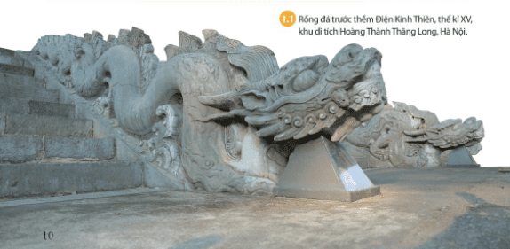  - GV yêu cầu HS thảo luận theo cặp, quan sát Hình 1.1 và trả lời câu hỏi: Theo em, những câu hỏi nào có thể được đặt ra để tìm hiểu về quá khứ khi quan sát hình 1.1.  Bước 2: HS thực hiện nhiệm vụ học tập  - GV hướng dẫn, HS đọc sgk và thực hiện yêu cầu.  - GV theo dõi, hỗ trợ HS nếu cần thiết.  Bước 3: Báo cáo kết quả hoạt động và thảo luận  - GV gọi HS trả lời câu hỏi.  - GV gọi HS khác nhận xét, bổ sung.  Bước 4: Đánh giá kết quả, thực hiện nhiệm vụ học tập  GV đánh giá, nhận xét, chuẩn kiến thức, chuyển sang nội dung mới. | 1. Lịch sử và môn Lịch sử  - Một vài ví dụ cụ thể về lịch sử:  + Ngày 2-9-1945, tại quảng trường Ba Đình, Chủ tịch Hồ Chí Minh đọc Tuyên ngôn độc lập khai sinh Nhà nước Việt Nam dân chủ Cộng hòa, nay là Nước Cộng hòa xã hội chủ nghĩa Việt Nam.  + Ngày 30-4-1975 là ngày giải phóng miền Nam thống nhất đất nước.  Đây là lịch sử vì ngày 2-9-1945, ngày 30-4-1975 đã xảy ra trong quá khứ.  - Những câu hỏi có thể được đặt ra để tìm hiểu về quá khứ khi quan sát hình 1.1:  + Điện Kính Thiên là gì?  + Điện Kính Thiên có từ bao giờ?  + Điện Kính Thiên do ai tạo ra?  + Điện Kính Thiên có ý nghĩa gì với hiện tại?
Hoạt động 2: Vì sao phải học lịch sử?
a. Mục tiêu: Thông qua hoạt động, HS hiểu được học lịch sử đề biết được cội nguồn của tổ tiên, quê hương, đất nước; hiểu được ông cha ta đã phải lao động, sáng tạo, đầu tranh như thế nào để có được đất nước ngày nay; để đúc kết những bài học kinh nghiệm của quá khứ nhằm phục vụ cho hiện tại và tương lai.
b. Nội dung: GV trình bày vấn đề; HS lắng nghe, đọc SHS, trả lời câu hỏi và tiếp thu kiến thức.
c. Sản phẩm học tập: HS làm việc cá nhân, thảo luận theo nhóm và trả lời câu hỏi.
d. Tổ chức hoạt động:
HOẠT ĐỘNG CỦA GV - HS | DỰ KIẾN SẢN PHẨM
Bước 1: GV chuyển giao NV học tập  - GV yêu cầu HS đọc thông tin mục II SHS trang 11 và trả lời câu hỏi: Vì sao phải học lịch sử?  - GV mở rộng kiến thức, yêu cầu HS quan sát Hình 1.2 SHS trang 11: Mỗi người đều có nguồn gốc xuất thân, đó là lịch sử của gia đình, dòng họ. Khi một dòng họ xây dựng nhà thờ tổ, lập gia phả,... đều phải nghiên cứu về cội nguồn xa xưa của dòng họ. Đây chính là lịch sử của dòng họ. Mở rộng ra, mỗi dân tộc đều có lịch sử hình thành và phát triển của dân tộc mình (Ví dụ, Việt Nam có ngày hội truyền thống để tưởng nhớ công lao dựng nước của Hùng Vương - Hình 1.2). Như vậy, học lịch sử không phải là học những gì xa xôi mà học là để biết về chính quá khứ của dòng họ, làng xóm, dân tộc mình.  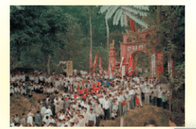  - GV yêu cầu HS thảo luận theo nhóm, trả lời câu hỏi:  + Có ý kiến cho rằng: Lịch sử là những gì đã qua, không thể thay đổi được nên không cần thiết phải học môn Lịch sử. Em có đồng ý với ý kiến đó không? Tại sao?  + Em hiểu thế nào về từ “gốc tích” trong câu thơ “Dân ta phải biết sử ta/Cho tường gốc tích nước nhà Việt Nam” của Chủ tịch Hồ Chí Minh? Nêu ý nghĩa câu thơ.  Bước 2: HS thực hiện nhiệm vụ học tập  - GV hướng dẫn, HS đọc sgk và thực hiện yêu cầu.  - GV theo dõi, hỗ trợ HS nếu cần thiết.  Bước 3: Báo cáo kết quả hoạt động và thảo luận  - GV gọi HS trả lời câu hỏi.  - GV gọi HS khác nhận xét, bổ sung.  Bước 4: Đánh giá kết quả, thực hiện nhiệm vụ học tập  GV đánh giá, nhận xét, chuẩn kiến thức, chuyển sang nội dung mới. | 2. Vì sao phải học lịch sử?  Lý do phải học lịch sử:  + Học lịch sử đề biết được cội nguồn của tổ tiên, quê hương, đất nước, hiểu được ông cha ta đã phải lao động, sáng tạo, đầu tranh như thế nào để có được đất nước ngày nay. + Học lịch sử để đúc kết những bài học kinh nghiệm của quá khứ nhằm phục vụ cho hiện tại và tương lai.  - Em không đồng ý với ý kiến Lịch sử là những gì đã qua, không thể thay đổi được nên không cần thiết phải học môn Lịch sử vì: học môn Lịch sử giúp đúc kết những bài học kinh nghiệm về sự thành công và thất bại của quá khứ để phục vụ hiện tại và xây dựng cuộc sống trong tương lai.  - Từ “gốc tích” trong câu thơ nghĩa là lịch sử hình thành buổi đầu của đất nước Việt Nam, là một phần của lịch sử đất nước ta -“sử ta”.  + Ý nghĩa của câu thơ: người Việt Nam phải biết lịch sử của đất nước Việt Nam như vậy mới biết được nguồn gốc, cội nguồn của dân tộc.
Hoạt động 3: Khám phá quá khứ từ các nguồn sử liệu
a. Mục tiêu: Thông qua hoạt động, HS hiểu được nguồn sử liệu (tư liệu lịch sử) là dấu tích của người xưa là ở lại với chúng ta và được lưu giữ dưới nhiều dạng khác nhau; có nhiều nguồn tư liệu khác nhau như tư liệu truyền miệng, tư liệu hiện vật, tư liệu chữ viết,... Trong các nguồn tư liệu đó, có những tư liệu được gọi là tư liệu gốc.
b. Nội dung: GV trình bày vấn đề; HS lắng nghe, đọc SHS, trả lời câu hỏi và tiếp thu kiến thức.
c. Sản phẩm học tập: HS làm việc cá nhân, thảo luận theo cặp và trả lời câu hỏi.
d. Tổ chức hoạt động:
HOẠT ĐỘNG CỦA GV - HS | DỰ KIẾN SẢN PHẨM
Bước 1: GV chuyển giao NV học tập  - GV yêu cầu HS đọc thông tin mục III SHS trang 12 và trả lời câu hỏi:  + Nguồn sử liệu là gì?  + Có những nguồn sử liệu nào?  - GV yêu cầu HS thảo luận theo cặp, đọc thông tin về các nguồn sử liệu và quan sát Hình 1.3 đến Hình 1.6 và trả lời câu hỏi:  + Trình bày đặc điểm của các nguồn sử liệu? Nguồn sử liệu nào có giá trị lịch sử xác thực nhất, tại sao?  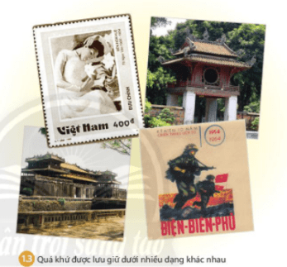  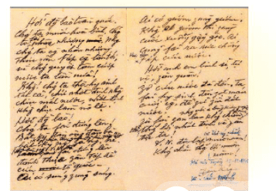  + Hãy cho biết các hình từ Hình 1.3 đến Hình 1.6 hình nào là tư liệu gốc?  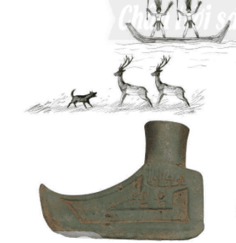  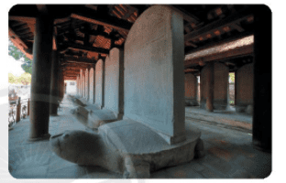  - GV mở rộng kiến thức, cho HS quan sát sơ đồ tư duy nguồn sử liệu:  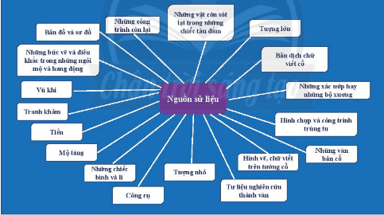  Bước 2: HS thực hiện nhiệm vụ học tập  - GV hướng dẫn, HS đọc sgk và thực hiện yêu cầu.  - GV theo dõi, hỗ trợ HS nếu cần thiết.  Bước 3: Báo cáo kết quả hoạt động và thảo luận  - GV gọi HS trả lời câu hỏi.  - GV gọi HS khác nhận xét, bổ sung.  Bước 4: Đánh giá kết quả, thực hiện nhiệm vụ học tập  GV đánh giá, nhận xét, chuẩn kiến thức. | 3. Khám phá quá khứ từ các nguồn sử liệu  - Nguồn sử liệu (tư liệu lịch sử) là dấu tích của người xưa là ở lại với chúng ta và được lưu giữ dưới nhiều dạng khác nhau.  - Có nhiều nguồn tư liệu khác nhau như tư liệu truyền miệng, tư liệu hiện vật, tư liệu chữ viết,... Trong các nguồn tư liệu đó, có những tư liệu được gọi là tư liệu gốc.  - Đặc điểm của các nguồn sử liệu :  + Tư liệu gốc: Đây là nguồn sử liệu có giá trị lịch sử xác thực nhất vì nó là nguồn tư liệu liên quan trực tiếp đến sự kiện lịch sử ra đời vào thời điểm diễn ra sự kiện, phản ánh sự kiện lịch sử đó.  + Tư liệu truyền miệng: gồm nhiều thể loại như truyền thuyết, thần thoại, ca dao, dân ca„. được truyền từ đời này qua đời khác.  + Tư liệu chữ viết bao gồm các bản chữ khắc trên xương, mại rùa, vỏ cây, đá, các bản chép tay hay in trên giấy,...ghi chép tương đối đầy đủ mọi mặt đời sống con người và các sự kiện lịch sử đã xảy ra.  + Tư liệu hiện vật là những dấu tích vật chất của người xưa còn giữ được trong lòng đất hay trên mặt đất như các công trình kiến trúc, các tác phẩm nghệ thuật, đồ gốm,...  - Các hình là tư liệu gốc: Hình 1.4, 1,5, 1.6.
C. HOẠT ĐỘNG LUYỆN TẬP
a. Mục tiêu: Củng cố lại kiến thức đã học thông qua dạng câu hỏi lý thuyết .
b. Nội dung: HS sử dụng SHS, kiến thức đã học, GV hướng dẫn (nếu cần thiết) để trả lời câu hỏi.
c. Sản phẩm học tập: Câu trả lời của HS.
d. Tổ chức thực hiện:
- GV yêu cầu HS trả lời câu hỏi 2 phần Luyện tập SHS trang 14: Căn cứ vào đâu để biết và dựng lại lịch sư?
- HS tiếp nhận nhiệm vụ, đưa ra câu trả lời: Căn cứ vào những chứng cứ lịch sử hay tư liệu lịch sử, nguồn sử liệu để biết và dựng lại lịch sử.
- GV nhận xét, chuẩn kiến thức.
D. HOẠT ĐỘNG VẬN DỤNG
a. Mục tiêu: Củng cố lại kiến thức đã học thông qua dạng câu hỏi thực hành.
b. Nội dung: HS sử dụng SHS, kiến thức đã học, kiến thức và hiểu biết thực tế, GV hướng dẫn (nếu cần thiết) để trả lời câu hỏi.
c. Sản phẩm học tập: Câu trả lời của HS.
d. Tổ chức thực hiện:
- GV yêu cầu HS trả lời câu hỏi 3 và câu hỏi 5 phần Vận dụng SHS trang 14:
Câu 3: Em biết những di tích lịch sử nào ở địa phương em đang sống? Hãy kể cho cả lớp nghe về sự kiện lịch sử liên quan đến một trong những di tích đó.
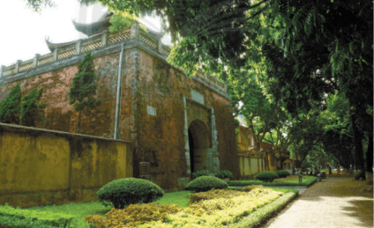
Câu 5: Cửa Bắc, một công trình kiến trúc cổ, nằm trên phố Phan Đình Phùng, Hà Nội. Trên tường vẫn còn nguyên dấu vết đạn pháo của thực dân Pháp khu đánh chiếm thành Hà Nội năm 1832. Có ý kiến cho rằng nên trùng tu lại mặt thành, xoá đi những vất đạn pháo đó. Em có đồng ý với ý kiến đó không? Tại sao?
- HS tiếp nhận nhiệm vụ, đưa ra câu trả lời:
Câu 3:
- Những di tích lịch sử nào ở địa phương em đang sống (Hà Nội): Văn Miếu - Quốc Tử Giám, Cột cờ Hà Nội, Đền Cổ Loa, Gò Đống Đa, Điện Kính Thiên, Nhà Hát lớn,...
- Sự kiện lịch sử liên quan đến Nhà Hát lớn: Tại Quảng trường trước Nhà hát lớn, ngày 19/8/1945, 20 vạn đồng bào Thủ đô đã mít tinh hưởng ứng lời kêu gọi Tổng khởi nghĩa của Việt Minh, sau biến thành cuộc biểu tình vũ trang cướp chính quyền ở Hà Nội.
Câu 5: Em không đồng ý với ý kiến nên trùng tu lại mặt thành, xoá đi những vất đạn pháo đó vì những vết đạn đó là một phần của lịch sử, là nguồn sử liệu nên phải được giữ gìn và tôn trọng.
- GV nhận xét, chuẩn kiến thức.
IV. Kế hoạch đánh giá
Hình thức đánh giá | Phương pháp đánh giá | Công cụ đánh giá | Ghi chú
Đánh giá thường xuyên (GV đánh giá HS,  HS đánh giá HS) | - Vấn đáp.  - Kiểm tra viết, kiểm tra thực hành. | - Các loại câu hỏi vấn đáp.
Ngày soạn:…/…/…
Ngày dạy:…/…/…

BÀI 2: THỜI GIAN TRONG LỊCH SỬ
(1 tiết)
I. MỤC TIÊU
1. Mức độ, yêu cầu cần đạt
Thông qua bài học, HS nắm được:
- Cách tính thời thời gian trong lịch sử theo dương lịch và âm lịch.
- Cách tính thời gian theo Công lịch và những quy ước gọi thời gian theo chuẩn quốc tế.
2. Năng lực
- Năng lực chung:
• Năng lực giao tiếp, hợp tác: Trao đổi, thảo luận để thực hiện các nhiệm vụ học tập.
• Năng lực giải quyết vấn đề và sáng tạo: Sử dụng các kiến thức đã học ứng dụng vào thực tế, tìm tòi, phát hiện giải quyết các nhiệm vụ trong cuộc sống.
- Năng lực riêng:
• Nêu được một số khái niệm về thời gian trong lịch sử như thập kỉ, thế kỉ, thiên niên kỉ, trước Công nguyên, Công nguyên, âm lịch, dương lịch.
• Hiểu cách tính thời gian theo quy ước chung của thế giới.
• Biết đọc, ghi, và tính thời gian theo quy ước chung của thế giới.
• Sắp xếp các sự kiện lịch sử theo trình tự thời gian.
3. Phẩm chất
- Tính chính xác, khoa học trong học tập và trong cuộc sống.
- Biết quý trọng thời gian, biết sắp xếp thời gian một cách hợp lí, khoa học cho cuộc sống, sinh hoạt của bản thân.
II. THIẾT BỊ DẠY HỌC VÀ HỌC LIỆU
1. Đối với giáo viên
- Giáo án, SGV, SHS Lịch sử và Địa lí 6.
- Máy tính, máy chiếu (nếu có).
2. Đối với học sinh
- SHS Lịch sử và Địa lí 6.
- Tranh ảnh, tư liệu sưu tầm liên quan đến bài học (nếu có) và dụng cụ học tập theo yêu cầu của GV.
III. TIẾN TRÌNH DẠY HỌC
A. HOẠT ĐỘNG KHỞI ĐỘNG
a. Mục tiêu: Tạo tâm thế hứng thú cho học sinh và từng bước làm quen bài học.
b. Nội dung: GV trình bày vấn đề, HS trả lời câu hỏi.
c. Sản phẩm học tập: HS lắng nghe và tiếp thu kiến thức.
d. Tổ chức thực hiện:
- GV chia HS thành các nhóm, yêu cầu HS thảo luận và trả lời câu hỏi sau:
+ Em hãy cho biết hôm nay là thứ mấy, ngày, tháng năm nào? Vì sao em biết điều này?
+ Em hãy mở trang 36 và trang 89 của SHS và tính tuổi của xác ướp vua Tu-tan-kha-mun, tính năm Hai Bà Trưng khởi nghĩa đến thời điểm hiện tại.
- HS tiếp nhận nhiệm vụ, trả lời câu hỏi:
+ Có thể biết hôm này là thứ mấy, ngày tháng năm nào là do xem thông tin trong lịch treo tường.
+ HS có thể chưa biết tính tuổi của xác ướp vua Tutankhamun và năm Hai Bà Trưng khởi nghĩa do chưa hiểu được trước Công nguyên và sau Công nguyên là gì.
- GV dẫn dắt vấn đề: Các em có thể biết được hôm nay là thứ mấy, ngày tháng năm nào là do xem thông tin trên thờ lịch. Nhưng trên tờ lịch có ghi hai ngày khác nhau, ở góc phải tờ lịch còn ghi thêm như: ngày Quý Sửu, tháng Bính Thân, năm Tân Sửu,...Vì sao lại như vậy? Việc xác định thời gian, là một trong những yêu cầu bắt buộc của khoa học lịch sử. Từ xa xưa, người ta đã rất quan tâm và phát minh ra nhiều cách tính thời gian khác nhau: đồng hồ, lịch,... Tại sao lại có nhiều cách tính thời gian khác nhau? Để hiểu rõ hơn về vấn đề này, chúng ta cùng vào bài học ngày hôm nay - Bài 2: Thời gian trong lịch sử.
B. HOẠT ĐỘNG HÌNH THÀNH KIẾN THỨC
Hoạt động 1: Âm lịch, dương lịch
a. Mục tiêu: Thông qua hoạt động, HS hiểu được âm lịch là cách tính thời gian theo chu kì Mặt Trăng quay xung quanh Trái Đất; dương lịch là cách tính thời gian theo chu kì Trái Đất quay xung quanh Mặt Trời.
b. Nội dung: GV trình bày vấn đề; HS lắng nghe, đọc SHS, trả lời câu hỏi và tiếp thu kiến thức.
c. Sản phẩm học tập: HS làm việc cá nhân, thảo luận theo cặp và trả lời câu hỏi.
d. Tổ chức hoạt động:
HOẠT ĐỘNG CỦA GV - HS | DỰ KIẾN SẢN PHẨM
Bước 1: GV chuyển giao NV học tập  - GV giới thiệu kiến thức: Người xưa tính thời gian bắt đầu từ sự phân biệt sáng - tối (ngày-đêm) trên cơ sở quan sát, tính toán quy luật di chuyển của Mặt Trăng, Mặt Trời từ Trái Đất và sáng tạo ra lịch.  - GV yêu cầu HS đọc thông tin mục I SHS trang 15 và trả lời câu hỏi:  + Âm lịch là gì?  + Dương lịch là gì?  - GV yêu cầu HS thảo luận theo cặp, trả lời câu hỏi: Câu đồng dao “Mười rằm trăng náu, mười sáu trăng treo” thể hiện cách tính của người xưa theo âm lịch hay dương lịch?  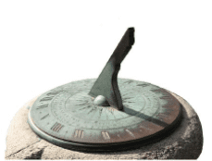  - GV yêu cầu HS quan sát Hình 2.2 và giới thiệu cho HS cách tính thời gian bằng đồng hồ mặt trời của người xưa: Người ta dùng một cái mâm tròn, trên có kẻ nhiều đường tròn đồng tâm, dùng một cái que gỗ cắm ở giữa mâm rồi để ra ngoài ánh nắng mặt trời. Bóng của cái que chỉ đến vạch vòng tròn nào đó là chỉ mấy giờ trong ngày.  Bước 2: HS thực hiện nhiệm vụ học tập  - GV hướng dẫn, HS đọc sgk và thực hiện yêu cầu.  - GV theo dõi, hỗ trợ HS nếu cần thiết.  Bước 3: Báo cáo kết quả hoạt động và thảo luận  - GV gọi HS trả lời câu hỏi.  - GV gọi HS khác nhận xét, bổ sung.  Bước 4: Đánh giá kết quả, thực hiện nhiệm vụ học tập  GV đánh giá, nhận xét, chuẩn kiến thức, chuyển sang nội dung mới. | 1. Âm lịch, dương lịch  - Âm lịch tà cách tính thời gian theo chu kì Mặt Trăng quay xung quanh Trái Đất. Thời gian Mặt Trăng chuyển động hết một vòng quanh Trái Đất là một tháng.  - Dương lịch là cách tính thời gian theo chu kì Trái Đất quay xung quanh Mặt Trời. Thời gian Trái Đất chuyển động hết một vòng quanh Mặt Trời là một năm.  - Ý nghĩa của hai câu đồng dao: từ ngày 10 trở đi, tính theo lịch âm, trăng bắt đầu tỏ (trăng náu, nhìn rõ) và ngày 16 là trăng tròn nhất (trăng treo). Hai câu đồng dao miêu tả Mặt Trăng từ ngày 10 đến ngày 16 mỗi tháng âm lịch.
Hoạt động 2: Cách tính thời gian
a. Mục tiêu: Thông qua hoạt động, HS hiểu được lịch chính thức của thế giới hiện nay dựa theo cách tính thời gian của dương lịch, gọi là công lịch; Công lịch lấy năm 1 là năm làm năm đầu tiên của Công nguyên. Trước năm đó là trước Công nguyên, sau năm đó là Công nguyên.
b. Nội dung: GV trình bày vấn đề; HS lắng nghe, đọc SHS, trả lời câu hỏi và tiếp thu kiến thức.
c. Sản phẩm học tập: HS làm việc cá nhân, thảo luận theo cặp và trả lời câu hỏi.
d. Tổ chức hoạt động:
HOẠT ĐỘNG CỦA GV - HS | DỰ KIẾN SẢN PHẨM
Bước 1: GV chuyển giao NV học tập  - GV giới thiệu kiến thức:  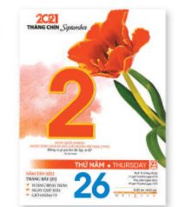  + Lịch chính thức của thế giới hiện nay dựa theo cách tính thời gian của dương lịch, gọi là công lịch.  + Hiện nay, ở Việt Nam, Công lịch được dùng chính thức trong văn bản của nhà nước, tuy nhiên, âm lịch vẫn được sử dụng rộng rãi trong nhân dân.  - GV yêu cầu HS trả lời câu hỏi:  + Vì sao trên thế giới cần một thứ lịch chung?  + Người Việt Nam hiện nay đón Tết Nguyên đán theo loại lịch nào?  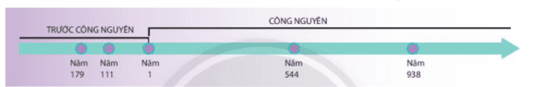  - GV yêu cầu HS thảo luận theo cặp, quan sát Sơ đồ 2.4 SHS trang 16 và trả lời câu hỏi: Em hãy giải thích các khái niệm trước Công nguyên, Công nguyên, thập kỉ, thể kí, tiên niên kỉ.  Bước 2: HS thực hiện nhiệm vụ học tập  - GV hướng dẫn, HS đọc sgk và thực hiện yêu cầu.  - GV theo dõi, hỗ trợ HS nếu cần thiết.  Bước 3: Báo cáo kết quả hoạt động và thảo luận  - GV gọi HS trả lời câu hỏi.  - GV gọi HS khác nhận xét, bổ sung.  Bước 4: Đánh giá kết quả, thực hiện nhiệm vụ học tập  GV đánh giá, nhận xét, chuẩn kiến thức. | 2. Cách tính thời gian  - Trên thế giới cần một thứ lịch chung do xã hội loài người ngày càng phát triển, sự giao lưu giữa các nước, các dân tộc ngày càng được mở rộng, cần có nhu cầu thống nhất về cách tính thời gian.  - Người Việt Nam hiện nay đón Tết Nguyên đán theo lịch âm.  - Giải thích các khái niệm:  + Công lịch lấy năm 1 là năm làm năm đầu tiên của Công nguyên.  • Trước năm đó là trước Công nguyên (Năm 179 TCN, năm 111 TCN)  • Sau năm đó là Công nguyên (Năm 544 CN, năm 938 CN).  + Một thập kỉ là 10 năm. Một thế kỉ là 100 năm (Năm 544 là thế kỉ VI Công nguyên). Một thiên niên kỉ là 1000 năm (từ năm 1 đến năm 938 là gần 1 thiên niên kỉ).
C. HOẠT ĐỘNG LUYỆN TẬP
a. Mục tiêu: Củng cố lại kiến thức đã học thông qua dạng câu hỏi lý thuyết .
b. Nội dung: HS sử dụng SHS, kiến thức đã học, GV hướng dẫn (nếu cần thiết) để trả lời câu hỏi.
c. Sản phẩm học tập: Câu trả lời của HS.
d. Tổ chức thực hiện:
- GV yêu cầu HS trả lời câu hỏi 1 phần Luyện tập SHS trang 16: Dựa vào Hình 2.4, em hãy xác định từ thời điểm xảy ra các sự kiện ghi trên sơ đồ đến hiện tại là bao nhiêu năm, bao nhiêu thập kỉ, bao nhiêu thế kỉ?
- HS tiếp nhận nhiệm vụ, đưa ra câu trả lời:
+ Tính từ năm 179 TCN đến năm 2021 là: 2.200 năm, 220 thập kỉ, 22 thế kỉ.
+ Tính từ năm 111 TCN đến năm 2021 là: 2.132 năm, hơn 213 thập kỉ, hơn 21 thế kỉ.
+ Tính từ năm 1 đến năm 2021 là: 2021 năm, hơn 202 thập kỉ, hơn 20 thế kỉ.
+ Tính từ năm 544 đến năm 2021 là: 1477 năm, hơn 147 thập kỉ, hơn 14 thế kỉ.
+ Tính từ năm 938 đến năm 2021 là: 1083 năm, hơn 108 thập kỉ, hơn 10 thế kỉ.
- GV nhận xét, chuẩn kiến thức.
D. HOẠT ĐỘNG VẬN DỤNG
a. Mục tiêu: Củng cố lại kiến thức đã học thông qua dạng câu hỏi thực hành.
b. Nội dung: HS sử dụng SHS, kiến thức đã học, kiến thức và hiểu biết thực tế, GV hướng dẫn (nếu cần thiết) để trả lời câu hỏi.
c. Sản phẩm học tập: Câu trả lời của HS.
d. Tổ chức thực hiện:
- GV yêu cầu HS trả lời câu hỏi 2 và câu hỏi 3 phần Vận dụng SHS trang 16:
Câu 2: Hãy cho biết những ngày lễ quan trọng của nước Việt Nam: Giỗ tổ Hùng Vương, tết Nguyên đán, ngày Quốc khánh, ngày Giải phóng miền Nam, thống nhất đất nước được tính theo loại lịch nào?
Câu 3: Quan sát Hình 2.3, theo em vì sao trên tờ lịch của chúng ta có ghi thêm ngày, tháng, năm âm lịch? Có nên chỉ ghi một loại lịch là dương lịch không?
- HS tiếp nhận nhiệm vụ, đưa ra câu trả lời:
Câu 2:
- Những ngày lễ được tính theo loại lịch dương: ngày Quốc khánh, ngày Giải phóng miền Nam, thống nhất đất nước.
- Những ngày lễ được tính theo loại lịch âm: Giỗ tổ Hùng Vương, tết Nguyên đán.
Câu 5: Theo em, trên tờ lịch không nên chỉ ghi một loại lịch là dương lịch, mà cần có ghi thêm ngày, tháng, năm âm lịch vì: việc dùng âm lịch khá phổ biến ở Việt Nam, liên quan đến văn hóa cổ truyển của dân tộc.
- GV nhận xét, chuẩn kiến thức.
IV. Kế hoạch đánh giá
Hình thức đánh giá | Phương pháp đánh giá | Công cụ đánh giá | Ghi chú
Đánh giá thường xuyên (GV đánh giá HS,  HS đánh giá HS) | - Vấn đáp.  - Kiểm tra viết, kiểm tra thực hành. | - Các loại câu hỏi vấn đáp.
Ngày soạn:…/…/…
Ngày dạy:…/…/…

CHƯƠNG 2: THỜI KÌ NGUYÊN THỦY

BÀI 3: NGUỒN GỐC LOÀI NGƯỜI
(2 tiết)

I. MỤC TIÊU
1. Mức độ, yêu cầu cần đạt
Thông qua bài học, HS nắm được:
- Sự xuất hiện của con người trên Trái đất - điểm bắt đầu của lịch sử loài người.
- Sự hiện diện của Người tối cổ ở Đông Nam Á và Việt Nam.
2. Năng lực
- Năng lực chung:
• Năng lực giao tiếp, hợp tác: Trao đổi, thảo luận để thực hiện các nhiệm vụ học tập.
• Năng lực giải quyết vấn đề và sáng tạo: Sử dụng các kiến thức đã học ứng dụng vào thực tế, tìm tòi, phát hiện giải quyết các nhiệm vụ trong cuộc sống.
- Năng lực riêng:
• Quan sát, khai thác và sử dụng được thông tin của một số tư liệu lịch sử.
• Phát triển năng lực nhận thức và tư duy lịch sử
• Giới thiệu được sơ lược quá trình tiến hoá từ vượn người thành người trên Trái Đất.
• Xác định được những dấu tích của người tối cổ ở Đông Nam Á.
• Kể tên được những địa điểm tìm thấy dấu tích của người tối cổ trên đất nước Việt Nam.
3. Phẩm chất
- Giáo dục bảo vệ môi trường sống.
- Có tình cảm đối với tự nhiên và nhân loại.
II. THIẾT BỊ DẠY HỌC VÀ HỌC LIỆU
1. Đối với giáo viên
- Giáo án, SGV, SHS Lịch sử và Địa lí 6.
- Lược đồ dấu tích của quá trình chuyển biến từ Vượn người thành người ở Đông Nam Á (treo tường).
- Một số hình ảnh công cụ đồ đá, răng hoá thạch, các dạng người trong quá trình tiến hoá phóng to.
- Máy tính, máy chiếu (nếu có).
2. Đối với học sinh
- SHS Lịch sử và Địa lí 6.
- Tranh ảnh, tư liệu sưu tầm liên quan đến bài học (nếu có) và dụng cụ học tập theo yêu cầu của GV.
III. TIẾN TRÌNH DẠY HỌC
A. HOẠT ĐỘNG KHỞI ĐỘNG
a. Mục tiêu: Tạo tâm thế hứng thú cho học sinh và từng bước làm quen bài học.
b. Nội dung: GV trình bày vấn đề, HS trả lời câu hỏi.
c. Sản phẩm học tập: HS lắng nghe và tiếp thu kiến thức.
d. Tổ chức thực hiện:
- GV kể tóm tắt cho HS nghe về truyền thuyết Con rồng cháu tiên và yêu cầu HS trả lời câu hỏi: Tất cả chúng ta có chung nguồn gốc không?
Truyền thuyết Con rồng cháu tiên: Xưa, ở miền đất Lạc Việt có một vị thần thuộc nòi Rồng, tên là Lạc Long Quân. Trong một lần lên cạn giúp dân diệt trừ yêu quái, Lạc Long Quân đã gặp và kết duyên cùng nàng Âu Cơ vốn thuộc dòng họ Thần Nông, sống ở vùng núi cao phương Bắc. Sau đó Âu Cơ có mang và đẻ ra cái bọc một trăm trứng. Sau đó, bọc trứng nở ra một trăm người con. Vì Lạc Long Quân không quen sống trên cạn nên hai người đã chia nhau người lên rừng, kẻ xuống biển, mỗi người mang năm mươi người con. Người con trưởng theo Âu Cơ, được lên lên làm vua, xưng là Hùng Vương, đóng đô ở đất Phong Châu, đặt tên nước là Văn Lang. Khi vua cha chết thì truyền ngôi cho con trưởng, từ đó về sau, cứ cha truyền con nối đến mười tám đời, đều lấy hiệu là Hùng Vương.
- HS tiếp nhận nhiệm vụ, trả lời câu hỏi: Tất cả chúng ta cùng chung một nguồn gốc.
- GV dẫn dắt vấn đề: Theo truyền thuyết từ xa xưa, tất cả chúng ta đều cùng chung một nguồn gốc, đều là con rồng cháu tiên. Tuy nhiên, xét về mặt khoa học lịch sử, Đã bao giờ em đặt câu hỏi loài người xuất hiện như thế nào? Đi tìm lời giải đáp cho câu hỏi này là vấn đề khoa học không bao giờ cũ. Nhiêu nhà khoa học chấp nhận giả thiết con người xuất liện đâu tiên ở châu Phi. Bắt đâu từ những bộ xương hoá thạch tìm thấy ở đây, các nhà khoa học đã dẫn khám phá bí ẩn về sự xuất liện của loài người. Để tìm hiểu rõ hơn về những vấn đề này, chúng ta sẽ cùng tìm hiểu bài học ngày hôm nay - Bài 3: Nguồn gốc loài người.
B. HOẠT ĐỘNG HÌNH THÀNH KIẾN THỨC
Hoạt động 1: Quá trình tiến hóa từ vượn thành người
a. Mục tiêu: Thông qua hoạt động, HS hiểu được quá trình tiến hóa từ vượn thành người trải qua 3 giai đoạn: vượn người, người tối cổ, người tinh khôn.
b. Nội dung: GV trình bày vấn đề; HS lắng nghe, đọc SHS, trả lời câu hỏi và tiếp thu kiến thức.
c. Sản phẩm học tập: HS làm việc cá nhân, thảo luận theo nhóm và trả lời câu hỏi.
d. Tổ chức hoạt động:
HOẠT ĐỘNG CỦA GV - HS | DỰ KIẾN SẢN PHẨM
Bước 1: GV chuyển giao NV học tập  - GV yêu cầu HS đọc thông tin mục I SHS trang 18, 19 và trả lời câu hỏi: Em hãy nêu quá trình tiến hóa từ vượn thành người.  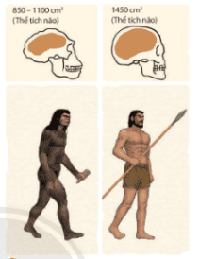  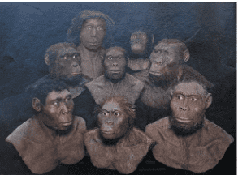  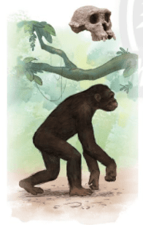  - GV chia HS thành các nhóm, yêu cầu HS quan sát Hình 3.1, 3.2, 3.3 thảo luận và trả lời câu hỏi vào Phiếu học tập số 1: Em hãy so sánh vượn người, người tối cổ, người tinh khôn theo các tiêu chí trong bảng mẫu sau:  Vượn người Người tối cổ Người tinh khôn  Thời gian xuất hiện  Địa điểm tìm thấy hóa thạch sớm nhất  Đặc điểm não  Đặc điểm vận động  Công cụ lao động  Bước 2: HS thực hiện nhiệm vụ học tập  - GV hướng dẫn, HS đọc sgk và thực hiện yêu cầu.  - GV theo dõi, hỗ trợ HS nếu cần thiết.  Bước 3: Báo cáo kết quả hoạt động và thảo luận  - GV gọi HS, nhóm trả lời câu hỏi.  - GV gọi HS, nhóm khác nhận xét, bổ sung.  Bước 4: Đánh giá kết quả, thực hiện nhiệm vụ học tập  GV đánh giá, nhận xét, chuẩn kiến thức, chuyển sang nội dung mới. | 1. Quá trình tiến hóa từ vượn thành người  - Quá trình tiến hóa từ vượn thành người:  + Cách đây khoảng từ 6 triệu đến 5 triệu năm, ở chặng đầu của quá trình tiến hoá, có một loài vượn khá giống người đã xuất hiện, được gọi là Vượn người.  + Trải qua quá trình tiến hoá, khoảng 4 triệu năm trước, một nhánh Vượn người đã tiến hóa thành người tối cổ.  + Người tối cổ trải qua quá trình tiến hóa, vào khoảng 150.000 năm trước, người tinh khôn xuất hiện, đánh dấu quá trình chuyển biến từ vượn người thành người đã hoàn thành.  - Kết quả Phiếu học tập số 1:  Vượn người Người tối cổ Người tinh khôn  Thời gian xuất hiện Cách đây khoảng 6 triệu đến 5 năm triệu năm Cách đây khoảng 4 triệu năm Cách đây khoảng 150.000 năm  Địa điểm tìm thấy hóa thạch sớm nhất Châu Phi Đông Nam Á  Đặc điểm não, hình dạng bên ngoài Cơ thể của loài vượn cổ này được bao phủ bởi một lớp lông dày, đã có thể đứng và đi bằng hai chân, bàn tay bước đầu được giải phóng dùng để cầm, nắm. Thể tích não từ 850-1100cm3, người đứng thẳng Thể tích não 1450cm3, cấu tạo cơ thể cơ bản giống người ngày nay  Đặc điểm vận động Leo trèo Đứng thẳng trên mặt đất, đi bằng hai chân Đứng thẳng trên mặt đất, đi bằng hai chân  Công cụ lao động Chưa có công cụ lao động Biết ghè đẽo làm công cụ lao động Công cụ lao động sắc bén hơn
Hoạt động 2: Dấu tích của người tối cổ ở Đông Nam Á
a. Mục tiêu: Thông qua hoạt động, HS hiểu được người tối cổ xuất hiện khá sớm ở Đông Nam Á, hóa thạch tìm thấy đầu tiên ở In-đô-nê-xi-a; người tối cổ sử dụng nhiều công cụ ghè đá thô sơ; các công cụ ghè đá được tìm thấy ở Việt Nam cách ngày nay khoảng 400.000 năm.
b. Nội dung: GV trình bày vấn đề; HS lắng nghe, đọc SHS, trả lời câu hỏi và tiếp thu kiến thức.
c. Sản phẩm học tập: HS làm việc cá nhân và trả lời câu hỏi.
d. Tổ chức hoạt động:

HOẠT ĐỘNG CỦA GV - HS | DỰ KIẾN SẢN PHẨM
Bước 1: GV chuyển giao NV học tập  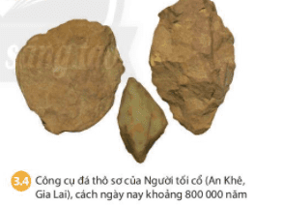  - GV yêu cầu HS đọc thông tin mục II, quan sát Hình 3.4, Lược đồ 3.5 SHS trang 19,20 và trả lời câu hỏi:  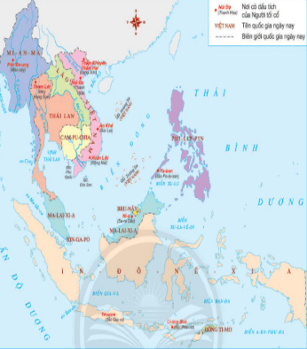  + Em hãy kể tên những địa điểm tìm thấy dấu tích của người tối cổ ở Đông Nam Á?  + Nhận xét phạm vi phân bố dấu tích người tối cổ ở Việt Nam?  Bước 2: HS thực hiện nhiệm vụ học tập  - GV hướng dẫn, HS đọc sgk và thực hiện yêu cầu.  - GV theo dõi, hỗ trợ HS nếu cần thiết.  Bước 3: Báo cáo kết quả hoạt động và thảo luận  - GV gọi HS trả lời câu hỏi.  - GV gọi HS khác nhận xét, bổ sung.  Bước 4: Đánh giá kết quả, thực hiện nhiệm vụ học tập  GV đánh giá, nhận xét, chuẩn kiến thức. | 2. Dấu tích của người tối cổ ở Đông Nam Á  - Những địa điểm tìm thấy dấu tích của người tối cổ ở Đông Nam Á: đảo Gia-va (In-đô-nê-xi-a); Pôn-đa-ung (Mi-an-ma), Ni-a (Ma-lai-xi-a); Gia Lai, Đồng Nai, Thanh Hóa, Lạng Sơn (Việt Nam),...  - Phạm vi phân bố dấu tích người tối cổ ở Việt Nam: xuất hiện ở cả miền núi và đồng bằng trên lãnh thổ của Việt Nam ngày nay.
C. HOẠT ĐỘNG LUYỆN TẬP
a. Mục tiêu: Củng cố lại kiến thức đã học thông qua dạng câu hỏi lý thuyết .
b. Nội dung: HS sử dụng SHS, kiến thức đã học, GV hướng dẫn (nếu cần thiết) để trả lời câu hỏi.
c. Sản phẩm học tập: Câu trả lời của HS.
d. Tổ chức thực hiện:
- GV yêu cầu HS trả lời câu hỏi 2 phần Luyện tập SHS trang 20: Lập bảng thống kê các di tích của người tối cổ ở Đông Nam Á theo nội dung sau: tên quốc gia, tên địa điểm tìm thấy dấu tích của người tối cổ.
- HS tiếp nhận nhiệm vụ, đưa ra câu trả lời: Bảng thống kê các di tích của người tối cổ ở Đông Nam Á:
Tên quốc gia ngày nay | Tên địa điểm
Mi-an-ma | Pon-đa-ung
Thái Lan | Tham Lót
Việt Nam | Núi Đọ, An Khê, Xuân Lộc, Thẩm Khuyên, Thẩm Hai
In-đô-nê-xi-a | Tri-nin, Li-ang Bua
Phi-lip-pin | Ta-bon
Ma-lai-xi-a | Ni-a
- GV nhận xét, chuẩn kiến thức.
D. HOẠT ĐỘNG VẬN DỤNG
a. Mục tiêu: Củng cố lại kiến thức đã học thông qua dạng câu hỏi thực hành.
b. Nội dung: HS sử dụng SHS, kiến thức đã học, kiến thức và hiểu biết thực tế, GV hướng dẫn (nếu cần thiết) để trả lời câu hỏi.
c. Sản phẩm học tập: Câu trả lời của HS.
d. Tổ chức thực hiện:
- GV yêu cầu HS trả lời câu hỏi phần Vận dụng SHS trang 20: Phần lớn người châu Phi có làn da đen, người châu Á có làn da vàng, còn người châu Âu có làn da trắng, liệu họ có chung một nguồn gốc hay không?
- HS tiếp nhận nhiệm vụ, đưa ra câu trả lời: Châu Phi là nơi con người xuất hiện sớm nhất, di cư qua các châu lục, môi trường sống khác nhau, cơ thể biến đổi thích nghi với môi trường. Tuy nhiên họ vẫn chung một nguồn gốc.
- GV nhận xét, chuẩn kiến thức.
IV. Kế hoạch đánh giá

Hình thức đánh giá | Phương pháp đánh giá | Công cụ đánh giá | Ghi chú
Đánh giá thường xuyên (GV đánh giá HS,  HS đánh giá HS) | - Vấn đáp.  - Kiểm tra viết, kiểm tra thực hành. | - Các loại câu hỏi vấn đáp.  - Phiếu học tập.
V. Hồ sơ dạy học (Đính kèm Phiếu học tập số 1)
Phiếu học tập số 1:
Lớp:......
PHIẾU HỌC TẬP
Nhóm…:
Câu hỏi: Em hãy so sánh vượn người, người tối cổ, người tinh khôn theo các tiêu chí trong bảng mẫu sau:
 | Vượn người | Người tối cổ | Người tinh khôn
Thời gian xuất hiện
Địa điểm tìm thấy hóa thạch sớm nhất
Đặc điểm não
Đặc điểm vận động
Công cụ lao động
Trả lời:
…………………………………………………………………………………………………………………………………………………………………………………………………………………………………………………………………………………………………………………………………………………………………………………………………………………………………………………………………………………………………………………………………………………………………………………………………………………………………………………………………………………………………………
Ngày soạn:…/…/…
Ngày dạy:…/…/…

BÀI 4: XÃ HỘI NGUYÊN THỦY
(2 tiết)

I. MỤC TIÊU
1. Mức độ, yêu cầu cần đạt
Thông qua bài học, HS nắm được:
- Các giai đoạn tiến triển của xã hội nguyên thuỷ.
- Đời sống vật chất và tinh thần của người nguyên thuỷ.
- Vai trò của lao động đối với quá trình phát triển của con người và xã hội loài người thời nguyên thuỷ.
2. Năng lực
- Năng lực chung:
• Năng lực giao tiếp, hợp tác: Trao đổi, thảo luận để thực hiện các nhiệm vụ học tập.
• Năng lực giải quyết vấn đề và sáng tạo: Sử dụng các kiến thức đã học ứng dụng vào thực tế, tìm tòi, phát hiện giải quyết các nhiệm vụ trong cuộc sống.
- Năng lực riêng:
• Phân biệt được rìu tay với hòn đá tự nhiên.
• Giả định trải nghiệm cách sử dụng công cụ lao động.
• Sử dụng kiến thức về vai trò của lao động đối với sự tiến triển của xã hội loài người thời nguyên thuỷ để liên hệ với vai trò của lao động đối với bản thân, gia đình và xã hội.
• Vận dụng kiến thức trong bài học để tìm hiểu một nội dung lịch sử thể hiện trong nghệ thuật minh họa.
3. Phẩm chất
- Ý thức được tầm quan trọng của lao động với bản thân và xã hội.
- Ý thức bảo vệ rừng.
- Biết ơn con người thời xa xưa đã phát minh ra lửa, lương thực,...
II. THIẾT BỊ DẠY HỌC VÀ HỌC LIỆU
1. Đối với giáo viên
- Giáo án, SGV, SHS Lịch sử và Địa lí 6.
- Một số tranh ảnh về công cụ, đồ trang sức, ... của người nguyên thuỷ.
- Máy tính, máy chiếu (nếu có).
2. Đối với học sinh
- SHS Lịch sử và Địa lí 6.
- Tranh ảnh, tư liệu sưu tầm liên quan đến bài học (nếu có) và dụng cụ học tập theo yêu cầu của GV.
III. TIẾN TRÌNH DẠY HỌC
A. HOẠT ĐỘNG KHỞI ĐỘNG
a. Mục tiêu: Tạo tâm thế hứng thú cho học sinh và từng bước làm quen bài học.
b. Nội dung: GV trình bày vấn đề, HS trả lời câu hỏi.
c. Sản phẩm học tập: HS lắng nghe và tiếp thu kiến thức.
d. Tổ chức thực hiện:
- GV yêu cầu HS thảo luận theo cặp và trả lời câu hỏi: Nếu cuộc sống hiện đại biến mất, không có điện, không có ti vi, không có phương tiện để di chuyển,...em sẽ sinh sống như thế nào? Đời sống của em lúc này có giống với đời sống của người nguyên thủy hay không?
- HS tiếp nhận nhiệm và trả lời câu hỏi: Đời sống của em lúc này có những điểm giống với đời sống của người nguyên thủy.
- GV dẫn dắt vấn đề: Phần lớn thời kì nguyên thuỷ, con người có cuộc sống lệ thuộc vào tự nhiên. Có những điều tưởng chứng thật đơn giản với chúng ta ngày nay như dùng lửa để nấu chín thức ăn, chế tạo các công cụ, thuần dưỡng động vật,... nhưng với người nguyên thu thực sự đó là những bước tiến lớn trong đời sống. Để tìm hiểu rõ hơn về cuộc sống của người nguyên thủy xa xưa, chúng ta cùng vào bài học này hôm nay - Bài 4: Xã hội nguyên thủy.
B. HOẠT ĐỘNG HÌNH THÀNH KIẾN THỨC
Hoạt động 1: Các giai đoạn tiến triển của xã hội nguyên thủy
a. Mục tiêu: Thông qua hoạt động, HS hiểu được xã hội nguyên thủy trải qua hai giai đoạn: bầy người nguyên thủy, công xã thị tộc; loài người phụ thuộc nhiều vào tự nhiên, con người ăn chung, ở chung và giúp đỡ lẫn nhau.
b. Nội dung: GV trình bày vấn đề; HS lắng nghe, đọc SHS, trả lời câu hỏi và tiếp thu kiến thức.
c. Sản phẩm học tập: HS làm việc cá nhân và trả lời câu hỏi.
d. Tổ chức hoạt động:
HOẠT ĐỘNG CỦA GV - HS | DỰ KIẾN SẢN PHẨM
Bước 1: GV chuyển giao NV học tập  - GV yêu cầu HS đọc thông tin mục I và quan sát Sơ đồ 4.1 SHS trang 21, trả lời câu hỏi: Em hãy cho biết:  + Xã hội nguyên thủy đã trải qua những giai đoạn phát triển nào? Đặc điểm của những giai đoạn đó là gì?  + Đặc điểm căn bản trong quan hệ của con người với nhau thời kì nguyên thủy?  Bước 2: HS thực hiện nhiệm vụ học tập  - GV hướng dẫn, HS đọc sgk và thực hiện yêu cầu.  - GV theo dõi, hỗ trợ HS nếu cần thiết.  Bước 3: Báo cáo kết quả hoạt động và thảo luận  - GV gọi HS trả lời câu hỏi.  - GV gọi HS khác nhận xét, bổ sung.  Bước 4: Đánh giá kết quả, thực hiện nhiệm vụ học tập  GV đánh giá, nhận xét, chuẩn kiến thức, chuyển sang nội dung mới. | 1. Các giai đoạn tiến triển của xã hội nguyên thủy  - Xã hội nguyên thủy đã trải qua 2 giai đoạn phát triển:  + Bầy người nguyên thủy:  • Gồm vài gia đình sinh sống cùng nhau.  • Có sự phân công lao động giữa nam và nữ.  + Công xã thị tộc:  • Gồm các gia đình có quan hệ huyết thống sinh sống cùng nhau.  • Đứng đầu là tộc trưởng.  • Nhiều thị tộc sống cạnh nhau, có quan hệ họ hàng, gắn bó với nhau hợp thành bộ lạc.  - Đặc điểm căn bản trong quan hệ của con người với nhau thời kì nguyên thủy: con người ăn chung, ở chung và giúp đỡ lẫn nhau.
Hoạt động 2: Đời sống vật chất của người nguyên thủy
a. Mục tiêu: Thông qua hoạt động, HS hiểu người nguyên thủy: biết mài đá để tạo ra công cụ lao động, người tinh khôn sử dụng lao cung tên, cơ thể dần thích nghi với những tư thế lao động; hái lượm, săn bắt, trồng trọt, chăn nuôi, thuần dưỡng động vật; chuyển dần sang đời sống định cư, địa bàn cư trú được mở rộng.
b. Nội dung: GV trình bày vấn đề; HS lắng nghe, đọc SHS, trả lời câu hỏi và tiếp thu kiến thức.
c. Sản phẩm học tập: HS làm việc cá nhân, thảo luận theo cặp và trả lời câu hỏi.
d. Tổ chức hoạt động:
HOẠT ĐỘNG CỦA GV - HS | DỰ KIẾN SẢN PHẨM
Bước 1: GV chuyển giao NV học tập  - GV giới thiệu kiến thức: Thời kì nguyên thuỷ bắt đầu cùng với sự phát triển của những công cụ lao động bằng đá nên còn được gọi là thời kì đồ đá. Công cụ lao động là bằng chứng lịch sử, cơ sở để chúng ta tái hiện và hiểu được vai trò của lao động trong xã hội nguyên thuỷ.  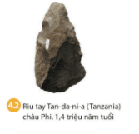  - GV yêu cầu HS thảo luận theo cặp, quan sát Hình 4.2, 4.4, 4.6 SHS trang 22,23 và trả lời câu hỏi: Làm thế nào chúng ta có thể nhận biết được hòn đá trong tự nhiên và hòn đá được chế tác?  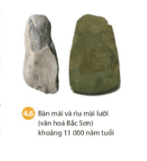  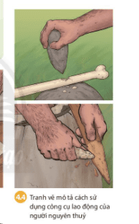  - GV yêu cầu HS đọc nội dung mục I.1 và trả lời câu hỏi:  + Công cụ đá phát triển như thế nào?  + Lao động có vai trò như thế nào trong quá trình tiến hóa của người nguyên thủy?  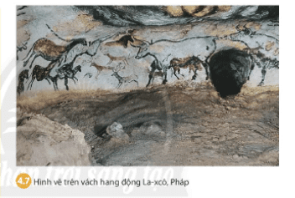  + Quan sát Hình 4.7, em có động ý với ý kiến: Bức vẽ trong hang La-xcô (Lascawx) mô tả những con vật là đối tượng săn bắt của người nguyên thuỷ khi họ đã có cung tên. Tại sao?  - GV yêu cầu HS đọc mục Em có biết SHS trang 23 để biết những hình ảnh động vật có niên đại khoảng 15.000 năm TCN tạo nước Pháp.  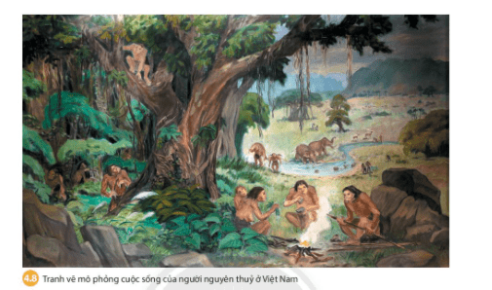  - GV yêu cầu HS đọc nội dung mục I.2, quan sát Hình 4.8 và trả lời câu hỏi: Em hãy cho biết những nét chính về đời sống của người nguyên thủy ở Việt Nam (cách thức lao động, vai trò của lửa trong đời sống lao động)?  - GV giới thiệu kiến thức: Qua hái lượm, người nguyên thuỷ phát hiện những hạt ngõ cốc, những loại rau quả có thế trồng được. Từ săn bát, họ dần phát hiện những con vật có thể thuần dưỡng và chăn nuôi.  - GV giải thích thuần dưỡng là Nuôi động vật hoang dại và dạy cho chúng mất hoặc giảm tính hung dữ , để cả loài hoặc một số con có thể sống gần người, hoạt động theo ý muốn của người sử dụng chúng vào mục đích lao động hay giải trí của mình (ở đây người nguyên thủy sử dụng các con vật với mục đích chăn nuôi).  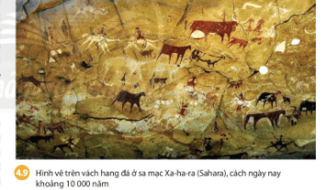  - GV yêu cầu HS quan sát Hình 4.9 và trả lời câu hỏi: Những chi tiết nào trong Hình 4.9 thể hiện con người đã biết thuần dưỡng động vật?  - Để mở rộng kiến thức, GV yêu cầu HS thảo luận theo cặp và trả lời câu hỏi: Trong bức vẽ trên vách hang Hình 4.9, miêu tả đời sống định cư của người nguyên thuỷ với hình ảnh rõ nhất là cảnh những con người đang cưỡi trên lưng thú và nhiều gia súc. Điều đó chứng tỏ Sahara là vùng đất chứng kiến con người định cư, sinh sống, thuần dưỡng và chăn nuôi từ 10 000 năm trước. Vậy vào thời điểm đó, Sahara có phải là vùng đất sa mạc không? Điều này gợi cho em suy nghĩ gì?  - GV giới thiệu kiến thức: Cùng với việc thuần dưỡng động vật, người nguyên thuỷ đã dần chuyển sang định cụ, địa bàn cư trú cũng được mở rộng.  - GV yêu cầu HS trả lời câu hỏi: Các nhà khảo cổ học đã tìm thấy những dấu vết, dấu tích gì của nguyên thủy, những dấu tích đó ở đâu tại Việt Nam?  Bước 2: HS thực hiện nhiệm vụ học tập  - GV hướng dẫn, HS đọc sgk và thực hiện yêu cầu.  - GV theo dõi, hỗ trợ HS nếu cần thiết.  Bước 3: Báo cáo kết quả hoạt động và thảo luận  - GV gọi HS trả lời câu hỏi.  - GV gọi HS khác nhận xét, bổ sung.  Bước 4: Đánh giá kết quả, thực hiện nhiệm vụ học tập  GV đánh giá, nhận xét, chuẩn kiến thức, chuyển sang nội dung mới. | 2. Đời sống vật chất của người nguyên thủy  a. Lao động và công cụ lao động  - Chúng ta có thể nhận biết được hòn đá trong tự nhiên và hòn đá được chế tác: ban đầu người nguyên thuỷ chỉ biết sử dụng những mẩu đá vừa vặn cầm tay để làm công cụ. Dấu vết của sự chế tác chỉ rõ từ khi có người đứng thẳng. Những hòn đá được chế tác (có vết ghè đá ở một hoặc cả hai mặt) sớm nhất có niên đại cách ngày nay khoảng 1, 4 triệu năm (Hình 4.2).  - Sự phát triển của công cụ đá: Từ công cụ thô sơ như rìu cầm tay hay mảnh tước (dùng để cắt gọt) dần dần họ biết dùng bàn mài để mài lưỡi rìu, họ cũng biết sử dụng cung tên trong săn bắt động vật.  - Vai trò của lao động trong quá trình tiến hóa của người nguyên thủy: Nhờ lao động và cải tiến công cụ lao động, đôi bàn tay của người nguyên thủy dần trở nên khéo léo hơn, cơ thể cũng dần biến đổi để thích ứng với các tư thế lao động. Nhờ có lao động, con người đã từng bước tự cải biển và hoàn thiện mình.  - Đồng ý với ý kiến Bức vẽ trong hang La-xcô (Lascawx) mô tả những con vật là đối tượng săn bắt của người nguyên thuỷ khi họ đã có cung tên. Khi người nguyên thủy có cung tên, họ đã săn bắt những con vật chạy nhanh như hươu, nai, ngựa. Vì vậy, những con vật này đã xuất hiện trong những bức vẽ của họ.  b. Từ hái lượm, săn bắt đến trồng trọt, chăn nuôi  - Những nét chính về đời sống nguyên thủy ở Việt Nam:  + Người nguyên thủy sống lệ thuộc vào tự nhiên. Họ di chuyển đến những khu rừng để tìm kiếm thức ăn. Phụ nữ và trẻ em hái lượm các loại quả. Đàn ông săn bắt thú rừng.  + Người nguyên thủy sử dụng lửa để sưởi ấm và nướng thức ăn.  - Những chi tiết trong Hình 4.9 thể hiện con người đã biết thuần dưỡng động vật:  + Hình ảnh con người cưỡi trên lưng thú và nhiều gia súc như bò, dê.  + Hình ảnh con người và động vật sống gần nhau.  - Sahara từng là vùng đất màu mỡ cách ngày nay 10 000 năm, nhưng ngày nay là một sa mạc lớn trên thế giới, không thuận tiện cho con người sinh sống. Những dấu vết để lại từ 10 000 năm trước qua những bức vẽ còn lại trong hang đá cảnh báo chúng ta về biến đổi khí hậu, nên chúng ta phải có trách nhiệm với thiên nhiên, môi trường sống.  - Các nhà khảo cổ học đã tìm thấy dấu vết những hạt thóc, vỏ trấu, hạt gạo cháy, có cả bàn nghiền hạt và chày. Những dấu tích của họ ở nhiều vùng khác nhau như Bàu Tró (Quảng Bình), Cái Bèo, Hạ Long (Quảng Ninh), Quỳnh Văn (Nghệ An).
Hoạt động 3: Đời sống tinh thần của người nguyên thủy
a. Mục tiêu: Thông qua hoạt động, HS hiểu người nguyên thủy có tục chôn cất người chết, sử dụng đồ trang sức, biết dùng màu; biết quan sát cuộc sống xung quanh và thể hiện ra bằng hình ảnh.
b. Nội dung: GV trình bày vấn đề; HS lắng nghe, đọc SHS, trả lời câu hỏi và tiếp thu kiến thức.
c. Sản phẩm học tập: HS làm việc cá nhân, thảo luận theo cặp và trả lời câu hỏi.
d. Tổ chức hoạt động:
HOẠT ĐỘNG CỦA GV - HS | DỰ KIẾN SẢN PHẨM
Bước 1: GV chuyển giao NV học tập  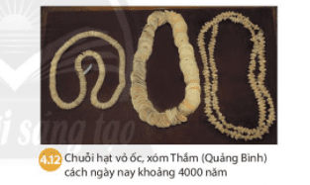  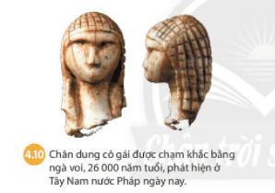  - GV yêu cầu HS đọc thông tin mục II và quan sát Hình 4.10, 4.12 và trả lời câu hỏi: Em có nhận xét gì về đời sống tinh thần của người nguyên thủy?  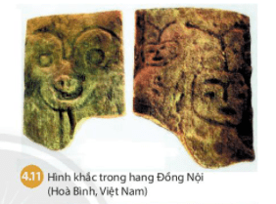  - GV yêu cầu HS thảo luận theo cặp, quan sát Hình 4.11 và cho biết: người nguyên thủy đã khắc hình gì trong hang Đồng Nội?  Bước 2: HS thực hiện nhiệm vụ học tập  - GV hướng dẫn, HS đọc sgk và thực hiện yêu cầu.  - GV theo dõi, hỗ trợ HS nếu cần thiết.  Bước 3: Báo cáo kết quả hoạt động và thảo luận  - GV gọi HS trả lời câu hỏi.  - GV gọi HS khác nhận xét, bổ sung.  Bước 4: Đánh giá kết quả, thực hiện nhiệm vụ học tập  GV đánh giá, nhận xét, chuẩn kiến thức. | 3. Đời sống tinh thần của người nguyên thủy  - Đời sống tinh thần của người nguyên thủy phong phú, tiến bố, thể hiện ở điểm:  + Đã có tục chôn cất người chết. Nhiều mộ táng có chôn theo cả công cụ lao động.  + Đã biết sử dụng đó trang sức, biết dùng màu, vẽ lên người để hoá trang hay làm đẹp.  + Đặc biệt, họ đã biết quan sát cuộc sống xung quanh và thể hiện ra bằng hình ảnh.
C. HOẠT ĐỘNG LUYỆN TẬP
a. Mục tiêu: Củng cố lại kiến thức đã học thông qua dạng câu hỏi lý thuyết .
b. Nội dung: HS sử dụng SHS, kiến thức đã học, GV hướng dẫn (nếu cần thiết) để trả lời câu hỏi.
c. Sản phẩm học tập: Câu trả lời của HS.
d. Tổ chức thực hiện:
- GV yêu cầu HS trả lời câu hỏi 1phần Luyện tập SHS trang 25: Em hãy nêu sự tiến triển về công cụ lao động, cách thức lao động của người nguyên thủy?
- HS tiếp nhận nhiệm vụ, đưa ra câu trả lời: Sự tiến triển của người nguyên thủy về:
+ Công cụ lao động: công cụ ghè đẽo (rìu cầm tay), công cụ rìu mài lưỡi, rìu có tra cán, cung tên.
+ Cách thức lao động: săn bắt hái lượm, trồng trọt, chăn nuôi.
- GV nhận xét, chuẩn kiến thức.
D. HOẠT ĐỘNG VẬN DỤNG
a. Mục tiêu: Củng cố lại kiến thức đã học thông qua dạng câu hỏi thực hành.
b. Nội dung: HS sử dụng SHS, kiến thức đã học, kiến thức và hiểu biết thực tế, GV hướng dẫn (nếu cần thiết) để trả lời câu hỏi.
c. Sản phẩm học tập: Câu trả lời của HS.
d. Tổ chức thực hiện:
- GV yêu cầu HS trả lời câu hỏi 3,4 phần Vận dụng SHS trang 26:
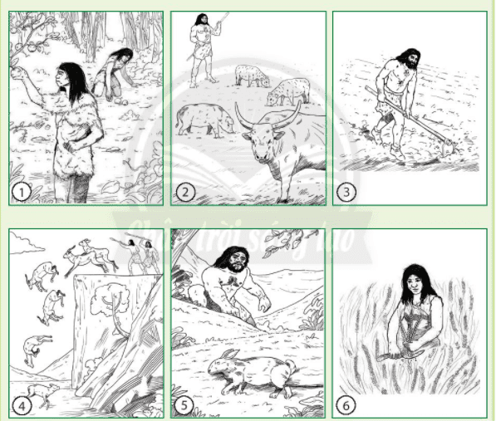
Câu 3: Theo em, lao động có vai trò như thế nào đối với bản thân, gia đình và xã hội ngày nay?
Câu 4: Vân dụng kiến thức trong bài học, em hãy sắp xắp các bức vẽ minh họa đời sống lao động của người nguyên thuỷ bên dưới theo hai chủ đề:
Chủ đề 1 - Cách thức lao động của Người tối cổ.
Chủ đề 2 - Cách thức lao động của Người tinh khôn.
- HS tiếp nhận nhiệm vụ, đưa ra câu trả lời:
Câu 3: Theo em, lao động có vai trò vô cùng quan trọng đối với bản thân, gia đình và xã hội ngày nay. Cụ thể là:
- Đối với bản thân: lao động để sử dụng hợp lí quỹ thời gian của mình, tự nuôi sống được chính bản thân mình, hình thành nhân cách, phát huy trí tuệ, tài năng, tạo lập nhiều mối quan hệ và tránh thói hư tật xấu…
- Đối với gia đình: lao động để giúp đỡ, đóng góp sức lực, của cải, nuôi sống... đối với những người thân trong gia đình.
- Đối với xã hội: lao động để tạo ra của cải vật chất cho xã hội.
Câu 4:
Chủ đề 1 - Cách thức lao động của Người tối cổ: Tranh 1,2,4.
Chủ đề 2 - Cách thức lao động của Người tinh khôn: Tranh 3,5,6.
- GV nhận xét, chuẩn kiến thức.
IV. Kế hoạch đánh giá
Hình thức đánh giá | Phương pháp đánh giá | Công cụ đánh giá | Ghi chú
Đánh giá thường xuyên (GV đánh giá HS,  HS đánh giá HS) | - Vấn đáp.  - Kiểm tra viết, kiểm tra thực hành. | - Các loại câu hỏi vấn đáp.

Ngày soạn:…/…/…
Ngày dạy:…/…/…

BÀI 5: SỰ CHUYỂN BIẾN TỪ XÃ HỘI NGUYÊN THỦY

SANG XÃ HỘI CÓ GIAI CẤP
(2 tiết)
I. MỤC TIÊU
1. Mức độ, yêu cầu cần đạt
Thông qua bài học, HS nắm được:
- Quá trình phát hiện ra kim loại và vai trò của kim loại đối với sự chuyển biến từ xã hội nguyên thuỷ sang xã hội có giai cấp.
- Sự tan rã của xã hội nguyên thuỷ và sự hình thành xã hội có giai cấp trên thế giới và ở Việt Nam.
- Sự phân hoá không triệt để của xã hội nguyên thuỷ ở phương Đông.
2. Năng lực
- Năng lực chung:
• Năng lực giao tiếp, hợp tác: Trao đổi, thảo luận để thực hiện các nhiệm vụ học tập.
• Năng lực giải quyết vấn đề và sáng tạo: Sử dụng các kiến thức đã học ứng dụng vào thực tế, tìm tòi, phát hiện giải quyết các nhiệm vụ trong cuộc sống.
- Năng lực riêng:
• Trình bày được quá trình phát hiện ra kim loại và vai trò của kim loại đối với sự chuyển biến từ xã hội nguyên thuỷ sang xã hội có giai cấp.
• Mô tả được sự hình thành xã hội có giai cấp.
• Giải thích được vì sao xã hội nguyên thuỷ tan rã.
• Nêu và giải thích được sự phân hoá không triệt để của xã hội nguyên thuỷ ở phương Đông.
• Nêu được một số nét cơ bản của xã hội nguyên thuỷ Việt Nam trong quá trình tan rã.
3. Phẩm chất
Tình cảm đối với tự nhiên và nhân loại. Tôn trọng những giá trị nhân bản của loài người như sự bình đẳng trong xã hội. Tôn trọng di sản văn hoá của tổ tiên để lại.
II. THIẾT BỊ DẠY HỌC VÀ HỌC LIỆU
1. Đối với giáo viên
- Giáo án, SGV, SHS Lịch sử và Địa lí 6.
- Sơ đồ mô phỏng sự chuyển biến xã hội cuối thời nguyên thủy.
- Các hình ảnh về công cụ bằng đồng, sắt của người nguyên thủy trên thế giới và ở Việt Nam
- Máy tính, máy chiếu (nếu có).
2. Đối với học sinh
- SHS Lịch sử và Địa lí 6.
- Tranh ảnh, tư liệu sưu tầm liên quan đến bài học (nếu có) và dụng cụ học tập theo yêu cầu của GV.
III. TIẾN TRÌNH DẠY HỌC
A. HOẠT ĐỘNG KHỞI ĐỘNG
a. Mục tiêu: Tạo tâm thế hứng thú cho học sinh và từng bước làm quen bài học.
b. Nội dung: GV trình bày vấn đề, HS trả lời câu hỏi.
c. Sản phẩm học tập: HS lắng nghe và tiếp thu kiến thức.
d. Tổ chức thực hiện:
- GV kể câu chuyện về người băng và yêu cầu HS quan sát Hình 5.1, trả lời câu hỏi:
+ Tại sao chúng ta có thể biết người băng Otzi sống vào đầu thời kì đồ đồng - khi kim loại bắt đầu xuất hiện?
+ Chi tiết nào cho thấy Otzi đã có “của ăn của để, có tích luỹ lương thực?
Câu chuyện người băng
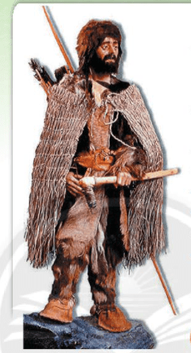
“Vào năm 1991, hai nhà leo núi người Đức phát hiện ra một xác người vùi trong băng giá, họ đặt tên là Otzi theo tên nơi tìm thấy nó - núi Otztal, thuộc dãy Alps quanh năm tuyết phủ. Đó là xác một người đàn ông 45 tuổi, cái chết của ông ấy xảy ra vào khoảng 3200 năm TCN. Trên người ông có khá nhiều vết thương, đáng chú ý nhất là một vết thương do tên bắn ở vai bên trái mà mũi tên đã được rút ra. Otzi mang theo rất nhiều dụng cụ, như rìu đồng có tra cán bằng gỗ, con dao bằng đá, một túi đựng mũi tên bằng da chứa các mũi tên đồng, một cung tên đang làm đở, quặng sun phít sắt và bùi nhùi tạo lửa. Khi phân tích những gì còn lại trong ruột của xác ướp, các nhà khoa học thu được bột mì xay nhuyễn từ lúa mì thu hoạch vào cuối mùa hè trong canh tác nông nghiệp châu Âu, hạt mận gai thường được thu hoạch vào mùa thu. Tương tự, các nhà khoa học cũng tìm thấy phấn hoa ngũ cốc của loài cây thiết mộc mọc vào mùa xuân. Từ độ tươi của chúng họ kết luận mùa xuân cũng là thời xảy ra cái chết của Otzi”.
- HS tiếp nhận nhiệm và trả lời câu hỏi:
+ Chúng ta có thể biết người băng Otzi sống vào đầu thời kì đồ đồng - khi kim loại bắt đầu xuất hiện vì trên người ông mang theo rất nhiều dụng cụ, như : rìu đồng có tra cán bằng gỗ, con dao bằng đá, một túi đựng mũi tên bằng da chứa các mũi tên đồng, một cung tên đang làm đở, quặng sun phít sắt và bùi nhùi tạo lửa.
+ Chi tiết cho thấy Otzi có “của ăn của để, có tích luỹ lương thực: lương thực được tích lủy vào mùa thu, mùa hè, mùa xuân.
- GV dẫn dắt vấn đề: “Người băng Otzi hơn 5000 năm tuổi, được tìm thấy trong băng ở núi Alps thuộc nước I-ta-li-a, cùng với một số công cụ bằng kim loại nhự rìu đồng, mũi tên đồng. Đáng chú ý là trên người Otzi vẫn còn một mũi tên đồng cắm sau vai trái. Phát hiện này là một bằng chứng quan trọng giúp các nhà khoa học nghiên cứu về sự chuyên biển của xã hội cuối thời kì nguyên thủy, khi đá không còn là nguyên liệu duy nhất để chế tạo công cụ lao động hay vũ khí. Bài học này sẽ giúp chúng ta phần nào làm sáng tỏ những bí mật của người băng. Chúng ta cùng vào Bài 5: Sự chuyển biến từ xã hội nguyên thủy sang xã hội các có giai cấp.
B. HOẠT ĐỘNG HÌNH THÀNH KIẾN THỨC
Hoạt động 1: Sự xuất hiện của công cụ lao động bằng kim loại
a. Mục tiêu: Thông qua hoạt động, HS hiểu được người nguyên thủy đã luyện được đồng thau và sắt, công cụ kim loại ra đời sớm nhất ở Tây Á và Bắc Phi; việc chế tạo được công cụ lao đồng bằng kim loại giúp con người tăng được diện tích trồng trọt, một số công việc mới xuất hiện (luyện kim, chế tạo vũ khí,...).
b. Nội dung: GV trình bày vấn đề; HS lắng nghe, đọc SHS, trả lời câu hỏi và tiếp thu kiến thức.
c. Sản phẩm học tập: HS làm việc cá nhân và trả lời câu hỏi.
d. Tổ chức hoạt động:
HOẠT ĐỘNG CỦA GV - HS | DỰ KIẾN SẢN PHẨM
Bước 1: GV chuyển giao NV học tập  - GV nhắc lại kiến thức, trước khi xuất hiện công cụ lao động bằng kim loại, người nguyên thủy sử dụng đá làm công cụ lao động.  - GV yêu cầu HS đọc thông tin mục I SHS trang 27,28 và trả lời câu hỏi:  + Kim loại được phát hiện ra như thế nào?  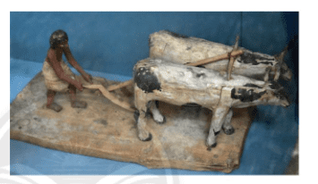  + Đồng có ở đâu? Ngoài đồng ra, những kim loại nào còn được khai thác trong tự nhiên?  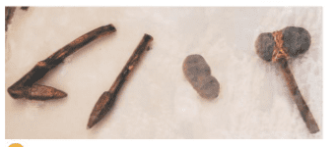  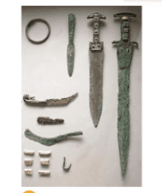  - GV yêu cầu HS thảo luận theo cặp, quan sát Hình 5.2 đến Hình 5.4 và trả lời câu hỏi: Công cụ và vật dụng bằng kim loại có điểm gì khác biệt về hình dáng, chủng loại so với công cụ bằng đá?  - GV giới thiệu kiến thức: Như vậy, công cụ bằng kim loại đã thay thế hoàn toàn cho công cụ bằng đá. Đến thời đồng thau, đồ đá còn rất ít, đến thời đồ sắt đồ đá đã bị loại bỏ hoàn toàn.  - GV yêu cầu HS trả lời câu hỏi: kim loại được sử dụng vào những mục đích gì trong đời sống của con người cuối thời nguyên thủy?  - GV chốt kiến thức: Sự xuất hiện của công cụ lao động bằng kim loại đã tạo ra: chiến tranh giữa các bộ lạc, có đánh nhau giữa các cá nhân, có kẻ giàu người nghèo. Đã có chuyên môn hoá một số nghề trong xã hội (khai mỏ, luyện kim). Xuất hiện nông nghiệp dùng lưỡi cày bằng sắt và sức kéo của động vật.  Bước 2: HS thực hiện nhiệm vụ học tập  - GV hướng dẫn, HS đọc sgk và thực hiện yêu cầu.  - GV theo dõi, hỗ trợ HS nếu cần thiết.  Bước 3: Báo cáo kết quả hoạt động và thảo luận  - GV gọi HS trả lời câu hỏi.  - GV gọi HS khác nhận xét, bổ sung.  Bước 4: Đánh giá kết quả, thực hiện nhiệm vụ học tập  GV đánh giá, nhận xét, chuẩn kiến thức, chuyển sang nội dung mới. | 1. Sự xuất hiện của công cụ lao động bằng kim loại  - Kim loại được con người tình cờ phát hiện ra khi khai thác đá vào khoảng thiên niên kỉ IV TCN.  - Đồng có sẵn trong tự nhiên, là đồng đỏ. Việc biết sử dụng lửa và làm đồ gốm dẫn đến việc luyện ra đồng thau, sắt.  - Điểm khác biết giữa công và vật dụng bằng kim loại và công cụ bằng đá: công cụ và vật dụng bằng kim loại phong phú, đa dạng, hiệu quả hơn nhiều so với công cụ và vật dụng bằng đá (rìu tay, rìu mài lưỡi có tra cán, mũi tên bằng cây, lưỡi cày bằng gỗ).  - Kim loại được sử dụng vào những mục đích trong đời sống của con người cuối thời nguyên thủy:  + Khai phá đất hoang, tăng diện tích trồng trọt, xé gỗ đóng thuyền, xẻ đá làm nhà và khai thác mỏ.  + Một số công việc mới xuất hiện như nghề luyện kim, chế tạo công cụ lao động, chế tạo vũ khí.
Hoạt động 2: Sự chuyển biến trong xã hội nguyên thủy
a. Mục tiêu: Thông qua hoạt động, HS hiểu nhờ có công cụ bằng kim loại xuất hiện, đã tạo ra một lượng sản phẩm dư thừa; quá trình phân hóa xã hội và tan rã của xã hội nguyên thủy trên thế giới không giống nhau.
b. Nội dung: GV trình bày vấn đề; HS lắng nghe, đọc SHS, trả lời câu hỏi và tiếp thu kiến thức.
c. Sản phẩm học tập: HS làm việc cá nhân, thảo luận theo cặp và trả lời câu hỏi.
d. Tổ chức hoạt động:
HOẠT ĐỘNG CỦA GV - HS | DỰ KIẾN SẢN PHẨM
Bước 1: GV chuyển giao NV học tập  - GV yêu cầu HS thảo luận theo cặp, đọc thông tin mục II, quan sát Sơ đồ 5.5. SHS trang 28,29 và trả lời câu hỏi:  + Nguyên nhân nào dẫn đến sự phân hoá xã hội thành người giàu và người nghèo?  + Mối quan hệ giữa người với người như thế nào trong xã hội có phân hoá giàu, nghèo?  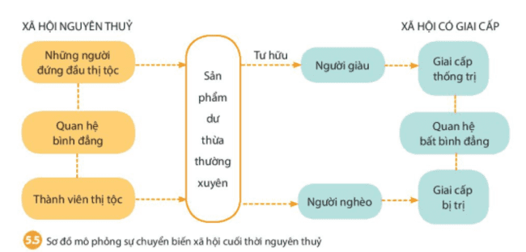  - GV giới thiệu kiến thức: Quá trình phân hóa xã hội và tan rã của xã hội nguyên thủy trên thế giới không giống nhau, diễn ra không đồng đều ở những khu vực khác nhau:  + Không đồng đều về mặt thời gian: có nơi sớm hơn, có nơi muộn hơn.  + Không đồng đều về mức độ triệt để (triệt để được hiểu với nghĩa ở mức độ cao nhất không còn có thể hơn về tất cả các mặt): có nơi bị xóa bỏ hoàn toàn, có nơi tàn dư của xã hội nguyên thủy vẫn còn được bảo tồn triệt để mãi đến sau này.  - GV yêu cầu HS trả lời câu hỏi: Vì sao xã hội nguyên thủy ở phương Đông không phân hóa triệt để?  Bước 2: HS thực hiện nhiệm vụ học tập  - GV hướng dẫn, HS đọc sgk và thực hiện yêu cầu.  - GV theo dõi, hỗ trợ HS nếu cần thiết.  Bước 3: Báo cáo kết quả hoạt động và thảo luận  - GV gọi HS trả lời câu hỏi.  - GV gọi HS khác nhận xét, bổ sung.  Bước 4: Đánh giá kết quả, thực hiện nhiệm vụ học tập  GV đánh giá, nhận xét, chuẩn kiến thức, chuyển sang nội dung mới. | 2. Sự chuyển biến trong xã hội nguyên thủy  - Nguyên nhân dẫn đến sự phân hoá xã hội thành người giàu và người nghèo: con người đã tạo ra được một lượng sản phẩm dư thừa từ công cụ lao động bằng kim loại. Số sản phẩm dư thừa đó thuộc về một số người.  - Mối quan hệ giữa người với người trong xã hội có phân hoá giàu, nghèo: quan hệ bình đẳng được thay thế bằng quan hệ bất bình đẳng, xuất hiện giai cấp thống trị (người giàu), giai cấp bị trị (người nghèo).  - Xã hội nguyên thủy ở phương Đông không phân hóa triệt để vì: Người nguyên thủy ở phương Đông vẫn sống quần tụ để đào mương, chống giặc ngoại sâm,...Do vậy, sự liên kết giữa các cộng đồng và nhiều tập tục vẫn được bảo lưu.
Hoạt động 3: Việt Nam cuối thời kì nguyên thủy
a. Mục tiêu: Thông qua hoạt động, HS hiểu được cách đây hơn 4.000 năm, xã hội nguyên thủy ở Việt Nam có những chuyển biến quan trọng, phát minh ra thuật luyện kim và chế tạo công cụ lao động, vũ khí bằng đồng; một số tác dụng của việc sử dụng công cụ lao động bằng kim loại.
b. Nội dung: GV trình bày vấn đề; HS lắng nghe, đọc SHS, trả lời câu hỏi và tiếp thu kiến thức.
c. Sản phẩm học tập: HS làm việc cá nhân và trả lời câu hỏi.
d. Tổ chức hoạt động:
HOẠT ĐỘNG CỦA GV - HS | DỰ KIẾN SẢN PHẨM
Bước 1: GV chuyển giao NV học tập  - GV giới thiệu kiến thức: Cách đây hơn 4.000 năm, xã hội nguyên thủy Việt Nam đã có những chuyển biến quan trọng.  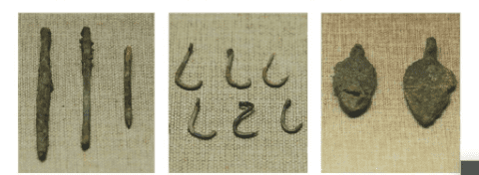  - GV yêu cầu HS đọc thông tin mục III và quan sát Hình 5.6 đến Hình 5.9 và trả lời câu hỏi:  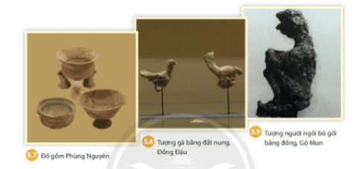  + Nêu một số nét cơ bản của xã hội nguyên thủy Việt Nam trong quá trình tan rã.  + Cuối thời nguyên thủy, người Việt cổ đã có những công cụ lao động và những ngành nghệ sản xuất nào?  - GV mở rộng kiến thức: Cũng giống như xã hội nguyên thủy ở nhiều nước trên thế giới, ở Việt Nam dưới sự xuất hiện của công cụ sản xuất bằng kim loại đã dẫn đến sự phân hóa giàu nghèo, xã hội nguyên thủy tan rã. Đây cũng là cơ sở cho sự xuất hiện các quốc gia sơ kì đầu tiên tại Việt Nam.  Bước 2: HS thực hiện nhiệm vụ học tập  - GV hướng dẫn, HS đọc sgk và thực hiện yêu cầu.  - GV theo dõi, hỗ trợ HS nếu cần thiết.  Bước 3: Báo cáo kết quả hoạt động và thảo luận  - GV gọi HS trả lời câu hỏi.  - GV gọi HS khác nhận xét, bổ sung.  Bước 4: Đánh giá kết quả, thực hiện nhiệm vụ học tập  GV đánh giá, nhận xét, chuẩn kiến thức. | 3. Việt Nam cuối thời kì nguyên thủy  - Một số nét cơ bản của xã hội nguyên thủy Việt Nam trong quá trình tan rã:  + Thể hiện qua ba nền văn hoá: Phùng Nguyên, Đồng Đậu, Gò Mun: Chứng tỏ người nguyên thuỷ đã mở rộng địa bàn cư trú chuyển dần xuống vùng đồng bằng.  + Cư dân đã phát minh ra thuật luyện kim, chế tạo công cụ, vũ khí bằng đồng (thể hiện qua hiện vật).  + Đồ gốm phát triển, đẹp (hiện vật, chứng tỏ đã biết nung gốm ở nhiệt độ cao).  + Định cư ven các con sông và có đời sống tinh thần phong phú (vị trí các nền văn hoá, hiện vật phản ánh chăn nuôi và đời sống tinh thần: gà, tượng người).  - Cuối thời nguyên thủy, người Việt cổ có:  + Những công cụ lao động: công cụ mũi nhọn dùng trong săn bắt, trồng trọt, mũi giáo, mũi tên để săn động vật.  + Những ngành nghệ sản xuất: đồ gốm, đồ đồng chứng tỏ thủ công nghiệp phát triển, đã có thợ chuyên làm gốm, thợ luyện kim.
C. HOẠT ĐỘNG LUYỆN TẬP
a. Mục tiêu: Củng cố lại kiến thức đã học thông qua dạng câu hỏi lý thuyết .
b. Nội dung: HS sử dụng SHS, kiến thức đã học, GV hướng dẫn (nếu cần thiết) để trả lời câu hỏi.
c. Sản phẩm học tập: Câu trả lời của HS.
d. Tổ chức thực hiện:
- GV yêu cầu HS trả lời câu hỏi 1 phần Luyện tập SHS trang 30: Em hãy nêu những chuyển biến về kinh tế, xã hội vào cuối thời nguyên thủy? Phát minh quan trọng nào của người nguyên thủy tạo nên những chuyển biến này?
- HS tiếp nhận nhiệm vụ, đưa ra câu trả lời:
+ Những chuyển biến về kinh tế, xã hội vào cuối thời nguyên thủy:
• Kinh tế: khai phá đất hoang, tăng diện tích trồng trọt, xuất hiện nghề luyện kim, chế tạo vũ khí,....của cải có sự dư thừa.
• Xã hội: Có sự phân hóa giàu nghèo.
+ Phát minh quan trọng của người nguyên thủy tạo nên những chuyển biến này là công cụ lao động bằng kim loại.
- GV nhận xét, chuẩn kiến thức.
D. HOẠT ĐỘNG VẬN DỤNG
a. Mục tiêu: Củng cố lại kiến thức đã học thông qua dạng câu hỏi thực hành.
b. Nội dung: HS sử dụng SHS, kiến thức đã học, kiến thức và hiểu biết thực tế, GV hướng dẫn (nếu cần thiết) để trả lời câu hỏi.
c. Sản phẩm học tập: Câu trả lời của HS.
d. Tổ chức thực hiện:
- GV yêu cầu HS trả lời câu hỏi 3 phần Vận dụng SHS trang 30: Em hãy kể tên một số vật dụng bằng kim loại mà con người ngày nay vẫn thừa hưởng từ những phát minh của người nguyên thủy.
- HS tiếp nhận nhiệm vụ, đưa ra câu trả lời: Một số vật dụng bằng kim loại mà con người ngày nay vẫn thừa hưởng từ những phát minh của người nguyên thủy: lưỡi cuốc, dao, rìu chặt cây, lưỡi câu, xiên nướng thịt,...
- GV nhận xét, chuẩn kiến thức.
IV. Kế hoạch đánh giá
Hình thức đánh giá | Phương pháp đánh giá | Công cụ đánh giá | Ghi chú
Đánh giá thường xuyên (GV đánh giá HS,  HS đánh giá HS) | - Vấn đáp.  - Kiểm tra viết, kiểm tra thực hành. | - Các loại câu hỏi vấn đáp.

Ngày soạn:…/…/…
Ngày dạy:…/…/…

CHƯƠNG 3: XÃ HỘI CỔ ĐẠI

BÀI 6: AI CẬP CỔ ĐẠI
(2 tiết)
I. MỤC TIÊU
1. Mức độ, yêu cầu cần đạt
Thông qua bài học, HS nắm được:
- Điều kiện tự nhiên của Ai Cập cổ đại.
- Quá trình thành lập nhà nước Ai Cập cổ đại.
- Những thành tựu văn hoá tiêu biểu của cư dân Ai Cập cổ đại.
2. Năng lực
- Năng lực chung:
• Năng lực giao tiếp, hợp tác: Trao đổi, thảo luận để thực hiện các nhiệm vụ học tập.
• Năng lực giải quyết vấn đề và sáng tạo: Sử dụng các kiến thức đã học ứng dụng vào thực tế, tìm tòi, phát hiện giải quyết các nhiệm vụ trong cuộc sống.
- Năng lực riêng:
• Nêu được những tác động của điều kiện tự nhiên với sự hình thành Ai Cập cổ đại.
• Trình bày được quá trình thành lập nhà nước của người Ai Cập.
• Nêu được những thành tựu chủ yếu về văn hoá ở Ai Cập.
3. Phẩm chất
Trân trọng những cống hiến mang tính tiên phong của nhân loại và bảo vệ những giá trị văn hóa của nhân loại.
II. THIẾT BỊ DẠY HỌC VÀ HỌC LIỆU
1. Đối với giáo viên
- Giáo án, SGV, SHS Lịch sử và Địa lí 6.
- Lược đồ Ai Cập cổ đại phóng to.
- Một số hình ảnh về những thành tựu văn hóa chủ yếu của Ai Cập cổ đại.
- Máy tính, máy chiếu (nếu có).
2. Đối với học sinh
- SHS Lịch sử và Địa lí 6.
- Tranh ảnh, tư liệu sưu tầm liên quan đến bài học (nếu có) và dụng cụ học tập theo yêu cầu của GV.
III. TIẾN TRÌNH DẠY HỌC
A. HOẠT ĐỘNG KHỞI ĐỘNG
a. Mục tiêu: Tạo tâm thế hứng thú cho học sinh và từng bước làm quen bài học.
b. Nội dung: GV trình bày vấn đề, HS trả lời câu hỏi.
c. Sản phẩm học tập: HS lắng nghe và tiếp thu kiến thức.
d. Tổ chức thực hiện:
- GV trình chiếu hình ảnh và yêu cầu HS trả lời câu hỏi:
+ Hình ảnh dưới đây có tên gọi là gì ?
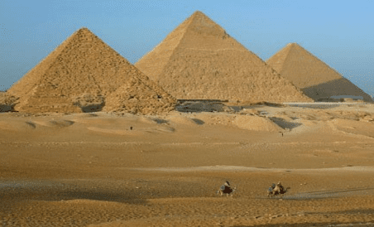
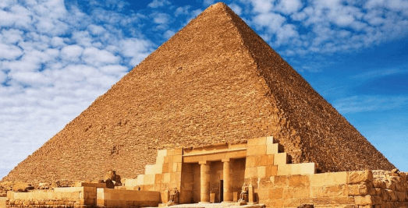
+ Em có biết đất nước nào có nhiều kim tự tháp không? Em có muốn được đến tham quan công trình này không ?

- HS tiếp nhận nhiệm vụ, trả lời câu hỏi (HS có thể không trả lời được, GV khuyến khích HS đưa ra ý kiến):
+ Hình ảnh đó là kim tự tháp.
+ Đất nước có nhiều kim tự tháp là Sudan (250 kim tự tháp), Ai Cập (137 kim tự tháp).
- GV dẫn dắt vấn đề: “Vinh danh thay người, sông Nin vĩ đại! Người đến từ đất và mang đến sự sống cho Ai Cập”. Đó là những dòng thơ bắt đầu trong một bài thơ cổ ngợi ca dòng sông gắn với sự phát sinh và phát triển của nền văn minh Ai Cập. Nền văn minh đó gắn với những thành tựu vô cùng nổi bật như: kim tự tháp, xác ướp,...“Ai Cập là tặng phẩm của sông Nin”. Không có sông Nin sẽ không có Ai Cập như chúng ta được biết ngày nay. Chúng ta sẽ cùng tìm hiểu rõ hơn những vấn đề này trong bài học ngày hôm nay - Bài 6 : Ai Cập cổ đại.
B. HOẠT ĐỘNG HÌNH THÀNH KIẾN THỨC
Hoạt động 1: Điều kiện tự nhiên
a. Mục tiêu: Thông qua hoạt động, HS biết được điều kiện tự nhiên của Ai Cập cổ đại; những thuận lợi mà sông Nin mang lại cho người Ai Cập cổ đại.
b. Nội dung: GV trình bày vấn đề; HS lắng nghe, đọc SHS, trả lời câu hỏi và tiếp thu kiến thức.
c. Sản phẩm học tập: HS làm việc cá nhân, thảo luận theo cặp và trả lời câu hỏi.
d. Tổ chức hoạt động:
HOẠT ĐỘNG CỦA GV - HS | DỰ KIẾN SẢN PHẨM
Bước 1: GV chuyển giao NV học tập  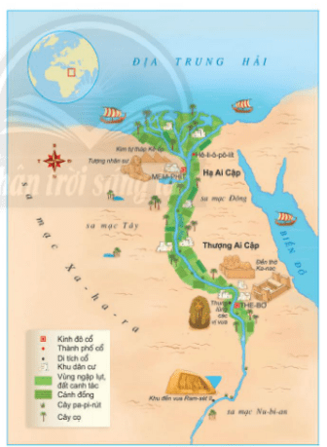  - GV yêu cầu HS quan sát Lược đồ Ai Cập cổ đại để xác định vị trí hình thành nên quốc gia Ai Cập cổ đại và giới thiệu kiến thức: Ai Cập cổ đại nằm ở phía đông bắc châu Phi, là vùng đất dài nằm dọc hai bên bờ sông Nin. Phía bắc là vùng Hạ Ai Cập, nơi sông Nin đổ ra Địa Trung Hải. Phía nam là vùng Thượng Ai Cập với nhiều núi và đối cát. Phía đông và phía tây giáp sa mạc.  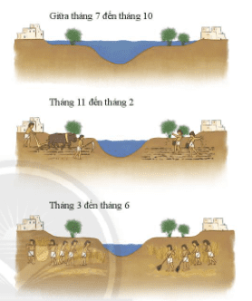  - GV yêu cầu HS thảo luận theo cặp, quan sát Hình 6.2 và trả lời câu hỏi: Sông Nin đã đem lại những thuận lợi gì cho người Ai Cập cổ đại?  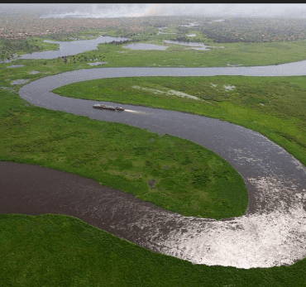  - GV mở rộng kiến thức: Ở Ai Cập, nước sông Nin lên xuống hai mùa trong năm khá ổn định. Khi nước dâng cao, toàn bộ lưu vực sông trở thành một biển nước mênh mông. Khi nước rút đi, để lại hai bên bờ một lớp phù sa màu mỡ, rất mềm và xốp, dễ canh tác. Người ta chỉ cần dùng những công cụ bằng gỗ và đá, chọc lỗ, gieo hạt hoặc cuốc xới qua loa cũng thu hoạch được một mùa bội thu. Khi thu hoạch xong thì cũng bát đầu mùa khô, đất phù sa pha cát bị gió mạnh thổi mù trời... Vì thế mà Hê-rô-đốt miêu tả rất hình ảnh rằng sông Nin luôn biến Ai Cập từ một bồn nước trở thành một vườn hoa và một đồng cát bụi.  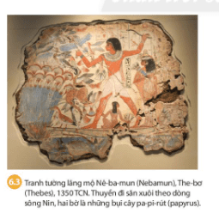  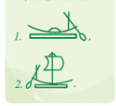  - GV yêu cầu HS thảo luận theo cặp, quan sát Hình 6.1 và Hình 6.3, em hãy cho biết chữ nào trong hai chữ tượng hình dưới đây được dùng để diễn tả hoạt động đi thuyền từ Thượng Ai Cập xuống Hạ Ai Cập. Lí giải sự lựa chọn của em?  Bước 2: HS thực hiện nhiệm vụ học tập  - GV hướng dẫn, HS đọc sgk và thực hiện yêu cầu.  - GV theo dõi, hỗ trợ HS nếu cần thiết.  Bước 3: Báo cáo kết quả hoạt động và thảo luận  - GV gọi HS trả lời câu hỏi.  - GV gọi HS khác nhận xét, bổ sung.  Bước 4: Đánh giá kết quả, thực hiện nhiệm vụ học tập  GV đánh giá, nhận xét, chuẩn kiến thức, chuyển sang nội dung mới. | 1. Điều kiện tự nhiên  - Sông Nin đã đem lại những thuận lợi cho người Ai Cập cổ đại:  + Nguồn nước dồi dào của sông Nin thuận lợi cho sản xuất nông nghiệp.  + Sông Nin còn là tuyến đường giao thông chủ yếu giữa các vùng. Dựa vào hướng chảy xuôi dòng từ nam đến bắc của sông, người Ai Cập di chuyển và vận chuyển nguyên liệu, hàng hoá từ Thượng Ai Cập xuống Hạ Ai Cập. Khi di chuyển ngược dòng nước, họ tận dụng sức gió thối từ biển vào, đẩy thuyền buồm đi từ Hạ Ai Cập về Thượng Ai Cập dễ dàng hơn.  - Hình 1 diễn tả hoạt động đi thuyền từ Thượng Ai Cập xuống Hạ Ai Cập.  - Lý giải sự lựa chọn:  + Chữ tượng hình 1 diễn tả hoạt động đi thuyền từ Thượng Ai Cập đến Hạ Ai Cập vì dòng chảy sông Nin từ nam đến bắc - từ Thượng Ai Cập xuống Hạ Ai Cập và đổ ra Địa Trung Hải. Như vậy thuyền đi xuôi dòng, dùng sức nước, không dùng buồm.  + Chữ tượng hình 2 diễn tả hoạt động đi thuyền từ Hạ Ai Cập đến Thượng Ai Cập vì hướng gió thổi trên sông Nin là từ bắc đến nam, gió thổi từ Địa Trung Hải vào, thuyền sẽ căng buồm để lợi dụng sức gió. Nếu thuyền không căng buồm sẽ đi ngược dòng chảy, làm việc đi lại khó khăn.
Hoạt động 2: Quá trình thành lập nhà nước Ai Cập cổ đại
a. Mục tiêu: Thông qua hoạt động, HS biết được Nhà nước Ai Cập cổ đại ra đời dựa trên sự thống nhất Thượng và Hạ Ai Cập; đứng đầu Ai Cập cổ đại là các Pha-ra-ông; năm 30 TCN, người La Mã xâm chiếm Ai Cập, nhà nước Ai Cập cổ đại sụp đổ.
b. Nội dung: GV trình bày vấn đề; HS lắng nghe, đọc SHS, trả lời câu hỏi và tiếp thu kiến thức.
c. Sản phẩm học tập: HS làm việc cá nhân, thảo luận theo cặp và trả lời câu hỏi.
d. Tổ chức hoạt động:
HOẠT ĐỘNG CỦA GV - HS | DỰ KIẾN SẢN PHẨM
Bước 1: GV chuyển giao NV học tập  - GV yêu cầu HS đọc thông tin mục II, quan sát Hình 6.4 SHS trang 34 và trả lời câu hỏi về quá trình thành lập nhà nước Ai Cập cổ đại:  + Cư dân Ai Cập cổ đại cư trú ở đâu?  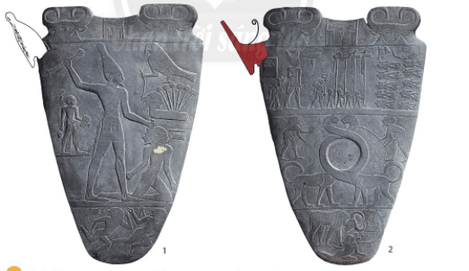  + Họ sống riêng lẻ từng gia đình hay trong một cộng đồng? Họ tập hợp thành hai vùng cư trú chủ yếu là vùng nào?  + Tại sao phiến đá Namer lại cho chúng ta ít nhiều những thông tin về quá trình thống nhất này?  - GV yêu cầu HS đọc mục Em có biết SHS trang 34, thảo luận theo cặp và trả lời câu hỏi: Quá trình thống nhất Ai Cập cổ đại bằng chiến tranh được thể hiện như thế nào trên phiến đá Namer?  - GV giới thiệu kiến thức:  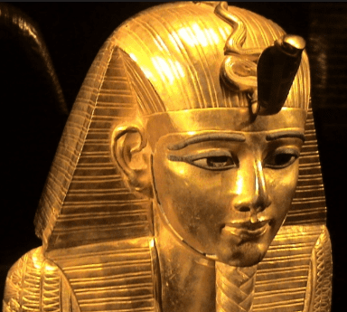  + Namer và những người kế vị đã cai trị Ai Cập theo hình thức cha truyền con nối. Đứng đầu nhà nước Ai Cập cố đại là các pha-ra-ông (Kẻ ngự trong cung điện), có quyền lực tối cao, sở hữu toàn bộ đất đai, của cải, có quân đội riêng.  + Năm 30 TCN, người La Mã xâm chiếm Ai Cập, nhà nước Ai Cập cổ đại sụp đổ.  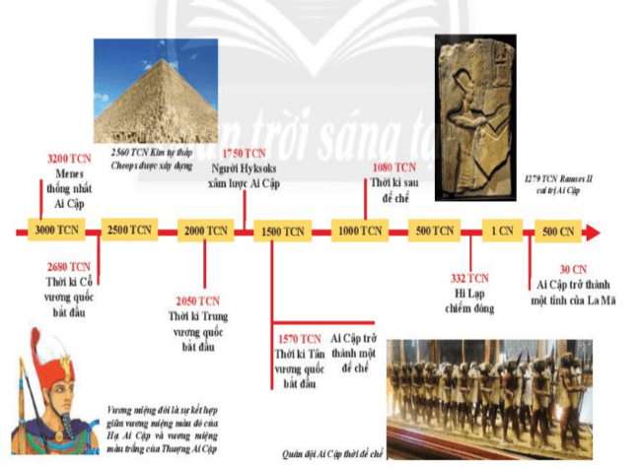  - GV mở rộng kiến thức: Trình chiếu cho HS quan sát Sơ đồ lịch sử nhà nước Ai Cập cổ đại:  Bước 2: HS thực hiện nhiệm vụ học tập  - GV hướng dẫn, HS đọc sgk và thực hiện yêu cầu.  - GV theo dõi, hỗ trợ HS nếu cần thiết.  Bước 3: Báo cáo kết quả hoạt động và thảo luận  - GV gọi HS trả lời câu hỏi.  - GV gọi HS khác nhận xét, bổ sung.  Bước 4: Đánh giá kết quả, thực hiện nhiệm vụ học tập  GV đánh giá, nhận xét, chuẩn kiến thức, chuyển sang nội dung mới. | 2. Quá trình thành lập nhà nước Ai Cập cổ đại  - Quá trình thành lập nhà nước Ai Cập cổ đại:  + Cư dân Ai Cập cổ đại cư trú ở vùng lưu vực sông Nin.  + Họ sống theo từng công xã, gọi là Nôm. Từ thiên niên kỉ IV, các Nôm miền Bắc hợp thành Hạ Ai Cập, các Nôm miền Nam hợp thành Thượng Ai Cập.  + Khoảng năm 3000 TCN, vua Namer, hay đã thống nhất Thượng và Hạ Ai Cập. Nhà nước Ai Cập ra đời.  - Quá trình thông nhất Ai Cập cổ đại bằng chiến tranh được thể hiện trên phiến đá Namer:  + Vua Namer đội cả hai vương miện (vương miện ở Thượng Ai Cập màu trắng, ở Hạ Ai Cập màu đỏ).  + Hình ảnh người đàn ông chỉ tay vào một người đang quỳ xuống bên dưới - mặt 1, hình ảnh người đàn ông dẫn đầu một hàng quân có vũ khí - mặt 2.
Hoạt động 3: Những thành tựu văn hóa chủ yếu
a. Mục tiêu: Thông qua hoạt động, HS biết được một số thành tựu văn hóa chủ yếu của Ai Cập cổ đại trên các lĩnh vực: chữ viết, toán học, kiến trúc và điêu khắc, y học (kĩ thuật ướp xác).
b. Nội dung: GV trình bày vấn đề; HS lắng nghe, đọc SHS, trả lời câu hỏi và tiếp thu kiến thức.
c. Sản phẩm học tập: HS làm việc cá nhân, thảo luận theo nhóm và trả lời câu hỏi.
d. Tổ chức hoạt động:
HOẠT ĐỘNG CỦA GV - HS | DỰ KIẾN SẢN PHẨM
Bước 1: GV chuyển giao NV học tập  - GV giới thiệu kiến thức: Một số thành tựu văn hóa chủ yếu của Ai Cập cổ đại trên các lĩnh vực: chữ viết, toán học, kiến trúc và điêu khắc, y học (kĩ thuật ướp xác).  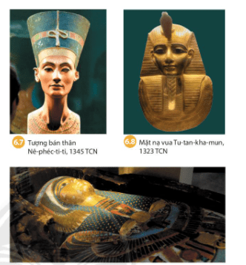  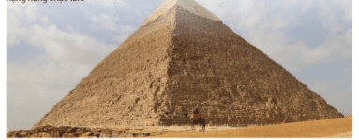  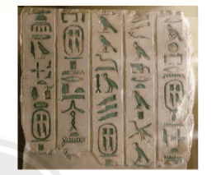  - GV yêu cầu đọc thông tin mục III, quan sát các hình từ Hình 6.5 đến 6.9, thiết kế sơ đồ tư duy những thành tựu tiêu biểu của văn hóa Ai Cập.  - GV chia HS làm 3 nhóm, yêu cầu HS thảo luận và trả lời câu hỏi vào Phiếu học tập số 1:  + Nhóm 1: Trong các thành tựu văn hóa của người Ai Cập cổ đại, em ấn tượng nhất với thành tựu nào? Vì sao?  + Nhóm 2: Em biết từ “paper” (giấy viết trong tiếng Anh) có nguồn gốc từ từ nào?  + Nhóm 3: Tại sao hình học ở Ai cập cổ đại lại phát triển?  Bước 2: HS thực hiện nhiệm vụ học tập  - GV hướng dẫn, HS đọc sgk và thực hiện yêu cầu.  - GV theo dõi, hỗ trợ HS nếu cần thiết.  Bước 3: Báo cáo kết quả hoạt động và thảo luận  - GV gọi HS, nhóm trả lời câu hỏi.  - GV gọi HS, nhóm khác nhận xét, bổ sung.  Bước 4: Đánh giá kết quả, thực hiện nhiệm vụ học tập  GV đánh giá, nhận xét, chuẩn kiến thức. | 3. Những thành tựu văn hóa chủ yếu  - Sơ đồ tư duy những thành tựu tiêu biểu của văn hóa Ai Cập:  Những thành tựu tiêu biểu  của văn hóa Ai Cập  Y học  Kĩ thuật ướp xác  Chữ viết  Ướp xác  Giỏi về giải phẫu  Biết rõ các bộ phận  cơ thể người  Khắc chữ tượng hình  trên phiến đá  Giấy làm từ  cây pa-pi-rút  Toán học  Giỏi về hình học  Biết cách đo đạc diện tích  Kiến trúc  Điêu khắc  Kim tự tháp  - Nhóm 1: HS trả lời bất cứ thành tựu nào em thích, giải thích được tại sao các em có ấn tượng với thành tựu đó. (GV cần định hướng cho HS về cách giải thích hướng tới ý nghĩa ứng dụng, thành tựu đó vẫn có những đóng góp cho hiện tại). Kim tự tháp và những tác phẩm nghệ thuật của Ai Cập cổ đại là một nguồn thu lớn của Ai Cập ngày nay trong ngành du lịch.  - Nhóm 2: Từ “paper” có nguồn gốc từ gốc từ "Papyrus" (pa-pi-rút). Người Ai Cập đã dùng thân cây Pa pi-rut để tạo giấy.  - Nhóm 3: Hình học ở Ai cập cổ đại lại phát triển vì hằng năm, nước sông Nin dâng cao khiến ranh giới giữa các thửa ruộng bị xoá nhoà, nên mỗi khi nước rút, người Ai Cập cổ đại phải tiến hành đo đạc lại diện tích.
C. HOẠT ĐỘNG LUYỆN TẬP
a. Mục tiêu: Củng cố lại kiến thức đã học thông qua dạng câu hỏi lý thuyết .
b. Nội dung: HS sử dụng SHS, kiến thức đã học, GV hướng dẫn (nếu cần thiết) để trả lời câu hỏi.
c. Sản phẩm học tập: Câu trả lời của HS.
d. Tổ chức thực hiện:
- GV yêu cầu HS trả lời câu hỏi 1 phần Luyện tập SHS trang 36: Em hiểu thế nào về câu nói của sử gia Hi Lạp cổ đại Hê-rô-dốt “Ai Cập là quà tặng của sông Nin”.
- HS tiếp nhận nhiệm vụ, đưa ra câu trả lời: Câu nói của sử gia Hi Lạp cổ đại Hê-rô-dốt “Ai Cập là quà tặng của sông Nin”: Sông Nin mang đến sự sống cho Ai Cập trong quá khứ, hiện tại và cả tương lai. Lời dặn của Hê-rô-dốt cách đây hơn 2.000 năm vẫn còn nguyên giá trị. Sông Nin mang đến phù sa màu đen màu mỡ cho lúa mì, con đường giao thông quan trọng, phát triển thuỷ sản.
- GV nhận xét, chuẩn kiến thức.
D. HOẠT ĐỘNG VẬN DỤNG
a. Mục tiêu: Củng cố lại kiến thức đã học thông qua dạng câu hỏi thực hành.
b. Nội dung: HS sử dụng SHS, kiến thức đã học, kiến thức và hiểu biết thực tế, GV hướng dẫn (nếu cần thiết) để trả lời câu hỏi.
c. Sản phẩm học tập: Câu trả lời của HS.
d. Tổ chức thực hiện:
- GV yêu cầu HS trả lời câu hỏi 3 phần Vận dụng SHS trang 36: Giả sử lớp học em có chiều cao 3m, em hãy cùng các bạn trong lớp tìm hiểu xem chiều cao của Kim tự tháp Kê-ốp gấp bao nhiêu lần chiều cao lớp học?
- HS tiếp nhận nhiệm vụ, đưa ra câu trả lời:
+ Chiều cao của Kim tự tháp Kê-ốp là 147m.
+ Chiều cao của Kim tự tháp Kê-ốp gấp 49 lần chiều cao lớp học.
- GV nhận xét, chuẩn kiến thức.
IV. Kế hoạch đánh giá
Hình thức đánh giá | Phương pháp đánh giá | Công cụ đánh giá | Ghi chú
Đánh giá thường xuyên (GV đánh giá HS,  HS đánh giá HS) | - Vấn đáp.  - Kiểm tra viết, kiểm tra thực hành. | - Các loại câu hỏi vấn đáp.
V. Hồ sơ học tập (Đính kèm Phiếu học tập số 1)
Phiếu học tập số 1
Lớp:......
PHIẾU HỌC TẬP
Nhóm 1:
Câu hỏi: Trong các thành tựu văn hóa của người Ai Cập cổ đại, em ấn tượng nhất với thành tựu nào? Vì sao?
Trả lời:
…………………………………………………………………………………………………………………………………………………………………………

Lớp:......
PHIẾU HỌC TẬP
Nhóm 2:
Câu hỏi: Em biết từ “paper” (giấy viết trong tiếng Anh) có nguồn gốc từ từ nào?
Trả lời:
…………………………………………………………………………………………………………………………………………………………………………

Trường THCS.....
Lớp:......
PHIẾU HỌC TẬP
Nhóm 3:
Câu hỏi: Tại sao hình học ở Ai cập cổ đại lại phát triển?
Trảlời:
…………………………………………………………………………………….……………………………………………………………………………………..
Ngày soạn:…/…/…
Ngày dạy:…/…/…

BÀI 7: LƯỠNG HÀ CỔ ĐẠI
(2 tiết)
I. MỤC TIÊU
1. Mức độ, yêu cầu cần đạt
Thông qua bài học, HS nắm được:
- Điều kiện tự nhiên của Lưỡng Hà cổ đại.
- Nhà nước Lưỡng Hà cổ đại.
- Những thành tựu văn hoá tiêu biểu của Lưỡng Hà cổ đại.
2. Năng lực
- Năng lực chung:
• Năng lực giao tiếp, hợp tác: Trao đổi, thảo luận để thực hiện các nhiệm vụ học tập.
• Năng lực giải quyết vấn đề và sáng tạo: Sử dụng các kiến thức đã học ứng dụng vào thực tế, tìm tòi, phát hiện giải quyết các nhiệm vụ trong cuộc sống.
- Năng lực riêng:
• Nêu được những tác động của điều kiện tự nhiên với sự hình thành Lưỡng Hà cổ đại.
• Trình bày được quá trình thành lập nhà nước của người Lưỡng Hà.
• Nêu được những thành tựu chủ yếu về văn hoá ở Lưỡng Hà.
3. Phẩm chất
Trân trọng những cống hiến mang tính tiên phong của nhân loại và bảo vệ những giá trị văn hóa của nhân loại.
II. THIẾT BỊ DẠY HỌC VÀ HỌC LIỆU
1. Đối với giáo viên
- Giáo án, SGV, SHS Lịch sử và Địa lí 6.
- Lược đồ Lưỡng Hà cổ đại phóng to.
- Một số hình ảnh về những thành tựu văn hóa chủ yếu của Lưỡng Hà cổ đại.
- Máy tính, máy chiếu (nếu có).
2. Đối với học sinh
- SHS Lịch sử và Địa lí 6.
- Tranh ảnh, tư liệu sưu tầm liên quan đến bài học (nếu có) và dụng cụ học tập theo yêu cầu của GV.
III. TIẾN TRÌNH DẠY HỌC
A. HOẠT ĐỘNG KHỞI ĐỘNG
a. Mục tiêu: Tạo tâm thế hứng thú cho học sinh và từng bước làm quen bài học.
b. Nội dung: GV trình bày vấn đề, HS trả lời câu hỏi.
c. Sản phẩm học tập: HS lắng nghe và tiếp thu kiến thức.
d. Tổ chức thực hiện:
- GV dẫn dắt vấn đề: Khác với sự hình thành vương quốc thống nhất ở Ai Cập, Lưỡng Hà phải triển với sự ra đời của nhiều vương quốc do các tộc người khác nhau cai trị, nên lịch sử Lưỡng Hà triền miên những cuộc chiến tranh. Tuy nhiên, hơn tất cả, cư dân Lưỡng Hà cổ đại đã tạo nên một nền văn hoá độc đáo và có những đóng góp đáng kế cho văn mình nhân loại. Chúng ta cùng tìm hiểu những vấn đề này trong bài học ngày hôm nay - Bài 7 : Lưỡng Hà cổ đại.
B. HOẠT ĐỘNG HÌNH THÀNH KIẾN THỨC
Hoạt động 1: Điều kiện tự nhiên
a. Mục tiêu: Thông qua hoạt động, HS biết được điều kiện tự nhiên của Lưỡng Hà cổ đại; những thuận lợi mà điều kiện tự nhiên đã mang lại cho người Lưỡng Hà cổ đại.
b. Nội dung: GV trình bày vấn đề; HS lắng nghe, đọc SHS, trả lời câu hỏi và tiếp thu kiến thức.
c. Sản phẩm học tập: HS làm việc cá nhân, thảo luận theo cặp và trả lời câu hỏi.
d. Tổ chức hoạt động:
HOẠT ĐỘNG CỦA GV - HS | DỰ KIẾN SẢN PHẨM
Bước 1: GV chuyển giao NV học tập  - GV giới thiệu kiến thức: Lưỡng Hà là vùng đất nằm trên lưu vực hai con sông Ơ-phơ-rát và Ti-gơ-rơ, người Hy Lạp cổ đại gọi là Mê-dô-pô-ta-mi, có nghĩa là “vùng đất giữa hai con sông” (Lưỡng Hà).  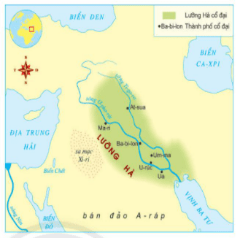  - GV yêu cầu HS thảo luận theo cặp và trả lời câu hỏi:  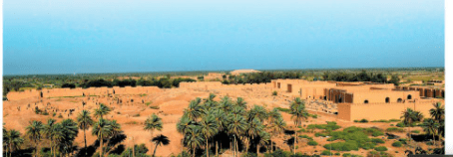  + Quan sát Hình 7.1 và Hình 7.2 SHS trang 37, 38 và trả lời câu hỏi: Em hãy chỉ ra điểm khác nhau về điều kiện tự nhiên giữa Ai Cập cổ đại và Lưỡng Hà cổ đại?  + Điều kiện tự nhiên đó đã mang lại những thuận lợi gì cho cư dân Lưỡng Hà cổ đại?  - GV mở rộng kiến thức: Giống như sông Nin, sông Ơ-phơ-rát và Ti-gơ-rơ cũng có hai mùa nước lên xuống trong năm, mang lượng phù sa khổng lồ bồi đắp cho vùng châu thổ và đặc biệt là vùng cửa sông, mở rộng vùng đất này ra biển tới 200km.  Bước 2: HS thực hiện nhiệm vụ học tập  - GV hướng dẫn, HS đọc sgk và thực hiện yêu cầu.  - GV theo dõi, hỗ trợ HS nếu cần thiết.  Bước 3: Báo cáo kết quả hoạt động và thảo luận  - GV gọi HS trả lời câu hỏi.  - GV gọi HS khác nhận xét, bổ sung.  Bước 4: Đánh giá kết quả, thực hiện nhiệm vụ học tập  GV đánh giá, nhận xét, chuẩn kiến thức, chuyển sang nội dung mới. | 1. Điều kiện tự nhiên  - Điểm khác nhau về điều kiện tự nhiên giữa Ai Cập cổ đại và Lưỡng Hà cổ đại:  + Ai Cập cổ đại có sự cô lập khá nhiều về địa hình với sa mạc bao quanh tạo thành các ranh giới tự nhiên.  + Lưỡng Hà là vùng bình nguyên rộng mở, bằng phẳng không có biên giới thiên nhiên hiểm trở, người Lưỡng Hà đi lại dễ dàng và hoạt động buôn bán, trao đổi hàng hoá với những vùng xung quanh.  - Những thuận lợi mà điều kiện tự nhiên mang lại cho cư dân Lưỡng Hà cổ đại:  + Nông nghiệp phát triển: trồng chà là, ngũ cốc, rau củ, thuần dưỡng động vật.  + Nhiều người Lưỡng Hà trở thành thương nhân do việc đi lại dễ dàng, họ đi khắp Tây Á với những đàn lạc đà chất đầy hàng hóa trên lưng.
Hoạt động 2: Quá trình thành lập nhà nước Lưỡng Hà cổ đại
a. Mục tiêu: Thông qua hoạt động, HS biết được người Xu-me là nhóm người đến cư trú sớm nhất ở Lưỡng Hà, họ xây dựng những quốc gia thành thị, đó là nhà nước đầu tiên của người Lưỡng Hà; nhiều tộc người đã thay nhau lên làm chủ vùng đất này; người Ba Tư xâm lược Lưỡng Hà, lịch sử các vương quốc cổ đại Lưỡng Hà kết thúc.
b. Nội dung: GV trình bày vấn đề; HS lắng nghe, đọc SHS, trả lời câu hỏi và tiếp thu kiến thức.
c. Sản phẩm học tập: HS làm việc cá nhân, thảo luận theo cặp và trả lời câu hỏi.
d. Tổ chức hoạt động:
HOẠT ĐỘNG CỦA GV - HS | DỰ KIẾN SẢN PHẨM
Bước 1: GV chuyển giao NV học tập  - GV yêu cầu HS đọc thông tin mục II, quan sát Hình 7.2 SHS trang 38, 39 và trả lời câu hỏi:  + Trình bày quá trình thành lập nhà nước Lưỡng Hà cổ đại?  + Kể tên những thành thị gắn với những nhà nước ra đời sau giai đoạn Xu-me.  - GV giới thiệu kiến thức: Cũng giống với nhà nước Ai Cập cổ đại, lịch sử các vương quốc cổ đại Lưỡng Hà cũng kết thúc khi bị xâm lược bởi người Ba Tư vào năm 539 TCN.  - GV mở rộng kiến thức: trình chiếu giới thiệu cho HS Sơ đồ tiến trình lịch sử nhà nước Lưỡng Hà cổ đại:  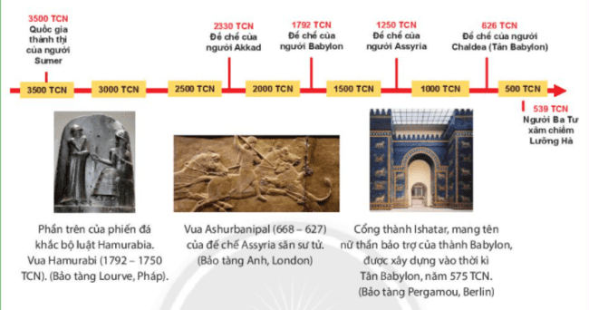  Bước 2: HS thực hiện nhiệm vụ học tập  - GV hướng dẫn, HS đọc sgk và thực hiện yêu cầu.  - GV theo dõi, hỗ trợ HS nếu cần thiết.  Bước 3: Báo cáo kết quả hoạt động và thảo luận  - GV gọi HS trả lời câu hỏi.  - GV gọi HS khác nhận xét, bổ sung.  Bước 4: Đánh giá kết quả, thực hiện nhiệm vụ học tập  GV đánh giá, nhận xét, chuẩn kiến thức, chuyển sang nội dung mới. | 2. Quá trình thành lập nhà nước Lưỡng Hà cổ đại  - Quá trình thành lập nhà nước Lưỡng Hà cổ đại:  + Người Xu-me là nhóm người đến cư trú sớm nhất ở Lưỡng Hà. Khoảng 3500 năm TCN, họ xây dựng những quốc gia thành thị, Đó là những nhà nước đầu tiên của người Lưỡng Hà. Mỗi quốc gia thành thị bao gồm một thành phố và vùng đất xung quanh lệ thuộc vào nó, tập trung chủ yếu ở lưu vực hai con sông.  + Sau người Xu-me, nhiều tộc người khác thay nhau làm chủ vùng đất này và lập nên những vương quốc, những đế chế hùng mạnh.  - Những thành thị gắn với những nhà nước ra đời sau giai đoạn Xu-me: Mari, Ashur, Babylon.
Hoạt động 3: Những thành tựu văn hóa tiêu biểu
a. Mục tiêu: Thông qua hoạt động, HS biết về một số thành tựu văn hóa tiêu biểu của người Lưỡng Hà trên các lĩnh vực: chữ viết và văn học, luật pháp, toán học, kiến trúc và điêu khắc.
b. Nội dung: GV trình bày vấn đề; HS lắng nghe, đọc SHS, trả lời câu hỏi và tiếp thu kiến thức.
c. Sản phẩm học tập: HS làm việc cá nhân, thảo luận theo cặp và trả lời câu hỏi.
d. Tổ chức hoạt động:
HOẠT ĐỘNG CỦA GV - HS | DỰ KIẾN SẢN PHẨM
Bước 1: GV chuyển giao NV học tập  - GV giới thiệu kiến thức: Một số thành tựu văn hóa chủ yếu của Lưỡng Hà cổ đại trên các lĩnh vực: chữ viết và văn học, luật pháp, toán học, kiến trúc và điêu khắc.  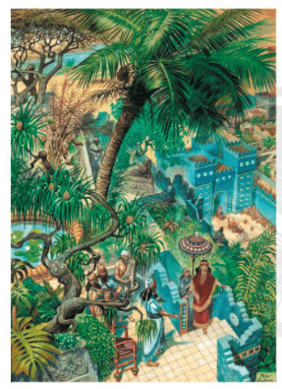  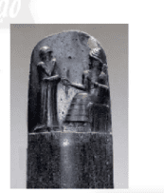  - GV yêu cầu đọc thông tin mục III, quan sát các hình từ Hình 7.3 đến 7.7, thiết kế sơ đồ tư duy những thành tựu tiêu biểu của văn hóa Ai Cập.  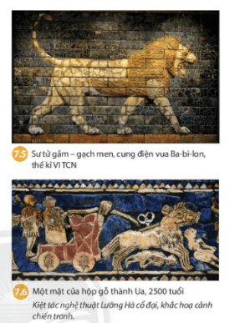  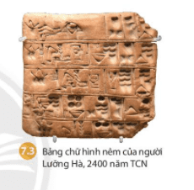  - GV chia HS thành 3 nhóm, yêu cầu HS thảo luận theo nhóm và trả lời câu hỏi vào Phiếu học tập số 1:  + Nhóm 1: Quan sát Hình 7.3, em hãy cho biết tại sao người Xu-me không dùng dụng cụ đầu hình tròn hay lông mềm để khắc chữ trên những phiến đất sắt?  + Nhóm 2: Đọc tư liệu Hình 7.4, em hãy cho biết vua Ha-mu-ra-bi ban hành bộ luật để làm gì?  + Nhóm 3: Em ấn tượng với thành tựu nào nhất của Lưỡng Hà cổ đại, vì sao?  - GV mở rộng kiến thức:  + Một số điều của bộ luật của Ha-mu-ra-bi:  • Điều 1. Nếu một người tố cáo và buộc tội một người khác mà không chứng minh được, anh ta sẽ bị buộc tội chết.  • Điều 195. Nếu con trai đánh bố của anh ta tay anh ta phải bị chặt đi.  • Điều 196. Nếu đàn ông móc mắt của người đàn ông khác, mắt anh ta cũng bị móc.  • Điều 197. Nếu đàn ông đánh vỡ xương người đàn ông khác, xương của anh ta cũng bị đánh vỡ.  • Điều 229. Nếu một người xây dựng một ngôi nhà cho một người đàn ông mà ngôi nhà bị sụp đổ làm người chủ nhà bị thiệt mạng, người xây nhà sẽ bị buộc tội chết.  + Ngoài những thành tựu nổi bật trên, người Lưỡng Hà còn phát minh ra bánh xe, ngày nay được ứng dụng trong lĩnh vực làm bánh xe ô tô, xe máy,...  Bước 2: HS thực hiện nhiệm vụ học tập  - GV hướng dẫn, HS đọc sgk và thực hiện yêu cầu.  - GV theo dõi, hỗ trợ HS nếu cần thiết.  Bước 3: Báo cáo kết quả hoạt động và thảo luận  - GV gọi HS, nhóm trả lời câu hỏi.  - GV gọi HS, nhóm khác nhận xét, bổ sung.  Bước 4: Đánh giá kết quả, thực hiện nhiệm vụ học tập  GV đánh giá, nhận xét, chuẩn kiến thức. | 3. Những thành tựu văn hóa tiêu biểu  - Sơ đồ tư duy những thành tựu tiêu biểu của văn hóa Lưỡng Hà:  Những thành tựu tiêu biểu  của văn hóa Lưỡng Hà  Chữ viết và  Văn học  Luật pháp  Chữ hình nêm  Sử thi  Gin-ga-mét  Bộ luật thành văn  Ha-mu-ra-bi  Toán học  Giỏi về số học  Hệ thống đếm  lấy số 60 làm cơ sở  Kiến trúc và  Điêu khắc  Vườn treo  Ba-bi-lon  - Nhóm 1: Không thể dùng dụng cụ đầu hình tròn hay lông mềm để khắc chữ trên những phiến đất sắt vì không viết được như vậy. Người Lưỡng Hà dùng dụng cụ có đầu hình nhọn để khắc chữ viết có hình dạng giống như những chiếc đinh hay góc nhọn.  + Nhóm 2: Vua ban hành bộ luật để phát huy chính nghĩa ở đời, diệt trừ kẻ gian ác, không tuân theo luật pháp, làm cho kẻ mạnh không hà hiếp kẻ yếu.  + Nhóm 3 (tùy theo sở thích của HS, tuy nhiên HS phải đưa ra được lý do sự lựa chọn của mình): Em ấn tượng với thành tựu Vườn treo Ba-bi-lon nhất. Đây là công trình kiến trúc được liệt vào hàng kiệt tác của nhân loại, luôn luôn gắn liền với tên của một phụ nữ, đó là vườn treo Ba-bi-lon (vườn treo Se-mi-ra-mit). Vườn treo từng được coi là một trong bảy kì quan của thế giới cổ đạiVườn treo là một khoảng xanh tươi mát, là niềm hi vọng và điểm định hướng cho những đoàn lạc đà hành trình trên sa mạc mênh mông và nóng bỏng.
C. HOẠT ĐỘNG LUYỆN TẬP
a. Mục tiêu: Củng cố lại kiến thức đã học thông qua dạng câu hỏi lý thuyết .
b. Nội dung: HS sử dụng SHS, kiến thức đã học, GV hướng dẫn (nếu cần thiết) để trả lời câu hỏi.
c. Sản phẩm học tập: Câu trả lời của HS.
d. Tổ chức thực hiện:
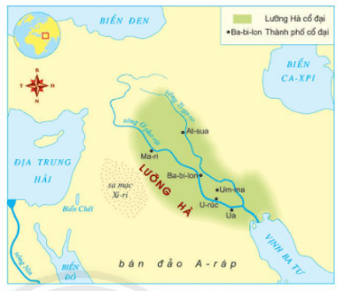
- GV yêu cầu HS trả lời câu hỏi 1 phần Luyện tập SHS trang 40: Quan sát Lược đồ Hình 7.2, em hãy cho biết các thành thị của người Xu-me phân bố chủ yếu ở khu vực nào?
- HS tiếp nhận nhiệm vụ, đưa ra câu trả lời: các thành thị của người Xu-me phân bố chủ yếu ở khu vực: trung và hạ lưu sông Ti-gơ-rơ và Ơ-phrat.
- GV nhận xét, chuẩn kiến thức.
D. HOẠT ĐỘNG VẬN DỤNG
a. Mục tiêu: Củng cố lại kiến thức đã học thông qua dạng câu hỏi thực hành.
b. Nội dung: HS sử dụng SHS, kiến thức đã học, kiến thức và hiểu biết thực tế, GV hướng dẫn (nếu cần thiết) để trả lời câu hỏi.
c. Sản phẩm học tập: Câu trả lời của HS.
d. Tổ chức thực hiện:
- GV yêu cầu HS trả lời câu hỏi 3 phần Vận dụng SHS trang 40: Kể tên những đồ vật xung quanh em có ứng dụng thành tựu toán học của người Lưỡng Hà cổ đại?
- HS tiếp nhận nhiệm vụ, đưa ra câu trả lời: Những đồ vật xung quanh em có ứng dụng thành tựu toán học của người Lưỡng Hà cổ đại: bánh xe, đồng hồ, compa, la bàn cơ học.
- GV nhận xét, chuẩn kiến thức.
IV. Kế hoạch đánh giá
Hình thức đánh giá | Phương pháp đánh giá | Công cụ đánh giá | Ghi chú
Đánh giá thường xuyên (GV đánh giá HS,  HS đánh giá HS) | - Vấn đáp.  - Kiểm tra viết, kiểm tra thực hành. | - Các loại câu hỏi vấn đáp.
V. Hồ sơ học tập (Đính kèm Phiếu học tập số 1)
Phiếu học tập số 1
Lớp:......
PHIẾU HỌC TẬP
Nhóm 1:
Câu hỏi: Quan sát Hình 7.3, em hãy cho biết tại sao người Xu-me không dùng dụng cụ đầu hình tròn hay lông mềm để khắc chữ trên những phiến đất sắt?
Trả lời:
………………………………………………………………………………………………………………………………………………………………………………………………………………………………………………………………………………………………………………………………………………………………………………………………………………………………………………………………………………………………………………………………

Lớp:......
PHIẾU HỌC TẬP
Nhóm 2:
Câu hỏi: Đọc tư liệu Hình 7.4, em hãy cho biết vua Ha-mu-ra-bi ban hành bộ luật để làm gì?
Trả lời:
…………………………………………………………………………………………………………………………………………………………………………………………………………………………………………………………………………………………………………………………………………………………………………………………………………………………………………………………………………………………………………………………………………………………………………………………………………………………………………………………………………………………………………

Trường THCS.....
Lớp:......
PHIẾU HỌC TẬP
Nhóm 3:
Câu hỏi: Em ấn tượng với thành tựu nào nhất của người Lưỡng Hà cổ đại, vì sao?
Trả lời:
…………………………………………………………………………………….……………………………………………………………………………………………………………………………………………………………………………………………………………………………………………………………………………………………………………………………………………………
Ngày soạn:…/…/…
Ngày dạy:…/…/…

BÀI 8: AI CẬP CỔ ĐẠI
(2 tiết)
I. MỤC TIÊU
1. Mức độ, yêu cầu cần đạt
Thông qua bài học, HS nắm được:
- Vị trí địa lí và điều kiện tự nhiên của Ấn Độ cổ đại.
- Xã hội Ấn Độ cổ đại.
- Những thành tựu văn hoá tiêu biểu.
2. Năng lực
- Năng lực chung:
• Năng lực giao tiếp, hợp tác: Trao đổi, thảo luận để thực hiện các nhiệm vụ học tập.
• Năng lực giải quyết vấn đề và sáng tạo: Sử dụng các kiến thức đã học ứng dụng vào thực tế, tìm tòi, phát hiện giải quyết các nhiệm vụ trong cuộc sống.
- Năng lực riêng:
• Nêu được được điều kiện tự nhiên của lưu vực sông Ấn, sông Hằng.
• Trình bày được những điểm chính về chế độ xã hội của Ấn Độ.
• Nêu được những thành tựu văn hoá tiêu biểu của Ấn Độ.
3. Phẩm chất
Giáo dục sự tôn trọng những tín ngưỡng tôn giáo khác nhau khi nó trở thành niềm tin của một cộng đồng.
II. THIẾT BỊ DẠY HỌC VÀ HỌC LIỆU
1. Đối với giáo viên
- Giáo án, SGV, SHS Lịch sử và Địa lí 6.
- Lược đồ Ấn Độ cổ đại phóng to.
- Sơ đồ các đẳng cấp trong xã hội cổ đại.
- Một số hình ảnh về những thành tựu văn hóa chủ yếu của Ấn Độ cổ đại.
- Máy tính, máy chiếu (nếu có).
2. Đối với học sinh
- SHS Lịch sử và Địa lí 6.
- Tranh ảnh, tư liệu sưu tầm liên quan đến bài học (nếu có) và dụng cụ học tập theo yêu cầu của GV.
III. TIẾN TRÌNH DẠY HỌC
A. HOẠT ĐỘNG KHỞI ĐỘNG
a. Mục tiêu: Tạo tâm thế hứng thú cho học sinh và từng bước làm quen bài học.
b. Nội dung: GV trình bày vấn đề, HS trả lời câu hỏi.
c. Sản phẩm học tập: HS lắng nghe và tiếp thu kiến thức.
d. Tổ chức thực hiện:
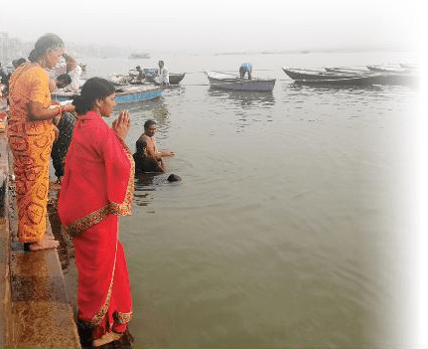
- GV trình chiếu cho HS quan sát hình ảnh sông Hằng (Ấn Độ) và yêu cầu HS trả lời câu hỏi: Tắm nước sông Hằng (Cum Me-la) là một trong những lễ hội tôn giáo cổ và lớn nhất thế giới. Tín đồ Ấn Độ giáo tin tưởng nước ở sông Hằng (sông Mẹ) linh thiêng sẽ tẩy rửa mọi tội lỗi của họ. Vì sao ở Ấn Độ - một cường quốc kinh tế hiện nay mà vẫn còn duy trì những phong tục cổ xưa như thế? Các con sông lớn đã có vai trò ra sao trong việc hình thành, phát triển nền văn minh Ấn Độ cổ đại?
- HS tiếp nhận nhiệm vụ và trả lời câu hỏi (HS có thể không trả lời được, GV khuyến khích HS trả lời):
+ Ở Ấn Độ - một cường quốc kinh tế hiện nay mà vẫn còn duy trì những phong tục cổ xưa như thế vì: đó là một nghi lễ tôn giáo thiêng liêng, người Ấn tin rằng khi tắm nước sông Hằng thì tội lỗi của họ sẽ được gột rửa.
+ Sông Hằng và sông Ấn là những con sông lớn nhất thế giới, Ấn Độ được phù sa màu mỡ của hai con sông này bồi tụ.
- GV đặt vấn đề: Lễ hội tắm nước sông Hằng có nguồn gốc từ xa xưa, cho đến ngày nay vẫn được duy trì và là một trong những lễ hội tôn giáo lớn nhất thế giới. Lưu vực sông Ấn và sông Hằng là nơi xuất hiện một trong những trung tâm văn minh lớn của phương Đông cổ đại. Đây cũng là nơi chứng kiến sự ra đời của hai tôn giáo lớn trên thế giới là Hin-đu giáo và Phật giáo. Những thành tựu của cư dân vùng này đã góp phần đặt nền tảng văn hoá cho những quốc gia hiện đại như Băng-la-đét, Bu-tan, Ấn Độ, Nê-pan, Pa-ki-xtan và Xri Lan-ca. Để tìm hiểu rõ hơn về những vấn đề này, chúng ta cùng vào bài học ngay hôm nay - Bài 8: Ấn Độ cổ đại.
B. HOẠT ĐỘNG HÌNH THÀNH KIẾN THỨC
Hoạt động 1: Điều kiện tự nhiên
a. Mục tiêu: Thông qua hoạt động, HS biết được điều kiện tự nhiên của Ấn Độ cổ đại; những thuận lợi mà điều kiện tự nhiên đã mang lại cho người Ấn Độ cổ đại.
b. Nội dung: GV trình bày vấn đề; HS lắng nghe, đọc SHS, trả lời câu hỏi và tiếp thu kiến thức.
c. Sản phẩm học tập: HS làm việc cá nhân, thảo luận theo nhóm và trả lời câu hỏi.
d. Tổ chức hoạt động:
HOẠT ĐỘNG CỦA GV - HS | DỰ KIẾN SẢN PHẨM
Bước 1: GV chuyển giao NV học tập  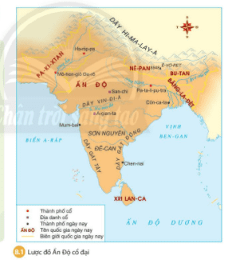  - GV yêu cầu HS quan sát Lược đồ Hình 8,1 và trả lời câu hỏi: Nêu điều kiện tự nhiên của Ấn Độ.  - GV chia HS thành các nhóm, yêu cầu HS thảo luận và trả lời câu hỏi vào Phiếu học tập số 1: Điều kiện tự nhiên của Ấn Độ cổ đại có điểm gì giống và khác nhau so với Ai Cập và Lưỡng Hà cổ đại?  - GV yêu cầu HS trả lời câu hỏi: Điều kiện tự nhiên của sông Ấn, sông Hằng đã đem lại thuận lợi gì cho Ấn Độ?  Bước 2: HS thực hiện nhiệm vụ học tập  - GV hướng dẫn, HS đọc sgk và thực hiện yêu cầu.  - GV theo dõi, hỗ trợ HS nếu cần thiết.  Bước 3: Báo cáo kết quả hoạt động và thảo luận  - GV gọi HS, nhóm trả lời câu hỏi.  - GV gọi HS, nhóm khác nhận xét, bổ sung.  Bước 4: Đánh giá kết quả, thực hiện nhiệm vụ học tập  GV đánh giá, nhận xét, chuẩn kiến thức, chuyển sang nội dung mới. | 1. Điều kiện tự nhiên  - Điều kiện tự nhiên của Ấn Độ:  + Vị trí địa lí: Bán đáo Án Độ nằm ở khu vực Nam Á, có ba một giáp biển, nằm trên trục đường biển từ tây sang đông. Phía bắc được bao bọc bởi dãy núi Hi-ma-lay-a, dãy Vin-đi-a vùng Trung Ấn chia địa hình Ấn Độ thành hai khu vực: Bắc Ấn và Nam Ấn.  + Địa hình: Ấn Độ có đồng bằng sông Ấn, sông Hằng lớn vào loại bậc nhất thế giới, được phù sa màu mỡ của hai con sông này bối tụ. Có sơn nguyên Đê-can với núi đá hiểm trở, đất đai khô càn. Vùng cực Nam và đọc hai bờ ven biển là những đồng bằng nhỏ hẹp.  + Khí hậu: Ở lưu vực sống Ấn khô nóng, ít mưa. Ở lưu vực sông Hằng, có gió mùa nên lượng mưa nhiều.  - Điều kiện tự nhiên của Ấn Độ cổ đại có giống và khác nhau so với Ai Cập và Lưỡng Hà cổ đại:  + Giống nhau: Đều có những dòng sông lớn (sông Nin, sông Ti-gơ-rơ, sông Ơ-phơ-rát, sông Ấn, sông Hằng) bồi tụ nên các đồng bằng rộng lớn.  + Khác nhau:  • Lãnh thổ Ấn Độ thời cổ đại là một vùng rộng lớn.  • Ấn Độ có địa hình và khí hậu khác nhau ở mỗi miền.  • Ấn Độ có ba mặt giáp biển, nằm trên trục đường biển từ Tây sang Đông.  - Điều kiện tự nhiên của sông Ấn, sông Hằng đã đem lại thuận lợi cho Ấn Độ: cư dân cổ đại chủ yếu sinh sống ở lưu vực hai con sống, sản xuất nông nghiệp với hai ngành chính là trồng trọt và chăn nuôi.
Hoạt động 2: Xã hội Ấn Độ cổ đại
a. Mục tiêu: Thông qua hoạt động, HS biết được xã hội được chia thành các đẳng cấp với những điều luật khắt khe.
b. Nội dung: GV trình bày vấn đề; HS lắng nghe, đọc SHS, trả lời câu hỏi và tiếp thu kiến thức.
c. Sản phẩm học tập: HS làm việc cá nhân, thảo luận theo nhóm và trả lời câu hỏi.
d. Tổ chức hoạt động:
HOẠT ĐỘNG CỦA GV - HS | DỰ KIẾN SẢN PHẨM
Bước 1: GV chuyển giao NV học tập  - Gv giới thiệu kiến thức: Khoảng 2500 năm TCN, người bản địa Đra-vi-đa đã xây dựng những thành thị dọc hai bên bờ sông Ấn. Đến khoảng 1500 năm TCN người A-ri-a từ vùng Trung Á di cư vào Bắc Ấn, thống trị người Đra-vi-đa.  - GV yêu cầu HS trả lời câu hỏi: Tại sao người A-ri-a lại thiết lập chế độ đẳng cấp?  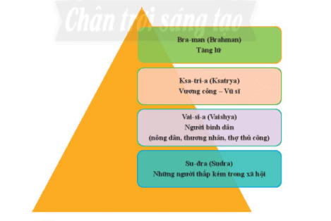  - GV yêu cầu HS quan sát Sơ đồ 8.2 SHS trang 42 và trả lời câu hỏi: em hãy cho biết đẳng cấp nào có vị thế cao nhất, đẳng cấp nào có vị thế thấp nhất? Tại sao tăng lữ lại có vị thế cao nhất?  - GV chia HS thành các nhóm, yêu cầu HS thảo luận và trả lời câu hỏi vào Phiếu học tập số 2: Em có nhận xét gì về sự phân chia xã hội Ấn Độ theo đẳng cấp?  Bước 2: HS thực hiện nhiệm vụ học tập  - GV hướng dẫn, HS đọc sgk và thực hiện yêu cầu.  - GV theo dõi, hỗ trợ HS nếu cần thiết.  Bước 3: Báo cáo kết quả hoạt động và thảo luận  - GV gọi HS, nhóm trả lời câu hỏi.  - GV gọi HS, nhóm khác nhận xét, bổ sung.  Bước 4: Đánh giá kết quả, thực hiện nhiệm vụ học tập  GV đánh giá, nhận xét, chuẩn kiến thức, chuyển sang nội dung mới. | 2. Xã hội Ấn Độ cổ đại  - Người A-ri-a lại thiết lập chế độ đẳng cấp vì: buộc những người Đra-vi-đa phải phục tùng hoàn toàn sự cai trị của người A-ri-a. Đây là hai chủng tộc khác nhau. Người Đra-vi-đa là những người Ấn Độ bản địa. Người A-ri-a di cư từ châu Âu đến và cai trị Ấn Độ. Họ đã phân chia xã hội thành các đẳng cấp trong đó người Đra-vi-đa ở những đẳng cấp thấp và phải phục tùng người A-ri-a ở những đẳng cấp cao hơn.  - Đẳng cấp Brahman (tăng lữ) có vị thế cao nhất, đẳng cấp Sudra có vị thế thấp nhất.  + Tăng lữ lại có vị thế cao nhất vì: trong xã hội cổ đại, con người rất sợ các thần linh vì họ cho rằng thần linh quyết định hết các hiện tượng xã hội như mưa lớn, lũ lụt, hạn hán, thiên tai. Brahman được xem là những người đại diện cho thần linh, truyền lời của thần linh đến với loài người, nên được tôn trọng và có quyền lực.  - Nhận xét gì về sự phân chia xã hội Ấn Độ theo đẳng cấp:  + Sự phân chia xã hội hết sức hà khắc, khắt khe, bất công (người khác đẳng cấp không được kết hôn với nhau,...) đã tạo ra vết rạn nứt sâu sắc trong xã hội Ấn Độ cổ đại.  + Việc phân chia xã hội theo đẳng cấp đã tạo thành những tập đoàn khép kín, biệt lập, làm xã hội Ấn Độ cổ đại thêm chia cắt, phức tạp và nó còn tồn tại dai dẳng tới tận ngày nay.
Hoạt động 3: Những thành tựu văn hóa chủ yếu
a. Mục tiêu: Thông qua hoạt động, HS biết được một số thành tựu văn hóa chủ yếu của Ấn Độ cổ đại trên những lĩnh vực: tôn giáo, chữ viết và văn học, khoa học tự nhiên, kiến trúc và điêu khắc.
b. Nội dung: GV trình bày vấn đề; HS lắng nghe, đọc SHS, trả lời câu hỏi và tiếp thu kiến thức.
c. Sản phẩm học tập: HS làm việc cá nhân và trả lời câu hỏi.
d. Tổ chức hoạt động:
HOẠT ĐỘNG CỦA GV - HS | DỰ KIẾN SẢN PHẨM
Bước 1: GV chuyển giao NV học tập  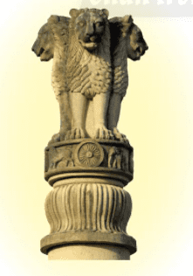  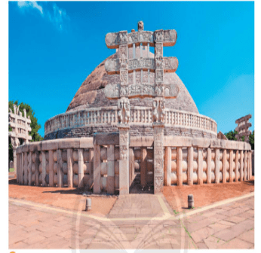  - GV yêu cầu HS đọc thông tin mục III và quan sát các hình từ Hình 8.3 đến Hình 8.5 SHS trang 43-45.  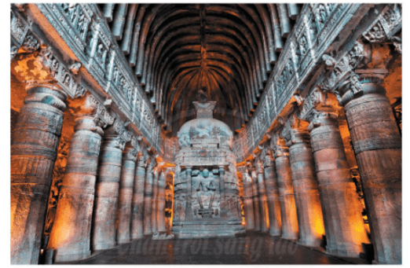  - GV chia HS thành các nhóm, thực hiện trò chơi Ai nhanh hơn - mời đại diện các nhóm lên bản viết tên những thành tựu, nhóm nào viết nhanh và đúng sẽ giành chiến thắng.  - GV yêu cầu HS đọc mục Em có biết SHS trang 45 để biết thêm về chùa hang A-gian-ta vô cùng kì vĩ và tinh tế.  Bước 2: HS thực hiện nhiệm vụ học tập  - GV hướng dẫn, HS đọc sgk và thực hiện yêu cầu.  - GV theo dõi, hỗ trợ HS nếu cần thiết.  Bước 3: Báo cáo kết quả hoạt động và thảo luận  - GV gọi HS trả lời câu hỏi.  - GV gọi HS khác nhận xét, bổ sung.  Bước 4: Đánh giá kết quả, thực hiện nhiệm vụ học tập  GV đánh giá, nhận xét, chuẩn kiến thức. | 3. Những thành tựu văn hóa chủ yếu  - Những thành tựu văn hóa chủ yếu của người Ấn Độ cổ đại:  + Tôn giáo: Đạo Bà La Môn (sau cải biến thành Hin-đu), Phật giáo là các tôn giáo lớn trên thế giới.  + Chữ viết và văn học: Người Ấn Độ đã có chữ viết từ sớm. Đó là chữ Phạn. Chữ Phạn dùng để viết các tác phẩm tôn giáo lớn như kinh Vê-đa (Veda) và các tác phẩm văn học, tiêu biểu là hai bộ sử thi Ra-ma-y-a-na và Ma-ha-bha-ra-ta.  + Khoa học tự nhiên: Phát minh ra các số từ 0 đến 9; sử dụng thuốc tê, thuốc mê khi phẫu thuật, thảo mộc trong chữa bệnh.  + Kiến trúc và điều khắc: Chủ yếu là kiến trúc tôn giáo với những công trình kì vĩ.
C. HOẠT ĐỘNG LUYỆN TẬP
a. Mục tiêu: Củng cố lại kiến thức đã học thông qua dạng câu hỏi lý thuyết .
b. Nội dung: HS sử dụng SHS, kiến thức đã học, GV hướng dẫn (nếu cần thiết) để trả lời câu hỏi.
c. Sản phẩm học tập: Câu trả lời của HS.
d. Tổ chức thực hiện:
- GV yêu cầu HS trả lời câu hỏi 1 phần Luyện tập SHS trang 45: Tại sao cư dân ở vùng Ấn Độ cổ đại sống nhiều ở Bắc Ấn?
- HS tiếp nhận nhiệm vụ, đưa ra câu trả lời: Cư dân ở vùng Ấn Độ cổ đại sống nhiều ở Bắc Ấn vì: miền Bắc Ấn, nơi có hai con sông lớn - sông Ấn và sông Hằng thuận tiện cho cư dân sản xuất nông nghiệp. Đặc biệt sông Hằng có đất đai màu mỡ, mưa nhiều và không có sa mạc.
- GV nhận xét, chuẩn kiến thức.
D. HOẠT ĐỘNG VẬN DỤNG
a. Mục tiêu: Củng cố lại kiến thức đã học thông qua dạng câu hỏi thực hành.
b. Nội dung: HS sử dụng SHS, kiến thức đã học, kiến thức và hiểu biết thực tế, GV hướng dẫn (nếu cần thiết) để trả lời câu hỏi.
c. Sản phẩm học tập: Câu trả lời của HS.
d. Tổ chức thực hiện:
- GV yêu cầu HS trả lời câu hỏi 3 phần Vận dụng SHS trang 45: Viết một đoạn văn ngắn mô tả một thành tựu văn hóa của Ấn Độ cổ đại có ảnh hưởng đến văn hóa Việt Nam.
- HS tiếp nhận nhiệm vụ, đưa ra câu trả lời:
Trong lịch sử dân tộc Việt Nam, Phật giáo có ảnh hưởng sâu đậm và lâu dài. Trong quá trình phát triển, Phật giáo Ấn Độ với tư cách là một tôn giáo, đã có nhiều đóng góp cho Văn hoá Việt Nam.
Phật giáo Ấn Độ ảnh hưởng đến một nền kiến trúc chùa, tháp phong phú. Buổi đầu chùa Việt mô phỏng chùa hang Ấn Độ cho nên hình thành kiến trúc chuôi vồ rất phổ biến trong các chùa làng. Chùa Ấn Độ là mô hình một hang đá gồm có tiền đường và một hậu cung đặt biểu tượng Phật và một số tăng phòng xung quanh. Chuyển sang kiến trúc gỗ thì ngôi nhà ba gian được nối thêm một chuôi vồ, còn các thiền phòng thành những hành lang và nhà Tổ. Một số ngôi chùa tiêu biểu ở Hà Nội hiện nay thuộc mô hình này như chùa Hồng Phúc (chùa Hoè Nhai), chùa Liên Phái, Chùa Linh Quang.
- GV nhận xét, chuẩn kiến thức.
IV. Kế hoạch đánh giá
Hình thức đánh giá | Phương pháp đánh giá | Công cụ đánh giá | Ghi chú
Đánh giá thường xuyên (GV đánh giá HS,  HS đánh giá HS) | - Vấn đáp.  - Kiểm tra viết, kiểm tra thực hành. | - Các loại câu hỏi vấn đáp.
V. Hồ sơ học tập (Đính kèm Phiếu học tập số 1)
Phiếu học tập số 1
Lớp:......
PHIẾU HỌC TẬP
Nhóm….:
Câu hỏi: Điều kiện tự nhiên của Ấn Độ cổ đại có điểm gì giống và khác nhau so với Ai Cập và Lưỡng Hà cổ đại?
Trả lời:
……………………………………………………………………………………………………………………………………………………………………………………………………………………………………………………………………………………………………………………………………………………………………………………………………………………………………………………………………………………………………………………………………………………………………………………………………………………
Phiếu học tập số 2:
Lớp:......
PHIẾU HỌC TẬP
Nhóm…:
Câu hỏi: Em có nhận xét gì về sự phân chia xã hội Ấn Độ theo đẳng cấp?
Trả lời:
………………………………………………………………………………………………………………………………………………………………………………………………………………………………………………………………………………………………………………………………………………………………………………………………………………………………………………………………………………………………………………………………………………………………………………………………………………………………………………………………………………………………………………………………………………………………………………………………
Ngày soạn:…/…/…
Ngày dạy:…/…/…

BÀI 9: TRUNG QUỐC TỪ THỜI CỔ ĐẠI ĐẾN THẾ KỈ VII
(3 tiết)
I. MỤC TIÊU
1. Mức độ, yêu cầu cần đạt
Thông qua bài học, HS nắm được:
- Điều kiện tự nhiên của Trung Quốc cổ đại.
- Sơ lược tiến trình lịch sử Trung Quốc từ thời cổ đại đến thế kỉ VII.
- Những thành tựu văn hoá tiêu biểu của Trung Quốc thời kì này.
2. Năng lực
- Năng lực chung:
• Năng lực giao tiếp, hợp tác: Trao đổi, thảo luận để thực hiện các nhiệm vụ học tập.
• Năng lực giải quyết vấn đề và sáng tạo: Sử dụng các kiến thức đã học ứng dụng vào thực tế, tìm tòi, phát hiện giải quyết các nhiệm vụ trong cuộc sống.
- Năng lực riêng:
• Trình bày được những đặc điểm về điều kiện tự nhiên của Trung Quốc cổ đại.
• Mô tả được sơ lược quá trình thống nhất và sự xác lập chế độ phong kiến dưới thời Tần Thuỷ Hoàng.
• Xây dựng được đường thời gian từ đế chế Hán, Nam - Bắc triều đến nhà Tuỳ.
• Nêu được những thành tựu chủ yếu của văn minh Trung Quốc trước thế kỉ VII.
3. Phẩm chất
- Có thái độ khách quan trong nhìn nhận các nhân vật và sự kiện lịch sử
- Có ý thức tôn trọng và học hỏi cái hay, cái đẹp trong văn hoá của các dân tộc khác.
II. THIẾT BỊ DẠY HỌC VÀ HỌC LIỆU
1. Đối với giáo viên
- Giáo án, SGV, SHS Lịch sử và Địa lí 6.
- Lược đồ Trung Quốc cổ đại phóng to, Lược đồ thống nhất lãnh thổ Trung Quốc thời Tần Thủy Hoàng.
- Một số hình ảnh về thành tựu tiêu biểu của nền văn minh Trung Quốc cổ đại.
- Máy tính, máy chiếu (nếu có).
2. Đối với học sinh
- SHS Lịch sử và Địa lí 6.
- Tranh ảnh, tư liệu sưu tầm liên quan đến bài học (nếu có) và dụng cụ học tập theo yêu cầu của GV.
III. TIẾN TRÌNH DẠY HỌC
A. HOẠT ĐỘNG KHỞI ĐỘNG
a. Mục tiêu: Tạo tâm thế hứng thú cho học sinh và từng bước làm quen bài học.
b. Nội dung: GV trình bày vấn đề, HS trả lời câu hỏi.
c. Sản phẩm học tập: HS lắng nghe và tiếp thu kiến thức.
d. Tổ chức thực hiện:
-GV trình chiếu hình ảnh cho HS quan sát và yêu cầu HS trả lời câu hỏi: Em có biết Trung Quốc tạo ra vật này làm gì không? Về sau nó được kế thừa trong lĩnh vực nào?
- HS tiếp nhận nhiệm vụ, trả lời câu hỏi (HS có thể không trả lời được, GV khuyến khích HS mạnh dạn trả lời):
+ Trung Quốc tạo ra vật la bàn để xác định phương hướng trong không gian nhất định.
+ Về sau, la bàn được kế thừa trong lĩnh vực các hoạt động đi biển, vào rừng, sa mạc, hướng bay của máy bay, tàu thủy, tàu ngầm, tên lửa, tàu vũ trụ,...
- GV đặt vấn đề: Hình thành từ tên niên kỉ III TCN, từ những nhà nước đầu tiên ra đời ở trung lưu Hoàng Hà, qua các cuộc chiến tranh, lãnh thổ Trung Quốc dần được hình thành và mở rộng. Từ thời xa xưa người Trung Quốc đã chế tạo ra la bàn để xác định phương hướng. Họ còn là chủ nhân của một nền văn minh phát triển với nhiều thành tựu mà cho đến ngày nay nhân loại vẫn đang được thừa hưởng. Cùng với quá trình đó, văn hoá Trung Quốc cũng phát triển mạnh mẽ, nhiều thành tựu vẫn có ảnh hưởng nhất định đến ngày nay. Vậy, điều kiện nào đã giúp người Trung Quốc cổ đại tạo dựng được nền văn minh rực rỡ như vậy? Những giá trị to lớn mà họ truyền lại đến ngày nay là gì? Chúng ta cùng đi tìm đáp án cho những câu hỏi này trong Bài 9 - Trung Quốc từ thời cổ đại đến thế kỉ VII.
B. HOẠT ĐỘNG HÌNH THÀNH KIẾN THỨC
Hoạt động 1: Điều kiện tự nhiên
a. Mục tiêu: Thông qua hoạt động, HS biết được điều kiện tự nhiên của Trung Quốc cổ đại; những thuận lợi mà điều kiện tự nhiên mà Hoàng Hà và Trường Giang đã mang lại cho người Trung Quốc cổ đại.
b. Nội dung: GV trình bày vấn đề; HS lắng nghe, đọc SHS, trả lời câu hỏi và tiếp thu kiến thức.
c. Sản phẩm học tập: HS làm việc cá nhân, thảo luận theo cặp và trả lời câu hỏi.
d. Tổ chức hoạt động:
HOẠT ĐỘNG CỦA GV - HS | DỰ KIẾN SẢN PHẨM
Bước 1: GV chuyển giao NV học tập  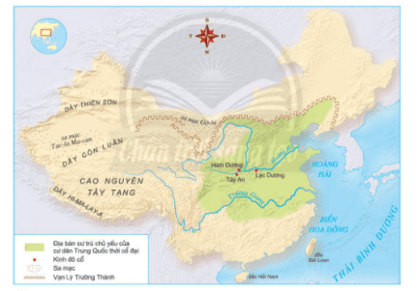  - GV yêu cầu HS quan sát Hình 9.1, 9.2 và đọc thông tin mục I SHS trang 46, 47 trả lời câu hỏi:  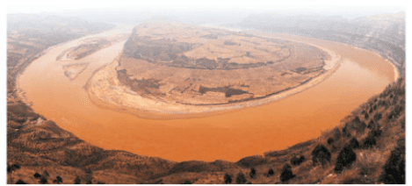  + Xác định vùng cư chú chủ yếu của cư dân Trung Quốc cổ đại?  + Cho biết Hoàng Hà và Trường Giang có tác động như thế nào đến cuộc sống của cư dân Trung Quốc thời cổ đại?  - GV mở rộng kiến thức:  + Hoàng Hà có tổng chiều dài 5.464km và diện tích lưu vực sông gần 753.000km. Đây là con sông lớn thứ năm trên thế giới và dài thứ hai ở Trung Quốc. Trường Giang (còn gọi là Dương Tử) dài khoảng 6300km, là con sống dài thứ ba trên thế giới.  + Cả 2 sông Hoàng Hà và Trường Giang đều chảy theo hướng Tây - Đông, đem phù sa về bồi đắp cho những cánh đồng châu thổ màu mỡ. Đặc biệt, sông Hoàng Hà là nơi sản sinh ra nền văn minh Hoa Hạ với hơn 5.000 năm. Những triều đại đầu tiên trong lịch sử như Hạ, Thương, Chu đều hình thành ở lưu vực Hoàng Hà. Thời Xuân Thu - Chiến Quốc, các nước chư hầu xuất hiện và tranh giành bá vị với nhau, chủ yếu cũng đều hoạt động tại lưu vực Hoàng Hà. Về sau, người Trung Quốc mới tiến đến về phía nam, xuống lưu vực sông Trường Giang.  Bước 2: HS thực hiện nhiệm vụ học tập  - GV hướng dẫn, HS đọc sgk và thực hiện yêu cầu.  - GV theo dõi, hỗ trợ HS nếu cần thiết.  Bước 3: Báo cáo kết quả hoạt động và thảo luận  - GV gọi HS trả lời câu hỏi.  - GV gọi HS khác nhận xét, bổ sung.  Bước 4: Đánh giá kết quả, thực hiện nhiệm vụ học tập  GV đánh giá, nhận xét, chuẩn kiến thức, chuyển sang nội dung mới. | 1. Điều kiện tự nhiên  - Vùng cư chú chủ yếu của cư dân Trung Quốc cổ đại: trung và hạ lưu Hoàng Hà. Về sau mở rộng địa bàn cư trú xuống lưu vực Trường Giang.  - Hoàng Hà và Trường Giang có tác động đến cuộc sống của cư dân Trung Quốc thời cổ đại:  + Tác động tích cực:  • Hoàng Hà là con sông lớn thứ hai ở Trung Quốc(“sông Mẹ”), phù sa màu mỡ của nó đã tạo nên một vùng đồng bằng châu thổ phì nhiêu, thuận lợi cho việc trồng trọt khi công cụ sản xuất còn tương đối thô sơ. Chính vì vậy, nơi đây đã trở thành cái nôi của văn minh Trung Quốc.  • Xuôi về phía nam, vùng đồng bằng rộng lớn ở lưu vực Trường Giang đất đai phì nhiêu, khí hậu ấm áp, thuận lợi cho nhiều loại cây trồng phát triển.  • Trên vùng đất màu mỡ của hai con sông, những nhà nước cổ đại đầu tiền của Trung Quốc đã ra đời.  + Tác động tiêu cực: lũ lụt do hai con sông cũng đã gây ra nhiều khó khăn cho đời sống và cướp đi rất nhiều sinh mạng của người dân.
Hoạt động 2: Quá trình thống nhất và xác lập chế độ phong kiến dưới thời Tần Thủy Hoàng
a. Mục tiêu: Thông qua hoạt động, HS biết được Tần Doanh Chính đã lần lượt đánh chiếm các nước, thống nhất Trung Quốc và lấy hiệu là Tần Thủy Hoàng; chế độ phong kiến được xác lập ở Trung Quốc; sau 15 năm, nhà Tần sụp đổ.
b. Nội dung: GV trình bày vấn đề; HS lắng nghe, đọc SHS, trả lời câu hỏi và tiếp thu kiến thức.
c. Sản phẩm học tập: HS làm việc cá nhân, thảo luận theo cặp và trả lời câu hỏi.
d. Tổ chức hoạt động:
HOẠT ĐỘNG CỦA GV - HS | DỰ KIẾN SẢN PHẨM
Bước 1: GV chuyển giao NV học tập  - GV giới thiệu kiến thức: Thởi cổ đại ở Trung Quốc kéo dài khoảng 2.000 năm, gần liền với 3 triều đại nối tiếp nhau là nhà Hạ, nhà Thương và nhà Chu.  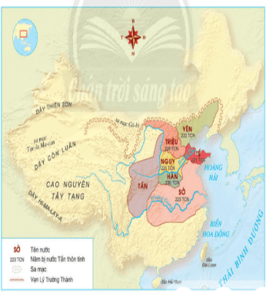  - GV yêu cầu HS đọc thông tin mục II, quan sát Lược đồ 9.3 SHS trang 48.49 và trả lời câu hỏi: Nêu những nét chính về quá trình thống nhất Trung Quốc của Tần Thủy Hoàng.  - GV yêu cầu HS thảo luận theo cặp, trả lời câu hỏi:  + Nêu nguyên nhân vì sao Tần Doanh Chính thống nhất được lãnh thổ Trung Quốc?  + Hãy so sánh lãnh thổ Trung Quốc thời nhà Tần và lãnh thổ Trung Quốc ngày nay.  - GV mở rộng kiến thức: Giới thiệu với HS một vài nét về Tần Thủy Hoàng: Tần Thủy Hoàng sinh ngày 18 tháng 2 năm 259 TCN, mất ngày 11 tháng 7 năm 210 TCN. Ông là vị vua thứ 36 của nước Tần, đồng thời là Hoàng đế đầu tiên thống nhất Trung Hoa sau khi tiêu diệt các nước chư hầu, chấm dứt thời kỳ Chiến Quốc vào năm 221 TCN. Ông lên ngôi Tần vương năm 13 tuổi và trở thành Hoàng đế năm 38 tuổi. Thay vì tiếp tục xưng vương như các vị vua thời nhà Thương và nhà Chu, để đánh dấu mốc cho việc thống nhất Trung Hoa và chứng tỏ nhà Tần còn vĩ đại hơn các triều đại trước, ông tự tạo ra một danh hiệu mới là "Hoàng đế" và tự gọi mình là Thủy Hoàng đế.  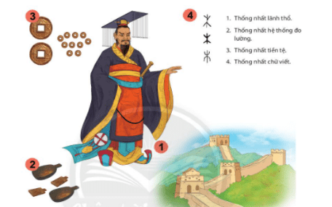  - GV yêu cầu HS quan sát Hình 9.4 và cho biết Tần Thủy Hoàng đã làm những gì để thống nhất toàn diện Trung Quốc.  - GV nhấn mạnh, lưu ý cho HS: thống nhất về mặt lãnh thổ chỉ là đặt nền móng cho những hoạt động tiếp theo của Tần Thuỷ Hoàng nhằm thống nhất toàn diện Trung Quốc.  - GV mở rộng kiến thức: Quan sát hình số 4 trong Hình 9.4, chữ Mộc từ giáp cốt đến tiểu triện đã có sự biến đổi:  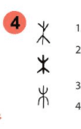  + Giáp cốt: chú trọng miêu tả vật thật, do khắc trên xương cốt nên nét chữ thô, nguệch ngoạc.  + Tiểu triện: chữ khuôn trong hình vuông, nét thanh thoát, mang tính đối xứng trái, phải rõ nét, bố cục chặt chẽ.  - GV giới thiệu kiến thức: Do sự phát triển của sản xuất, xã hội Trung Quốc cũng phân hoá sâu sắc. Các giai cấp mới xuất hiện.  - GV yêu cầu HS quan sát Sơ đồ 9.5 và cho biết:  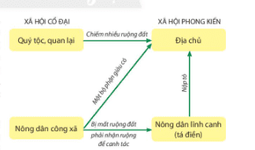  + Xã hội cổ đại Trung Quốc gồm những giai cấp nào?  + Xã hội phong kiến Trung Quốc gồm những giai cấp nào? Các giai cấp đó hình thành từ những giai cấp nào trong xã hội cổ đại?  + Quan hệ giữa hai giai cấp cơ bản của xã hội phong kiến dựa trên cơ sở nào?  - GV giới thiệu kiến thức: Quan hệ bóc lột giữa địa chủ với nông dân bằng địa tô ngày càng chiếm địa vị thống trị. Chế độ phong kiến chính thức được xác lập ở Trung Quốc.  - GV yêu cầu HS thảo luận theo cặp và nhận xét chính sách cai trị của Tần Thủy Hoàng?  - GV giới thiệu kiến thức: nhà Tần đã không tồn tại lâu dài như tham vọng của Tần Thuỷ Hoàng. Sau 15 năm tồn tại (221 TCN - 206 TCN), nhà Tần sụp đổ.  Bước 2: HS thực hiện nhiệm vụ học tập  - GV hướng dẫn, HS đọc sgk và thực hiện yêu cầu.  - GV theo dõi, hỗ trợ HS nếu cần thiết.  Bước 3: Báo cáo kết quả hoạt động và thảo luận  - GV gọi HS trả lời câu hỏi.  - GV gọi HS khác nhận xét, bổ sung.  Bước 4: Đánh giá kết quả, thực hiện nhiệm vụ học tập  GV đánh giá, nhận xét, chuẩn kiến thức, chuyển sang nội dung mới. | 2. Quá trình thống nhất và xác lập chế độ phong kiến dưới thời Tần Thủy Hoàng  a. Sơ lược quá trình thống nhất lãnh thổ của nhà Tần  - Những nét chính về quá trình thống nhất Trung Quốc của Tần Thủy Hoàng:  + Trên lưu vực Hoàng Hà, Trường Giang khi đó tồn tại hàng trăm tiểu quốc. Giữa các nước thường xuyên xảy ra chiến tranh nhằm thôn tính lẫn nhau.  + Đến cuối thời nhà Chu, Tần Doanh Chính đã lần lượt đánh chiếm các nước (Yên, Triệu, Ngụy, Hán, Sở, Tề), thống nhất Trung Quốc.  - Tần Doanh Chính thống nhất được lãnh thổ Trung Quốc vì: nước Tần có tiềm lực kinh tế và quân sự mạnh nhất.  - Lãnh thổ Trung Quốc thời nhà Tần nhỏ hơn lãnh thổ Trung Quốc ngày nay rất nhiều. Lãnh thổ Trung Quốc rộng lớn như ngày nay là do quá trình mở rộng trải qua nhiều triều đại.  b. Những biện pháp thống nhất toàn diện Trung Quốc  - Những biện pháp mà Tần Thủy Hoàng đã thực hiện để thống nhất toàn diện Trung Quốc:  + Quân sự: chấm dứt chiến tranh liên miên, thống nhất lãnh thổ và mở rộng lãnh thổ.  + Kinh tế: Thống nhất tiền tệ, tạo điều kiện lưu thông hàng hóa.  + Văn hoá: thống nhất chữ viết tạo thuận lợi cho giao lưu tiếp xúc giữa các vùng miền.  c. Những giai cấp mới trong xã hội phong kiến Trung Quốc được hình thành  - Xã hội cổ đại Trung Quốc gồm những giai cấp: Quý tộc, quan lại; nông dân công xã.  - Xã hội phong kiến Trung Quốc gồm giai cấp:  + Địa chủ được hình thành từ giai cấp quý tộc quan lại (do chiếm được nhiều ruộng đất) và một bộ phận nông dân công xã (do giàu có).  + Nông dân lĩnh canh (tá điền) được hình thành từ giai cấp nông dân công xã (do bị mất ruộng đất, phải nhận ruộng để canh tác).  - Quan hệ giữa hai giai cấp cơ bản của xã hội phong kiến dựa trên cơ sở bóc lột bằng nạp tô.  - Nhận xét chính sách cai trị của Tần Thủy Hoàng:  + Tích cực: thực hiện nhiều biện pháp để thiết lập bộ máy nhà nước, củng cố đất nước.  + Hạn chế: dùng hình phạt hà khắc để cai trị nhân dân.
Hoạt động 3: Từ nhà Hán, Nam – Bắc Triều đến nhà Tùy
a. Mục tiêu: Thông qua hoạt động, HS biết được kế tiếp nhà Tần, nhà Hán đã cai trị suốt hơn bốn thế kỉ và được coi là một trong những triều đại phát triển rực rỡ ở Trung Quốc; cuối thế kỉ VI, nhà Tuỳ tái thống nhất đất nước, đặt cơ sở để Trung Quốc bước vào giai đoạn đỉnh cao của chế độ phong kiến.
b. Nội dung: GV trình bày vấn đề; HS lắng nghe, đọc SHS, trả lời câu hỏi và tiếp thu kiến thức.
c. Sản phẩm học tập: HS làm việc cá nhân và trả lời câu hỏi.
d. Tổ chức hoạt động:
HOẠT ĐỘNG CỦA GV - HS | DỰ KIẾN SẢN PHẨM
Bước 1: GV chuyển giao NV học tập  - GV yêu cầu HS đọc thông tin mục III và quan sát Sơ đồ 9.6 cho biết:  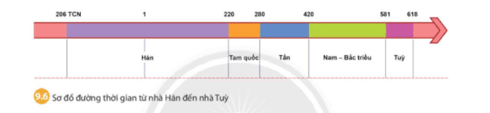  + Kể tên các triều đại nào phong kiến từ nhà Hán đến nhà Tùy? Triều đại nào kéo dài nhiều nhất? Triều đại nào tồn tại ngắn nhất?  + Đặc điểm nổi bật của thời kì này là gì?  - GV yêu cầu HS thảo luận theo nhóm, trả lời câu hỏi: Em có biết những triều đại Trung Quốc nào đã xâm lược nước ta không? Nhà Hán có sự kiện gì liên quan đến lịch sử Việt Nam?  Bước 2: HS thực hiện nhiệm vụ học tập  - GV hướng dẫn, HS đọc sgk và thực hiện yêu cầu.  - GV theo dõi, hỗ trợ HS nếu cần thiết.  Bước 3: Báo cáo kết quả hoạt động và thảo luận  - GV gọi HS trả lời câu hỏi.  - GV gọi HS khác nhận xét, bổ sung.  Bước 4: Đánh giá kết quả, thực hiện nhiệm vụ học tập  GV đánh giá, nhận xét, chuẩn kiến thức, chuyển sang nội dung mới. | 3. Từ nhà Hán, Nam – Bắc Triều đến nhà Tùy  - Từ sau thời nhà Tần, xã hội Trung Quốc thời kì này gắn liền với những triều đại: Hán, Tam quốc, Tần, Nam - bắc triều, Tùy.  + Triều đại kéo dài nhiều nhất: nhà Hán.  + Triều đại tồn tại ngắn nhất: nhà Tùy.  - Đặc điểm nổi bật của thời kì này: Trung Quốc bước vào thời kì loạn lạc, thống nhất xen kẽ chia rẽ. Các triều đại phong kiến liên tiếp mở những cuộc chiến tranh xâm lược để mở rộng lãnh thổ.  - Những triều đại Trung Quốc nào đã xâm lược nước ta: nhà Triệu, nhà Hán, nhà Nam Hán,...  + Nhà Hán có sự kiện liên quan đến lịch sử Việt Nam: nhà Hán đô hộ nước ta, Hai Bà Trưng phất cờ khởi nghĩa.
Hoạt động 4: Thành tựu tiêu biểu của nền văn minh Trung Quốc
a. Mục tiêu: Thông qua hoạt động, HS biết được một số thành tựu tiêu biểu của nền văn minh Trung Quốc trên các lĩnh vực: nho giáo, chữ viết, văn học, y học, kĩ thuật, kiến trúc.
b. Nội dung: GV trình bày vấn đề; HS lắng nghe, đọc SHS, trả lời câu hỏi và tiếp thu kiến thức.
c. Sản phẩm học tập: HS làm việc cá nhân, thảo luận theo nhóm và trả lời câu hỏi.
d. Tổ chức hoạt động:
HOẠT ĐỘNG CỦA GV - HS | DỰ KIẾN SẢN PHẨM
Bước 1: GV chuyển giao NV học tập  - GV giới thiệu kiến thức: Một số thành tựu tiêu biểu của nền văn minh Trung Quốc trên các lĩnh vực: nho giáo, chữ viết, văn học, y học, kĩ thuật, kiến trúc.  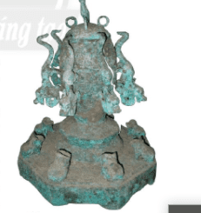  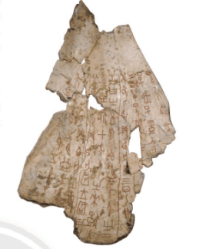  - GV yêu cầu HS đọc thông tin mục IV và quan sát các hình từ Hình 9.7 đến Hình 9.10 nêu các thành tựu tiêu biểu của Trung Quốc cổ đại.  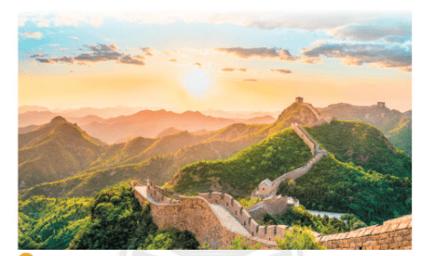  - GV chia HS thành 3 nhóm, yêu cầu HS thảo luận và trả lời câu hỏi vào Phiếu học tập số 1:  + Nhóm 1: Em có đồng ý với quan điểm “Tiên học lễ, hậu học văn” không? Lí giải sự lựa chọn của em?  + Nhóm 2: Theo em, các triều đại Trung Quốc xây dựng Vạn lý trường thành để làm gì?  + Nhóm 3: Em ấn tượng nhất với thành tựu nào của người Trung Quốc cổ đại? Tại sao?  Bước 2: HS thực hiện nhiệm vụ học tập  - GV hướng dẫn, HS đọc sgk và thực hiện yêu cầu.  - GV theo dõi, hỗ trợ HS nếu cần thiết.  Bước 3: Báo cáo kết quả hoạt động và thảo luận  - GV gọi HS, nhóm trả lời câu hỏi.  - GV gọi HS, nhóm khác nhận xét, bổ sung.  Bước 4: Đánh giá kết quả, thực hiện nhiệm vụ học tập  GV đánh giá, nhận xét, chuẩn kiến thức. | 4. Thành tựu tiêu biểu của nền văn minh Trung Quốc  - Các thành tựu tiêu biểu của Trung Quốc cổ đại:  + Nho gia: là trường phái tư tưởng nổi bật nhất Trung Quốc, nhấn mạnh tôn ti trật tự, bổn phận phục tùng tuyệt đối của kẻ dưới với bề trên.  + Chữ viết: chữ tượng hình. Chữ được khắc trên mai rùa, xương thú (giáp cốt), sau khắc trên chuông,đỉnh đồng (kim văn) và phổ biến là viết trên các thẻ tre, trúc.  + Văn học: cổ nhất làKinh Thi, gồm nhiều sáng tác dân gian, được Khôtng Tử sưu tập và chỉnh lí. Bộ Sử kí của Tư Mã Thiên được xem là công trình sử học đồ sộ trong thời cổ đại.  + Y học: cách chữa bệnh bằng thảo dược châm cứu, bấm huyêt.  + Kĩ thuật: phát minh thiết bị đo động đất, kĩ thuật dệt tơ lụa, làm giấy,...  + Kiến trúc: các cung điện, lăng tẩm nguy nga, lộng lẫy, đặc biệt là Vạn Lí Trường Thành.  - Nhóm 1: Em đồng ý với quan điểm “Tiên học lễ, hậu học văn” vì:  + “Tiên học lễ hậu học văn: tiên (trước), hậu (sau), lễ (lễ nghi, quy tắc,đạo đức, cách ứng xử), văn (kiến thức, tri thức, sự hiểu biết).  + Ý nghĩa của câu là học đạo đức, đối nhân xử thế trước, học kiến thức sau.  + Hiện nay, “lễ” nên hiểu khái quát hơn: Học làm người trước, học kiến thức sau; nếu không dù có tài giỏi đến mấy, không giúp ích được cho xã hội, thậm chí gây nguy hiểm cho xã hội.  - Nhóm 2: Các triều đại Trung Quốc xây dựng Vạn lý trường thành để:  + Bảo vệ Trung Quốc khỏi những cuộc tấn công của người Hung Nô, Mông Cổ, Đột Quyết và những bộ tộc du mục khác đến từ những vùng hiện thuộc Mông Cổ và Mãn Châu.  + Kiểm soát biên giới, cho phép áp đặt thuế đối với hàng hóa vận chuyển theo con đường tơ lụa, quy định hoặc khuyến khích thương mại và kiểm soát xuất nhập cảnh. + Ngày nay, Vạn lý trường thành là điểm du lịch nổi tiếng ở Trung Quốc, thu hút hàng triệu khách du lịch mỗi năm.  - Nhóm 3: HS có thể nói về thành tựu ấn tượng trong hoặc ngoài SHS, nêu được lý do lựa chọn.
C. HOẠT ĐỘNG LUYỆN TẬP
a. Mục tiêu: Củng cố lại kiến thức đã học thông qua dạng câu hỏi lý thuyết .
b. Nội dung: HS sử dụng SHS, kiến thức đã học, GV hướng dẫn (nếu cần thiết) để trả lời câu hỏi.
c. Sản phẩm học tập: Câu trả lời của HS.
d. Tổ chức thực hiện:
- GV yêu cầu HS trả lời câu hỏi 1 phần Luyện tập SHS trang 52: Theo em, tại sao Hoàng Hà được gọi là “sông Mẹ” của Trung Quốc. Từ đó, em hãy kể tên “sông Mẹ” của Ai Cập, Lưỡng Hà, Ấn Độ.
- HS tiếp nhận nhiệm vụ, đưa ra câu trả lời:
+ Hoàng Hà được gọi là “sông Mẹ” của Trung Quốc vì: Hoàng Hà là nơi khởi nguồn văn minh của Trung Quốc, lưu vực của nó từng là trung tâm kinh tế, chính trị của Trung Quốc trong nhiều thời kì lịch sử và nguồn nước của nó nuôi sống đông đảo dân cư của quốc gia này.
+ “Sông Mẹ” của Ai Cập là sông Nin, Lưỡng Hà là sông Ti-gơ-rơ và Ơ-phơ-rát, Ấn Độ là sông Ấn và sông Hằng.
- GV nhận xét, chuẩn kiến thức.
D. HOẠT ĐỘNG VẬN DỤNG
a. Mục tiêu: Củng cố lại kiến thức đã học thông qua dạng câu hỏi thực hành.
b. Nội dung: HS sử dụng SHS, kiến thức đã học, kiến thức và hiểu biết thực tế, GV hướng dẫn (nếu cần thiết) để trả lời câu hỏi.
c. Sản phẩm học tập: Câu trả lời của HS.
d. Tổ chức thực hiện:
- GV yêu cầu HS trả lời câu hỏi 3 phần Vận dụng SHS trang 52: Theo em, việc phát minh ra kĩ thuật làm giấy có vai trò gì đối với sự phát triển của xã hội ngày nay?
- HS tiếp nhận nhiệm vụ, đưa ra câu trả lời: Việc phát minh ra kĩ thuật làm giấy có vai trò đối với sự phát triển của xã hội ngày nay:
+ Ngày nay, dù bước sang thời đại 4.0 với mạng Internet toàn cầu, với lưu giữ thông tin và trao đổi thông tin qua thư điện tử, thì giấy vẫn không mất đi vai trò của nó.
+ Thậm chí giấy không chỉ dùng để lưu giữ thông tin, mà còn nhiều công dụng khác như: giấy dán tường, giấy trang trí nhà cửa; giấy làm bao bì, làm hộp; giấy làm quạt, làm dù che, làm giấy vệ sinh,...
- GV nhận xét, chuẩn kiến thức.
IV. Kế hoạch đánh giá
Hình thức đánh giá | Phương pháp đánh giá | Công cụ đánh giá | Ghi chú
Đánh giá thường xuyên (GV đánh giá HS,  HS đánh giá HS) | - Vấn đáp.  - Kiểm tra viết, kiểm tra thực hành. | - Các loại câu hỏi vấn đáp.
V. Hồ sơ học tập (Đính kèm Phiếu học tập số 1)

Phiếu học tập số 1
Lớp:......
PHIẾU HỌC TẬP
Nhóm 1:
Câu hỏi: Em có đồng ý với quan điểm “Tiên học lễ, hậu học văn” không? Lí giải sự lựa chọn của em?
Trả lời:
……………………………………………………………………………………………………………………………………………………………………………………………………………………………………………………………………………………………………………………………………………………

Lớp:......
PHIẾU HỌC TẬP
Nhóm 2:
Câu hỏi: Theo em, các triều đại Trung Quốc xây dựng Vạn lý trường thành để làm gì?
Trả lời:
……………………………………………………………………………………………………………………………………………………………………………………………………………………………………………………………………………………………………………………………………………………

Lớp:......
PHIẾU HỌC TẬP
Nhóm 3:
Câu hỏi: Em ấn tượng nhất với thành tựu nào của người Trung Quốc cổ đại? Tại sao?
Trả lời:
……………………………………………………………………………………………………………………………………………………………………………………………………………………………………………………………………………………………………………………………………………………
Ngày soạn:…/…/…
Ngày dạy:…/…/…

BÀI 10: HY LẠP CỔ ĐẠI
(2 tiết)
I. MỤC TIÊU
1. Mức độ, yêu cầu cần đạt
Thông qua bài học, HS nắm được:
- Điều kiện tự nhiên của Hy Lạp cổ đại.
- Nhà nước Hy Lạp cổ đại.
- Những thành tựu văn hoá tiêu biểu của Hy Lạp thời kì này.
2. Năng lực
- Năng lực chung:
• Năng lực giao tiếp, hợp tác: Trao đổi, thảo luận để thực hiện các nhiệm vụ học tập.
• Năng lực giải quyết vấn đề và sáng tạo: Sử dụng các kiến thức đã học ứng dụng vào thực tế, tìm tòi, phát hiện giải quyết các nhiệm vụ trong cuộc sống.
- Năng lực riêng:
• Giải thích được những tác động của điều kiện tự nhiên đến sự phát triển của Hy Lạp cổ đại.
• Trình bày được những đặc trưng nổi bật của tổ chức nhà nước thành bang ở Hy Lạp cổ đại (tiêu biểu là nhà nước Athens).
• Kể tên được các nhân vật nổi tiếng; Nêu được những thành tựu tiêu biểu của văn hoá Hy Lạp cổ đại còn ảnh hưởng đến thế giới ngày nay.
3. Phẩm chất
Có thái độ trân trọng và đánh giá đúng đắn những cống hiến mang tính tiên phong của người Hy Lạp đối với thế giới.
II. THIẾT BỊ DẠY HỌC VÀ HỌC LIỆU
1. Đối với giáo viên
- Giáo án, SGV, SHS Lịch sử và Địa lí 6.
- Lược đồ Hy Lạp cổ đại phóng to.
- Một số hình ảnh về thành tựu tiêu biểu của nền văn minh Hy Lạp cổ đại.
- Máy tính, máy chiếu (nếu có).
2. Đối với học sinh
- SHS Lịch sử và Địa lí 6.
- Tranh ảnh, tư liệu sưu tầm liên quan đến bài học (nếu có) và dụng cụ học tập theo yêu cầu của GV.
III. TIẾN TRÌNH DẠY HỌC
A. HOẠT ĐỘNG KHỞI ĐỘNG
a. Mục tiêu: Tạo tâm thế hứng thú cho học sinh và từng bước làm quen bài học.
b. Nội dung: GV trình bày vấn đề, HS trả lời câu hỏi.
c. Sản phẩm học tập: HS lắng nghe và tiếp thu kiến thức.
d. Tổ chức thực hiện:
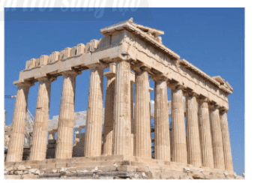
- GV trình chiếu cho HS quan sát hình ảnh và yêu cầu trả lời câu hỏi: Em đã từng nhìn thấy công trình này ở đâu chưa? Theo em công trình này nằm ở quốc gia nào?
- HS tiếp nhận nhiệm vụ, trả lời câu hỏi (HS có thể biết hoặc không biết câu trả lời. GV khuyến khích HS trả lời, phát biểu): Công trình này có thể được giới thiệu trên ti vi, trên Internet, trên các chương trình quảng bá về du lịch thế giới. Công trình này ở Hy Lạp cổ đại.
- GV đặt vấn đề: Ngôi đền Pác-tê-nông đứng sừng sững trên thành cổ Ác-rô-pô-lit ở A-ten (Hy Lạp cổ đại) được coi là biểu tượng của nền dân chủ A-ten và cái nôi của nền văn minh phương Tây. Hy Lạp nhỏ bé, với diện tích chỉ hơn 130.000 km2, nhưng ít ai có thể ngờ rằng, nơi đây đã từng tồn tại một nền văn minh cổ đại phát triển rất rực rỡ gắn liền với tên tuổi các vĩ nhân mà nhiều thành tựu của họ vẫn còn ảnh hưởng đến thế giới của chúng ta hiện nay. Những nhân tố nào đã đem lại vinh quang cho người Hy Lạp? Chúng ta sẽ cùng nhau đồng hành để khám phá điều kì diệu đó trong bài học ngày hôm nay - Bài 10: Hy Lạp cổ đại.
B. HOẠT ĐỘNG HÌNH THÀNH KIẾN THỨC
Hoạt động 1: Điều kiện tự nhiên
a. Mục tiêu: Thông qua hoạt động, HS biết được điều kiện tự nhiên của Hy Lạp cổ đại; những thuận lợi mà điều kiện tự nhiên mà điều kiện tự nhiện đã mang lại cho cư dân nơi đây.
b. Nội dung: GV trình bày vấn đề; HS lắng nghe, đọc SHS, trả lời câu hỏi và tiếp thu kiến thức.
c. Sản phẩm học tập: HS làm việc cá nhân, thảo luận theo cặp và trả lời câu hỏi.
d. Tổ chức hoạt động:
HOẠT ĐỘNG CỦA GV - HS | DỰ KIẾN SẢN PHẨM
Bước 1: GV chuyển giao NV học tập  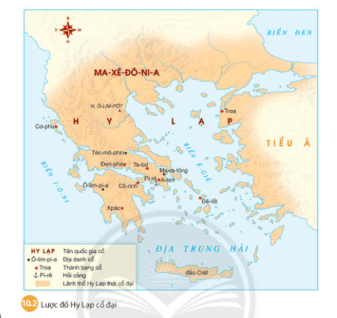  - GV yêu cầu HS đọc thông tin mục I và quan sát Lược đồ 9.2 SHS trang 53,54 trả lời câu hỏi:  + Em hãy nêu điều kiện tự nhiên nổi bật của Hy Lạp cổ đại.  + Điều kiện tự nhiên tác động như thế nào đối với sự phát triển của Hy Lạp?  + Kết hợp đọc mục Em có biết SHS trang 54, em hãy nêu vai trò của vùng biển Pi-rê đối với sự phát triển của kinh tế Hy Lạp.  - GV mở rộng kiến thức:  + Hy Lạp cổ đại rộng lớn hơn Hy Lạp ngày nay.  + Về giá trị kinh tế và văn hoá của cây ô liu: Ô liu là cây trồng phổ biến nhất ở Hy Lạp. Dầu ô liu để chế biến thức ăn, làm đẹp. Cành lá ô liu tượng trưng cho vinh quang, chiến thắng và hoà bình. Các cây ô liu cổ thụ mọc hoang được coi là linh thiêng và luật ở Athens cổ đại quy định: kẻ nào dám đốn một cây ô liu mọc hoang sẽ bị xử tội chết (đến thế kỉ IV TCN giảm nhẹ thành lưu đày hoặc nộp phạt). Những vòng lá ô liu trao cho người chiến thắng trong các kì thi Olympia bắt buộc phải lấy từ các cây cổ thụ mọc hoang. Ngày nay, số lượng cây ô liu ở Hy Lạp rất lớn, bình quân 7 cây ô liu/một người dân. Hy Lạp là một trong các quốc gia xuất khẩu dầu ô liu hàng đâu thế giới.  Bước 2: HS thực hiện nhiệm vụ học tập  - GV hướng dẫn, HS đọc sgk và thực hiện yêu cầu.  - GV theo dõi, hỗ trợ HS nếu cần thiết.  Bước 3: Báo cáo kết quả hoạt động và thảo luận  - GV gọi HS trả lời câu hỏi.  - GV gọi HS khác nhận xét, bổ sung.  Bước 4: Đánh giá kết quả, thực hiện nhiệm vụ học tập  GV đánh giá, nhận xét, chuẩn kiến thức, chuyển sang nội dung mới. | 1. Điều kiện tự nhiên  - Điều kiện tự nhiên nổi bật của Hy Lạp cổ đại:  + Địa hình: Hy Lạp chủ yếu nằm ở phía nam bán đảo Ban-căng, các đảo trong vùng biển Ê-giê và miền ven biển phía tây Tiểu Á. Địa hình bị chia cắt thành vùng đồng bằng nhỏ hẹp bởi các dãy núi thấp chạy đài ra biển, đất đai khô cằn.  + Đường bờ biển dài, có hàng nghìn hòn đảo nhỏ thuận tiện cho giao thương, buôn bán. Bờ biển phía đông khúc khuỷu, nhiều vũng vịnh kín gió, tạo nên các cảng tự nhiên. Pi-rê là cảng biển nổi tiếng nhất.  - Tác động của điều kiện tự nhiên đối với sự phát triển của kinh tế Hy Lạp:  + Tác động đến cuộc sống: do khí hậu khô ráo, có nhiều ngày nắng trong năm, hầu hết các hoạt động chính trị, kinh tế, văn hoá đều diễn ra ngoài trời.  - Tác động đến phát triển kinh tế: dân chúng sống chủ yếu ven bờ biển và phụ thuộc vào biển, phát triển mạnh các ngành kinh tế gắn với biển (thương mại, đánh bắt cá, nuôi trồng thuỷ, hải sản). Xây dựng các cảng biển, phát triển đóng tàu, thuyền, phát triển thương mại trên biển; phát triển các ngành thủ công nghiệp (làm gốm, chế tác đá; sản xuất đầu ô liu, chế biến rượu vang; không thuận lợi cho phát triển nông nghiệp.  - Vai trò của vùng biển Pi-rê đối với sự phát triển của kinh tế Hy Lạp: cảng Piraeus với vị trí nằm ở trung tâm Hy Lạp, đã trở thành trung tâm buôn bán, phát triển mạnh các ngành kinh tế hướng biển của khu vực Địa Trung Hải thời bấy giờ.
Hoạt động 2: Tổ chức nhà nước thành bang
a. Mục tiêu: Thông qua hoạt động, HS biết được Hy Lạp cổ đại bao gồm nhiều thành bang độc lập. Tiêu biểu nhất là hình thức nhà nước dân chủ ở A-ten.
b. Nội dung: GV trình bày vấn đề; HS lắng nghe, đọc SHS, trả lời câu hỏi và tiếp thu kiến thức.
c. Sản phẩm học tập: HS làm việc cá nhân, thảo luận theo cặp và trả lời câu hỏi.
d. Tổ chức hoạt động:
HOẠT ĐỘNG CỦA GV - HS | DỰ KIẾN SẢN PHẨM
Bước 1: GV chuyển giao NV học tập  - GV giới thiệu kiến thức: Hy Lạp cổ đại bao gồm nhiều thành bang độc lập. Tiêu biểu nhất là hình thức nhà nước dân chủ ở A-ten.  + GV giải thích khái niệm thành bang: là những nhà nước nhỏ, có một thành thị là trung tâm, xung quanh là vùng đất trồng trọt. Trong mỗi thành bang có phố xá, lâu đài, đến thờ, sân vận động, nhà hát, bến cảng. Mỗi thành bang có bộ máy quyền lực riêng, luật pháp riêng và tài chính riêng.  - GV yêu cầu HS đọc thông tin mục II và cho biết cơ cấu tổ chức của nhà nước A-ten.  - GV mở rộng kiến thức: khái niệm “dân chủ” ngày nay có nguồn gốc từ tiếng Hy Lạp và mang ý nghĩa Quyền lực thuộc về nhân dân.  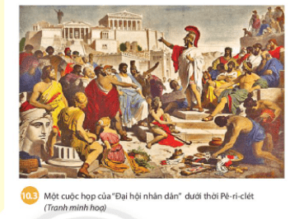  - GV yêu cầu HS thảo luận theo cặp, quan sát Hình 10.3 kết hợp đọc mục Em có biết SHS trang 55 và trả lời câu hỏi: nền dân chủ của nhà nước A-ten được thể hiện như thế nào?  + GV hướng dẫn HS quan sát bức tranh, trả lời được các câu hỏi: Em thấy trong bức tranh có những nhân vật nào? Theo em, người đứng giữa bức tranh là ai? Ông ta đang làm gì? Những người khác gồm những ai? Họ đang làm gì? Xa xa sau đám đông là cái gì?  Bước 2: HS thực hiện nhiệm vụ học tập  - GV hướng dẫn, HS đọc sgk và thực hiện yêu cầu.  - GV theo dõi, hỗ trợ HS nếu cần thiết.  Bước 3: Báo cáo kết quả hoạt động và thảo luận  - GV gọi HS trả lời câu hỏi.  - GV gọi HS khác nhận xét, bổ sung.  Bước 4: Đánh giá kết quả, thực hiện nhiệm vụ học tập  GV đánh giá, nhận xét, chuẩn kiến thức, chuyển sang nội dung mới. | 2. Tổ chức nhà nước thành bang  - Cơ cấu tổ chức của nhà nước A-ten: gồm 4 cơ quan chính: Đại hội nhân dân, Hội đồng 10 tướng lĩnh, Hội đồng 500 và Toà án 6.000 người.  - Nền dân chủ của nhà nước A-ten được thể hiện qua bức tranh: Pericles đang đứng trên bục diễn thuyết của cuộc họp Đại hội công dân. Nhiều công dân tham dự, có người đang nằm, đang ngồi, đang làm việc riêng (nói chuyện, uống rượu, nấu ăn,....). Nhiều người chăm chú nghe bài diễn thuyết của nhưng có những người phản đối (giơ tay đòi đuổi ông xuống), vị trí ông đứng trên quảng trường cũng không phải ở vị trí cao nhất.
Hoạt động 3: Những thành tựu văn hóa tiêu biểu
a. Mục tiêu: Thông qua hoạt động, HS biết được một số thành tựu văn hóa tiêu biểu của Hy Lạp cổ đại trên các lĩnh vực: chữ viết, văn học, toán học, sử học, kiến trúc điêu khắc.
b. Nội dung: GV trình bày vấn đề; HS lắng nghe, đọc SHS, trả lời câu hỏi và tiếp thu kiến thức.
c. Sản phẩm học tập: HS làm việc cá nhân, thảo luận theo nhóm và trả lời câu hỏi.
d. Tổ chức hoạt động:
HOẠT ĐỘNG CỦA GV - HS | DỰ KIẾN SẢN PHẨM
Bước 1: GV chuyển giao NV học tập  - GV chia HS thành các nhóm, mỗi nhóm tìm hiểu về một thành tựu văn hóa tiêu biểu dựa trên thông tin mục III SHS và quan sát các hình từ Hình 10.4 đến Hình 10.8.  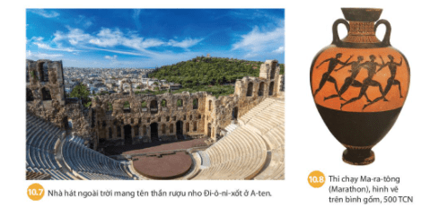  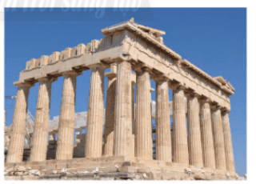  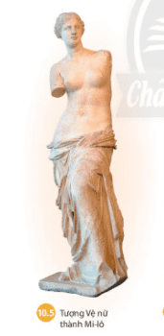  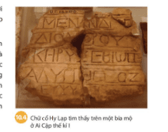  - GV giới thiệu cho HS 1 số thành tựu văn hóa tiêu biểu của Hy Lạp còn được bảo tồn đến ngày nay:  + Văn học và kịch Hy Lạp.  + Toán học, vật lí, triết học, y học vẫn được dạy trong các nhà trường hiện nay (định lí tam giác đồng dạng của Thales; định lí tam giác vuông của Pythagore; đòn bẩy, định lí về sức đẩy của nước, của Archimedes,...).  + Thế vận hội Olympia vẫn được tổ chức 4 năm một lần như người Hy Lạp từng tổ chức, mặc dù những môn thi đấu phong phú hơn. Ở Việt Nam, gần đây các cuộc thi chạy Marathon đã trở nên phong phú.  Bước 2: HS thực hiện nhiệm vụ học tập  - GV hướng dẫn, HS đọc sgk và thực hiện yêu cầu.  - GV theo dõi, hỗ trợ HS nếu cần thiết.  Bước 3: Báo cáo kết quả hoạt động và thảo luận  - GV gọi HS trả lời câu hỏi.  - GV gọi HS khác nhận xét, bổ sung.  Bước 4: Đánh giá kết quả, thực hiện nhiệm vụ học tập  GV đánh giá, nhận xét, chuẩn kiến thức. | 3. Những thành tựu văn hóa tiêu biểu  - Một số thành tựu văn hóa tiêu biểu của Hi Lạp cổ đại:  + Chữ viết: sáng tạo ra hệ thống chữ viết gồm 24 chữ cái.  + Văn học: 2 bộ sử thi nổi tiếng là I-li-át và Ô-đi-xê được lưu lại cho đời sau.  + Khoa học: Về toán học có Tailét, Pi-ta-go, Ơ-clít, Ác-si-mét; về sử học có Hê-rô-đốt, Tuy- xi-dít; về triết học có Xô-crát, Pla-tông (Platon), A-ri-xtốt.  + Kiến trúc điêu khắc: đền Pác-tê-nông, đền A-tê-na, nhà hát Đi-ô-n-xốt của A-ten; hay những tác phẩm về điêu khắc như tượng thần Dớt, tượng nữ thần A-tê-na, tượng Vệ nữ thành Mi-lô.
C. HOẠT ĐỘNG LUYỆN TẬP
a. Mục tiêu: Củng cố lại kiến thức đã học thông qua dạng câu hỏi lý thuyết .
b. Nội dung: HS sử dụng SHS, kiến thức đã học, GV hướng dẫn (nếu cần thiết) để trả lời câu hỏi.
c. Sản phẩm học tập: Câu trả lời của HS.
d. Tổ chức thực hiện:
- GV yêu cầu HS trả lời câu hỏi 2 phần Luyện tập SHS trang 57: Theo ước tính, vào thế kỉ V TCN, ở thành bang A-ten có khoảng 400 000 dân, trong đó đàn ông tự do có quyền công dân chỉ khoảng 30 000 người. Em hãy tính xem có bao nhiêu % dân số có quyên công dân trong nhà nước dân chủ A-ten?
- HS tiếp nhận nhiệm vụ, đưa ra câu trả lời: Khoảng 7,5% dân số có quyền công dân trong nhà nước dân chủ A-ten.
- GV nhận xét, chuẩn kiến thức.
D. HOẠT ĐỘNG VẬN DỤNG
a. Mục tiêu: Củng cố lại kiến thức đã học thông qua dạng câu hỏi thực hành.
b. Nội dung: HS sử dụng SHS, kiến thức đã học, kiến thức và hiểu biết thực tế, GV hướng dẫn (nếu cần thiết) để trả lời câu hỏi.
c. Sản phẩm học tập: Câu trả lời của HS.
d. Tổ chức thực hiện:
- GV yêu cầu HS trả lời câu hỏi 3 phần Vận dụng SHS trang 57: Quan sát logo của Tổ chức Văn hoá, Khoa học và Giáo dục của Liên hợp quốc (UNESCO), em hãy cho biết: Logô đó lấy ý tưởng từ công trình kiến trúc nổi tiếng nào của Hy Lạp cổ đại?
- HS tiếp nhận nhiệm vụ, đưa ra câu trả lời: Logô của Tổ chức Văn hoá, Khoa học và Giáo dục của Liên hợp quốc (UNESCO) lấy ý tưởng từ công trình kiến trúc nổi tiếng đền Pác-tê-nông của Hy Lạp cổ đại.
- GV nhận xét, chuẩn kiến thức.
IV. Kế hoạch đánh giá
Hình thức đánh giá | Phương pháp đánh giá | Công cụ đánh giá | Ghi chú
Đánh giá thường xuyên (GV đánh giá HS,  HS đánh giá HS) | - Vấn đáp.  - Kiểm tra viết, kiểm tra thực hành. | - Các loại câu hỏi vấn đáp.

Ngày soạn:…/…/…
Ngày dạy:…/…/…

BÀI 11: LA MÃ CỔ ĐẠI
(2 tiết)
I. MỤC TIÊU
1. Mức độ, yêu cầu cần đạt
Thông qua bài học, HS nắm được:
- Điều kiện tự nhiên của La Mã cổ đại.
- Tiến trình phát triển của nhà nước La Mã từ cộng hoà tới đế chế.
- Những thành tựu văn hoá tiêu biểu của La Mã thời kì này.
2. Năng lực
- Năng lực chung:
• Năng lực giao tiếp, hợp tác: Trao đổi, thảo luận để thực hiện các nhiệm vụ học tập.
• Năng lực giải quyết vấn đề và sáng tạo: Sử dụng các kiến thức đã học ứng dụng vào thực tế, tìm tòi, phát hiện giải quyết các nhiệm vụ trong cuộc sống.
- Năng lực riêng:
• Nêu và nhận xét được ảnh hưởng của điều kiện tự nhiên tới sự phát triển của La Mã.
• Trình bày được cơ cấu tổ chức nhà nước đế chế ở La Mã cổ đại.
• Nêu được những thành tựu nổi bật về văn hoá của La Mã.
3. Phẩm chất
Có ý thức tôn trọng các di sản văn hoá trên thế giới; khâm phục sức lao động, sáng tạo của nhân dân qua các thời kì. Hiểu được “La Mã không được xây dựng trong một ngày” (Roma wasnt built in one day), vì thế nếu HS không ngừng chăm chỉ, cố gắng, các em cũng có thể tạo nên những điều kì diệu.
II. THIẾT BỊ DẠY HỌC VÀ HỌC LIỆU
1. Đối với giáo viên
- Giáo án, SGV, SHS Lịch sử và Địa lí 6.
- Lược đồ La Mã cổ đại phóng to.
- Một số hình ảnh về thành tựu tiêu biểu của nền văn minh La Mã cổ đại.
- Máy tính, máy chiếu (nếu có).
2. Đối với học sinh
- SHS Lịch sử và Địa lí 6.
- Tranh ảnh, tư liệu sưu tầm liên quan đến bài học (nếu có) và dụng cụ học tập theo yêu cầu của GV.
III. TIẾN TRÌNH DẠY HỌC
A. HOẠT ĐỘNG KHỞI ĐỘNG
a. Mục tiêu: Tạo tâm thế hứng thú cho học sinh và từng bước làm quen bài học.
b. Nội dung: GV trình bày vấn đề, HS trả lời câu hỏi.
c. Sản phẩm học tập: HS lắng nghe và tiếp thu kiến thức.
d. Tổ chức thực hiện:
- GV cho HS chơi trò chơi Giải mã ô chữ:
Câu 1 (có 13 chữ cái): Cơ quan quyền lực tối cao của Athens.
Câu 2 (có 7 chữ cái): Những người có quyền bỏ phiếu.
Câu 3 (có 6 chữ cái): Thành phố được coi là thủ đô chính trị và văn hoá của Hy Lạp.
Câu 4 (có 9 chữ cái): Công trình kiến trúc nổi tiếng nhất của Hy Lạp cổ đại.
Câu 5 (Có 5 chữ cái): Tác giả của bộ sử thi nổi tiếng Illiad và Odyssey.
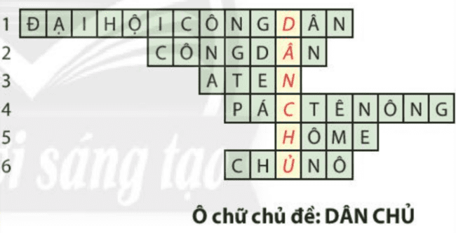
Câu 6. (Có 5 chữ cái): Tầng lớp giàu có nhất và có quyền lực nhất ở Hy Lạp cổ đại.
- HS tiếp nhận nhiệm vụ và trả lời câu hỏi:
- GV dẫn dắt vấn đề: Người La Mã vẫn tự nhận họ là học trò của người Hy Lạp khi họ chiến thắng và chiếm đóng Hy Lạp vào thế kỉ I TCN. La Mã có những điểm tương đồng gì với Hy Lạp về điều kiện tự nhiên, lịch sử và văn hoá? Tại sao ngạn ngữ cổ lại nói “Mọi con đường đều đồ về Roma”; “Vinh quang thuộc về Hy Lạp và sự vĩ đại thuộc về La Mã”? Chúng ta hãy bắt đầu cuộc hành trình khám phá một trong những nhà nước hùng mạnh nhất thời cổ đại của nhân loại trong bài học ngày hôm nay – Bài 11 - La Mã cổ đại.
B. HOẠT ĐỘNG HÌNH THÀNH KIẾN THỨC
Hoạt động 1: Điều kiện tự nhiên
a. Mục tiêu: Thông qua hoạt động, HS biết được điều kiện tự nhiên của La Mã cổ đại; những thuận lợi mà điều kiện tự nhiên mà điều kiện tự nhiện đã mang lại cho cư dân La Mã cổ đại.
b. Nội dung: GV trình bày vấn đề; HS lắng nghe, đọc SHS, trả lời câu hỏi và tiếp thu kiến thức.
c. Sản phẩm học tập: HS làm việc cá nhân, thảo luận theo nhóm và trả lời câu hỏi.
d. Tổ chức hoạt động:
HOẠT ĐỘNG CỦA GV - HS | DỰ KIẾN SẢN PHẨM
Bước 1: GV chuyển giao NV học tập  - GV yêu cầu HS đọc thông tin mục I và quan sát Lược đồ 11.2, Hình 11.1 SHS trang 58,59 trả lời câu hỏi:  + Em hãy nêu điều kiện tự nhiên nổi bật của La Mã cổ đại.  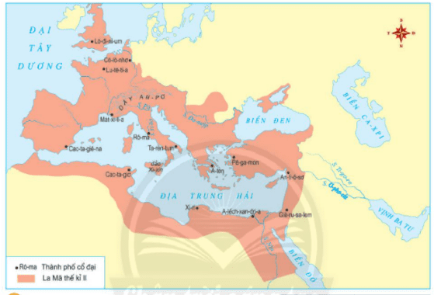  + Điều kiện tự nhiên đã ảnh hưởng như thế nào đến sự hình thành và phát triển của nền văn minh La Mã.  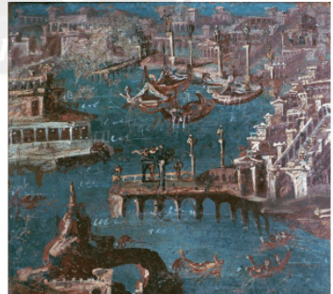  - GV chia HS làm các nhóm, yêu cầu HS thảo luận và trả lời câu hỏi vào Phiếu học tập số 1: Điều kiện tự nhiên của La Mã cổ đại có gì giống và khác nhau so với Hy Lạp cổ đại?  Bước 2: HS thực hiện nhiệm vụ học tập  - GV hướng dẫn, HS đọc sgk và thực hiện yêu cầu.  - GV theo dõi, hỗ trợ HS nếu cần thiết.  Bước 3: Báo cáo kết quả hoạt động và thảo luận  - GV gọi HS, nhóm trả lời câu hỏi.  - GV gọi HS, nhóm khác nhận xét, bổ sung.  Bước 4: Đánh giá kết quả, thực hiện nhiệm vụ học tập  GV đánh giá, nhận xét, chuẩn kiến thức, chuyển sang nội dung mới. | 1. Điều kiện tự nhiên  - Điều điều kiện tự nhiên nổi bật của La Mã cổ đại:  + Vị trí: nơi phát sinh ban đầu của La Mã cổ đại là bán đảo I-ta-li-a. Có vùng đồng bằng màu mỡ ở thung lũng sông và sông Ti-bơ, đảo Xi-xin.  + Bán đảo I-ta-li-a có hàng nghìn km đường bờ biển, nằm ở vị trí trung tâm Địa Trung Hải.  + Trong lòng đất chứa chứa nhiều đồng, chì, sắt.  - Điều kiện tự nhiên đã ảnh hưởng đến sự hình thành và phát triển của nền văn minh La Mã:  + Thuận lợi trồng trọt, chăn nuôi.  + Các ngành thủ công rất phát triển.  + Giao thương, hoạt động hàng hải phát triển. Người La Mã có thể buôn bán khắp các vùng xung quanh Địa Trung Hải, dễ dàng chinh phục những vùng lãnh thổ mới và quản lí hiệu quả cả đế chế rộng lớn.  - Sự giống và khác nhau về điều kiện tự nhiên của La Mã cổ đại so với Hy Lạp cổ đại:  + Giống nhau: xung quanh đều được biển bao bọc; bờ biển có nhiều vịnh, cảng nên thuận lợi để phát triển thương mại đường biển; lòng đất có nhiều khoáng sản nên thuận lợi phát triển luyện kim.  + Khác nhau:  • La Mã cổ đại có nhiều đồng bằng rộng lớn nên trồng trọt và chăn nuôi có điều kiện phát triển, còn Hy Lạp bị chia cắt thành nhiều đồng bằng nhỏ hẹp, không thuận lợi cho phát triển nông nghiệp trồng cây lương thực.  • Với vị trí ở trung tâm Địa Trung Hải, La Mã không chỉ có thuận lợi trong tiến hành buôn bán với các vùng xung quanh Địa Trung Hải mà còn dễ dàng chinh phục những vùng lãnh thổ mới và quản lí hiệu quả cả đế chế rộng lớn.
Hoạt động 2: Tổ chức nhà nước La Mã cổ đại
a. Mục tiêu: Thông qua hoạt động, HS biết được La Mã thiết lập hình thức cộng hòa không có vua sau đó chuyển sang hình thức nhà nước đế chế.
b. Nội dung: GV trình bày vấn đề; HS lắng nghe, đọc SHS, trả lời câu hỏi và tiếp thu kiến thức.
c. Sản phẩm học tập: HS làm việc cá nhân, thảo luận theo cặp và trả lời câu hỏi.
d. Tổ chức hoạt động:
HOẠT ĐỘNG CỦA GV - HS | DỰ KIẾN SẢN PHẨM
Bước 1: GV chuyển giao NV học tập  - GV yêu cầu HS quan sát Lược đồ 11.2 và đọc thông tin mục II SHS trang 59, xác định địa bàn ban đầu của La Mã cổ đại và phạm vị của La Mã thời đế chế.  - GV yêu cầu HS thảo luận theo cặp và cho biết:  + Cơ cấu và tổ chức hoạt động nhà nước La Mã thời kì cộng hòa?  + Cơ cấu và tổ chức hoạt động nhà nước La Mã thời kì đế chế?  - GV giải thích khái niệm cộng hòa và đế chế:  + Cộng hoà: nước không có vua hay hoàng đế; người đứng đầu do công dân bầu chọn.  + Đế chế: một nước trong đó vua hay hoàng đế xâm lược và chiếm lãnh thổ các nước khác, tạo ra một lãnh thổ rộng lớn hơn.  - GV mở rộng kiến thức: Viện Nguyên lão ở thời Cộng hoà có quyền lực nhất nhưng sang thời đế chế thì mất quyền lực vì bị hoàng đế thao túng, chức năng giảm thiểu chỉ còn quyền thông qua luật, không được đề xuất (quyền của hoàng đế), không có quyền phủ quyết.  - GV chia HS thành các nhóm và yêu cầu HS thảo luận trả lời câu hỏi vào Phiếu học tập số 2:  + Nhà nước thành bang Hy Lạp và nhà nước để chế La Mã có điểm gì khác nhau?  + Tại sao Nhà nước La Mã lại phát triển thành một Nhà nuóc đế chế, trong khi các nhà nuóc thành bang ở Hy Lạp lại không có xu hướng như vậy?  Bước 2: HS thực hiện nhiệm vụ học tập  - GV hướng dẫn, HS đọc sgk và thực hiện yêu cầu.  - GV theo dõi, hỗ trợ HS nếu cần thiết.  Bước 3: Báo cáo kết quả hoạt động và thảo luận  - GV gọi HS, nhóm trả lời câu hỏi.  - GV gọi HS, nhóm khác nhận xét, bổ sung.  Bước 4: Đánh giá kết quả, thực hiện nhiệm vụ học tập  GV đánh giá, nhận xét, chuẩn kiến thức, chuyển sang nội dung mới. | 2. Tổ chức nhà nước La Mã cổ đại  - Xác định địa hình:  + Ban đầu của La Mã cổ đại: Khi mới thành lập, La Mã chỉ là một thành bang nhỏ bé ở miền Trung bán đảo I-ta-li-a.  + Dần dần, thông qua chiến tranh, lãnh thổ La Mã không ngừng được mở rộng và trở thành một đế chế rộng lớn. Vào đầu thế kỉ II, lãnh thổ của đế chế La Mã bao gồm toàn bộ vùng đất xung quanh Địa Trung Hải, vùng ven bờ Đại Tây Dương và quần đảo Anh.  - Cơ cấu và tổ chức hoạt động nhà nước La Mã thời kì cộng hòa: La Mã thiết lập hình thức nhà nước cộng hoà khòng có vua, cai trị dựa trên luật pháp và mọi chức vụ phải được bầu ra. Tuy nhiên, thực chất quyền lực năm trong tay 300 thành viên của Viện Nguyên lão, thuộc các gia đình giàu có nhất của giới chủ nô La Mã.  - Cơ cấu và tổ chức hoạt động nhà nước La Mã thời kì đế chế: vẫn duy trì như thời cộng hoà nhưng hoàng đế thâu tóm tất cả quyền lực. Viện Nguyên lão chỉ còn là hình thức, không còn quyền hành trong thời kì đế chế.  - Sự khác nhau của nhà nước thành bang Hy Lạp và nhà nước để chế La Mã:  + Cơ quan quyền lực cao nhất:  • Hy Lạp: Đại hội nhân dân.  • La Mã: Đấng tối cao - quyền lực nằm trong tay một người như hoàng đế.  + Phạm vi lãnh thổ, mức độ dân chủ:  • Hy Lạp: tiêu biểu cho chế độ dân chủ cổ đại.  • La Mã: có xu hướng độc quyền.  - Nhà nước La Mã lại phát triển thành một Nhà nuóc đế chế, trong khi các nhà nuóc thành bang ở Hy Lạp lại không có xu hướng như vậy vì:  + Để cai quản được lãnh thổ rộng lớn bao trùm nhiều phần của cả ba châu lục (Âu, Á, Phi) vào thời kì đế quốc La Mã thì cần một bộ máy nhà nước trong đó quyền lực tập trung vào trong tay một người, đó là hoàng đế.  + Trong khi đó, các thành bang ở Hy Lạp lại chủ yếu phát triển kinh tế công thương nghiệp, buôn bán bằng đường biển ở các hải cảng sầm uất, nên không có xu hướng mở rộng lãnh thổ và hình thành nhà nước đế chế như ở La Mã.
Hoạt động 3: Những thành tựu văn hóa tiêu biểu
a. Mục tiêu: Thông qua hoạt động, HS biết được một số thành tựu văn hóa tiêu biểu của La Mã cổ đại trên một số lĩnh vực: hệ thống chữ cái, số, luật, phát minh ra bê tông.
b. Nội dung: GV trình bày vấn đề; HS lắng nghe, đọc SHS, trả lời câu hỏi và tiếp thu kiến thức.
c. Sản phẩm học tập: HS làm việc cá nhân, thảo luận theo cặp và trả lời câu hỏi.
d. Tổ chức hoạt động:
HOẠT ĐỘNG CỦA GV - HS | DỰ KIẾN SẢN PHẨM
Bước 1: GV chuyển giao NV học tập  - GV giới thiệu kiến thức: Hầu hết các thành tựu văn hóa tiêu biểu như: chữ viết, chữ sô, bê tông,....vẫn được sử dụng.  - GV yêu cầu HS thảo luận theo cặp: quan sát các hình từ Hình 11.4 đến Hình 11.7, đọc thông tin mục III SHS trang 60,61, trình bày những thành tựu văn hóa tiêu biểu của La Mã cổ đại.  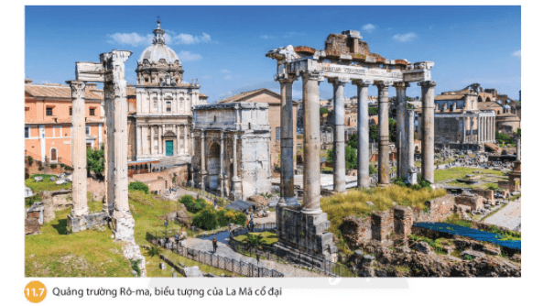  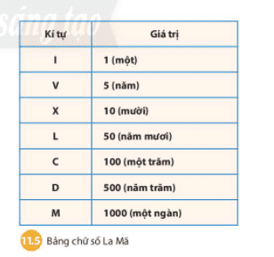  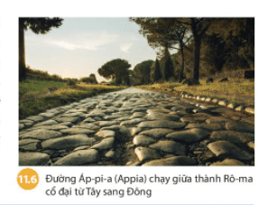  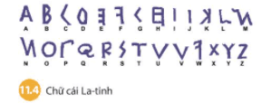  - GV mở rộng kiến thức: người La Mã đã sáng tạo ra loại bê tông siêu bền từ cao su, vôi sống, cát, tro bụi núi lửa. Để xây dựng hệ thống đường sá mà nay vẫn còn sử dụng được, người La Mã đào sâu xuống 3m, rồi lót các tảng đá lớn, sau đó đổ đầy cát sỏi, lấp các lỗ hổng. Trên mặt đường, họ ốp những phiến đá lớn, có các rãnh để thoát nước khi trời mưa. Trên dọc tuyến đường đều có đánh số km kể từ km số 0 ở Quảng trường La Mã toả đến các tỉnh trong đế chế (câu thành ngữ:“mọi con đường đều đổ về Roma” là vì thế).  - GV cho HS chơi trò chơi: Trong vai một HS La Mã thời cổ đại em hãy:  + Biểu diễn phép tính toán đơn giản để giải quyết bài toán: 350 +270.  + Em có nhận xét gì về cách biểu diễn phép tính này?  Bước 2: HS thực hiện nhiệm vụ học tập  - GV hướng dẫn, HS đọc sgk và thực hiện yêu cầu.  - GV theo dõi, hỗ trợ HS nếu cần thiết.  Bước 3: Báo cáo kết quả hoạt động và thảo luận  - GV gọi HS, nhóm trả lời câu hỏi.  - GV gọi HS, nhóm khác nhận xét, bổ sung.  Bước 4: Đánh giá kết quả, thực hiện nhiệm vụ học tập  GV đánh giá, nhận xét, chuẩn kiến thức. | 3. Những thành tựu văn hóa tiêu biểu  - Những thành tựu văn hóa tiêu biểu của La Mã cổ đại:  + Hình 11.4: chữ viết của người La Mã, được xem là một trong những đóng góp vĩ đại của cư dân La Mã cho loài người. Nhiều chữ ngày nay vẫn được sử dụng như A, B, L, O, Q, X, Y, Z,... Nhiều danh từ chung được dùng phổ biến hiện nay như senat (thượng viện), politic (chính trị), republic (cộng hoà),... đều xuất phát từ La Mã.  + Hình 11.5: dù không còn được dùng trong tính toán, nhưng vẫn được dùng để đánh số đề mục hoặc sử dụng đánh số trên đề mặt đồng hồ,...  + Hình 11.6: cho thấy trình độ kĩ thuật của người La Mã trong xây dựng đền đài, cầu cống, đường sá mà nhiều đoan đường ngày nay vẫn được sử dụng.  + Hình 11.7: phản ánh những thành tựu nổi bật về kiến trúc và xây dựng của người La Mã. Dù chỉ còn là phế tích nhưng quảng trường La Mã cho thấy sự hoành tráng với các đền đài, dinh thự và sở dĩ nó bất tử với thời gian bởi kĩ thuật làm bê tông độc đáo của họ kết hợp tiếp thu phát minh về các dạng thức cột của người Hy Lạp.  - Viết theo số La Mã là: CCCL + CCLXX= DCXX.  + Nhận xét: tính toán bằng chữ số La Mã rất phức tạp, công kênh, nhất là với phép tính nhiều con số.
C. HOẠT ĐỘNG LUYỆN TẬP
a. Mục tiêu: Củng cố lại kiến thức đã học thông qua dạng câu hỏi lý thuyết .
b. Nội dung: HS sử dụng SHS, kiến thức đã học, GV hướng dẫn (nếu cần thiết) để trả lời câu hỏi.
c. Sản phẩm học tập: Câu trả lời của HS.
d. Tổ chức thực hiện:
- GV yêu cầu HS trả lời câu hỏi 2 phần Luyện tập SHS trang 61: Vai trò của Viện Nguyên lão trong thời kì đế chế khác thời kì cộng hòa như thế nào?
- HS tiếp nhận nhiệm vụ, đưa ra câu trả lời:
Thời cộng hoà, Viện Nguyên lão có quyền tối thượng. Sang thời đế chế, sự khác biệt lớn nhất là Viện Nguyên lão chỉ có danh nghĩa, không có quyền hành thực tế, hoàng để thâu tóm mọi quyền lực.
- GV nhận xét, chuẩn kiến thức.
D. HOẠT ĐỘNG VẬN DỤNG
a. Mục tiêu: Củng cố lại kiến thức đã học thông qua dạng câu hỏi thực hành.
b. Nội dung: HS sử dụng SHS, kiến thức đã học, kiến thức và hiểu biết thực tế, GV hướng dẫn (nếu cần thiết) để trả lời câu hỏi.
c. Sản phẩm học tập: Câu trả lời của HS.
d. Tổ chức thực hiện:
- GV yêu cầu HS trả lời câu hỏi 3 phần Vận dụng SHS trang 61: Em hãy kể tên một số thành tựu văn hóa của La Mã cổ đại vẫn được ứng dụng trong thời kì hiện đại.
- HS tiếp nhận nhiệm vụ, đưa ra câu trả lời: Một số thành tựu văn hóa của La Mã cổ đại vẫn được ứng dụng trong thời kì hiện đại:
Lĩnh vực | Thành tựu | Vận dụng ngày nay
Chữ viết và chữ số | - Chữ La tinh.  - Chữ số La Mã. | - Cơ sở của 200 ngôn ngữ và chữ viết trên thế giới.  - Chữ La tinh ngày nay vẫn là ngôn ngữ quốc tế; vẫn dùng phổ biến trong y dược học.  - Chữ số ngày nay vẫn dùng đánh số các đề mục lớn; đánh số trên đồng hồ, những trang nằm trước phần chính của một quyển sách, đánh số cho một số hoạt động nào đó (ví dụ đại hội Đảng,...).
Kiến trúc | Mái vòm | Xây dựng các nhà thờ, công trình công cộng
Kĩ thuật | Xi măng, bê tông, xây dựng đường sá, cầu cống. | Xây dựng nhà cửa, công trình công cộng, đường sá, cầu  cống, quy hoạch đô thị.
- GV nhận xét, chuẩn kiến thức.
IV. Kế hoạch đánh giá
Hình thức đánh giá | Phương pháp đánh giá | Công cụ đánh giá | Ghi chú
Đánh giá thường xuyên (GV đánh giá HS,  HS đánh giá HS) | - Vấn đáp.  - Kiểm tra viết, kiểm tra thực hành. | - Các loại câu hỏi vấn đáp.
V. Hồ sơ học tập (Đính kèm Phiếu học tập số 1,2).
Phiếu học tập số 1
Lớp:......
PHIẾU HỌC TẬP
Nhóm…:
Câu hỏi: Điều kiện tự nhiên của La Mã cổ đại có gì giống và khác nhau so với Hy Lạp cổ đại?
Trả lời:
……………………………………………………………………………………………………………………………………………………………………………………………………………………………………………………………………………………………………………………………………………………
Phiếu học tập số 2
Lớp:......
PHIẾU HỌC TẬP
Nhóm….:
Câu hỏi:
1. Nhà nước thành bang Hy Lạp và nhà nước để chế La Mã có điểm gì khác nhau?
2. Tại sao Nhà nước La Mã lại phát triển thành một Nhà nuóc đế chế, trong khi các nhà nuóc thành bang ở Hy Lạp lại không có xu hướng như vậy?
Trả lời:
………………………………………………………………………………………………………………………………………………………………………………………………………………………………………………………………

Ngày soạn:…/…/…
Ngày dạy:…/…/…

CHƯƠNG 4: ĐÔNG NAM Á TỪ NHỮNG THẾ KỈ

TIẾP GIÁP CÔNG NGUYÊN ĐẾN THẾ KỈ X

BÀI 12: CÁC VƯƠNG QUỐC ĐÔNG NAM Á TRƯỚC THẾ KỈ X
(2 tiết)
I. MỤC TIÊU
1. Mức độ, yêu cầu cần đạt
Thông qua bài học, HS nắm được:
- Vị trí địa lí của khu vực Đông Nam Á.
- Sự ra đời của các vương quốc cổ ở Đông Nam Á trước thế kỉ VII.
- Một số đặc điểm căn bản về quá trình hình thành và phát triển của các vương quốc phong kiến ở Đông Nam Á từ thế kỉ VII đến thế kỉ X.
2. Năng lực
- Năng lực chung:
• Năng lực giao tiếp, hợp tác: Trao đổi, thảo luận để thực hiện các nhiệm vụ học tập.
• Năng lực giải quyết vấn đề và sáng tạo: Sử dụng các kiến thức đã học ứng dụng vào thực tế, tìm tòi, phát hiện giải quyết các nhiệm vụ trong cuộc sống.
- Năng lực riêng:
• Trình bày được vị trí địa lí của khu vực.
• Miêu tả được sự xuất hiện của các vương quốc cổ trước thế kỉ VII.
• Nêu được sự hình thành và phát triển ban đầu của các vương quốc phong kiến từ thế kỉ VII đến thế kỉ X.
3. Phẩm chất
- Nhân ái, biết tôn trọng sự khác biệt giữa các nền văn hoá, học hỏi để hoà nhập.
- Có ý thức bảo tồn và phát huy các giá trị văn hoá chung của khu vực Đông Nam Á.
- Giáo dục tinh thần chung thống nhất của khu vực và hướng tới cộng đồng chung ASEAN.
II. THIẾT BỊ DẠY HỌC VÀ HỌC LIỆU
1. Đối với giáo viên
- Giáo án, SGV, SHS Lịch sử và Địa lí 6.
- Bản đồ các nước Đông Nam Á ngày nay, Lược đồ vị trí các vương quốc cổ Đông Nam Á từ đầu Công nguyên đến thế kỉ VII, Lược đồ các quốc gia phong kiến Đông Nam Á từ thế kỉ VII đến thế kỉ X.
- Máy tính, máy chiếu (nếu có).
2. Đối với học sinh
- SHS Lịch sử và Địa lí 6.
- Tranh ảnh, tư liệu sưu tầm liên quan đến bài học (nếu có) và dụng cụ học tập theo yêu cầu của GV.
III. TIẾN TRÌNH DẠY HỌC
A. HOẠT ĐỘNG KHỞI ĐỘNG
a. Mục tiêu: Tạo tâm thế hứng thú cho học sinh và từng bước làm quen bài học.
b. Nội dung: GV trình bày vấn đề, HS trả lời câu hỏi.
c. Sản phẩm học tập: HS lắng nghe và tiếp thu kiến thức.
d. Tổ chức thực hiện:
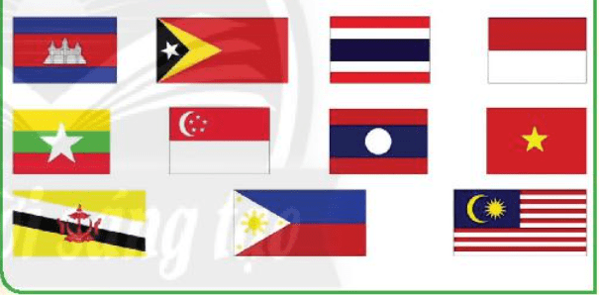
- GV cho HS chơi trò Ai nhanh hơn: Em hãy xác định tên của các quốc gia Đông Nam Á qua quốc kì.
- HS tiếp nhận nhiệm vụ và trả lời câu hỏi: Xác định tên của các quốc gia Đông Nam Á qua quốc kì: Brunei, Campuchia, Indonesia, Lào, Malaysia, Myanmar, Philippines, Singapore, Thái Lan, Timor Leste, Việt Nam.
+ Các quốc gia xếp theo thứ tự Alpabet và theo chiều kim đồng hồ.
- GV đặt vấn đề: Từ những thê kì tiếp giáp Công nguyên, các vương quốc cổ đầu tiền của khu vực Đông Nam Á đã lẫn lượt xuất hiện. Những vùng đất hoang sơ dần dần nhường chỗ cho khu dân cư, làng xóm, bến thuyền và đô thị. Một Đông Nam Á như chúng ta biết ngày nay đã bắt đầu từ những vương quốc đầu tiên ra đời cách đây trên dưới 2.000 năm đó. Để tìm hiểu kĩ hơn về những vấn đề này chúng ta cùng vào bài học ngày hôm nay - Bài 12: Các vương quốc Đông Nam Á trước thế kỉ X.
B. HOẠT ĐỘNG HÌNH THÀNH KIẾN THỨC
Hoạt động 1: Vị trí địa lí của Đông Nam Á
a. Mục tiêu: Thông qua hoạt động, HS biết được vị trí địa lí của Đông Nam Á; những thuận lợi mà vị trí địa lí đã mang lại cho cư dân Đông Nam Á.
b. Nội dung: GV trình bày vấn đề; HS lắng nghe, đọc SHS, trả lời câu hỏi và tiếp thu kiến thức.
c. Sản phẩm học tập: HS làm việc cá nhân và trả lời câu hỏi.
d. Tổ chức hoạt động:
HOẠT ĐỘNG CỦA GV - HS | DỰ KIẾN SẢN PHẨM
Bước 1: GV chuyển giao NV học tập  - GV giới thiệu kiến thức: Đông Nam Á là một khu vực khá rộng nằm ở phía đông nam châu Á, bao gồm hai khu vực riêng biệt là Đông Nam Á lục địa và Đông Nam Á hải đảo.  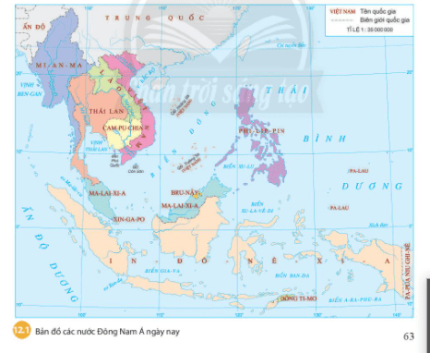  - GV yêu cầu HS đọc thông tin mục I và quan sát Lược đồ 12.1 SHS trang 63,64 trả lời câu hỏi:  + Em hãy trình bày sơ lược vị trí các nước Đông Nam Á.  + Những điều kiện tự nhiên đó đã mang lại những thuận lợi gì cho sự phát triển của các quốc gia Đông Nam Á?  - GV mở rộng kiến thức:  + Lào là quốc gia duy nhất không giáp biển.  + Một số con sông lớn ở Đông Nam Á lục địa như: I-ra-oa-đi, Mê Công, Chao Phray-a, sông Hồng. Những con sông này manglại ngu ồn nước tưới phong phú, dồi dào, lượng phù sa màu mỡ, thuận lợi cho cuộc sống định cư của cư dân làm nông nghiệp; việc đi lại, vận chuyển trên sông thuận tiện hơn; nguồn lợi thuỷ sản làm thức ăn rất đa dạng. Tuy nhiên, khi mực nước của các con sông này dâng cao cũng thường gây ra lũ lụt, khiến đời sống cư dân gặp nhiều khó khăn.  Bước 2: HS thực hiện nhiệm vụ học tập  - GV hướng dẫn, HS đọc sgk và thực hiện yêu cầu.  - GV theo dõi, hỗ trợ HS nếu cần thiết.  Bước 3: Báo cáo kết quả hoạt động và thảo luận  - GV gọi HS trả lời câu hỏi.  - GV gọi HS khác nhận xét, bổ sung.  Bước 4: Đánh giá kết quả, thực hiện nhiệm vụ học tập  GV đánh giá, nhận xét, chuẩn kiến thức, chuyển sang nội dung mới. | 1. Vị trí địa lí của Đông Nam Á  - Sơ lược vị trí các nước Đông Nam Á:  + Nằm án ngữ trên con đường hàng hải nối liền giữa Ấn Độ Dương và Thái Bình Dương, khu vực này từ thời cổ đại đã được xem là cầu nối giữa Trung Quốc và Ấn Độ, giữa lục địa Á - Âu với châu Đại Dương.  + Khí hậu: nhiệt đới gió mùa, nóng ấm, mưa nhiều.  - Những điều kiện tự nhiên đó đã mang lại những thuận lợi cho sự phát triển của các quốc gia Đông Nam Á:  + Phát triển cây lúa nước.  + Phát triển nhiều loại cây quý hiếm khác như: trầm hương, đinh hương, đậu khấu, sa nhân,...
Hoạt động 2: Sự xuất hiện của các vương quốc cổ từ đầu Công nguyên đến thế kỉ VII
a. Mục tiêu: Thông qua hoạt động, HS biết được một số vương quốc cổ lần lượt xuất hiện ở Đông Nam Á vào những thế kỉ đầu Công nguyên: Chăm-pa, Phù Nam, Pê-gu, Tha-tơn; Phù Nam là vương quốc phát triển nhất trong bảy thế kỉ đầu Công nguyên với thương cảng Óc Eo (An Giang, Việt Nam) sầm uất, rực rỡ một thời.
b. Nội dung: GV trình bày vấn đề; HS lắng nghe, đọc SHS, trả lời câu hỏi và tiếp thu kiến thức.
c. Sản phẩm học tập: HS làm việc cá nhân và trả lời câu hỏi.
d. Tổ chức hoạt động:
HOẠT ĐỘNG CỦA GV - HS | DỰ KIẾN SẢN PHẨM
Bước 1: GV chuyển giao NV học tập  - GV giới thiệu kiến thức: Một thời gian dài sau khi nhà nước Văn Lang, Âu Lạc của người Việt ở đồng bằng sông Hồng bị phong kiến phương Bắc đô hộ, một số vương quốc cổ lần lượt xuất hiện ở Đông Nam Á vào những thế kỉ đầu Công nguyên.  - GV yêu cầu HS đọc thông tin mục II và trả lời câu hỏi: Điều kiện tự nhiên thuận lợi nào cho sự ra đời của các vương quốc cổ?  - GV chia HS thành các nhóm, yêu cầu HS thảo luận và trả lời câu hỏi vào Phiếu học tập số 1:  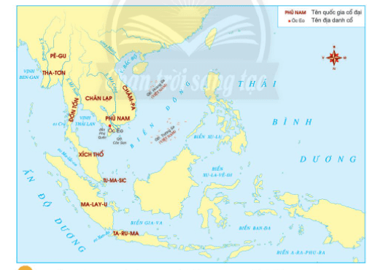  Dựa vào Bản đồ 12.1 và Lược đồ 12.2, em hãy xác định vị trí các vương quốc cổ Đông Nam Á từ đầu Công nguyên đến thế kỉ VII. Các vương quốc đó thuộc quốc gia Đông Nam Á nào ngày nay?  Bước 2: HS thực hiện nhiệm vụ học tập  - GV hướng dẫn, HS đọc sgk và thực hiện yêu cầu.  - GV theo dõi, hỗ trợ HS nếu cần thiết.  Bước 3: Báo cáo kết quả hoạt động và thảo luận  - GV gọi HS, nhóm trả lời câu hỏi.  - GV gọi HS, nhóm khác nhận xét, bổ sung.  Bước 4: Đánh giá kết quả, thực hiện nhiệm vụ học tập  GV đánh giá, nhận xét, chuẩn kiến thức, chuyển sang nội dung mới. | 2. Sự xuất hiện của các vương quốc cổ từ đầu Công nguyên đến thế kỉ VII  - Điều kiện tự nhiên thuận lợi cho sự ra đời của các vương quốc cổ:  + Có những dòng sông lớn đổ ra biển, thuận lợi cho phát triển nông nghiệp và giao lưu với thế giới bên ngoài.  + Sự phát triển kinh tế, kĩ thuật của các tộc người ở Đông Nam Á vào những thế kỉ trước Công nguyên đến đầu Công nguyên, đặc biệt là nghề nông trồng lúa nước và kĩ thuật luyện kim càng ngày càng tiến bộ. Mặt khác, sự giao lưu kinh tế, văn hoá với Ấn Độ, Trung Quốc cũng là nền tảng quan trọng đưa đến sự ra đời các quốc gia sơ kì Đông Nam Á.  - Vị trí các vương quốc cổ Đông Nam Á từ đầu Công nguyên đến thế kỉ VII: xuất hiện ở cả lục địa và hải đảo.  + Các nhà nước đầu tiên của khu vực như: Phù Nam, Chăm-pa, Đốn Tốn, Xích Thổ, muộn hơn là Chân Lạp, Thaton, Pegu. Các tiểu quốc nhỏ vùng hải đảo như Cantoli, Melayu, Taruma cũng lần lượt ra đời.  - Các vương quốc đó thuộc quốc gia Đông Nam Á ngày nay:  + Pe-gu, Tha-ton —› My-an-ma.  + Chăm-pa, Phù Nam —› Việt Nam.  + Đốn Tốn, Xích Thố —› Miền Nam Thái Lan và Ma-lai-xi-a.  + Malayu, Taruma —› In-đô-nê-xi-a.
Hoạt động 3: Sự hình thành và phát triển của các vương quốc phong kiến từ đầu thế kỉ VII đến thế kỉ X
a. Mục tiêu: Thông qua hoạt động, HS biết được sự xuất hiện, hình thành và phát triển của các vương quốc phong kiến từ đầu thế kỉ VII đến thế kỉ X đã tạo cơ sở cho sự phát triển của khu vực Đông Nam Á giai đoạn sau đó (thế kỉ X-XV).
b. Nội dung: GV trình bày vấn đề; HS lắng nghe, đọc SHS, trả lời câu hỏi và tiếp thu kiến thức.
c. Sản phẩm học tập: HS làm việc cá nhân, thảo luận theo nhóm và trả lời câu hỏi.
d. Tổ chức hoạt động:
HOẠT ĐỘNG CỦA GV - HS | DỰ KIẾN SẢN PHẨM
Bước 1: GV chuyển giao NV học tập  - GV giới thiệu kiến thức: Thế kỉ VII, Phù Nam sụp đổ, thương cảng Óc Eo cũng lụi tàn. Con đường giao thương ở Đông Nam Á cũng bắt đầu chuyển hướng xuống vùng eo biển Ma-lắc-ca. Nhiều quốc gia mới xuất hiện ở cả Đông Nam Á lục địa và Đông Nam Á hải đảo.  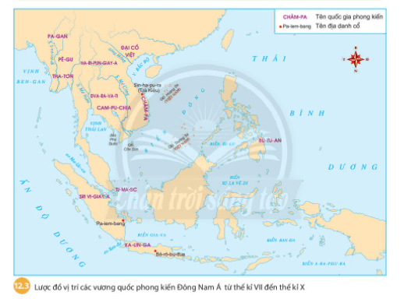  - GV chia HS thành các nhóm, yêu cầu HS thảo luận, quan sát Lược đồ 12.3, Bản đồ 12.1 và trả lời câu hỏi vào Phiếu học tập số 2: Em hãy xác định những vương quốc phong kiến ở Đông Nam Á từ thế kỉ VII đến thế kỉ X, cho biết vị trí của các vương quốc đó thuộc các quốc gia Đông Nam Á nào ngày nay?  - GV giới thiệu kiến thức: Sự xuất hiện, hình thành và phát triển của các vương quốc phong kiến từ đầu thế kỉ VII đến thế kỉ X đã tạo cơ sở cho sự phát triển của khu vực Đông Nam Á giai đoạn sau đó (thế kỉ X-XV).  Bước 2: HS thực hiện nhiệm vụ học tập  - GV hướng dẫn, HS đọc sgk và thực hiện yêu cầu.  - GV theo dõi, hỗ trợ HS nếu cần thiết.  Bước 3: Báo cáo kết quả hoạt động và thảo luận  - GV gọi HS, nhóm trả lời câu hỏi.  - GV gọi HS, nhóm khác nhận xét, bổ sung.  Bước 4: Đánh giá kết quả, thực hiện nhiệm vụ học tập  GV đánh giá, nhận xét, chuẩn kiến thức. | 3. Sự hình thành và phát triển của các vương quốc phong kiến từ đầu thế kỉ VII đến thế kỉ X  - Xác định những vương quốc phong kiến ở Đông Nam Á từ thế kỉ VII đến thế kỉ X, và vị trí của các vương quốc đó thuộc các quốc gia Đông Nam Á nào ngày nay:  + Pagan, Pequ, Thaton thuộc Mi-an-ma ngày nay.  + Ha-ri-pun-giay-a, Đva-ra-va-ti thuộc Thái Lan ngày nay.  + Cam-pu-chia vẫn thuộc Cam-pu-chia ngày nay.  + Đại Cổ Việt, Chăm-pa thuộc Việt Nam ngày nay.  + Tu-ma-sic thuộc Xing-ga-po ngày nay.  + Sri-vi-giay-a và Ka-lin-ga thuộc In-đô-nê-xi-a ngày nay.
C. HOẠT ĐỘNG LUYỆN TẬP
a. Mục tiêu: Củng cố lại kiến thức đã học thông qua dạng câu hỏi lý thuyết .
b. Nội dung: HS sử dụng SHS, kiến thức đã học, GV hướng dẫn (nếu cần thiết) để trả lời câu hỏi.
c. Sản phẩm học tập: Câu trả lời của HS.
d. Tổ chức thực hiện:
- GV yêu cầu HS trả lời câu hỏi 2 phần Luyện tập SHS trang 66: Em hãy cho biết những điểm tương đồng về vị trị địa lí của các vương quốc cổ Đông Nam Á?
- HS tiếp nhận nhiệm vụ, đưa ra câu trả lời:
Những điểm tương đồng về vị trị địa lí của các vương quốc cổ Đông Nam Á: nơi có
những dòng sông lớn đổ ra biển, thuận lợi cho phát triển nông nghiệp và giao lưu với thế giới bên ngoài.
- GV nhận xét, chuẩn kiến thức.
D. HOẠT ĐỘNG VẬN DỤNG
a. Mục tiêu: Củng cố lại kiến thức đã học thông qua dạng câu hỏi thực hành.
b. Nội dung: HS sử dụng SHS, kiến thức đã học, kiến thức và hiểu biết thực tế, GV hướng dẫn (nếu cần thiết) để trả lời câu hỏi.
c. Sản phẩm học tập: Câu trả lời của HS.
d. Tổ chức thực hiện:
- GV yêu cầu HS trả lời câu hỏi 4 phần Vận dụng SHS trang 66: Sông Mê Công gắn bó với lịch sử của những vương quốc cổ nào ở Đông Nam Á? Những vương quốc đó thuộc về các quốc gia nào ngày nay? Tham khảo thêm bản đồ 12.1 và lược đồ 12.2 cho câu trả lời của em
- HS tiếp nhận nhiệm vụ, đưa ra câu trả lời:
+ Sông Mê Công gắn bó với lịch sử của những vương quốc cổ: Phù Nam, Chân Lạp. + Những vương quốc đó thuộc về các quốc gia ngày nay: Phù Nam thuộc Việt Nam, Chân Lạp nay là Cam-pu-chia. Ngoài ra, sông Mê Công chảy trên lãnh thổ của cả Lào, Myanmar và Thái Lan ngày nay.
- GV nhận xét, chuẩn kiến thức.
IV. Kế hoạch đánh giá
Hình thức đánh giá | Phương pháp đánh giá | Công cụ đánh giá | Ghi chú
Đánh giá thường xuyên (GV đánh giá HS,  HS đánh giá HS) | - Vấn đáp.  - Kiểm tra viết, kiểm tra thực hành. | - Các loại câu hỏi vấn đáp.  - Phiếu học tập
V. Hồ sơ học tập (Đính kèm Phiếu học tập số 1, Phiếu học tập số 2).

Phiếu học tập số 1
Trường THCS:....
Lớp:......
PHIẾU HỌC TẬP
Nhóm…:
Câu hỏi: Dựa vào Bản đồ 12.1 và Lược đồ 12.2, em hãy xác định vị trí các vương quốc cổ Đông Nam Á từ đầu Công nguyên đến thế kỉ VII. Các vương quốc đó thuộc quốc gia Đông Nam Á nào ngày nay?
Trả lời:
………………………………………………………………………………………………………………………………………………………………………………………………………………………………………………………………………………………………………………………………………………………………………………………………………………………………………………………………………………………………………………………………
Phiếu học tập số 2
Trường THCS:....
Lớp:......
PHIẾU HỌC TẬP
Nhóm….:
Câu hỏi: Em hãy xác định những vương quốc phong kiến ở Đông Nam Á từ thế kỉ VII đến thế kỉ X, cho biết vị trí của các vương quốc đó thuộc các quốc gia Đông Nam Á nào ngày nay?
Trả lời:
…………………………………………………………………………………………………………………………………………………………………………………………………………………………………………………………………………………………………………………………………………………………………………………………………………………………………………
Ngày soạn:…/…/…
Ngày dạy:…/…/…

BÀI 13: GIAO LƯU THƯƠNG MẠI VÀ VĂN HÓA Ở ĐÔNG NAM Á
(2 tiết)
I. MỤC TIÊU
1. Mức độ, yêu cầu cần đạt
Thông qua bài học, HS nắm được: Mối liên hệ giữa khu vực Đông Nam Á với thế giới bên ngoài từ đầu Công nguyên đến thế kỉ X.
2. Năng lực
- Năng lực chung:
• Năng lực giao tiếp, hợp tác: Trao đổi, thảo luận để thực hiện các nhiệm vụ học tập.
• Năng lực giải quyết vấn đề và sáng tạo: Sử dụng các kiến thức đã học ứng dụng vào thực tế, tìm tòi, phát hiện giải quyết các nhiệm vụ trong cuộc sống.
- Năng lực riêng:
• Trình bày được con đường giao thương trên biển ở khu vực Đông Nam Á.
• Hiểu được ảnh hưởng của văn hoá Ấn Độ đối với sự phát triển của lịch sử khu vực trong 10 thế kỉ đầu Công nguyên.
• Phân tích được những tác động của quá trình giao lưu thương mại và văn hoá đối với khu vực trong 10 thế kỉ đầu Công nguyên.
• Xác định được chủ quyền Biển Đông thuộc về vương quốc nào ngày xưa và quốc gia nào ngày nay.
3. Phẩm chất
- Trách nhiệm: từ sự thật lịch sử về con đường giao thương và giao lưu văn hoá ở Đông Nam Á, giáo dục chủ quyển biển đảo cho HS.
- Nhân ái: giáo dục tinh thần chia sẻ giữa các nền văn hoá (học hỏi, hoà nhập, không thôn tính, không xâm lược).
II. THIẾT BỊ DẠY HỌC VÀ HỌC LIỆU
1. Đối với giáo viên
- Giáo án, SGV, SHS Lịch sử và Địa lí 6.
- Các kênh hình phóng to.
- Máy tính, máy chiếu (nếu có).
2. Đối với học sinh
- SHS Lịch sử và Địa lí 6.
- Tranh ảnh, tư liệu sưu tầm liên quan đến bài học (nếu có) và dụng cụ học tập theo yêu cầu của GV.
III. TIẾN TRÌNH DẠY HỌC
A. HOẠT ĐỘNG KHỞI ĐỘNG
a. Mục tiêu: Tạo tâm thế hứng thú cho học sinh và từng bước làm quen bài học.
b. Nội dung: GV trình bày vấn đề, HS trả lời câu hỏi.
c. Sản phẩm học tập: HS lắng nghe và tiếp thu kiến thức.
d. Tổ chức thực hiện:
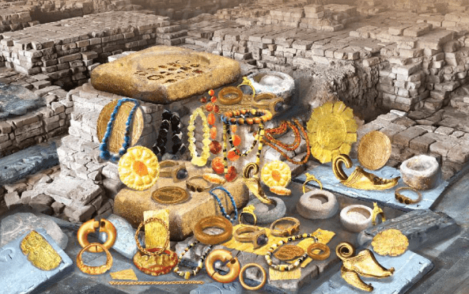
- GV trình chiều cho HS quan sát hình ảnh và kể cho HS câu chuyện Một thành phố chứa đấy châu báu: Địa điểm di tích Óc Eo nằm ở chân núi Ba Thê, nay thuộc xã Vọng Thê, huyện Thoại Sơn, tỉn An Giang, nay đất bồi đẩy nó vào sâu, cách biển 20 km, nhưng ngược về đầu Công nguyên, Óc Eo nằm ở vị trí “bước một bước ra tới biển“ Những năm 40 của thế kỉ XX, nhiều người dân khi làm ruộng nhặt được khá nhiều vật quý như chuỗi vòng đá quý, nhẫn vàng bạc, mặt ngọc, nhìn không khác mấy với những đồ nữ trang trưng bày trên cửa hàng vàng bạc thời nay.
Do vậy, cuối tháng 2 - 1944, chính quyền Pháp đã tổ chức khai quật di tích Óc Eo mà người đứng đầu là nhà khảo cổ học lừng danh L. Malleret. Một số lượng đồ trang sức rất lớn đã được L. Malleret công bố bao gồm: 1.311 món nữ trang vàng, cân nặng 1.120 gam, sau đó ông còn thu mua lại từ những người đào trộm di tích hàng trăm món, cân nặng được 453 gam, đáng kể có một thỏi vàng nguyên khối nặng đến 378 gam, tức khoảng 10 lạng; số hạt ngọc và đá quý đào và thu lại được là 10.062, trong đó có 779 viên là đào được, còn lại ông thu từ trẻ con nhặt được khi đi theo đoàn khảo cổ. Sau năm 1975, phát hiện thêm khoảng 100 món trang sức vàng, 443 hạt đá quý, hơn 120 con dấu (triện), 2.000 mảnh vàng (có thể là vật cúng đặt ở các đền chùa).
B. HOẠT ĐỘNG HÌNH THÀNH KIẾN THỨC
Hoạt động 1: Quá trình giao lưu thương mại
a. Mục tiêu: Thông qua hoạt động, HS biết được điều kiện tự nhiên của La Mã cổ đại; những thuận lợi mà điều kiện tự nhiên mà điều kiện tự nhiện đã mang lại cho cư dân La Mã cổ đại.
b. Nội dung: GV trình bày vấn đề; HS lắng nghe, đọc SHS, trả lời câu hỏi và tiếp thu kiến thức.
c. Sản phẩm học tập: HS làm việc cá nhân, thảo luận theo cặp và trả lời câu hỏi.
d. Tổ chức hoạt động:
HOẠT ĐỘNG CỦA GV - HS | DỰ KIẾN SẢN PHẨM
Bước 1: GV chuyển giao NV học tập  - GV giới thiệu kiến thức: Vào những thế kỉ đầu Công nguyên, nhu cầu trao đổi hàng hoá giữa Trung Quốc, Ấn Độ và xa hơn là Địa Trung Hải đã mở ra tuyến đường thương mại quan trọng trên vùng biển Đông Nam Á. Thuyền buôn của nhiều nước trên thế giới đã có mặt tại đây, mở ra quá trình giao lưu thương mại giữa Đông Nam Á với thế giới bên ngoài.  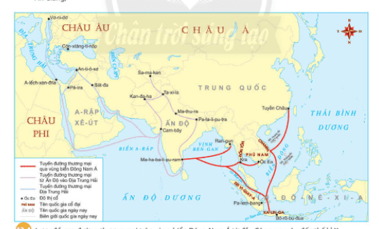  - GV yêu cầu HS quan sát Lược đồ 13.4 và trả lời câu hỏi: Em hãy mô tả con đường mà thương nhân nước ngoài đi qua vùng biển Đông Nam Á mười thế kỉ đầu Công nguyên?  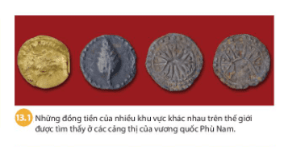  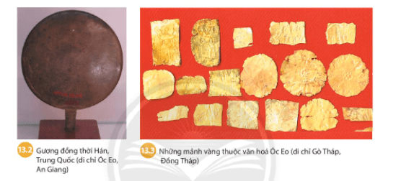  - GV yêu cầu HS quan sát Hình 13.1, 13.2, 13.3 SHS trang 68 và trả lời câu hỏi: Những hiện vật trong các tư liệu đó kể lại chuyện gì đã xảy ra trong lịch sử khu vực những thế kỉ đầu Công nguyên?  - GV yêu cầu HS thảo luận theo cặp, đọc thông mục I SHS trang 67 và trả lời câu hỏi:  + Trình bày hoạt động giao lưu thương mại ở Đông Nam Á trong mười thế kỉ đầu Công nguyên.  + Giao lưu thương mại đã dẫn đến những thay đổi nào ở khu vực Đông Nam Á trong mười thế kỉ đầu Công nguyên?  Bước 2: HS thực hiện nhiệm vụ học tập  - GV hướng dẫn, HS đọc sgk và thực hiện yêu cầu.  - GV theo dõi, hỗ trợ HS nếu cần thiết.  Bước 3: Báo cáo kết quả hoạt động và thảo luận  - GV gọi HS, nhóm trả lời câu hỏi.  - GV gọi HS, nhóm khác nhận xét, bổ sung.  Bước 4: Đánh giá kết quả, thực hiện nhiệm vụ học tập  GV đánh giá, nhận xét, chuẩn kiến thức, chuyển sang nội dung mới. | 1. Quá trình giao lưu thương mại  - Mô tả con đường mà thương nhân nước ngoài đi qua vùng biển Đông Nam Á mười thế kỉ đầu Công nguyên: HS lưu ý những địa danh trên bản đồ như Chăm-pa, Óc-eo (Việt Nam), Pa-lem-bang (In-đô-nê-xi-a) và xác định tên gọi địa lí của vùng biển đó hiện nay (Biển Đông).  - Những hiện vật trong các tư liệu này là minh chứng cho việc một số nơi ở Đông Nam Á đã có hoạt động buôn bán, có sự hiện diện của thương nhân nước ngoài những thế kỉ đầu Công nguyên.  - Hoạt động giao lưu thương mại ở Đông Nam Á trong mười thế kỉ đầu Công nguyên:  + Là nơi cung cấp nước ngọt, lương thực.  + Là nơi trao đổi những sản vật có giá trị như: hồ tiêu, đậu khấu, ngọc trai, san hô, đặc biệt là trầm hương – một mặt hàng có giá trị cao.  - Giao lưu thương mại đã dẫn đến những thay đổi ở khu vực Đông Nam Á trong mười thế kỉ đầu Công nguyên: thúc đẩy sự ra đời của những trung tâm thương mại tại khu vực Đông Nam Á, dẫn đến sự phát triển nhanh của lịch sử khu vực, tác động trực tiếp đến sự ra đời của những vương quốc cổ nằm trên con đường giao lưu đó.
Hoạt động 2: Quá trình giao lưu văn hóa
a. Mục tiêu: Thông qua hoạt động, HS biết được trên con đường giao lưu thương mại, các nền văn hóa ngoài khu vực đã lan tỏa đến Đông Nam Á; văn hóa Ấn Độ đã lan tỏa đến Đông Nam Á trên một số lĩnh vực: Hin-đu giáo, phật giáo, chữ viết, kiến trúc nghệ thuật.
b. Nội dung: GV trình bày vấn đề; HS lắng nghe, đọc SHS, trả lời câu hỏi và tiếp thu kiến thức.
c. Sản phẩm học tập: HS làm việc cá nhân và trả lời câu hỏi.
d. Tổ chức hoạt động:
HOẠT ĐỘNG CỦA GV - HS | DỰ KIẾN SẢN PHẨM
Bước 1: GV chuyển giao NV học tập  - GV giới thiệu kiến thức: Theo chân những con thuyền buôn bán đến từ nước ngoài, văn hoá bên ngoài cũng có mặt ở khu vực Đông Nam Á. Đông Nam Á chịu ảnh hưởng của nền văn hóa Trung Quốc và Ấn Độ, đặc biệt là nền văn hóa Ấn Độ.  - GV yêu cầu HS đọc thông tin mục II và quan sát Hình 13.6, 13.7, 13.8, trả lời câu hỏi: Em hãy nhận xét về quá trình giao lưu văn hóa ở khu vực Đông Nam Á mười thế kỉ đầu Công nguyên?  Bước 2: HS thực hiện nhiệm vụ học tập  - GV hướng dẫn, HS đọc sgk và thực hiện yêu cầu.  - GV theo dõi, hỗ trợ HS nếu cần thiết.  Bước 3: Báo cáo kết quả hoạt động và thảo luận  - GV gọi HS, nhóm trả lời câu hỏi.  - GV gọi HS, nhóm khác nhận xét, bổ sung.  Bước 4: Đánh giá kết quả, thực hiện nhiệm vụ học tập  GV đánh giá, nhận xét, chuẩn kiến thức, chuyển sang nội dung mới. | 2. Quá trình giao lưu văn hóa  - Nhận xét về quá trình giao lưu văn hóa ở khu vực Đông Nam Á mười thế kỉ đầu Công nguyên: cư dân Đông Nam Á tiếp thu văn hoá Ấn Độ một cách hoà bình, trên cơ sở chủ động lựa chọn những yếu tố phù hợp trong quá trình lập quốc và phát triển, chủ yếu trong các lĩnh vực tôn giáo, chữ viết, văn học, nghệ thuật.  + Tôn giáo: Hin-đu giáo và Phật giáo nhanh chóng hoà quyện với tín ngưỡng bản địa và đã ảnh hưởng lớn đến nền văn hoá của các vương quốc trong khu vực.  • Phù Nam, các vương quốc trên đảo Xu-ma-tra, đảo Gia-va và vương quốc Pa-gan của người Miến chịu ảnh hưởng từ Phật giáo. Hin-đu giáo lại khá phổ biến ở Chăm-pa, Chân Lạp.  + Chữ viết: chữ Phạn trở thành văn tự chính của nhiều vương quốc trong buối đầu thành lập. Về sau, đã dần cải biến chữ Phạn thành chữ viết riêng như chữ Chăm cổ, chữ Khơ-me cổ, chữ Mã Lai cổ,...  + Nghệ thuật: khu đền tháp Mỹ Sơn (Việt Nam) và quần thể Bô-rô-bu-đua (In-đô-nê-xi-a) là hai công trình kiến trúc tiêu biểu của Đông Nam Á trước thế kỉ X.
C. HOẠT ĐỘNG LUYỆN TẬP
a. Mục tiêu: Củng cố lại kiến thức đã học thông qua dạng câu hỏi lý thuyết .
b. Nội dung: HS sử dụng SHS, kiến thức đã học, GV hướng dẫn (nếu cần thiết) để trả lời câu hỏi.
c. Sản phẩm học tập: Câu trả lời của HS.
d. Tổ chức thực hiện:
- GV yêu cầu HS trả lời câu hỏi 2 phần Luyện tập SHS trang 70: Nêu một ví dụ cho thấy sự sáng tạo của cư dân Đông Nam Á khi tiếp thu văn hóa Ấn Độ.
- HS tiếp nhận nhiệm vụ, đưa ra câu trả lời: Sự sáng tạo của cư dân Đông Nam Á khi tiếp thu văn hóa Ấn Độ: chữ Phạn trở thành văn tự chính của nhiều vương quốc trong buối đầu thành lập. Về sau, đã dần cải biến chữ Phạn thành chữ viết riêng như chữ Chăm cổ, chữ Khơ-me cổ, chữ Mã Lai cổ,...
- GV nhận xét, chuẩn kiến thức.
D. HOẠT ĐỘNG VẬN DỤNG
a. Mục tiêu: Củng cố lại kiến thức đã học thông qua dạng câu hỏi thực hành.
b. Nội dung: HS sử dụng SHS, kiến thức đã học, kiến thức và hiểu biết thực tế, GV hướng dẫn (nếu cần thiết) để trả lời câu hỏi.
c. Sản phẩm học tập: Câu trả lời của HS.
d. Tổ chức thực hiện:
- GV yêu cầu HS trả lời câu hỏi 3 phần Vận dụng SHS trang 70: Dựa vào Lược đồ 13.4, đối chiếu với Bản đồ 12.1, em hãy cho biết con đường thương mại ở Đông Nam Á đi qua những vùng biển, đại dương nào ngày nay.
- HS tiếp nhận nhiệm vụ, đưa ra câu trả lời: Con đường thương mại ở Đông Nam Á đi qua những vùng biển, đại dương ngày nay: biển An-da-man ở Đông nam vịnh Ben-ga-, miền Nam Mi-an-ma, miền Tây Thái Lan và miền Đông quần đảo An-da-man thuộc Ấn Độ Dương. Vịnh Ben-gan là điểm bắt đầu của con đường biển nối miền Nam Ấn Độ với eo Kra và bán đảo Ma-lai-xi-a.
- GV nhận xét, chuẩn kiến thức.
IV. Kế hoạch đánh giá
Hình thức đánh giá | Phương pháp đánh giá | Công cụ đánh giá | Ghi chú
Đánh giá thường xuyên (GV đánh giá HS,  HS đánh giá HS) | - Vấn đáp.  - Kiểm tra viết, kiểm tra thực hành. | - Các loại câu hỏi vấn đáp.

Ngày soạn:…/…/…
Ngày dạy:…/…/…

CHƯƠNG 5: VIỆT NAM TỪ KHOẢNG THẾ KỈ VII

TRƯỚC CÔNG NGUYÊN ĐẾN THẾ KỈ X

BÀI 14: NHÀ NƯỚC VĂN LANG - ÂU LẠC
(3 tiết)
I. MỤC TIÊU
1. Mức độ, yêu cầu cần đạt
Thông qua bài học, HS nắm được:
- Quá trình dựng nước và buổi đầu giữ nước của tổ tiên người Việt.
- Những nhà nước cổ đại đầu tiên của người Việt: nước Văn Lang và nước Âu Lạc.
- Những phong tục trong văn hoá Việt Nam hình thành từ thời Văn Lang - Âu Lạc.
2. Năng lực
- Năng lực chung:
• Năng lực giao tiếp, hợp tác: Trao đổi, thảo luận để thực hiện các nhiệm vụ học tập.
• Năng lực giải quyết vấn đề và sáng tạo: Sử dụng các kiến thức đã học ứng dụng vào thực tế, tìm tòi, phát hiện giải quyết các nhiệm vụ trong cuộc sống.
- Năng lực riêng:
• Nêu được khoảng thời gian thành lập nước Văn Lang, Âu Lạc.
• Xác định được phạm vi không gian của nước Văn Lang, Âu Lạc.
• Trình bày được tổ chức nhà nước của Văn Lang, Âu Lạc.
• Liên hệ được những phong tục trong văn hoá Việt Nam hiện nay kế thừa từ thời Văn Lang - Âu Lạc.
3. Phẩm chất
- Có ý thức trách nhiệm giữ gìn, bảo tồn và phát huy các giá trị văn hoá dân tộc.
- Yêu nước, ghi nhớ công ơn xây dựng đất nước của tổ tiên.
II. THIẾT BỊ DẠY HỌC VÀ HỌC LIỆU
1. Đối với giáo viên
- Giáo án, SGV, SHS Lịch sử và Địa lí 6.
- Các kênh hình phóng to.
- Máy tính, máy chiếu (nếu có).
2. Đối với học sinh
- SHS Lịch sử và Địa lí 6.
- Tranh ảnh, tư liệu sưu tầm liên quan đến bài học (nếu có) và dụng cụ học tập theo yêu cầu của GV.
III. TIẾN TRÌNH DẠY HỌC
A. HOẠT ĐỘNG KHỞI ĐỘNG
a. Mục tiêu: Tạo tâm thế hứng thú cho học sinh và từng bước làm quen bài học.
b. Nội dung: GV trình bày vấn đề, HS trả lời câu hỏi.
c. Sản phẩm học tập: HS lắng nghe và tiếp thu kiến thức.
d. Tổ chức thực hiện:
- GV cho HS chơi trò chơi Giải mã ô chữ:
Câu 1 (7 chữ cái): Trình độ phát triển đạt đến mức độ nhất định của xã hội loài người, có nền văn hoá vật chất, tinh thần với những đặc trưng riêng.
Câu 2 (7 chữ cái): Thần núi Tản Viên, con rể của Hùng Vương thứ 18.
Câu 3 (9 chữ cái): Người đứng đầu nhà nước Văn Lang.
Câu 4 (8 chữ cái): Chức quan đứng đầu các bộ thời Văn Lang.
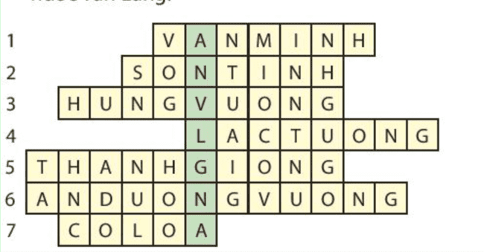
Câu 5 (10 chữ cái): Tên truyền thuyết nói về cuộc đấu tranh chống giặc Ân của nhân dân ta.
Câu 6 (12 chữ cái): Vua nước Âu Lạc.
Câu 7 (5 chữ cái): Tên kinh đô nước Âu Lạc.
- HS tiếp nhận nhiệm vụ và trả lời câu hỏi:
- GV đặt vấn đề: Dân tộc Việt Nam có bề dày hàng ngàn năm lịch sử. Trong tâm linh và tình cảm của những người dân đất Việt, cha Lạc Long Quân và mẹ Âu Cơ là khởi nguồn của dân tộc và các vua Hùng là những người có công dựng nước. Người Việt có câu “Cây có cội, nước có nguồn”, ngay từ khi mới đi học, chúng ta đã biết đến đạo lí “uống nước nhớ nguồn” “cỏ cây từ đất nẻ sinh ra, con người thì phải có tổ tiên ông bà”. Tìm hiểu, nghiên cứu lịch sử nước nhà là cách thể hiện lòng yêu nước, trách nhiệm với tổ tiên, với nòi giống, với quốc gia. Trong bài học hôm nay - Bài 14: Nhà nước Văn Lang, Âu Lạc, chúng ta sẽ tìm hiểu về hai quốc gia đầu tiên của người Việt: Văn Lang, Âu Lạc.
B. HOẠT ĐỘNG HÌNH THÀNH KIẾN THỨC
Hoạt động 1: Nhà nước Văn Lang
a. Mục tiêu: Thông qua hoạt động, HS biết được sự ra đời và tổ chức nhà nước Văn Lang.
b. Nội dung: GV trình bày vấn đề; HS lắng nghe, đọc SHS, trả lời câu hỏi và tiếp thu kiến thức.
c. Sản phẩm học tập: HS làm việc cá nhân, thảo luận theo nhóm và trả lời câu hỏi.
d. Tổ chức hoạt động:
HOẠT ĐỘNG CỦA GV - HS | DỰ KIẾN SẢN PHẨM
Bước 1: GV chuyển giao NV học tập  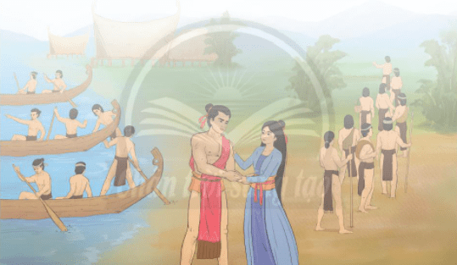  - GV yêu cầu HS quan sát bức tranh Con rồng cháu, Sơn Tinh Thủy Tinh, Thánh Gióng  Con rồng cháu tiên  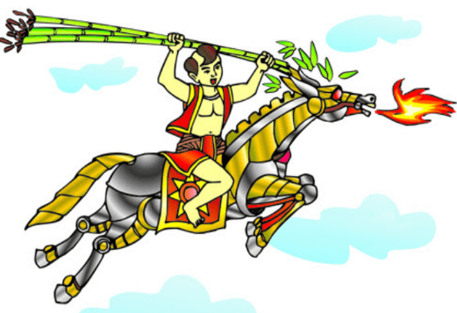  Thánh Gióng  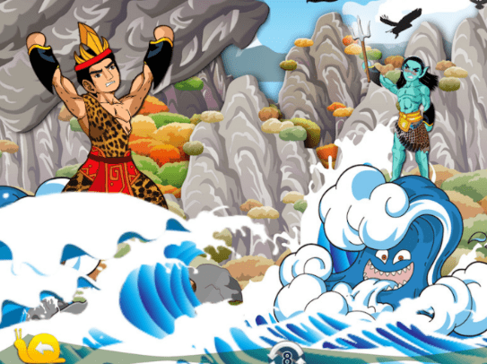  Sơn Tinh Thủy Tinh  + GV chia HS thành các nhóm, yêu cầu HS thảo luận, trả lời câu hỏi vào Phiếu học tập số 1: Em hãy phân biệt huyền thoại lịch sử và sự thật lịch sử về sự ra đời của nhà nước Văn Lang, đánh dấu (x) vào ô tương ứng:  Truyền thuyết Lịch sử  Con rồng cháu tiên  Hùng Vương - vua nước Văn Lang  Di tích làng Cả  Kháng chiến chống quân Tần (214-208 TCN)  Sơn Tinh Thủy Tinh  Thánh Gióng  - GV giới thiệu kiến thức: Từ khoảng 2000 năm TCN, những nhóm cư dân Việt cổ đã bắt đầu mở rộng địa bàn cư trú, di cư từ vùng núi, trung du xuống đồng bằng châu thổ các dòng sông lớn ở Bắc Bộ và Bắc Trung Bộ ngày nay, sau là vùng cư trú chủ yếu của cư dân nước Văn Lang, Âu Lạc.  - GV yêu cầu HS đọc thông tin mục I.1 SHS trang 73 và trả lời câu hỏi:  + Cho biết nhà nước Văn Lang ra đời vào khoảng thời gian nào?  + Nêu phạm vi của nhà nước Văn Lang.  + Kinh đô của nhà nước Văn Lang thuộc địa phương nào ngày nay?  - GV mở rộng kiến thức: Do sự phát triển của công cụ đồng và sắt nên đời sống sản xuất có sự chuyển biến, cùng với nhu cầu làm thuỷ lợi (thể hiện qua truyền thuyết Sơn Tinh Thuỷ Tinh) và chống ngoại xâm (thể hiện qua truyền thuyết Thánh Giáng) đã thúc đấy sự ra đời Nhà nước đầu tiên - Nhà nước Văn Lang. Đây là điểm tương đồng với sự hình thành các nhà nước phương Đông khác.  - GV giới thiệu kiến thức:  + Sự ra đời của nhà nước Văn Lang đã mở ra thời kì dựng nước đầu tiên trong lịch sử dân tộc. Là dấu mốc kết thúc thời kì nguyên thủy trên đất nước Việt Nam, tạo cơ sở, tiền đề cho sự hình thành và phát triển nền văn minh của thời kì dựng nước trong lịch sử Việt Nam.  + Nhà nước Văn Lang ra đời - mốc đánh dấu lịch sử dựng nước của người Việt, phù hợp với những bằng chứng khảo cổ học (văn hoá Đông Sơn), những mốc thời gian khác như “cách đây 4.000 năm” hoặc “nước ta có lịch sử 4.000 năm dựng nước” là không hợp lí.  - GV yêu cầu HS đọc mục Em có biết SHS trang 73 để biết thêm Hùng Vương thuộc họ Hồng Bàng, dòng dõi “tiên rồng”.  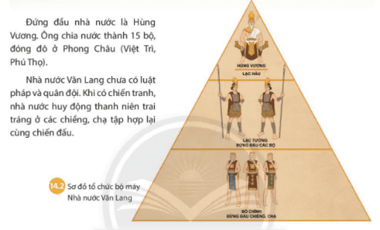  - GV yêu cầu HS quan sát Sơ đồ 14.2, đọc thông tin mục I.2 SHS trang 74 và cho biết: Trình bày tổ chức bộ máy nhà nước Văn Lang.  - GV giải thích cho HS các khái niệm:  + Bồ chính: già làng đứng đầu chiếng, chạ thời Hùng Vương.  + Lạc hầu: chức quan phụ trách việc dân sự (quan văn) thời Hùng Vương - An Dương Vương.  + Lạc tướng: chức quan phụ trách việc quân sự (quan võ) thời Hùng Vương - An Dương Vương.  - GV yêu cầu HS thảo luận theo cặp và trả lời câu hỏi: Em có nhận xét gì về tổ chức bộ máy nhà nước Văn Lang?  Bước 2: HS thực hiện nhiệm vụ học tập  - GV hướng dẫn, HS đọc sgk và thực hiện yêu cầu.  - GV theo dõi, hỗ trợ HS nếu cần thiết.  Bước 3: Báo cáo kết quả hoạt động và thảo luận  - GV gọi HS, nhóm trả lời câu hỏi.  - GV gọi HS, nhóm khác nhận xét, bổ sung.  Bước 4: Đánh giá kết quả, thực hiện nhiệm vụ học tập  GV đánh giá, nhận xét, chuẩn kiến thức, chuyển sang nội dung mới. | 1. Nhà nước Văn Lang  a. Sự ra đời nhà nước Văn Lang  - Phân biệt huyền thoại lịch sử và sự thật lịch sử về sự ra đời của nhà nước Văn Lang, đánh dấu (x) vào ô tương ứng:  Truyền thuyết Lịch sử  Con rồng cháu tiên x  Hùng Vương - vua nước Văn Lang x  Di tích làng Cả x  Kháng chiến chống quân Tần (214-208 TCN) x  Sơn Tinh Thủy Tinh x  Thánh Gióng x  - Nhà nước Văn Lang ra đời vào khoảng thế kỉ VII TCN. Thủ lĩnh của bộ lạc Văn Lang đã thu phục các bộ lạc khác, tự xưng là Hùng Vương, thành lập nhà nước Văn Lang.  - Phạm vi của nhà nước Văn Lang: ven sông Hồng từ Việt Trì (Phú Thọ) đến chân núi Ba Vì (Hà Nội) ngày nay.  - Kinh đô của nhà nước Văn Lang thuộc Việt Trì (Phú Thọ) ngày nay.  b. Tổ chức nhà nước Văn Lang  - Tổ chức bộ máy nhà nước Văn Lang:  + Hùng Vương chia nước làm 15 bộ, giúp việc cho vua là các Lạc hầu, Lạc tướng. Đứng đầu các chiềng, chạ là Bồ chính. Con trai vua gọi là Quan lang, con gái vua gọi là Mị nương. Xã hội bao gồm những người quyền quý, dân tự do (nông dân công xã, thợ thủ công) và nô tì.  + Nhà nước Văn Lang chưa có luật pháp và quân đội. Khi có chiến tranh, nhà nước huy động thanh niên trai tráng ở các chiềng, chạ tập hợp lại cùng chiến đấu.  - Nhận xét về tổ chức bộ máy nhà nước Văn Lang:  + Nhà nước Văn Lang đã được hình thành từ trung ương đến địa phương nhưng sơ khai, tổ chức đơn giản, chia làm 3 cấp (chỉ có vài chức quan).  + Nhà nước chưa có quân đội, chưa có luật pháp. Nhà nước Văn Lang tuy đơn giản nhưng đã là tổ chức chính quyền cai quản nhà nước.
Hoạt động 2: Nhà nước Âu Lạc
a. Mục tiêu: Thông qua hoạt động, HS biết được sự ra đời và tổ chức nhà nước Âu Lạc.
b. Nội dung: GV trình bày vấn đề; HS lắng nghe, đọc SHS, trả lời câu hỏi và tiếp thu kiến thức.
c. Sản phẩm học tập: HS làm việc cá nhân, thảo luận theo cặp và trả lời câu hỏi.
d. Tổ chức hoạt động:
HOẠT ĐỘNG CỦA GV - HS | DỰ KIẾN SẢN PHẨM
Bước 1: GV chuyển giao NV học tập  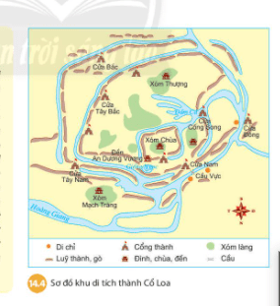  - GV yêu cầu HS đọc nội dung mục II, quan sát Lược đồ 14.4 SHS trang 74,75 và trả lời câu hỏi:  + Nhà nước Âu Lạc ra đời trong hoàn cảnh nào?  + Xác định vị trí kinh đô Âu Lạc trên lược đồ và nêu chức năng của kinh đô đó.  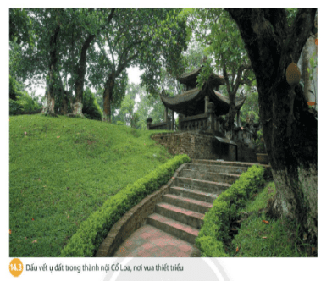  - GV yêu cầu HS quan sát Hình 14.3 và đọc mục Em có biết SHS trang 75 để biết thêm về thành Cổ Loa: Thành Cổ Loa gồm ba vòng khép kín được xây theo hình xoáy trôn ốc, có hào bao quanh phía ngoài, các hào nối với nhau và nối với sông Hồng. Nhờ vậy, dù nhiều lần bị quân của Triệu Đà tấn công, nhưng nhờ có thành cao, hào sâu, vũ khí tốt (lẫy nỏ và mũi tên đồng) nên quân dân Âu Lạc đã lần lượt đánh bại các cuộc tấn công của quân xâm lược. Đó là một biểu tượng của nền văn minh Việt cổ rất đáng tự hào, minh chứng cho trí tuệ của người Việt cổ trong bối cảnh cách đây 2000 năm, khi trình độ kĩ thuật chung còn rất thấp kém.  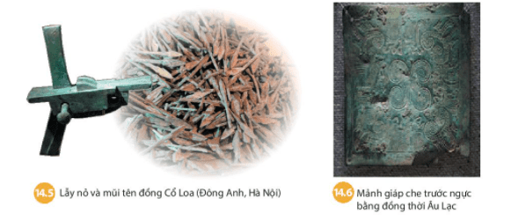  - GV yêu cầu HS thảo luận theo cặp, quan sát Hình 14.5, 14.6 SHS trang 76 và trả lời câu hỏi:  + Vì sao thời Văn Lang tư liệu chủ yếu là công cụ trong khi thời Âu Lạc, tư liệu chủ yếu là vũ khí?  + Qua hình ảnh nỏ bắn tên và mũi tên đồng, em có nhận xét gì về kĩ thuật luyện kim và trình độ quân sự thời Âu Lạc?  - GV yêu cầu HS trả lời câu hỏi: Em hãy nêu điểm mới của tổ chức nhà nước Âu Lạc so với nhà nước Văn Lang.  - GV mở rộng kiến thức: Nước Âu Lạc được thành lập năm 208 TCN, có thế mạnh hơn Văn Lang, xây dựng thành Cổ Loa kiên cố và nhiều vũ khí tốt nhưng chỉ tồn tại được mấy thập kỉ. Năm 179 TCN. Âu Lạc bị nước Nam Việt, đúng đầu là Triệu Đà (Trung Quốc) chiếm. Phía kẻ xâm lược Triệu Đà âm mưu, xảo quyệt cùng việc vua Thục chủ quan, thiếu phòng bị cấn thiết đã đặt dấu chấm hết nến độc lập của Nhà nước Âu Lạc và khép lại thời đại dựng nước ở Việt Nam.  Bước 2: HS thực hiện nhiệm vụ học tập  - GV hướng dẫn, HS đọc sgk và thực hiện yêu cầu.  - GV theo dõi, hỗ trợ HS nếu cần thiết.  Bước 3: Báo cáo kết quả hoạt động và thảo luận  - GV gọi HS trả lời câu hỏi.  - GV gọi HS khác nhận xét, bổ sung.  Bước 4: Đánh giá kết quả, thực hiện nhiệm vụ học tập  GV đánh giá, nhận xét, chuẩn kiến thức. | 2. Nhà nước Âu Lạc  - Hoàn cảnh ra đời nhà nước Âu Lạc: Năm 214 TCN, quân Tần ở phương Bắc đánh xuống vùng đất sinh sống của các bộ tộc Việt. Người Lạc Việt và người Âu Việt dũng cảm chiến đấu chống quân Tần dưới sự lãnh đạo của Thục Phán. Năm 208 TCN, tướng giặc là Đó Thư bị giết, quân Tần gặp nhiều khó khăn, phải rút về nước. Sau kháng chiến chống Tần, Thục Phán xưng là An Dương Vương. Ông đổi tên nước thành Âu Lạc.  - Kinh đô của Âu Lạc ở Phong Khê (nay là Cổ Loa, Đông Anh, Hà Nội).  + Chức năng của kinh đô: Thời Âu Lạc, người Việt tiếp tục đối mặt với âm mưu xâm lược của các triều đại phong kiến Trung Quốc. An Dương Vương đã cho xây thành Cổ Loa “dài đến ngàn trượng, cao và xoáy trôn ốc” để phòng vệ.  - Thời Văn Lang tư liệu chủ yếu là công cụ trong khi thời Âu Lạc, tư liệu chủ yếu là vũ khí vì: Thời Âu Lạc thường xuyên phải chống ngoại xâm, giữ nước nên tư liệu chủ yếu là vũ khí, thành Cổ Loa cũng là quân thành; kĩ thuật luyện kim và trình độ quân sự thời Âu Lạc cao hơn thời Văn Lang).  - Kĩ thuật luyện kim và trình độ quân sự thời Âu Lạc cao hơn thời Văn Lang.  - Điểm mới của tổ chức nhà nước Âu Lạc so với nhà nước Văn Lang: Thời Âu Lạc -  buổi đầu của giữ nước. Vua có quyền thế hơn trong việc trị nước, có quân đội và vũ khí tốt. Lãnh thổ mở rộng hơn (vượt ra khỏi vùng châu thổ sông Hồng) nên nước được chia thành nhiều bộ hơn.
C. HOẠT ĐỘNG LUYỆN TẬP
a. Mục tiêu: Củng cố lại kiến thức đã học thông qua dạng câu hỏi lý thuyết .
b. Nội dung: HS sử dụng SHS, kiến thức đã học, GV hướng dẫn (nếu cần thiết) để trả lời câu hỏi.
c. Sản phẩm học tập: Câu trả lời của HS.
d. Tổ chức thực hiện:
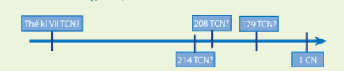
- GV yêu cầu HS trả lời câu hỏi 2 phần Luyện tập SHS trang 76: Em hãy cho biết các mốc thời gian sau gắn với sự kiện nào của thời kì Văn Lang, Âu Lạc?
- HS tiếp nhận nhiệm vụ, đưa ra câu trả lời: Các mốc thời gian đã cho gắn với sự kiện của thời kì Văn Lang, Âu Lạc:
+ Thế kỉ VI TCN: nước Văn Lang thành lập.
+ Năm 218 TCN - 214 TCN: quân Tần đánh xuống Văn Lang.
+ Năm 208 TCN: kháng chiến chống Tần kết thúc. Âu Lạc thành lập.
+ Năm 179T CN: Âu Lạc bị sáp nhập vào Nam Việt.
- GV nhận xét, chuẩn kiến thức.
D. HOẠT ĐỘNG VẬN DỤNG
a. Mục tiêu: Củng cố lại kiến thức đã học thông qua dạng câu hỏi thực hành.
b. Nội dung: HS sử dụng SHS, kiến thức đã học, kiến thức và hiểu biết thực tế, GV hướng dẫn (nếu cần thiết) để trả lời câu hỏi.
c. Sản phẩm học tập: Câu trả lời của HS.
d. Tổ chức thực hiện:
- GV yêu cầu HS trả lời câu hỏi 3 phần Vận dụng SHS trang 76: Từ truyền thuyết Con rồng cháu tiên, em hiểu thế nào về hai chữ “đồng bào” và truyền thống “tương thân tương ái” của người Việt?
- HS tiếp nhận nhiệm vụ, đưa ra câu trả lời:
+ “Đồng bào”: cùng chung một bào thai, xuất xứ từ truyền thuyết “Con Rồng cháu Tiên, các dân tộc trên lãnh thổ Việt Nam đều có cùng nguồn cội, anh em chung một nhà.
- Truyền thống “tương thân tương ái” của người Việt Nam: “Bầu ơi thương lấy bí cùng/Tuy rằng khác giống nhưng chung một giàn”.
- GV nhận xét, chuẩn kiến thức.
IV. Kế hoạch đánh giá
Hình thức đánh giá | Phương pháp đánh giá | Công cụ đánh giá | Ghi chú
Đánh giá thường xuyên (GV đánh giá HS,  HS đánh giá HS) | - Vấn đáp.  - Kiểm tra viết, kiểm tra thực hành. | - Các loại câu hỏi vấn đáp.  - Phiếu học tập
V. Hồ sơ học tập (Đính kèm Phiếu học tập số 1).
Phiếu học tập số 1
Trường THCS:....
Lớp:......
PHIẾU HỌC TẬP
Nhóm…:
Câu hỏi: Em hãy phân biệt huyền thoại lịch sử và sự thật lịch sử về sự ra đời của nhà nước Văn Lang, đánh dấu (x) vào ô tương ứng:
 | Truyền thuyết | Lịch sử
Con rồng cháu tiên
Hùng Vương - vua nước Văn Lang
Di tích làng Cả
Kháng chiến chống quân Tần (214-208 TCN)
Sơn Tinh Thủy Tinh
Thánh Gióng
Trả lời:
………………………………………………………………………………………………………………………………………………………………………………………………………………………………………………………………………………………………………………………………………………………………………………………………………………………………………………………………………………………………………………………………………………………………………………………………………………………………………………………………………………………………………………………………………………………………………………………………………………………………………………………………………………………………………………………………………………………………………………………………………………………………………………………………
Ngày soạn:…/…/…
Ngày dạy:…/…/…

BÀI 15: ĐỜI SỐNG CỦA NGƯỜI VIỆT THỜI KÌ VĂN LANG, ÂU LẠC
(2 tiết)
I. MỤC TIÊU
1. Mức độ, yêu cầu cần đạt
Thông qua bài học, HS nắm được:
- Đời sống vật chất, tinh thần của người Việt thời Văn Lang, Âu Lạc.
- Những đặc trưng văn hoá của người Việt hình thành từ thời Văn Lang, Âu Lạc.
2. Năng lực
- Năng lực chung:
• Năng lực giao tiếp, hợp tác: Trao đổi, thảo luận để thực hiện các nhiệm vụ học tập.
• Năng lực giải quyết vấn đề và sáng tạo: Sử dụng các kiến thức đã học ứng dụng vào thực tế, tìm tòi, phát hiện giải quyết các nhiệm vụ trong cuộc sống.
- Năng lực riêng:
• Mô tả được đời sống vật chất và tỉnh thần của cư dân Văn Lang, Âu Lạc.
• Trình bày được những đặc trưng kinh tế, văn hoá dân tộc đã được hình thành từ thời kì này.
3. Phẩm chất
- Có ý thức trách nhiệm giữ gìn, bảo tổn và phát huy các giá trị văn hoá dân tộc.
- Yêu nước, sẵn sàng góp sức mình xây dựng và bảo vệ Tổ quốc.
II. THIẾT BỊ DẠY HỌC VÀ HỌC LIỆU
1. Đối với giáo viên
- Giáo án, SGV, SHS Lịch sử và Địa lí 6.
- Các kênh hình phóng to.
- Máy tính, máy chiếu (nếu có).
2. Đối với học sinh
- SHS Lịch sử và Địa lí 6.
- Tranh ảnh, tư liệu sưu tầm liên quan đến bài học (nếu có) và dụng cụ học tập theo yêu cầu của GV.
III. TIẾN TRÌNH DẠY HỌC
A. HOẠT ĐỘNG KHỞI ĐỘNG
a. Mục tiêu: Tạo tâm thế hứng thú cho học sinh và từng bước làm quen bài học.
b. Nội dung: GV trình bày vấn đề, HS trả lời câu hỏi.
c. Sản phẩm học tập: HS lắng nghe và tiếp thu kiến thức.
d. Tổ chức thực hiện:
- GV đặt vấn đề: “Bổng bồng bông bổng bồng bông/Khăn điều mẹ bễ con rồng cháu tiên ”. Lời hát ru có từ bao đời nay đưa chúng ta trở về nguồn cội của dân tộc mình. Cha ông ta đã làm nhà, xây làng, dựng nước, chống giặc ngoại xâm, để lại cho chúng ta một giang sơn gấm vóc, một nền văn hoá phù hợp với điều kiện tự nhiên và lối sống của dân tộc. Trong Bài 15 - Đời sống của người Việt thời kì Văn Lang, Âu Lạc, chúng ta cùng trở về quá khứ để tìm hiểu những điều vô cùng đẹp đe và thiêng liêng này.
B. HOẠT ĐỘNG HÌNH THÀNH KIẾN THỨC
Hoạt động 1: Đời sống vật chất
a. Mục tiêu: Thông qua hoạt động, HS biết được đời sống vật chất của cư dân Văn Lang, Âu Lạc có một số đặc điểm nổi bật về nông nghiệp (sống bằng nghề trồng lúa nước, trồng dâu nuôi tằm, chăn nuôi, đánh bắt cá); thủ công nghiệp phát triển (làm gốm, dệt vải,...); luyện kim, đúc đồng, rèn sắt phát triển; thức ăn là cơm nếp cơm tẻ; đi lại chủ yếu bằng thuyển, ở nhà sàn; trang phục ở nhà và đi lễ hội.
b. Nội dung: GV trình bày vấn đề; HS lắng nghe, đọc SHS, trả lời câu hỏi và tiếp thu kiến thức.
c. Sản phẩm học tập: HS làm việc cá nhân, thảo luận theo nhóm và trả lời câu hỏi.
d. Tổ chức hoạt động:
HOẠT ĐỘNG CỦA GV - HS | DỰ KIẾN SẢN PHẨM
Bước 1: GV chuyển giao NV học tập  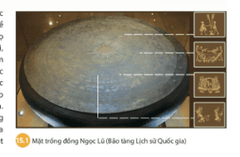  - GV yêu cầu HS quan sát Hình 15.1 giới thiệu cho HS về hình ảnh hoa văn trên mặt trống đồng, miêu tả đời sống sản xuất và sinh hoạt hàng ngày của người Việt thời kì Văn Lang, Âu Lạc: Hình ảnh nam nữ giã gạo, mặt trời, chim cò, hình trâu bò và kết hợp với đồ dựng bằng gốm và thạp đồng (hình 15.2,15.3) cho thấy ngành nông nghiệp trồng lúa nước đã trở thành một nghề chủ yếu, cố định của người Việt thời dựng nước. Người dân trồng lúa dưới ánh Mặt Trời, chim, cò tung bay ngoài đồng ruộng, đậu lên trên cả mái nhà, từng đôi nam nữ giã gạo trong mùa thu hoạch lúa.  - GV chia HS làm các nhóm, yêu cầu HS thảo luận, đọc nội dung mục I SHS trang 77, 78, 79 và trả lời câu hỏi vào Phiếu học tập số 1: Em hãy miêu tả một số nét về đời sống vật chất của cư dân Văn Lang, Âu Lạc theo bảng sau:  Người Văn Lang, Âu Lạc Ăn Mặc Ở Đi lại  - GV yêu cầu HS tiếp tục thảo luận theo nhóm, trả lời câu hỏi:  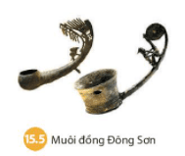  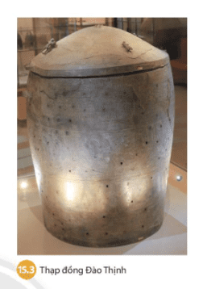  + Quan sát các hình Hình 15.3, 15.5, em hãy cho biết cư dân Văn Lang, Âu Lạc sử dụng muôi đồng, thạp đồng để làm gì?  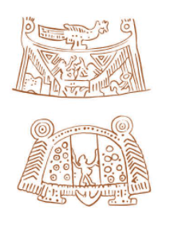  + Quan sát Hình 15.7, em hãy cho biết người Lạc Việt thường sử dụng nhà sàn để làm gì?  - GV yêu cầu HS đọc mục Em có biết SHS trang 78 để hiểu hơn về hình ảnh, ý nghĩa của trống đồng Ngọc Lũ.  Bước 2: HS thực hiện nhiệm vụ học tập  - GV hướng dẫn, HS đọc sgk và thực hiện yêu cầu.  - GV theo dõi, hỗ trợ HS nếu cần thiết.  Bước 3: Báo cáo kết quả hoạt động và thảo luận  - GV gọi HS, nhóm trả lời câu hỏi.  - GV gọi HS, nhóm khác nhận xét, bổ sung.  Bước 4: Đánh giá kết quả, thực hiện nhiệm vụ học tập  - GV đánh giá, nhận xét, chuẩn kiến thức:  + Các ngành nghề sản xuất chính của cư dân Văn Lang, Âu Lạc: nông nghiệp và thủ công nghiệp.  + Hoạt động sản xuất của cư dân Văn Lang, Âu Lạc: cuốc ruộng, cày ruộng, thu hoạch lúa, giã gạo, cất giữ lúa,...  + Một số công cụ lao động chủ yếu của thời Văn Lang, Âu Lạc: lưỡi hái (thu hoạch), cuốc, lưỡi cày (xới đất trồng lúa,...), rìu.  - GV chuyển sang nội dung mới. | 1. Đời sống vật chất  - Một số nét về đời sống vật chất của cư dân Văn Lang, Âu Lạc:  Người Văn Lang, Âu Lạc Ăn Mặc Ở Đi lại  - Thức ăn chính là cơm tẻ, cơm nếp với thịt, cá, cua, ốc, rau, dưa, cà.., biết dùng gia vị, làm bánh, nấu rượu,... - Trong bữa ăn có mâm, bát, muôi,... Nữ mặc váy, nam đóng khố, đi chân đất. Khi có lễ hội, nữ mặc áo và váy đài, nam mặc áo và quần dài, đầu chít khăn cài lông chìm, đeo trang sức,... Họ làm nhà sàn ở những vùng đất cao ven sông để tránh thú dữ. Nhà sàn có mái cong hình thuyền hay mái tròn hình mui làm bằng gỗ, tre, nứa, lá,... Người dân Văn Lang sống ven các dòng sông lớn, phương tiện đi lại chủ yếu bằng thuyền.  - Cư dân Văn Lang, Âu Lạc sử dụng muôi đồng, thạp đồng để:  + Muôi đồng: chứng tỏ người Việt đã ăn cơm, biết sử dụng nhiều vật dụng gắp thức ăn.  + Thạp đồng: dùng để đựng lúa, chứng tỏ hạt lúa rất thiêng liêng nên cư dân đã trang trí thạp đồng rất công phu.  - Người Lạc Việt thường sử dụng nhà sàn vì: cư dân làm nhà ở những vùng đất cao ven sông, ven biển hoặc trên sườn đồi. Họ làm nhà sàn để tránh thú dữ. Nhà có mái cong hình thuyền hoặc mái tròn hình mui thuyền.
Hoạt động 2: Đời sống tinh thần
a. Mục tiêu: Thông qua hoạt động, HS biết được đời sống tinh thần của cư dân Văn Lang, Âu Lạc có một số đặc điểm nổi bật: thờ cúng tổ tiên, mộ người giàu thường chôn theo những trang sức quý giá, nhuộm răng đen, xăm mình, tổ chức lễ hội...
b. Nội dung: GV trình bày vấn đề; HS lắng nghe, đọc SHS, trả lời câu hỏi và tiếp thu kiến thức.
c. Sản phẩm học tập: HS làm việc cá nhân, thảo luận theo cặp và trả lời câu hỏi.
d. Tổ chức hoạt động:
HOẠT ĐỘNG CỦA GV - HS | DỰ KIẾN SẢN PHẨM
Bước 1: GV chuyển giao NV học tập  - GV yêu cầu HS quan sát Hình 15.8, 15.9 thảo luận theo cặp và cho biết tư liệu lịch sử này nói lên điều gì?  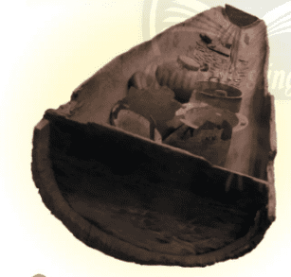  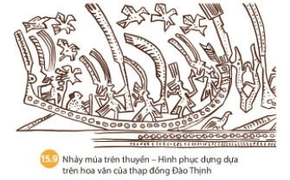  - GV yêu cầu HS đọc thông tin mục II SHS trang 79, 80, trả lời câu hỏi: Em hãy cho biết những điểm nổi bật trong đời sống tinh thần của cư dân Văn Lang, Âu Lạc?  - GV mở rộng kiến thức: Ngoài những điểm nổi bật nêu trên, cư dân Văn Lang, Âu Lạc còn có thói quen ăn trầu.  + Một số câu ca dao có liên quan đến tục ăn trầu của người xưa như: Yêu nhau cau sáu bổ ba/Ghét nhau cau sáu bổ ba thành mười; Miếng trầu là đầu câu chuyện.  + Truyền thuyết liên quan đến tục ăn trầu của cư dân Văn Lang, Âu Lạc là Sự tích trầu cau: Vào đời vua Hùng Vương thứ tư, có hai anh em Tân và Lang rất thương yêu nhau. Tân sau khi có vợ thì không còn chăm sóc đến em như trước nữa. Lang lấy làm buồn rầu và bỏ nhà ra đi. Tới bên bờ suối thì Lang mệt quá, gục xuống chết và hóa thành tảng đá vôi. Tân, không thấy em về, vì thương em nên quyết đi tìm. Đi đến bờ suối thì Tân mệt lả và chết, biến thành cây cau bên tảng đá vôi. Vợ Tân không thấy chồng cũng bỏ đi tìm. Nàng tìm đến bờ suối, ngồi dựa vào thân cau mà chết, biến thành dây trầu không. Trầu, cau và vôi khi quyện lại với nhau tạo ra sắc đỏ như máu nên sau có vua Hùng Vương đi tuần qua đó, nghe thấy câu chuyện trên mà dạy cho dân Việt hãy dùng ba thứ vôi, cau và trầu làm biểu tượng tình nghĩa thắm thiết anh em, vợ chồng. Ngôi đền thờ ba người hiện nay là đền Tam Khương ở làng Nam Hoa, huyện Nam Đàn (Nghệ An) mà các triều đại phong kiến vẫn có sắc phong tặng.  Bước 2: HS thực hiện nhiệm vụ học tập  - GV hướng dẫn, HS đọc sgk và thực hiện yêu cầu.  - GV theo dõi, hỗ trợ HS nếu cần thiết.  Bước 3: Báo cáo kết quả hoạt động và thảo luận  - GV gọi HS trả lời câu hỏi.  - GV gọi HS khác nhận xét, bổ sung.  Bước 4: Đánh giá kết quả, thực hiện nhiệm vụ học tập  GV đánh giá, nhận xét, chuẩn kiến thức. | 2. Đời sống tinh thần  - Tư liệu lịch sử Hình 15.8, 15.9:  + Chim bay theo thuyền Đông Sơn là hình ảnh dạt dào cảm xúc được khắc hoạ trên thạp đồng Đào Thịnh. Những hoạt động quan sát được: nhảy múa, chèo thuyền, giao long, chim bay, người đóng khố, váy, mũ lông chim,... làm bật lên những nét truyền thống và văn hoá lâu đời của người Việt cổ. Hình ảnh các loài chim thể hiện cho sự sùng bái thiên nhiên với quan niệm chim chính là tổ tiên của loài người. Ở phía đầu hoặc đuôi thuyền là những con chim hoặc thú bốn chân đang đứng. Xen giữa hai thuyền là những con vật khắc hoạ hình giao long.  + Hình ảnh, hoa văn cho thấy sự hồn hậu, chất phác, hoà mình cùng thiên nhiên, thích ứng với tự nhiên một cách văn minh.  - Những điểm nổi bật trong đời sống tinh thần của cư dân Văn Lang, Âu Lạc:  + Cư dân Văn Lang, Âu Lạc có tục thờ cúng tổ tiên, thờ các vị thần trong tự nhiên như thần Sông, thần Núi, thần Mặt Trời... Người chết được chôn cắt trong thạp, bình, mộ thuyền, mộ cây. Mộ của người giảu có thường chôn theo những công cụ và đồ trang sức quý giá.  + Có khiếu thẩm mĩ riêng như nhuộm răng đen, xăm mình, không chỉ để tránh bị thuỷ quái làm hại mà còn là một cách làm đẹp; phong tục này được duy trì cho đến thể kỉ XIII - XIV.  + Trong những ngày lễ hội, họ thường tổ chức vui chơi, đấu vật, đua thuyền, nhảy múa, ca hát bên tiếng khèn, sáo, trống, chiêng.
C. HOẠT ĐỘNG LUYỆN TẬP
a. Mục tiêu: Củng cố lại kiến thức đã học thông qua dạng câu hỏi lý thuyết .
b. Nội dung: HS sử dụng SHS, kiến thức đã học, GV hướng dẫn (nếu cần thiết) để trả lời câu hỏi.
c. Sản phẩm học tập: Câu trả lời của HS.
d. Tổ chức thực hiện:
- GV yêu cầu HS trả lời câu hỏi 2 phần Luyện tập SHS trang 80: Bảng dưới đây là những công cụ lao động thuộc thời kì văn hóa Đông Sơn. Theo em, những công cụ đó được dùng để làm gì trong hoạt động sản xuất của cư dân Văn Lang, Âu Lạc?
Hình công cụ | 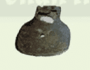  Lưỡi cuốc | 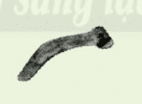  Liềm | 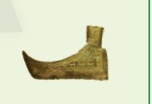  Rìu
Tên hoạt động
- HS tiếp nhận nhiệm vụ, đưa ra câu trả lời:
Hình công cụ | Lưỡi cuốc | Liềm | Rìu
Tên hoạt động | Cuốc đất làm ruộng | Gặt lúa | Chặt cây, xới đất
- GV nhận xét, chuẩn kiến thức.
D. HOẠT ĐỘNG VẬN DỤNG
a. Mục tiêu: Củng cố lại kiến thức đã học thông qua dạng câu hỏi thực hành.
b. Nội dung: HS sử dụng SHS, kiến thức đã học, kiến thức và hiểu biết thực tế, GV hướng dẫn (nếu cần thiết) để trả lời câu hỏi.
c. Sản phẩm học tập: Câu trả lời của HS.
d. Tổ chức thực hiện:
- GV yêu cầu HS trả lời câu hỏi 3 phần Vận dụng SHS trang 80: Những phong tục nào trong văn hóa Việt Nam hiện nay được kế thừa từ thời Văn Lang, Âu Lạc?
- HS tiếp nhận nhiệm vụ, đưa ra câu trả lời: Những phong tục trong văn hóa Việt Nam hiện nay được kế thừa từ thời Văn Lang, Âu Lạc: trầu cau vẫn giữ trong phong tục cưới xin; làm bánh chưng, bánh giầy tưởng nhớ tổ tiên (đặc biệt trong những ngày Tết); phong tục coi trọng người chết (chôn cất,...). Tục xăm mình không được coi là phong tục hiện nay vì nó không phản ánh nền nếp xã hội và không được cộng đồng chấp nhận.
- GV nhận xét, chuẩn kiến thức.
IV. Kế hoạch đánh giá
Hình thức đánh giá | Phương pháp đánh giá | Công cụ đánh giá | Ghi chú
Đánh giá thường xuyên (GV đánh giá HS,  HS đánh giá HS) | - Vấn đáp.  - Kiểm tra viết, kiểm tra thực hành. | - Các loại câu hỏi vấn đáp.  - Phiếu học tập
V. Hồ sơ học tập (Đính kèm Phiếu học tập số 1).

Phiếu học tập số 1
Trường THCS:....
Lớp:......
PHIẾU HỌC TẬP
Nhóm…:
Câu hỏi: Em hãy miêu tả một số nét về đời sống vật chất của cư dân Văn Lang, Âu Lạc theo bảng sau:
Người Văn Lang, Âu Lạc | Ăn | Mặc | Ở | Đi lại
Trả lời:
……………………………………………………………………………………………………………………………………………………………………………………………………………………………………………………………………………………………………………………………………………………………………………………………………………………………………………………………………………………………………………………………………………………………………………………………………………………………………………………………………………………………………………………………………………………………………………………………………………………………………………………………………………………………………………………………………………………………………………………………………………………………………………………………………………………………………………………………………………………………………………………………………………………………………………………………………………………………………………………………………………………………………………………………………………………………………………………………………………………………………………………………………………………………………………………………………………………………………………………………………………………………………………………………………………………………………………………………………………………………………………………………………………………………………………………………………………………
Ngày soạn:…/…/…
Ngày dạy:…/…/…

BÀI 16: CHÍNH SÁCH CAI TRỊ CỦA PHONG KIẾN PHƯƠNG BẮC VÀ SỰ CHUYỂN BIẾN CỦA VIỆT NAM THỜI KÌ BẮC THUỘC
(2 tiết)
I. MỤC TIÊU
1. Mức độ, yêu cầu cần đạt
Thông qua bài học, HS nắm được:
- Chính sách cai trị của các triểu đại phong kiến phương Bắc: tổ chức bộ máy cai trị, chính sách bóc lột về kinh tế và đồng hoá về văn hoá, xã hội.
- Những chuyển biến về kinh tế, xã hội, văn hoá ở Việt Nam thời Bắc thuộc.
- Cuộc chiến chống đồng hoá, tiếp thu văn hoá bên ngoài và bảo tồn văn hoá Việt.
2. Năng lực
- Năng lực chung:
• Năng lực giao tiếp, hợp tác: Trao đổi, thảo luận để thực hiện các nhiệm vụ học tập.
• Năng lực giải quyết vấn đề và sáng tạo: Sử dụng các kiến thức đã học ứng dụng vào thực tế, tìm tòi, phát hiện giải quyết các nhiệm vụ trong cuộc sống.
- Năng lực riêng:
• Nêu được một số chính sách cai trị của phong kiến phương Bắc trong thời Bắc thuộc.
• Nhận biết được một số chuyển biến quan trọng về kinh tế, xã hội, văn hoá ở Việt Nam trong thời Bắc thuộc.
3. Phẩm chất
- Có ý thức trách nhiệm giữ gìn, bảo tồn và phát huy các giá trị văn hoá dân tộc.
- Yêu nước, sẵn sàng góp sức xây dựng và bảo vệ Tổ quốc.
II. THIẾT BỊ DẠY HỌC VÀ HỌC LIỆU
1. Đối với giáo viên
- Giáo án, SGV, SHS Lịch sử và Địa lí 6.
- Sơ đồ Tổ chức chính quyền ở Giao Châu thời thuộc Hán.
- Sơ đồ Tổ chức chính quyền An Nam đô hộ phủ thời thuộc Đường.
- Các kênh hình phóng to.
- Máy tính, máy chiếu (nếu có).
2. Đối với học sinh
- SHS Lịch sử và Địa lí 6.
- Tranh ảnh, tư liệu sưu tầm liên quan đến bài học (nếu có) và dụng cụ học tập theo yêu cầu của GV.
III. TIẾN TRÌNH DẠY HỌC
A. HOẠT ĐỘNG KHỞI ĐỘNG
a. Mục tiêu: Tạo tâm thế hứng thú cho học sinh và từng bước làm quen bài học.
b. Nội dung: GV trình bày vấn đề, HS trả lời câu hỏi.
c. Sản phẩm học tập: HS lắng nghe và tiếp thu kiến thức.
d. Tổ chức thực hiện:
- GV đặt vấn đề: Thành cổ Luy Lâu (nay thuộc huyện Thuận Thành, tỉnh Bắc Ninh) từ thời Hán đã là trị sở của chính quyên đô hộ. Đây cũng là nơi lưu lại dấu tích liên quan đến chính sách cai trị và sự chuyển biến trong đời sống kinh tế, xã hội, văn hoá của người Việt thời Bắc thuộc. Sự hiện diện của những dấu tích ấy gợi cho chúng ta liên tưởng và nhớ về một trung tâm văn hóa chính trị, trung tâm Phật giáo, gắn liền với một thời kỳ bi tráng của lịch sử dân tộc - thời Bắc thuộc. Để hiểu chi tiết hơn về vấn đề này, chúng ta cùng vào bài học ngày hôm nay - Bài 16: Chính sách cai trị của phong kiến phương Bắc và sự chuyển biến của Việt Nam thời kì bắc thuộc.
B. HOẠT ĐỘNG HÌNH THÀNH KIẾN THỨC
Hoạt động 1: Chính sách cai trị của các triều đại phong kiến phương Bắc
a. Mục tiêu: Thông qua hoạt động, HS biết được tổ chức bộ máy cai trị, chính sách bóc lột về kinh tế, chính sách đồng hóa của các triều đại phong kiến phương Bắc đối với dân tộc ta.
b. Nội dung: GV trình bày vấn đề; HS lắng nghe, đọc SHS, trả lời câu hỏi và tiếp thu kiến thức.
c. Sản phẩm học tập: HS làm việc cá nhân, thảo luận theo cặp, nhóm và trả lời câu hỏi.
d. Tổ chức hoạt động:
HOẠT ĐỘNG CỦA GV - HS | DỰ KIẾN SẢN PHẨM
Bước 1: GV chuyển giao NV học tập  - GV yêu cầu HS đọc thông tin mục I.1 và quan sát Sơ đồ 16.1, 16.2 SHS trang 81, trả lời câu hỏi:  + Em hãy cho biết tên gọi nước ta thời kì thuộc Hán và thuộc Đường, các đơn vị hành chính, người đứng đầu.  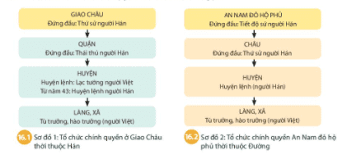  + Nhận xét về chính quyền ở Giao Châu thời thuộc Hán và chính quyền An Nam đô hộ phủ thời thuộc Đường.  - GV yêu cầu HS thảo luận theo cặp, trả lời câu hỏi: Tại sao nhà Hán gộp Âu Lạc với 6 quận của Trung Quốc thành Giao Châu?  - GV mở rộng kiến thức: Chính quyền đô hộ chia tách lãnh thổ Âu Lạc thành:  + Nhà Triệu chia Âu Lạc thành 2 quận: Giao Chỉ (tương đương khu vực Bắc Bộ ngày nay), Cửu Chân (tương đương với vùng Thanh Hoá, Nghệ An, Hà Tĩnh).  + Nhà Hán lập thêm một quận là Nhật Nam (tương đương với vùng Quảng Bình - Quảng Nam), gộp với 6 quận của Trung Quốc thành Giao Châu.  + Thời Tuỳ, Đường, nước ta được chia làm nhiều châu, trực thuộc An Nam đô hộ phủ.  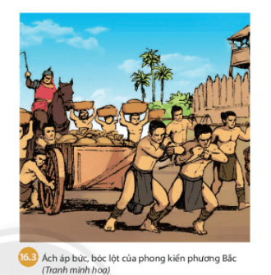  - GV hướng dẫn HS đọc thông tin mục I.2, quan sát Hình 16.3, lưu ý các từ, cụm từ miêu tả chính sách bóc lột nhân dân ta của chính quyền đô hộ: cống nạp, độc quyền sắt và muối,...  - GV yêu cầu HS trả lời câu hỏi:  + Chính quyền đô hộ đã thực hiện những chính sách bóc lột về kinh tế đối với nước ta như thế nào?  + Những sản vật nào của nước ta bị đem cống nạp?  - GV chia HS thành các nhóm, yêu cầu HS thảo luận và trả lời câu hỏi vào Phiếu học tập số 1: Vì sao các triều đại phong kiến phương Bắc lại nắm độc quyền về muối và sắt; đánh thuế cao về muối và sắt?  - GV giới thiệu kiến thức: Trong các chính sách văn hoá, xã hội của chính quyền đô hộ, chính sách nguy hiểm nhất là chính sách đồng hoá văn hoá, đồng hóa dân tộc.  + GV giải thích khái niệm đồng hóa dân tộc: việc ép buộc, bắt một dân tộc khác phải chấp nhận ngôn ngữ, chữ viết, phong tục, tập quán của dân tộc mình.  - GV yêu cầu HS đọc thông tin mục I.3 SHS trang 82 và trả lời câu hỏi: Em hãy nêu những chính sách đồng hóa dân tộc ta mà chính quyền đô hộ thực hiện.  Bước 2: HS thực hiện nhiệm vụ học tập  - GV hướng dẫn, HS đọc sgk và thực hiện yêu cầu.  - GV theo dõi, hỗ trợ HS nếu cần thiết.  Bước 3: Báo cáo kết quả hoạt động và thảo luận  - GV gọi HS, nhóm trả lời câu hỏi.  - GV gọi HS, nhóm khác nhận xét, bổ sung.  Bước 4: Đánh giá kết quả, thực hiện nhiệm vụ học tập  - GV đánh giá, nhận xét, chuẩn kiến thức, chuyển sang nội dung mới. | 1. Chính sách cai trị của các triều đại phong kiến phương Bắc  a. Tổ chức bộ máy cai trị  - Tên gọi nước ta thời:  + Thuộc Hán: Giao Châu.  + Thuộc Đường: An Nam đô hộ phủ.  - Các đơn vị hành chính:  + Thuộc Hán: Quận, huyện, thị xã.  + Thuộc Đường: Châu, huyện, làng xã.  - Người đứng đầu:  + Thuộc Hán: Thứ sử người Hán.  + Thuộc Đường: Tiết độ sứ người Hán.  - Nhận xét về chính quyền ở Giao Châu thời thuộc Hán và chính quyền An Nam đô hộ phủ thời thuộc Đường: Chính quyền đô hộ phương Bắc kiểm soát nước ta ngày càng chặt chẽ nhưng vẫn không khống chế được làng xã Việt. Các Tù trưởng, hào trưởng người Việt vẫn quản lí cấp huyện xã (thời Hán) và cấp làng xã (thời Đường).  - Nhà Hán gộp Âu Lạc với 6 quận của Trung Quốc thành Giao Châu vì:  + Thực hiện âm mưu sáp nhập nước ta vào lãnh thổ nhà Hán.  + Xóa bỏ quốc gia, dân tộc Việt.  b. Chính sách bóc lột về kinh tế  - Chính quyền đô hộ đã thực hiện những chính sách bóc lột về kinh tế đối với nước ta:  + Chiếm đoạt ruộng đất.  + Siết chặt ách cai trị, đặt thêm thuế, bắt hàng ngàn thợ thủ công giỏi ở Giao Châu đem về nước.  + Thời Đường, bên cạnh chính sách cống nạp, chính quyền đô hộ còn tăng cường chế độ thuế khoá và lao dịch nặng nề.  - Sắt và muối bị chính quyền đô hộ giữ độc quyền; hương liệu, vàng bạc bị đem cống nạp.  - Các triều đại phong kiến phương Bắc lại nắm độc quyền về muối và sắt vì:  + Muối là gia vị chính không thể thiếu hằng ngày.  + Sắt là vật liệu chính để chế tạo công cụ lao động, vũ khí.  + Thu lợi nhuận cao và kiểm soát chặt chẽ các cuộc nổi dậy, khởi nghĩa.  c. Chính sách đồng hóa  - Những chính sách đồng hóa dân tộc ta mà chính quyền đô hộ thực hiện:  + Nhà Hán chủ trương đưa người Hán sang nước ta sinh sống lâu dài, ở lẫn với người Việt.  + Tìm cách xoá bỏ những tập quán lâu đời của người Việt, ép buộc dân ta theo phong tục, tập quán của họ.  + Nho giáo, tư tưởng lễ giáo phong kiến Trung Quốc được truyền vào Việt Nam.  + Chữ Hán được du nhập nhằm phục vụ cho công cuộc đồng hoá. Tuy nhiên, việc dạy chữ chỉ giới hạn trong một số ít người ở các vùng trung tâm. Cả ngàn năm Bắc thuộc, số người Việt được trọng dụng chỉ là thiểu số.
Hoạt động 2: Những chuyển biến về kinh tế, văn hóa, xã hội
a. Mục tiêu: Thông qua hoạt động, HS nắm được một số chuyển biến về: kinh tế (trồng lúa nước, biết đắp đê, phòng lũ lụt, bảo vệ mùa màng, một số nghề thủ công mới xuất hiện, các sản phẩm nông nghiệp và thủ công nghiệp được trao đổi buôn bán), xã hội (mâu thuẫn bao trùm giữa nhân dân ta và chính quyền đô hộ phương Bắc).
b. Nội dung: GV trình bày vấn đề; HS lắng nghe, đọc SHS, trả lời câu hỏi và tiếp thu kiến thức.
c. Sản phẩm học tập: HS làm việc cá nhân, thảo luận theo cặp và trả lời câu hỏi.
d. Tổ chức hoạt động:
HOẠT ĐỘNG CỦA GV - HS | DỰ KIẾN SẢN PHẨM
Bước 1: GV chuyển giao NV học tập  - GV yêu cầu HS đọc thông tin mục II.1, SHS trang 83 và trả lời câu hỏi: Nêu sự chuyển biến về kinh tế dưới thời Bắc thuộc.  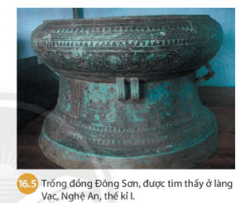  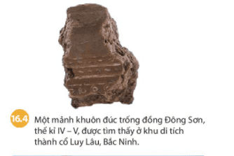  - GV yêu cầu HS quan sát Hình 16,4, 16.5, thảo luận theo cặp và trả lời câu hỏi: Việc đồ đồng Đông Sơn vẫn phát triển ở nhiều nơi trên đất nước ta trong thời kì Bắc thuộc có ý nghĩa như thế nào?  - GV mở rộng kiến thức: một số câu thơ Đường ngợi ca trống đồng của người Việt thời kì này:  “Mộc miên hoa ánh tùng từ tiễu.  Việt cầm thanh lí, xuân quang hiểu.  Đồng cổ dữ man ca.  Nam nhân kì trai đa”  (Tôn Quang Hiến)  Dịch:  “Hoa mộc miên óng ánh cạnh đền nhỏ. Tiếng chim Việt líu lo trong nắng xuân. Hát xướng với tiếng trống đồng kêu. Người Nam cầu cúng nhiều”  (Theo Trần Quốc Vượng, Theo dòng lịch sử, NXB. Văn hoá, Hà Nội, 1996, tr. 23 - 24).  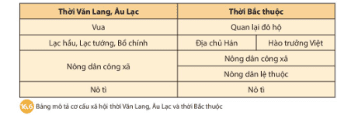  - GV yêu cầu HS đọc thông tin mục II.2 và Tư liệu 16.6 trả lời câu hỏi: Hãy nêu những chuyển biến trong cơ cấu xã hội thời Bắc thuộc so với thời Văn Lang, Âu Lạc?  - GV yêu cầu HS thảo luận theo cặp, trả lời câu hỏi:  + Em hãy nhận xét về đặc điểm quan trọng nhất trong sự chuyển biến về xã hội.  + Theo em, tầng lớp nào sẽ đứng lên lãnh đạo nhân dân lật đổ ách đô hộ? Vì sao?  Bước 2: HS thực hiện nhiệm vụ học tập  - GV hướng dẫn, HS đọc sgk và thực hiện yêu cầu.  - GV theo dõi, hỗ trợ HS nếu cần thiết.  Bước 3: Báo cáo kết quả hoạt động và thảo luận  - GV gọi HS trả lời câu hỏi.  - GV gọi HS khác nhận xét, bổ sung.  Bước 4: Đánh giá kết quả, thực hiện nhiệm vụ học tập  - GV đánh giá, nhận xét, chuẩn kiến thức: + Từ khi bị Triệu Đà xâm lược, người Việt từ thân phận làm chủ đất nước thành nô lệ của ngoại bang.  + Mâu thuẫn chủ yếu, bao trùm xã hội bấy giờ là mâu thuẫn giữa nhân dân Âu Lạc với chính quyền đô hộ phương Bắc. Đó là cơ sở làm bùng lên các cuộc đấu tranh giành độc lập liên tục trong suốt thời kì Bắc thuộc. | 2. Những chuyển biến về kinh tế, văn hóa, xã hội  a. Những chuyển biến về kinh tế  - Sự chuyển biến về kinh tế dưới thời Bắc thuộc:  + Trồng lúa nước vẫn là ngành chính, một năm trồng hai vụ. Việc dùng cày và sử dụng sức kéo trâu bò đã phố biến.  + Người dân đã biết đắp đê phòng lũ lụt và bảo vệ mùa màng.  +Người dân còn chăn nuôi và trồng nhiều loại cây khác như cây ăn quả, cây dâu, cây bỏng.  + Một số nghề thủ công mới xuất hiện như làm giấy, khảm xà cừ, thuộc da, đúc tiền, đúc ngói, gạch cho xây dựng.  + Kĩ thuật đúc đồng thời Đông Sơn tiếp tục được kế thừa và phát triển.  + Các sản phẩm nông nghiệp và thủ công nghiệp được trao đổi, buôn bán trong các chợ làng, chợ phiên, Nhiều tuyến đường giao thông được mở rộng. Các thương nhân Trung Quốc, Gia-va, Ấn Độ đến trao đổi, buôn bán. Chính quyền đô hộ nắm độc quyền về ngoại thương.  - Việc đồ đồng Đông Sơn vẫn phát triển ở nhiều nơi trên đất nước ta trong thời kì Bắc thuộc có ý nghĩa: Từ thế kỉ II TCN đến thế kỉ I, dù bị phong kiến phương Bắc tìm cách phá hoại, sức sống bền bỉ của nền văn hoá Đông Sơn cổ truyền vẫn được duy trì và phát triển, là minh chứng cho cuộc đấu tranh bảo vệ nền văn hoá cổ truyền của dân tộc.  b. Những chuyển biến về kinh tế  - Nêu những chuyển biến trong cơ cấu xã hội thời Bắc thuộc so với thời Văn Lang, Âu Lạc: Thay cho quý tộc Việt là quan lại đô hộ của Trung Quốc, tầng lớp trên của xã hội như lạc tướng, lạc hầu và sau này là hào trưởng người Việt có thế lực kinh tế, giữ vai trò quan trọng ở địa phương và có uy tín trong nhân dân. Nông dân công xã chịu ảnh hưởng nặng nề bởi chính sách cướp đoạt ruộng đất và tô thuế, nhiều người phá sản trở thành nông dân lệ thuộc hoặc nô tì.  - Nhận xét về đặc điểm quan trọng nhất trong sự chuyển biến về xã hội: Mâu huẫn bao trùm trong xã hội là mâu thuẫn giữa nhân dân ta với chính quyền cai trị phương Bắc. Mỗi khi có điều kiện, người Việt lại đứng lên lật đổ ách đô hộ, thiết lập chính quyền tự chủ của riêng mình.  - Tầng lớp hào trưởng người Việt sẽ đứng lên lãnh đạo nhân dân lật đổ ách đô hộ vì đây là tầng lớp có uy tín và vị thế trong xã hội.
C. HOẠT ĐỘNG LUYỆN TẬP
a. Mục tiêu: Củng cố lại kiến thức đã học thông qua dạng câu hỏi lý thuyết .
b. Nội dung: HS sử dụng SHS, kiến thức đã học, GV hướng dẫn (nếu cần thiết) để trả lời câu hỏi.
c. Sản phẩm học tập: Câu trả lời của HS.
d. Tổ chức thực hiện:
- GV yêu cầu HS trả lời câu hỏi 1 phần Luyện tập SHS trang 84: Vẽ sơ đồ tư duy về các chính sách cai trị của phong kiến phương Bắc đối với Giao Châu, An Nam trong thời kì Bắc thuộc theo gợi ý bên dưới:
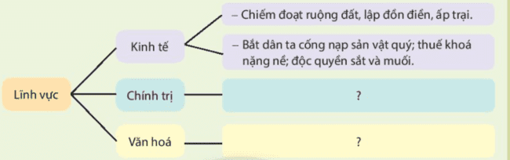

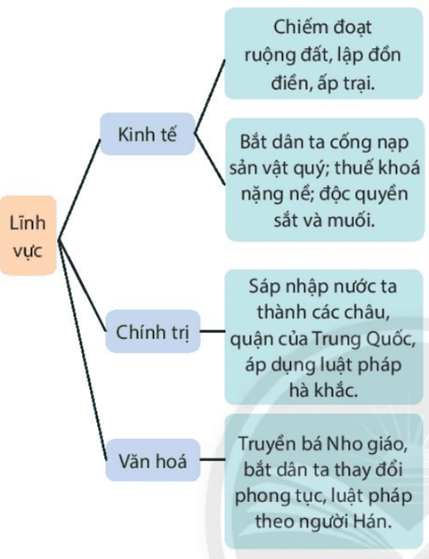
- HS tiếp nhận nhiệm vụ, đưa ra câu trả lời: Vẽ sơ đồ tư duy về các chính sách cai trị của phong kiến phương Bắc đối với Giao Châu, An Nam trong thời kì Bắc:
- GV nhận xét, chuẩn kiến thức.
D. HOẠT ĐỘNG VẬN DỤNG
a. Mục tiêu: Củng cố lại kiến thức đã học thông qua dạng câu hỏi thực hành.
b. Nội dung: HS sử dụng SHS, kiến thức đã học, kiến thức và hiểu biết thực tế, GV hướng dẫn (nếu cần thiết) để trả lời câu hỏi.
c. Sản phẩm học tập: Câu trả lời của HS.
d. Tổ chức thực hiện:
- GV yêu cầu HS trả lời câu hỏi 3 phần Vận dụng SHS trang 84: Em hãy hoàn thành bảng dưới đây (SHS trang 84) để rút ra những hậu quả từ chính sách cai trị của các triều đại phong kiến phương Bắc đối với nước ta.
- HS tiếp nhận nhiệm vụ, đưa ra câu trả lời:
Lĩnh vực | Thông tin chính sách | Hậu quả
Chính trị | Sáp nhập nước ta thành các châu, quận của Trung Quốc, áp dụng luật pháp hà khắc | Âm mưu xoá bỏ quốc gia dân tộc Việt biến Việt Nam thành châu, quận của Trung Quốc
Kinh tế | - Chiếm đoạt ruộng đất, lập đồn điền, ấp trại  - Bắt dân ta cống nạp sản vật quý, thuế khoá nặng nề, giữ độc quyền sắt và muối | - Nhân dân mất ruộng đất, bị phá sản trở thành nông dân lệ thuộc hoặc nô tì cho nhà nước đô hộ  - Vơ vét cạn kiệt sức người sức của, kiểm soát chặt chẽ các cuộc nổi dậy, khởi nghĩa
Xã hội | Cai trị hà khắc, đưa người Hán sang Việt Nam sinh sống | Đồng hoá dân tộc.
Lĩnh vực | Thông tin chính sách | Hậu quả
Văn hóa | Truyền bá Nho giáo, bắt dân ta thay đổi phong tục, luật pháp theo người Hán, xoá bỏ những tập quán của người Việt,... | Đồng hóa văn hóa, xóa bỏ nền văn minh Văn Lang, Âu Lạc.
- GV nhận xét, chuẩn kiến thức.
IV. Kế hoạch đánh giá
Hình thức đánh giá | Phương pháp đánh giá | Công cụ đánh giá | Ghi chú
Đánh giá thường xuyên (GV đánh giá HS,  HS đánh giá HS) | - Vấn đáp.  - Kiểm tra viết, kiểm tra thực hành. | - Các loại câu hỏi vấn đáp.  - Phiếu học tập
V. Hồ sơ học tập (Đính kèm Phiếu học tập số 1).
Phiếu học tập số 1
Trường THCS:....
Lớp:......
PHIẾU HỌC TẬP
Nhóm…:
Câu hỏi: Vì sao các triều đại phong kiến phương Bắc lại nắm độc quyền về muối và sắt; đánh thuế cao về muối và sắt?
Trả lời:
……………………………………………………………………………………………………………………………………………………………………………………………………………………………………………………………………………………………………………………………………………………………………………………………………………………………………………………………………………………………………………………………………………………………………………………………………………………
Ngày soạn:…/…/…
Ngày dạy:…/…/…

BÀI 17: ĐẤU TRANH BẢO TỒN VÀ

PHÁT TRIỂN VĂN HÓA DÂN TỘC THỜI BẮC THUỘC
(2 tiết)
I. MỤC TIÊU
1. Mức độ, yêu cầu cần đạt
Thông qua bài học, HS nắm được:
- Cuộc đấu tranh chống đồng hoá, tiếp thu văn hoá bên ngoài.
- Bảo tồn bản sắc văn hoá của nhân dân Việt Nam diễn ra suốt thời Bắc thuộc.
2. Năng lực
- Năng lực chung:
• Năng lực giao tiếp, hợp tác: Trao đổi, thảo luận để thực hiện các nhiệm vụ học tập.
• Năng lực giải quyết vấn đề và sáng tạo: Sử dụng các kiến thức đã học ứng dụng vào thực tế, tìm tòi, phát hiện giải quyết các nhiệm vụ trong cuộc sống.
- Năng lực riêng: Giới thiệu được những nét chính những nét chính của cuộc đấu tranh về văn hoá và bảo vệ bản sắc văn hoá của nhân dân Việt Nam thời Bắc thuộc.
3. Phẩm chất
- Có ý thức trách nhiệm giữ gìn, bảo tồn và phát huy các giá trị văn hoá dân tộc.
- Yêu nước, sẵn sàng góp sức xây dựng và bảo vệ Tổ quốc.
II. THIẾT BỊ DẠY HỌC VÀ HỌC LIỆU
1. Đối với giáo viên
- Giáo án, SGV, SHS Lịch sử và Địa lí 6.
- Hình minh họa về cuộc đấu tranh giữ gìn và phát triển văn hóa dân tộc thời kì Bắc thuộc.
- Máy tính, máy chiếu (nếu có).
2. Đối với học sinh
- SHS Lịch sử và Địa lí 6.
- Tranh ảnh, tư liệu sưu tầm liên quan đến bài học (nếu có) và dụng cụ học tập theo yêu cầu của GV.
III. TIẾN TRÌNH DẠY HỌC
A. HOẠT ĐỘNG KHỞI ĐỘNG
a. Mục tiêu: Tạo tâm thế hứng thú cho học sinh và từng bước làm quen bài học.
b. Nội dung: GV trình bày vấn đề, HS trả lời câu hỏi.
c. Sản phẩm học tập: HS lắng nghe và tiếp thu kiến thức.
d. Tổ chức thực hiện:
- GV cho HS chơi trò chơi Giải mã ô chữ:
Câu 1 (7 chữ cái): Truyền thuyết giải thích về một phong tục có nội dung ca ngợi tình nghĩa vợ chồng, tình cảm anh em.
Câu 2 (7 chữ cái): Tập tục được người Việt cổ sử dụng để làm đẹp và tránh bị thuỷ quái làm hại.
Câu 3 (9 chữ cái): Tín ngưỡng truyền thống của người Việt để tưởng nhớ về cội nguồn.
Câu 4 (9 chữ cái): Người Việt xem đây là cách làm đẹp và bảo vệ răng.
Câu 5 (7 chữ cái): Nghề rèn đúc kim loại nổi tiếng của người Việt cổ.
Câu 6 (13 chữ cái): Tầng lớp đảm nhận sứ mệnh lãnh đạo phong trào đấu tranh giành độc lập dân tộc trong thời Bắc thuộc.
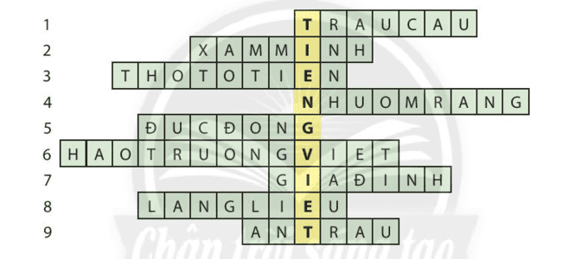
Câu 7 (7 chữ cái): Yếu tố này được coi là một tế bào của xã hội.
Câu 8 (8 chữ cái): Tên vị hoàng tử làm bánh chưng, bánh giầy để dâng lên vua Hùng.
Câu 9 (6 chữ cái): Một phong tục phổ biến của người Việt cổ, ngày nay vẫn xuất hiện trong lễ cưới hỏi.
- HS tiếp nhận nhiệm vụ, trả lời câu hỏi:
- GV đặt vấn đề:
+ Từ khóa Tiếng Việt mà chúng ta vừa giải đáp trong phần Giải mã ô chữ, sau giờ học các em sẽ quay lại để tiếp tục bình luận.
+ Suốt hơn một ngàn năm Bắc thuộc, các chính quyền phong kiến phương Bắc đã thi hành chính sách đồng hoá nhằm thủ tiêu quốc gia, dân tộc Việt. Người Việt đã làm gì đề chống đồng hoá, bảo tồn và phát triển những giá trị văn hoá hình thành tư thời dựng nước? Để tìm hiểu về vấn đề này kĩ hơn, chúng ta cùng vào bài học ngày hôm nay - Bài 17: Đấu tranh bảo tồn và phát triển văn hóa dân tộc thời bắc thuộc.
B. HOẠT ĐỘNG HÌNH THÀNH KIẾN THỨC
Hoạt động 1: Đấu tranh bảo tồn văn hóa dân tộc
a. Mục tiêu: Thông qua hoạt động, HS biết được chính quyền đô hộ đã thi hành chính sách đồng hoá dân tộc ta bằng nhiều thủ đoạn khác nhau, nhằm ép buộc người Việt theo lễ nghỉ, phong tục Hán. Tuy nhiên, người Việt luôn có ý thức giữ gìn dòng giống Tiên Rồng và nền văn hóa của cha ông để lại.
b. Nội dung: GV trình bày vấn đề; HS lắng nghe, đọc SHS, trả lời câu hỏi và tiếp thu kiến thức.
c. Sản phẩm học tập: HS làm việc cá nhân, thảo luận theo cặp và trả lời câu hỏi.
d. Tổ chức hoạt động:
HOẠT ĐỘNG CỦA GV - HS | DỰ KIẾN SẢN PHẨM
Bước 1: GV chuyển giao NV học tập  - GV giới thiệu kiến thức: Trải qua hàng thế kỉ, những ngôi làng Việt ẩn mình sau luỹ tre là thành trì kiên cố bảo vệ văn hoá truyền thống của người Việt đã hình thành và phát triển từ thời Văn Lang, Âu Lạc.  - GV yêu cầu HS quan sát Hình 17.1, 17.2. Hình ảnh đó gợi cho em suy nghĩ gì về văn hóa người Việt?  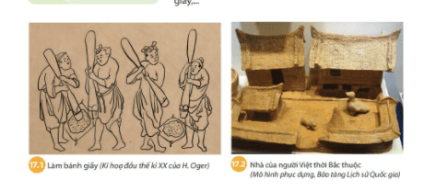  - GV yêu cầu HS đọc thông tin mục I SHS trang 85 và trả lời câu hỏi: Những chuyển biến nào cho thấy chính sách đồng hóa của các triều đại phong kiến phương Bắc đối với nước ta thất bại?  - GV mở rộng kiến thức:  + Ăn trầu: là phong tục tương truyền có từ thời Hùng Vương. Trải qua hàng nghìn năm Bắc thuộc, đến nay phong tục này vẫn được duy trì và bảo tồn. Trong văn hoá giao tiếp truyền thống của người Việt, miếng trầu như một thông điệp về lòng hiếu khách, một “triết lí siêu ngôn ngữ” để diễn tả tình cảm của con người dành cho nhau. Miếng trầu vì vậy đã đi vào tâm thức người dân Việt với ý nghĩa rất quan trọng như “miếng trầu là đầu câu chuyện” hay đi vào ca dao, thơ ca với nhiều tác phẩm nổi tiếng, như bài thơ Mời trầu của nữ thi sĩ Hồ Xuân Hương:  “Quả cau nho nhỏ miếng trầu hôi  Này của Xuân Hương mới quệt rồi  Có phải duyên nhau thì thắm lại  Đừng xanh như lá, bạc như vôï”.  + Xăm mình: là phong tục có từ thời dựng nước. Người Việt cổ sống nhiều trong môi trường sông nước nên tin rằng việc xăm mình sẽ không bị thuỷ quái làm hại. Tục này tồn tại đến đời vua Trần Anh Tông cuối thế kỉ XIII mới bỏ.  + Mặc váy và yếm: là một nét riêng trong trang phục truyền thống của người phụ nữ Việt. Các chính quyền đô hộ phương Bắc dùng mọi cách bắt người Việt phải theo cách ăn mặc như người Hán nhưng không thành. Người Việt rất tự hào với cái váy mang đậm yếu tố văn hoá bản địa của mình trong so sánh với văn hoá Trung Quốc:  “Cái trống mà thủng hai đầu  Bên ta thời có, bên Tàu thì không”  Bước 2: HS thực hiện nhiệm vụ học tập  - GV hướng dẫn, HS đọc sgk và thực hiện yêu cầu.  - GV theo dõi, hỗ trợ HS nếu cần thiết.  Bước 3: Báo cáo kết quả hoạt động và thảo luận  - GV gọi HS trả lời câu hỏi.  - GV gọi HS khác nhận xét, bổ sung.  Bước 4: Đánh giá kết quả, thực hiện nhiệm vụ học tập  - GV đánh giá, nhận xét, chuẩn kiến thức, chuyển sang nội dung mới. | 1. Đấu tranh bảo tồn văn hóa dân tộc  - Hình ảnh trong Hình 17.1, 17.2 gợi cho em suy nghĩ: người Việt giữ được phong tục tập quán, sống ở làng quê trong những ngôi nhà giản dị.  - Những chuyển biến vcho thấy chính sách đồng hóa của các triều đại phong kiến phương Bắc đối với nước ta thất bại:  + Người Việt vẫn nghe - nói, truyền lại cho con cháu tiếng mẹ đẻ.  + Những tín ngưỡng truyền thống như thờ cúng tổ tiên, thờ các vị thần tự nhiên tiếp tục được duy trì.  + Phong tục, tập quán Việt vẫn được giữ gìn như tục nhuộm răng, ăn trầu, búi tóc, xăm mình, làm bánh chưng, bánh giầy.
Hoạt động 2: Phát triển văn hóa dân tộc
a. Mục tiêu: Thông qua hoạt động, HS biết được thời Bắc thuộc, người Việt vừa bảo tồn văn hoá truyền thống vừa chủ động tiếp thu có chọn lọc và sáng tạo những giá trị văn hoá bên ngoài để phát triển nền văn hoá dân tộc trên một số lĩnh vực: Phật giáo, đạo giáo, chữ Hán, khoa học kĩ thuật.
b. Nội dung: GV trình bày vấn đề; HS lắng nghe, đọc SHS, trả lời câu hỏi và tiếp thu kiến thức.
c. Sản phẩm học tập: HS làm việc cá nhân, thảo luận theo cặp và trả lời câu hỏi.
d. Tổ chức hoạt động:
HOẠT ĐỘNG CỦA GV - HS | DỰ KIẾN SẢN PHẨM
Bước 1: GV chuyển giao NV học tập  - GV yêu cầu HS đọc thông tin mục II SHS trang 86 và trả lời câu hỏi: Nhân dân ta đã làm gì để phát triển văn hóa dân tộc trong hơn ngàn năm Bắc thuộc?  - GV mở rộng kiến thức:  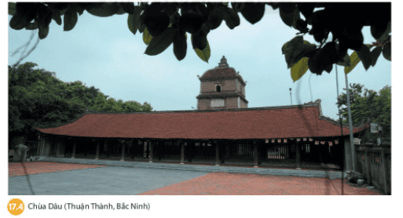  + GV yêu cầu HS quan sát Hình 17.4 và đọc mục Em có biết SHS trang 86: Việt Nam tiếp thu Phật giáo từ hai con đường: đầu tiên trực tiếp từ Ấn Độ sang và sau này là từ Trung Quốc sang, nhưng vẫn có điểm sáng tạo riêng. Truyền thuyết chùa Dâu giải thích tín ngưỡng thờ Tứ Pháp của người Việt. Tứ Pháp gồm Pháp Vân, Pháp Vũ, Pháp Lôi và Pháp Điện, nghĩa là 4 vị thần: mây, mưa, sấm, chớp. Đó là những vị thần bảo vệ mùa màng và phù hộ cho nông dân.  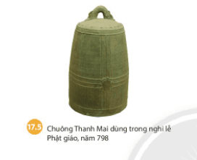  + Hình 17.5: Chuông Thanh Mai là chuông đồng cổ nhất | Việt Nam do Giáo hội Phật giáo TP. Hồ Chí Minh và Trung tâm Sách kỉ lục Việt Nam công bố, là bảo vật quốc gia có niên đại sớm nhất (năm 798) được phát hiện ở Việt Nam. Quai đúc nổi đôi rồng, đấu lưng vào nhau, uốn cong một cách khéo léo tạo thành núm treo chuông. Hình rồng không vảy, đầu to, không bờm, miệng ngậm tì xuống đỉnh chuông. Con rồng này có nét tương đồng với hình tượng rồng khắc trên bia đá cổ nhất Việt Nam là bia Trường Xuân (Thanh Hoá), năm 618. Đây cũng là quả chuông đồng đầu tiên có văn tự được tìm thấy cho đến nay, chứa đựng nhiều thông tin quan trọng cho biết hoạt động, ảnh hưởng của Phật giáo và sự giao lưu văn hoá, xã hội Việt Nam thời Bắc thuộc. Trải qua hàng nghìn năm, chiếc chuông không bị hoen gỉ mà vẫn giữ nguyên được hình dáng, màu sắc ban đầu cho thấy kĩ thuật đúc đồng đỉnh cao của thời kì này.  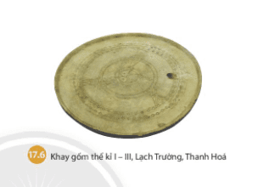  + Hình 17.6: Khay gốm (Lạch Trường, Thanh Hoá) được làm bằng chất liệu đất sét mịn màu nâu trắng. Sự giao thoa văn hoá Hán - Việt được thể hiện qua hoa văn trang trí trên khay gốm: ở giữa khay gốm được trang trí hình ảnh ba con cá chụm đầu vào nhau theo điển tích “Tam ngư châu nguyệt” là chủ đề quen thuộc trong nghệ thuật tạo hình Trung Quốc. Viên ngoài khay được trang trí hoa văn đường tròn tiếp tuyến mang đậm dâu ấn văn hoá Đông Sơn càng tạo cho chiếc khay gốm thêm sinh động.  - GV mở rộng kiến thức:  + Ngoài một số tiếp thu có sáng tạo và chọn lọc đã tìm hiểu và SHS đã nêu, nhân dân ta còn tiếp thu, sáng tạo một số có nguồn gốc từ Trung Quốc như tết Hàn thực, tết Đoan Ngọ, tết Trung thu,... nhưng đã có sự vận dụng cho phù hợp với sinh hoạt văn hoá của người Việt. Tết Hàn thực sang Việt Nam trở thành tết Bánh trôi, bánh chay, tết Đoan ngọ trở thành ngày tết “giết sâu bọ”, tết Trung thu của người Việt Nam dành cho thiếu nhi trong khi ở Trung Quốc dành cho sum họp gia đình,... Đó là nét khác biệt thể hiện sự tiếp thu và Việt hoá văn hoá Trung Quốc của người Việt.  + GV trích lời tâu của viên quan Lưu An với vua Hán Vũ Đế: “Việt là đất ở ngoài cõi. Dân cắt tóc vẽ mình, không thể lấy pháp độ của nước đội mũ mang đai mà trị được”. (Ngô Sỹ Liên và các sử thần thời Lê, Đại Việt sử kí toàn thư (bản dịch), NXB Khoa học xã hội, Hà Nội, 1998, tr.147). GV yêu cầu HS trả lời câu hỏi: Lời tâu của viên quan đô hộ người Hán cho em biết điều gì?  Bước 2: HS thực hiện nhiệm vụ học tập  - GV hướng dẫn, HS đọc sgk và thực hiện yêu cầu.  - GV theo dõi, hỗ trợ HS nếu cần thiết.  Bước 3: Báo cáo kết quả hoạt động và thảo luận  - GV gọi HS trả lời câu hỏi.  - GV gọi HS khác nhận xét, bổ sung.  Bước 4: Đánh giá kết quả, thực hiện nhiệm vụ học tập  - GV đánh giá, nhận xét, chuẩn kiến thức. | 2. Phát triển văn hóa dân tộc  - Nhân dân ta đã vừa bảo tồn văn hoá truyền thống vừa chủ động tiếp thu có chọn lọc và sáng tạo những giá trị văn hoá bên ngoài để phát triển nền văn hoá dân tộc trong hơn ngàn năm Bắc thuộc:  + Phật giáo, đạo giáo du nhập vào nước ta hòa quyện với tín ngưỡng dân gian.  + Chủ động tiếp thu chữ Hán nhưng vẫn sử dụng tiếng Việt, dùng âm Việt để đọc chữ Hán, vì vậy, vốn từ Hán - Việt ngày càng phong phú, đa dạng.  + Người Việt đã tiếp thụ một số kĩ thuật tiến bộ của Trung Quốc như làm giấy, dệt lụa, kĩ thuật bón phân bắc trong trồng trọt,... Một số sản phẩm thủ công thời kì này thể hiện khá rõ dấu ấn của sự giao lưu với văn hoá Trung Quốc.  - Lời tâu của viên quan đô hộ người Hán cho em biết: Nước ta vốn là một nước độc lập (ngoài cõi), có truyền thống văn hoá, phong tục tập quán riêng (cắt tóc, vẽ mình), khác với người Hán, không thể áp đặt được đồng thời cũng phản ánh sự thừa nhận thất bại từ chính sách cai trị của các triều đại phong kiến phương Bắc.
C. HOẠT ĐỘNG LUYỆN TẬP
a. Mục tiêu: Củng cố lại kiến thức đã học thông qua dạng câu hỏi lý thuyết .
b. Nội dung: HS sử dụng SHS, kiến thức đã học, GV hướng dẫn (nếu cần thiết) để trả lời câu hỏi.
c. Sản phẩm học tập: Câu trả lời của HS.
d. Tổ chức thực hiện:
- GV yêu cầu HS trả lời câu hỏi 2 phần Luyện tập SHS trang 87: Những phong tục, tập quán nào được người Việt được bảo tồn suốt thời Bắc thuộc và vẫn lưu giữ trong đời sống văn hoá hằng ngày của chúng ta ngày nay?
- HS tiếp nhận nhiệm vụ, đưa ra câu trả lời: Những phong tục, tập quán được người Việt được bảo tồn suốt thời Bắc thuộc và vẫn lưu giữ trong đời sống văn hoá hằng ngày của chúng ta ngày nay: thờ cúng tổ tiên, nhuộm răng, ăn trầu, ăn mắm, làm bánh chưng bánh giày.
- GV nhận xét, chuẩn kiến thức.
D. HOẠT ĐỘNG VẬN DỤNG
a. Mục tiêu: Củng cố lại kiến thức đã học thông qua dạng câu hỏi thực hành.
b. Nội dung: HS sử dụng SHS, kiến thức đã học, kiến thức và hiểu biết thực tế, GV hướng dẫn (nếu cần thiết) để trả lời câu hỏi.
c. Sản phẩm học tập: Câu trả lời của HS.
d. Tổ chức thực hiện:
- GV yêu cầu HS trả lời câu hỏi 3 phần Vận dụng SHS trang 87: Theo em, tiếng nói có vai trò như thế nào trong việc giữ gìn và phát huy bản sắc dân tộc? Em có suy nghĩ gì về hiện tượng nhiều học sinh “pha” tiếng nước ngoài vào tiếng Việt khi giao tiếp?
- HS tiếp nhận nhiệm vụ, đưa ra câu trả lời:
+ Tiếng nói, chữ viết tiếng Việt có nguồn gốc bản địa, được cha ông ta sáng tạo, gìn giữ, cải tiến trong hành trình tạo dựng cuộc sống, phát triển cộng đồng xã hội. Trải qua các triều đại lịch sử, qua những giai đoạn phát triển, tiếng Việt đã trở thành hồn cốt của dân tộc, có sức sống lâu bền trong tâm hồn, lối sống, tư duy của con người Việt Nam.
+ Không đồng tình với hiện tượng các bạn trẻ lạm dụng việc sử dụng tiếng nước ngoài vào tiếng Việt khi giao tiếp. Tuy việc sử dụng tiếng lóng cũng có tác dụng nhất định đối với giới trẻ như: khả năng truyền đạt thông tin nhanh, tiết kiệm thời gian (chủ yếu dùng ký hiệu, viết tắt), có những yếu tố sáng tạo…làm cho hoạt động giao tiếp cũng phong phú hơn nhưng việc lạm dụng sử dụng quá đà sẽ đánh mất đi bản sắc dân tộc, mất đi sự trong sáng của tiếng Việt.
- GV nhận xét, chuẩn kiến thức.
IV. Kế hoạch đánh giá
Hình thức đánh giá | Phương pháp đánh giá | Công cụ đánh giá | Ghi chú
Đánh giá thường xuyên (GV đánh giá HS,  HS đánh giá HS) | - Vấn đáp.  - Kiểm tra viết, kiểm tra thực hành. | - Các loại câu hỏi vấn đáp.

Ngày soạn:…/…/…
Ngày dạy:…/…/…

BÀI 18: CÁC CUỘC ĐẤU TRANH

GIÀNH ĐỘC LẬP DÂN TỘC TRƯỚC THẾ KỈ X
(4 tiết)
I. MỤC TIÊU
1. Mức độ, yêu cầu cần đạt
Thông qua bài học, HS nắm được: Những cuộc khởi nghĩa tiêu biểu trong công cuộc đấu tranh giành độc lập dân tộc của nhân dân ta trước thế kỉ X.
2. Năng lực
- Năng lực chung:
• Năng lực giao tiếp, hợp tác: Trao đổi, thảo luận để thực hiện các nhiệm vụ học tập.
• Năng lực giải quyết vấn đề và sáng tạo: Sử dụng các kiến thức đã học ứng dụng vào thực tế, tìm tòi, phát hiện giải quyết các nhiệm vụ trong cuộc sống.
- Năng lực riêng:
• Giải thích được nguyên nhân của các cuộc khởi nghĩa.
• Trình bày được những diễn biến chính của các cuộc khởi nghĩa tiêu biểu.
• Nêu được kết quả và ý nghĩa của các cuộc khởi nghĩa tiêu biểu.
• Lập được biểu đồ, sơ đồ về các cuộc khởi nghĩa tiêu biểu.
3. Phẩm chất
Bồi dưỡng lòng yêu nước, tự hào dân tộc và ý chí căm thù giặc ngoại xâm.
II. THIẾT BỊ DẠY HỌC VÀ HỌC LIỆU
1. Đối với giáo viên
- Giáo án, SGV, SHS Lịch sử và Địa lí 6.
- Sơ đồ, lược đồ, hình ảnh về các cuộc khởi nghĩa.
- Máy tính, máy chiếu (nếu có).
2. Đối với học sinh
- SHS Lịch sử và Địa lí 6.
- Tranh ảnh, tư liệu sưu tầm liên quan đến bài học (nếu có) và dụng cụ học tập theo yêu cầu của GV.
III. TIẾN TRÌNH DẠY HỌC
A. HOẠT ĐỘNG KHỞI ĐỘNG
a. Mục tiêu: Tạo tâm thế hứng thú cho học sinh và từng bước làm quen bài học.
b. Nội dung: GV trình bày vấn đề, HS trả lời câu hỏi.
c. Sản phẩm học tập: HS lắng nghe và tiếp thu kiến thức.
d. Tổ chức thực hiện:
- GV yêu cầu HS trả lời câu hỏi: Em đã biết, sau khi chiếm được Âu Lạc, các triều đại phương Bắc đã tìm “trăm phương nghìn kế” để áp đặt ách cai trị đối với nước ta. Nhưng thực tế lịch sử có thuận theo ý đồ của họ không? Em suy nghĩ gì về lời “phàn nàn” của viên Thái thú người Hán: Dân xứ ấy rất khó cai trị?
- HS tiếp nhận nhiệm vụ, trả lời câu hỏi: Các triều đại phương Bắc đã tìm “trăm phương nghìn kế” để áp đặt ách cai trị đối với nước ta. Nhưng thực tế, theo lời “phàn nàn” của viên Thái thú người Hán: Dân xứ ấy rất khó cai trị. Đó là vì tinh thần đấu tranh liên tục, quật cường chống ách đô hộ của người Việt qua các cuộc khởi nghĩa.
- GV đặt vấn đề: Chính sách thôn tính, sáp nhập và đồng hoá của các triều đại phong kiến Trung Quốc nhằm xoá đi tên đất, tên làng, tiếng nói và phong tục của người Việt gặp phải sự phản kháng quyết liệt của nhân dân ta. Một ngàn năm không chịu cúi đầu, lớp lớp các thê hệ “con Rồng cháu Tiên” không ngừng vừng lên đầu tranh giành lại giang sơn gấm vóc và độc lập tự chủ cho dân tộc. Để tìm hiểu rõ hơn về các cuộc khởi nghĩa và những nhân vật lịch sử tiêu biểu chúng ta cùng tìm hiểu Bài 18 - Các cuộc đấu tranh giành độc lập dân tộc trước thế kỉ X.
B. HOẠT ĐỘNG HÌNH THÀNH KIẾN THỨC
Hoạt động 1: Khởi nghĩa Hai Bà Trưng (năm 40-43)
a. Mục tiêu: Thông qua hoạt động, HS nêu được nguyên nhân sâu xa, mục đích của cuộc khởi nghĩa; chỉ được trên lược đồ những nét chính về cuộc khởi nghĩa; kết quả, ý nghĩa của cuộc khởi nghĩa.
b. Nội dung: GV trình bày vấn đề; HS lắng nghe, đọc SHS, trả lời câu hỏi và tiếp thu kiến thức.
c. Sản phẩm học tập: HS làm việc cá nhân, thảo luận theo cặp và trả lời câu hỏi.
d. Tổ chức hoạt động:
HOẠT ĐỘNG CỦA GV - HS | DỰ KIẾN SẢN PHẨM
Bước 1: GV chuyển giao NV học tập  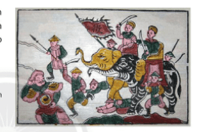  - GV giới thiệu tóm tắt về Hai Bà Trưng: Trưng Trắc, Trưng Nhị là con gái Lạc tướng vùng Mê Linh (thuộc Hà Nội ngày nay) phất cờ khởi nghĩa. Hai bà sinh ra và lớn lên ở khu vực đôi bờ sông Hồng (đoạn từ Hạ Lôi, Mê Linh đến thị xã Sơn Tây, Hà Nội), nơi có nghề trồng dâu, nuôi tằm. Vì vậy, tên tuổi của hai bà được thần tích dân gian giải thích được bắt nguồn từ cách gọi tên theo các loại kén: kén dày là trứng chắc, tức Trưng Trắc; kén mỏng là trứng nhì, tức Trưng Nhị.  - GV yêu cầu HS đọc bài thơ Thiên nam ngữ lục mục I SHS trang 89 và trả lời câu hỏi: Em hãy cho biết nguyên nhân của cuộc khởi nghĩa Hai Bà Trưng.  “Một xin rửa sạch nước thừ  Hai xin đem lại nghiệp xưa họ Hùng.  Ba kẻo oan ức lòng chồng  Bốn xin vẹn vẹn sở công lênh này”.  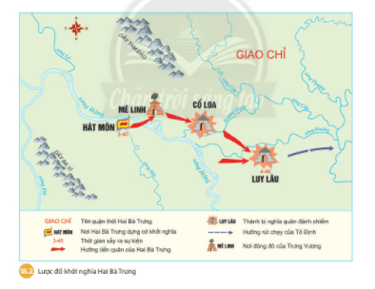  - GV yêu cầu HS quan sát Lược đồ 18.2, trình bày diễn biến cuộc khởi nghĩa Hai Bà Trưng:  - GV mở rộng kiến thức: tương quan lực lượng và khí thế của hai bên trái ngược: Quân Hán, đứng đầu là Tô Định hốt hoảng, phải bỏ thành, cắt tóc, cạo râu, lén trốn về Trung Quốc. Trong khi quân của Hai Bà Trưng mạnh mẽ, hùng dũng đi “đến đâu đều như có gió cuốn, phạm vi ảnh hưởng rộng lớn “các quận Cửu Châu, Nhật Nam, Hợp Phố,... đều hưởng ứng”.  - GV yêu cầu HS đọc tư liệu 18.3, để thấy sự hưởng ứng, dựng nước xưng vương dễ như trở bàn tay, hình thế đất Việt ta đủ dựng được nghiệp bá vương.  - GV yêu cầu HS thảo luận theo cặp và trả lời câu hỏi: Em hãy nêu ý nghĩa của cuộc khởi nghĩa Hai Bà Trưng.  - GV mở rộng kiến thức:  + Đền Hát Môn: còn gọi là đền Quốc tế, đền Hai Bà Trưng, tọa lạc ở xã Hát Môn, huyện Phúc Thọ, thành phố Hà Nội. Vùng Hát Môn là nơi Hai Bà Trưng tổ chức hội quân sĩ sau khi hội tại thành Phong Châu. Đây cũng là nơi tuẫn tiết của Hai Bà Trưng khi cuộc khởi nghĩa thất bại. Tương truyền, đền Hát Môn được khởi dựng sau khi Hai Bà Trưng hoá sinh vào cõi bất diệt. Trong thời kỳ chống Pháp và chống Mỹ, Đền Hát Môn được chọn làm nơi sinh hoạt, luyện tập của dân quân du kích địa phương. Những sự kiện lịch sử và hệ thống di tích quanh vùng sông Hát góp phần làm giàu thêm nội dung và tôn cao giá trị của đền thờ Hai Bà Trưng.  + Lễ hội đền Hai Bà Trưng: được tổ chức từ ngày mồng 4 đến ngày mồng 10 tháng Giêng âm lịch, mồng 6 là ngày chính hội. Lễ hội được tổ chức theo nghi thức nhà nước và truyền thống địa phương: lễ dâng hương, mít tinh kỷ niệm ngày Hai Bà tế cờ khởi nghĩa và tế lễ theo nghi thức cổ truyền.  Bước 2: HS thực hiện nhiệm vụ học tập  - GV hướng dẫn, HS đọc sgk và thực hiện yêu cầu.  - GV theo dõi, hỗ trợ HS nếu cần thiết.  Bước 3: Báo cáo kết quả hoạt động và thảo luận  - GV gọi HS trả lời câu hỏi.  - GV gọi HS khác nhận xét, bổ sung.  Bước 4: Đánh giá kết quả, thực hiện nhiệm vụ học tập  - GV đánh giá, nhận xét, chuẩn kiến thức, chuyển sang nội dung mới. | 1. Khởi nghĩa Hai Bà Trưng (năm 40-43)  - Nguyên nhân của cuộc khởi nghĩa Hai Bà Trưng: bất bình với chính sách cai trị hà khắc của chính quyền đô hộ phương Bắc chống ách đô hộ, bảo vệ nhân dân, khôi phục lại nền độc lập, tự chủ đã được thiết lập từ thời Hùng Vương dựng nước.  - Diễn biến cuộc khởi nghĩa Hai Bà Trưng:  + Tháng 3 - 40, Trưng Trắc cùng em gái là Trưng Nhị đã phất cờ khởi nghĩa ở Hát Môn, tướng lĩnh đều quy tụ về với cuộc khởi nghĩa.  + Từ sông Hát, nghĩa quân theo đường sông Hồng tiến xuống đánh chiếm căn cứ quân Hán ở Mê Linh và Cổ Loa (nay thuộc Hà Nội).  + Tháng 4 - 40, Hai Bà chiếm được Luy Lâu, thái thú Tô Định chạy trốn về quận Nam Hải (Quảng Đông).  + Khởi nghĩa thắng lợi, Trưng Trắc lên ngôi vua, đóng đô ở Mê Linh.  + Mùa hè năm 42, nhà Hán đem quân đàn áp. Năm 43, cuộc khởi nghĩa của Hai Bà Trưng thất bại Nhân dân thương tiếc, lập đền thờ hai bà ở khắp nơi.  - Ý nghĩa của cuộc khởi nghĩa Hai Bà Trưng:  + Chứng tỏ tinh thần đấu tranh mạnh mẽ, bất khuất của người Việt.  + Tạo nền tảng, truyền thống đấu tranh và cổ vũ cho các phong trào khởi nghĩa giành độc lập, tự chủ sau này.
Hoạt động 2: Khởi nghĩa Bà Triệu (năm 248)
a. Mục tiêu: Thông qua hoạt động, HS nêu được nguyên nhân sâu xa, mục đích, diễn biến và ý nghĩa của cuộc khởi nghĩa Bà Triệu.
b. Nội dung: GV trình bày vấn đề; HS lắng nghe, đọc SHS, trả lời câu hỏi và tiếp thu kiến thức.
c. Sản phẩm học tập: HS làm việc cá nhân, thảo luận theo cặp và trả lời câu hỏi.
d. Tổ chức hoạt động:
HOẠT ĐỘNG CỦA GV - HS | DỰ KIẾN SẢN PHẨM
Bước 1: GV chuyển giao NV học tập  - GV đọc diễn cảm câu nói của Bà Triệu: “Tôi chỉ muốn cưỡi gió đạp sông, chém cá kình lớn ở Biển Đông, quét sạch bờ cõi, cửa dân ra khỏi cảnh chìm đắm, há lại bắt chước người đời cúi đều khom lưng làm tì thiếp kẻ khác, cam tâm phục dịch ở trong nhà ư?”  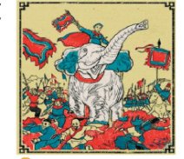  - GV giới thiệu cho HS về Bà Triệu: Bà Triệu tên thật là Triệu Thị Trinh. Trong các thư tịch cổ và truyền thuyết dân gian, Bà Triệu thường được miêu tả là người phụ nữ trẻ trung, xinh đẹp thường mặc áo giáp vàng, đi guốc ngà cưỡi voi mà chiến đấu, rất lẫm liệt, hùng dũng.  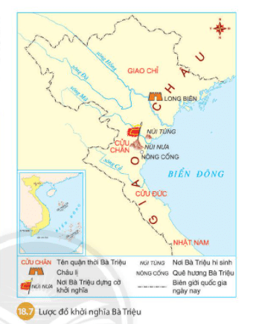  - GV yêu cầu thảo luận theo cặp, HS đọc thông tin mục II, quan sát Lược đồ 18.7 SHS trang 90, 91 và trả lời câu hỏi:  + Nêu nguyên nhân của cuộc khởi nghĩa Bà Triệu.  + Trình bày những nét chính của cuộc khởi nghĩa.  - GV yêu cầu HS đọc mục Em có biết SHS trang 91, để biết về ý nghĩa của cuộc khởi nghĩa Bà Triệu: không chỉ làm rung chuyển chính quyền đô hộ mà còn góp phần thức tỉnh ý thức dân tộc, tạo đà cho các cuộc khởi nghĩa sau này.  Bước 2: HS thực hiện nhiệm vụ học tập  - GV hướng dẫn, HS đọc sgk và thực hiện yêu cầu.  - GV theo dõi, hỗ trợ HS nếu cần thiết.  Bước 3: Báo cáo kết quả hoạt động và thảo luận  - GV gọi HS trả lời câu hỏi.  - GV gọi HS khác nhận xét, bổ sung.  Bước 4: Đánh giá kết quả, thực hiện nhiệm vụ học tập  - GV đánh giá, nhận xét, chuẩn kiến thức, chuyển sang nội dung mới. | 2. Khởi nghĩa Bà Triệu (năm 248)  - Nguyên nhân của cuộc khởi nghĩa Bà Triệu: Dưới ách thống trị tàn bạo của nhà Ngô, năm 248, tại vùng Cửu Chân (Thanh Hoá), Bà Triệu phất cờ khởi nghĩa.  - Trình bày những nét chính của cuộc khởi nghĩa:  + Từ căn cứ núi Nưa nghĩa quân đánh phá các thànhấp của bọn quan lại đô hộ ở Cửu Chân rồi từ đó đánh ra khắp Giao Châu.  + Nhà Ngô lo sợ, vội cử quân sang đàn áp. Dù chiến đấu anh dũng nhưng do lực lượng quá chênh lệch, nghĩa quân bị tiêu diệt. Bà Triệu hi sinh trên núi Tùng (Phú Điền, Hậu Lộc, Thanh Hoá).
Hoạt động 3: Khởi nghĩa Lý Bí và nước Vạn Xuân (năm 542-602)
a. Mục tiêu: Thông qua hoạt động, HS nêu được nguyên nhân sâu xa, mục đích, diễn biến và ý nghĩa của cuộc khởi nghĩa Bà Triệu.
b. Nội dung: GV trình bày vấn đề; HS lắng nghe, đọc SHS, trả lời câu hỏi và tiếp thu kiến thức.
c. Sản phẩm học tập: HS làm việc cá nhân, thảo luận theo nhóm và trả lời câu hỏi.
d. Tổ chức hoạt động:
HOẠT ĐỘNG CỦA GV - HS | DỰ KIẾN SẢN PHẨM
Bước 1: GV chuyển giao NV học tập  - GV giới thiệu về Lý Bí:  + Lý Bí xuất thân trong một gia đình hào trưởng ở Phố Yên, Thái Nguyên ngày nay. Một thời, ông có ra làm việc với chính quyền đô hộ, nhận một chức quan nhỏ: giám quận (kiểm soát quân sự) ở Cửu Đức, Đức Châu (Đức Thọ, Hà Tĩnh).  + Yêu nước, thương dân, bất bình với bè lũ đô hộ, ông sớm bỏ quan, về quê ở Thái Bình. Lý Bí đã liên kết với hào kiệt các châu thuộc miền đất Giao Châu nước ta, nổi dậy chống Lương. Theo sử cũ Việt Nam, thủ lĩnh Chu Diên (vùng Đan Hoài, nay thuộc ngoại thành Hà Nội) là Triệu Túc và con là Triệu Quang Phục, phục tài đức Lý Bí đã đem quân theo.  - GV yêu cầu HS đọc thông tin mục III SHS trang 91,92 và trả lời câu hỏi: Em hãy trình bày về diễn biến cuộc khởi nghĩa Lý Bí.  - GV mở rộng kiến thức:  + Giải thích tên nước Vạn Xuân: mong muốn cho xã tắc truyền đến muôn đời.  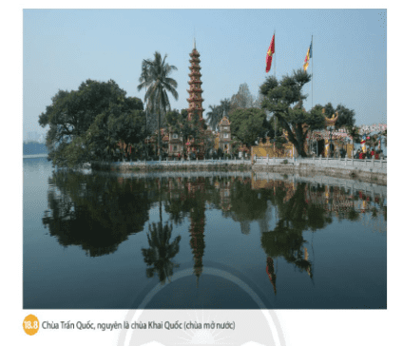  + GV yêu cầu HS quan sát Hình 18.8: Chùa Trần Quốc, nguyên là chùa Khai quốc (mở nước). Ngôi chùa được xây dựng từ thời Tiền Lý với tên là chùa Khai Quốc. Thời Lê trung hưng, do sạt lở nên người ta đã cho dời ngôi chùa từ bên bờ sông Hồng vào phía trong đê Yên Phụ, khu gò đất Kim Ngưu. Đến đời vua Lê Huy Tông, chùa mới đổi tên thành chùa Trấn Quốc với ý nghĩa là nơi giúp nhân dân xua tan đi thiên tai, đem lại cuộc sống bình yên cho dân tộc. Chùa là một biểu tượng của văn hoá Phật giáo và cũng là điểm tham quan nổi tiếng của du khách trong và ngoài nước mỗi khi đến Hà Nội hiện nay.  - GV chia HS thành các nhóm, yêu cầu HS thảo luận, trả lời câu hỏi vào Phiếu học tập số 1: Cuộc khởi nghĩa Lý Bí mùa xuân năm 542 so với khởi nghĩa của Hai Bà Trưng có điểm gì giống và khác nhau?  - GV mở rộng kiến thức: Những đóng góp của Lý Bí và “những điều đầu tiên”:  + Người Việt Nam đầu tiên tự xưng là hoàng đế.  + Người Việt Nam đầu tiên quyết định phế bỏ niên hiệu của phong kiến phương Bắc để đặt niên hiệu riêng là Thiên Đức.  + Người đầu tiên trong lịch sử Việt Nam nhận ra vị trí trung tâm của vùng ngã ba sông Tô Lịch để đóng đô.  Bước 2: HS thực hiện nhiệm vụ học tập  - GV hướng dẫn, HS đọc sgk và thực hiện yêu cầu.  - GV theo dõi, hỗ trợ HS nếu cần thiết.  Bước 3: Báo cáo kết quả hoạt động và thảo luận  - GV gọi HS, nhóm trả lời câu hỏi.  - GV gọi HS, nhóm khác nhận xét, bổ sung.  Bước 4: Đánh giá kết quả, thực hiện nhiệm vụ học tập  - GV đánh giá, nhận xét, chuẩn kiến thức, chuyển sang nội dung mới. | 3. Khởi nghĩa Lý Bí và nước Vạn Xuân (năm 542-602)  - Diễn biến cuộc khởi nghĩa Lý Bí:  + Mùa xuân năm 542, Lý Bí lãnh đạo nhân dân khởi nghĩa, đánh đuổi Tiêu Tư, chiếm giữ thành Long Biên (Bắc Ninh), làm chủ Giao Châu. Nhà Lương đã hai lần huy động quân sang đàn áp nhưng đều thất bại nặng nề.  + Mùa xuân năm 544, khởi nghĩa thắng lợi. Lý Bí lên ngôi vua, hiệu là Lý Nam Đế. Ông đặt tên nước là Vạn Xuân, đóng đô ở vùng cửa sông Tô Lịch (Hà Nội), cho xây điện Vạn Thọ và chùa Khai Quốc, cho đúc tiền riêng.  + Tháng 5 - 545, Nhà Lương cử quân xâm lược Vạn Xuân. Lý Nam Đế trao quyền chỉ huy kháng chiến cho Triệu Quang Phục, một vị tướng trẻ tài ba. Triệu Quang Phục đưa quân về đầm Dạ Trạch (Khoái Châu, Hưng Yên), xây đựng căn cử và tiếp tục lãnh đạo nhân dân kháng chiến.  + Năm 550, sau khi đánh bại quân Lương, Triệu Quang Phục xưng vương (Triệu Việt Vương).  + Năm 602, nhà Tuỳ đem quân xâm lược, nước Vạn Xuân sụp đổ.  - Sự giống và khác nhau giữa cuộc khởi nghĩa Lý Bí và khởi nghĩa Hai Bà Trưng:  + Giống nhau: Cùng nổ ra vào mùa xuân nhằm chống lại chính quyền đô hộ phương Bắc; cùng giành được thắng lợi ban đầu và thành lập được chính quyền tự chủ một thời gian.  + Khác nhau: Hai Bà Trưng mới xưng vương thì Lý Bí đã xưng đế; Hai Bà Trưng mới xây dựng được chính quyền tự chủ sơ khai thì Lý Bí đã xây dựng quốc hiệu riêng với chính quyền có hai ban văn, võ; Hai Bà Trưng đóng đô ở Mê Linh trong khi Lý Bí dựng kinh đô ở vùng cửa sông Tô Lịch; chính quyền tự chủ Hai Bà Trưng chỉ tồn tại được ba năm trong khi chính quyền của nhà nước Vạn Xuân tồn tại lâu hơn.
Hoạt động 4: Khởi nghĩa Mai Thúc Loan (năm 713-722)
a. Mục tiêu: Thông qua hoạt động, HS nêu được những nét chính về diễn biến khởi nghĩa trên lược đồ; rút ra được ý nghĩa của khởi nghĩa Mai Thúc Loan đối với lịch sử dân tộc.
b. Nội dung: GV trình bày vấn đề; HS lắng nghe, đọc SHS, trả lời câu hỏi và tiếp thu kiến thức.
c. Sản phẩm học tập: HS làm việc cá nhân, thảo luận theo nhóm và trả lời câu hỏi.
d. Tổ chức hoạt động:
HOẠT ĐỘNG CỦA GV - HS | DỰ KIẾN SẢN PHẨM
Bước 1: GV chuyển giao NV học tập  - GV giới thiệu về Mai Thúc Loan: Mai Thúc Loan quê gốc ở làng Mai Phụ (Hà Tĩnh) nhưng lại sinh trưởng ở Nam Đàn, Nghệ An. Lớn lên trong gia đình nghèo khó, Mai Thúc Loan phải làm nghề kiếm củi, đi phu, quanh năm phải phục dịch cho chính quyền đô hộ nhà Đường. Ông có làn da ngăm đen nên sau này người ta còn gọi là Mai Hắc Đế.  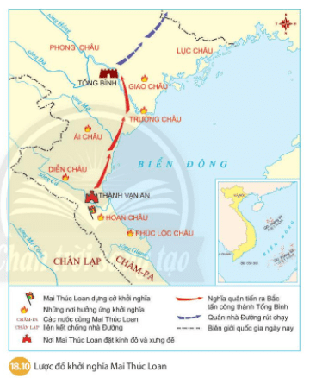  - GV yêu cầu HS đọc thông tin mục IV, quan sát Lược đồ 18.10 SHS trang 93 và trả lời câu hỏi: Trình bày những nét chính của khởi nghĩa Mai Thúc Loan.  - GV chia HS làm cách nhóm, yêu cầu HS thảo luận và trả lời câu hỏi vào Phiếu học tập số 2: Em hãy so sánh khởi nghĩa của Mai Thúc Loan với các cuộc khởi nghĩa của Hai Bà Trưng và Lý Bí trước đó về phạm vi, quy mô và thời gian tồn tại.  - GV mở rộng kiến thức:  + Thành quả của cuộc khởi nghĩa: giành được quyền tự chủ trong 10 năm, xưng đế, xây thành Vạn An làm quốc đô.  + Nằm trong chuỗi các cuộc đấu tranh giành độc lập thời Đường, khiến chính quyền đô hộ nhà Đường suy yếu, cổ vũ cho các cuộc đấu tranh về sau (khởi nghĩa Phùng Hưng, Khúc Thừa Dụ....) tiến tới giành đôc lập.  + Ý nghĩa, sức sống của khởi nghĩa Mai Thúc Loan đối với đời sống văn hoá - nghệ thuật nói riêng và lịch sử dân tộc nói chung. Ví dụ: Năm 2015, vở cải lương Mai Hắc Đế đã được dàn dựng và công chiếu nhằm tái hiện về cuộc đời của Mai Thúc Loan và cuộc khởi nghĩa Hoan Châu với những thông điệp ý nghĩa gắn với chủ quyền dân tộc. Những cuộc hội thảo khoa học cấp quốc gia đã được tổ chức như những thông điệp khẳng định ý nghĩa to lớn của cuộc khởi nghĩa.  Bước 2: HS thực hiện nhiệm vụ học tập  - GV hướng dẫn, HS đọc sgk và thực hiện yêu cầu.  - GV theo dõi, hỗ trợ HS nếu cần thiết.  Bước 3: Báo cáo kết quả hoạt động và thảo luận  - GV gọi HS, nhóm trả lời câu hỏi.  - GV gọi HS, nhóm khác nhận xét, bổ sung.  Bước 4: Đánh giá kết quả, thực hiện nhiệm vụ học tập  - GV đánh giá, nhận xét, chuẩn kiến thức, chuyển sang nội dung mới. | 4. Khởi nghĩa Mai Thúc Loan (năm 713-722)  - Những nét chính của khởi nghĩa Mai Thúc Loan:  + Dưới ách thống trị tàn bạo của nhà Đường, năm 713, nhân dân Hoan Châu (Nghệ An, Hà Tĩnh) vùng lên khởi nghĩa dưới sự lãnh đạo của Mai Thúc Loan.  + Từ Hoan Chảu, khởi nghĩa lan rộng ra khắp các châu, huyện.  + Mai Thúc Loạn chọn vùng Sa Nam (Nam Đàn, Nghệ An) để xây thành Vạn An. Ông xưng đế, nhân dân thường gọi là Mai Hắc Đế.  + Từ thành Vạn An, nghĩa quân tiến ra Bắc, đánh chiếm thành Tống Bình (Hà Nội ngày nay).  + Năm 722, nhà Đường phải 10 vạn quân sang đàn áp, khởi nghĩa bị dập tắt.  + Khởi nghia Mai Thúc Loạn đã giành và giữ chính quyền độc lập trong gần 10 năm (713 - 722).  - So sánh khởi nghĩa của Mai Thúc Loan với các cuộc khởi nghĩa của Hai Bà Trưng và Lý Bí trước đó:  + Giống nhau: đều là những cuộc khởi nghĩa lớn có quy mô vượt ra phạm vi một địa phương cụ thể, thành lập được chính quyền tự chủ trong một thời gian.  + Khác nhau: Khởi nghĩa Mai Thúc Loan giành chính quyển trong 10 năm, Hai Bà Trưng trong 3 năm, Lý Bí trong 58 năm; phạm vi và quy mô khởi nghĩa Mai Thúc Loan rộng lớn hơn, thu hút cả sự hưởng ứng của nhân dân Chăm-pa và Chân Lạp.
Hoạt động 5: Khởi nghĩa Phùng Hưng
a. Mục tiêu: Thông qua hoạt động, HS nêu được nguyên nhân, ý nghĩa của cuộc khởi nghĩa Phùng Hưng.
b. Nội dung: GV trình bày vấn đề; HS lắng nghe, đọc SHS, trả lời câu hỏi và tiếp thu kiến thức.
c. Sản phẩm học tập: HS làm việc cá nhân và trả lời câu hỏi.
d. Tổ chức hoạt động:
HOẠT ĐỘNG CỦA GV - HS | DỰ KIẾN SẢN PHẨM
Bước 1: GV chuyển giao NV học tập  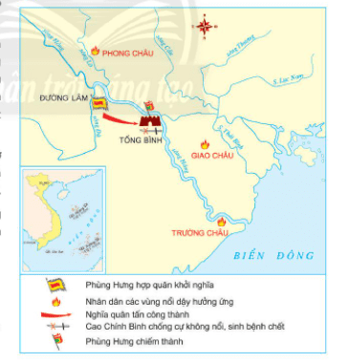  - GV giới thiệu về nhân vật Phùng Hưng: Phùng Hưng là con nhà hào phú, sức khoẻ phi thường, có thể vật trâu, đánh hổ. Hiện nay, về quê hương của Phùng Hưng ở Đường Lâm vẫn còn có ý kiến chưa thống nhất. Đa số ý kiến vẫn mặc định Đường Lâm thuộc Sơn Tây ngày nay.  - GV yêu cầu HS đọc thông tin mục V và quan sát Lược đồ 18.12, hãy tóm tắt lại những diễn biến chính của cuộc khởi nghĩa Phùng Hưng.  - GV giới thiệu kiến thức: Cuộc khởi nghĩa đã giành được quyền tự trị trong vòng 9 năm thì bị đàn áp. Tuy vậy, cuộc khởi nghĩa tiếp tục khẳng định quyết tâm giành lại độc lập, tự chủ của người Việt, mở đường cho những thắng lợi to lớn về sau.  Bước 2: HS thực hiện nhiệm vụ học tập  - GV hướng dẫn, HS đọc sgk và thực hiện yêu cầu.  - GV theo dõi, hỗ trợ HS nếu cần thiết.  Bước 3: Báo cáo kết quả hoạt động và thảo luận  - GV gọi HS trả lời câu hỏi.  - GV gọi HS khác nhận xét, bổ sung.  Bước 4: Đánh giá kết quả, thực hiện nhiệm vụ học tập  - GV đánh giá, nhận xét, chuẩn kiến thức. | 5. Khởi nghĩa Phùng Hưng  - Những diễn biến chính của cuộc khởi nghĩa Phùng Hưng:  + Khoảng cuối thế kỉ VIII, ở làng Đường Lâm (Sơn Tây, Hà Nội), Phùng Hưng đã hợp quân khởi nghĩa và nhanh chóng làm chủ vùng Đường Lâm.  + Được nhân dân các vùng xung quanh hưởng ứng, Phùng Hưng chiếm được thành Tống Bình, tổ chức việc cai trị.  + Khi Phùng Hưng qua đời, con trai ông là Phùng An lên nối nghiệp cha. Sau đó, nhà Đường đem quân sang đàn áp, dập tắt cuộc khởi nghĩa.
C. HOẠT ĐỘNG LUYỆN TẬP
a. Mục tiêu: Củng cố lại kiến thức đã học thông qua dạng câu hỏi lý thuyết .
b. Nội dung: HS sử dụng SHS, kiến thức đã học, GV hướng dẫn (nếu cần thiết) để trả lời câu hỏi.
c. Sản phẩm học tập: Câu trả lời của HS.
d. Tổ chức thực hiện:
- GV yêu cầu HS trả lời câu hỏi 3 phần Luyện tập SHS trang 95: Em hãy hoàn thành bảng thống kê những sự kiện chính của cuộc khởi nghĩa Lý Bí và nước Vạn Xuân theo mẫu.
- HS tiếp nhận nhiệm vụ, đưa ra câu trả lời:
Thời gian | Sự kiện
Mùa xuân năm 542 | Lý Bí lãnh đạo nhân dân khởi nghĩa, đánh đuổi Tiêu Tư, chiếm giữ thành Long Biên (Bắc Ninh), làm chủ Giao Châu
Mùa xuân năm 544 | Khởi nghĩa thắng lợi. Lý Bí lên ngôi vua, hiệu là Lý Nam Đế, đặt tên nước là Vạn Xuân
Tháng 5 - 545 | Nhà Lương cử quân xâm lược Vạn Xuân. Sau đó, Lý Nam Đế trao quyền chỉ huy kháng chiến cho Triệu Quang Phục
Năm 550 | Sau khi đánh bại quân Lương, Triệu Quang Phục xưng vương Triệu Việt Vương
Năm 602 | Nhà Tuỳ đem quân xâm lược, nước Vạn Xuân sụp đổ
- GV nhận xét, chuẩn kiến thức.
D. HOẠT ĐỘNG VẬN DỤNG
a. Mục tiêu: Củng cố lại kiến thức đã học thông qua dạng câu hỏi thực hành.
b. Nội dung: HS sử dụng SHS, kiến thức đã học, kiến thức và hiểu biết thực tế, GV hướng dẫn (nếu cần thiết) để trả lời câu hỏi.
c. Sản phẩm học tập: Câu trả lời của HS.
d. Tổ chức thực hiện:
- GV yêu cầu HS trả lời câu hỏi 4 phần Vận dụng SHS trang 95: Giả sử em đang học trong một ngôi trưởng mang tên một trong những vị anh hùng chồng Bắc thuộc, hãy viết thư cho một người bạn để kể về câu chuyện của vị anh hùng đó.
- HS tiếp nhận nhiệm vụ, đưa ra câu trả lời: HS cần nêu được một số điểm chính về vị anh hùng như sau: Tên, những đóng góp chính mà người anh hùng để lại cho lịch sử dân tộc, ý nghĩa và bài học kinh nghiệm.
- GV nhận xét, chuẩn kiến thức.
IV. Kế hoạch đánh giá
Hình thức đánh giá | Phương pháp đánh giá | Công cụ đánh giá | Ghi chú
Đánh giá thường xuyên (GV đánh giá HS,  HS đánh giá HS) | - Vấn đáp.  - Kiểm tra viết, kiểm tra thực hành. | - Các loại câu hỏi vấn đáp.  - Phiếu học tập.
V. Hồ sơ học tập (Đính kèm Phiếu học tập số 1, Đính kèm Phiếu học tập số 2 ).
Phiếu học tập số 1
Trường THCS:....
Lớp:......
PHIẾU HỌC TẬP
Nhóm…:
Câu hỏi: Cuộc khởi nghĩa Lý Bí mùa xuân năm 542 so với khởi nghĩa của Hai Bà Trưng có điểm gì giống và khác nhau?
Trả lời:
………………………………………………………………………………………………………………………………………………………………………………………………………………………………………………………………………………………………………………………………………………………………………………………………………………………………………………………………………………………………………………………………
Phiếu học tập số 2
Trường THCS:....
Lớp:......
PHIẾU HỌC TẬP
Nhóm…:
Câu hỏi: Em hãy so sánh khởi nghĩa của Mai Thúc Loan với các cuộc khởi nghĩa của Hai Bà Trưng và Lý Bí trước đó về phạm vi, quy mô và thời gian tồn tại.
Trả lời:
…………………………………………………………………………………………………………………………………………………………………………………………………………………………………………………………………………………………………………………………………………………………………………………………………………………………………………
Ngày soạn:…/…/…
Ngày dạy:…/…/…

BÀI 19: BƯỚC NGOẶT LỊCH SỬ ĐẦU THẾ KỈ X
(2 tiết)
I. MỤC TIÊU
1. Mức độ, yêu cầu cần đạt
Thông qua bài học, HS nắm được:
- Những sự kiện dẫn đến bước ngoặt trong công cuộc đấu tranh giành độc lập của dân tộc vào thế kỉ X.
2. Năng lực
- Năng lực chung:
• Năng lực giao tiếp, hợp tác: Trao đổi, thảo luận để thực hiện các nhiệm vụ học tập.
• Năng lực giải quyết vấn đề và sáng tạo: Sử dụng các kiến thức đã học ứng dụng vào thực tế, tìm tòi, phát hiện giải quyết các nhiệm vụ trong cuộc sống.
- Năng lực riêng:
• Trình bày được những nét chính về các cuộc vận động giành quyền tự chủ của nhân dân ta dưới sự lãnh đạo của họ Khúc và họ Dương.
• Mô tả được những nét chính của trận chiến Bạch Đằng lịch sử năm 938 và những điểm độc đáo trong tổ chức đánh giặc của Ngô Quyền.
• Nêu được ý nghĩa lịch sử của chiến thắng Bạch Đằng năm 938.
3. Phẩm chất
- Bồi dưỡng lòng yêu nước, tự hào dân tộc và ý chí căm thù giặc ngoại xâm.
II. THIẾT BỊ DẠY HỌC VÀ HỌC LIỆU
1. Đối với giáo viên
- Giáo án, SGV, SHS Lịch sử và Địa lí 6.
- Lược đồ về các cuộc khởi nghĩa.
- Máy tính, máy chiếu (nếu có).
2. Đối với học sinh
- SHS Lịch sử và Địa lí 6.
- Tranh ảnh, tư liệu sưu tầm liên quan đến bài học (nếu có) và dụng cụ học tập theo yêu cầu của GV.
III. TIẾN TRÌNH DẠY HỌC
A. HOẠT ĐỘNG KHỞI ĐỘNG
a. Mục tiêu: Tạo tâm thế hứng thú cho học sinh và từng bước làm quen bài học.
b. Nội dung: GV trình bày vấn đề, HS trả lời câu hỏi.
c. Sản phẩm học tập: HS lắng nghe và tiếp thu kiến thức.
d. Tổ chức thực hiện:
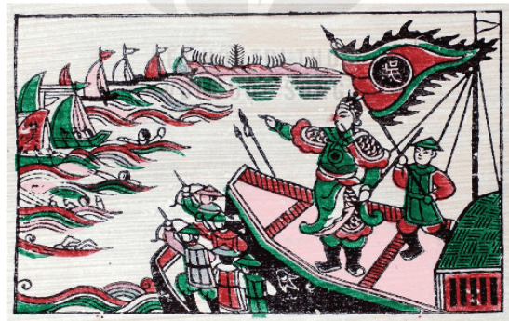
- GV trình chiếu cho HS quan sát hình ảnh và yêu cầu HS trả lời câu hỏi: Mùa xuân năm 40 từng vang lên lời thề bất hủ của Hai Bà Trưng: “Một xin rửa sạch nước thù; Hai xin đem lại nghiệp xưa họ Hùng”. Nhưng trong khoảng gần 900 năm, từ Hai Bà Trưng, Bà Triệu đến Lý Bí, Mai Thúc Loan,... đều chưa thực hiện được trọn vẹn lời thề. Nhìn vào bức tranh, em có biết cuối cùng ai là người đã hoàn thành trọn vẹn được ước nguyện độc lập thiêng liêng ấy và chiến thắng đó mang tên gì không?
- HS tiếp nhận nhiệm vụ, trả lời câu hỏi (HS có thể trả lời được hoặc không trả lời được): Ngô Quyền với trận chiến Bạch Đằng đã hoàn thành được trọn vẹn ước nguyện độc lập thiêng của Hai Bà Trưng, Bà Triệu đến Lý Bí, Mai Thúc Loan và của toàn dân tộc.
- GV đặt vấn đề: Những cuộc khởi nghĩa từ Hai Bà Trưng đến Phùng Hưng lần lượt nổ ra và thất bại nhưng khát khao giành độc lập của nhân dân ta vẫn rực cháy suốt ngàn năm Bắc thuộc. Đầu thế kỉ X, một bước ngoặt lịch sử quan trọng đã xảy ra, biến khát khao thiêng liêng đó của dân tộc trở thành hiện thực. Để tìm hiểu rõ hơn về bước ngoặt lịch sử quan trọng này, chúng ta sẽ cùng tìm hiểu trong bài học ngày hôm nay - Bài 19: Bước ngoặt lịch sử đầu thế kỉ X.
B. HOẠT ĐỘNG HÌNH THÀNH KIẾN THỨC
Hoạt động 1: Cuộc đấu tranh giành quyền tự chủ của họ Khúc, họ Dương
a. Mục tiêu: Thông qua hoạt động, HS nêu được những việc làm của Khúc Thừa Dụ và Khúc Hạo để gây dựng nền tự chủ; trình bày được diễn biến, kết quả của cuộc kháng chiến.
b. Nội dung: GV trình bày vấn đề; HS lắng nghe, đọc SHS, trả lời câu hỏi và tiếp thu kiến thức.
c. Sản phẩm học tập: HS làm việc cá nhân, thảo luận theo cặp và trả lời câu hỏi.
d. Tổ chức hoạt động:
HOẠT ĐỘNG CỦA GV - HS | DỰ KIẾN SẢN PHẨM
Bước 1: GV chuyển giao NV học tập  - GV giới thiệu kiến thức: Từ cuối thế kỉ IX, nhà Đường suy yếu. Nhân cơ hội đó, Khúc Thừa Dụ, một hào trưởng ở Hải Dương ngày nay đã đánh chiếm thành Đại La và tự xưng Tiết độ sứ, xây dựng một chính quyền tự chủ. Năm 906, nhà Đường buộc phải phong chức Tiết độ sứ cho Khúc Thừa Dụ.  - GV yêu cầu HS đọc thông tin mục I.1 SHS trang 96 và trả lời câu hỏi: Việc nhà Đường công nhận chức Tiết độ sứ cho Khúc Thừa Dụ thể hiện điều gì?  - GV giới thiệu kiến thức: Năm 907, Khúc Thừa Dụ mất, con trai là Khúc Hạo lên thay. Trong 10 năm (907-917), chính quyến Khúc Hạo đã tiến hành nhiều cải cách tiến bộ.  - GV yêu cầu HS quan sát Sơ đồ 19.1 SHS trang 96 và trả lời câu hỏi:  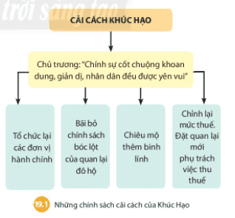  + Hãy cho biết những việc làm của Khúc Thừa Dụ và Khúc Hạo để xây dựng nền tự chủ cho dân tộc?  + Theo em, những việc làm của cha con Khúc Thừa Dụ có ý nghĩa như thế nào?  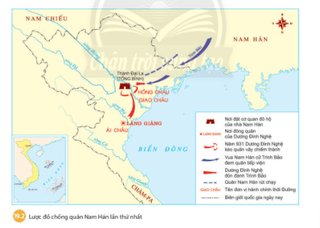  - GV giới thiệu kiến thức: Phong kiến phương Bắc tuy đã suy yếu nhưng vẫn chưa từ bỏ ý định thống trị nước ta. Do vậy, nhà Nam Hán vẫn tiến sang đánh nước ta vào mùa thu năm 930. Dương Đình Nghệ - một vị tướng của Khúc Hạo, lãnh đạo nhân dân ta tiếp tục đấu tranh chống Nam Hán.  - GV yêu cầu HS đọc thông tin mục I.2 và quan sát Lược đồ 19.2 SHS trang 97, trả lời câu hỏi: Trình bày những điểm chính về diễn biến và kết quả chống quân Nam Hán do Dương Đình Nghệ lãnh đạo.  - GV mở rộng kiến thức: về ý nghĩa của cuộc kháng chiến chống quân Nam Hán - thời gian rất gần chỉ trong vòng 10 năm Dương Đình Nghệ đã khôi phục và củng cố tiếp nền tự chủ bắt đầu từ Khúc Thừa Dụ.  Bước 2: HS thực hiện nhiệm vụ học tập  - GV hướng dẫn, HS đọc sgk và thực hiện yêu cầu.  - GV theo dõi, hỗ trợ HS nếu cần thiết.  Bước 3: Báo cáo kết quả hoạt động và thảo luận  - GV gọi HS trả lời câu hỏi.  - GV gọi HS khác nhận xét, bổ sung.  Bước 4: Đánh giá kết quả, thực hiện nhiệm vụ học tập  - GV đánh giá, nhận xét, chuẩn kiến thức, chuyển sang nội dung mới. | 1. Cuộc đấu tranh giành quyền tự chủ của họ Khúc, họ Dương  a. Họ Khúc xây dựng nền tự chủ  - Việc nhà Đường công nhận chức Tiết độ sứ cho Khúc Thừa Dụ thể hiện:  + Nhà Đường suy yếu.  + Khúc Thừa Dụ thực hiện một cuộc cướp chính quyền một cách khéo léo, đẩy nhà Đường vào thế đã rồi - buộc phải công nhận chính quyền tự chủ của người Việt.  - Những việc làm của Khúc Thừa Dụ và Khúc Hạo để xây dựng nền tự chủ cho dân tộc:  + Tổ chức lại các đơn vị hành chính.  + Bãi bỏ chính sách bóc lột của quan lại đô hộ.  + Chiêu mộ thêm binh lính.  + Chỉnh lại mức thuế. Đặt quan lại mới phụ trách việc thu thuế.  - Những việc làm của cha con Khúc Thừa Dụ có ý nghĩa: xây dựng chính quyền tự chủ, độc lập với phong kiến phương Bắc cho người Việt, chính quyền của riêng người Việt - do người Việt nắm giữ.  b. Dương Đình Nghệ chống quân Nam Hán, củng cố nền tự chủ  - Diễn biến chính cuộc chống quân Nam Hán do Dương Đình Nghệ lãnh đạo:  + Từ làng Giàng (Thiệu Dương, Thanh Hoá), Dương Đình Nghệ xây dựng lực lượng ngày càng lớn mạnh.  + Năm 931, ông đem quân ra tấn công thành Đại La. Quân Nam Hán lo sợ, vội cho người về nước xin viện binh.  + Viện binh chưa đến nơi thì đội quân của Dương Đình Nghệ đã chiếm được Đại La và chủ động đón đánh quân tiếp viện.  + Quân Nam Hán đại bại, chủ tướng Trình Bảo bị chém đầu.  - Kết quả cuộc chống quân Nam Hán do Dương Đình Nghệ lãnh đạo: Sau khi đánh tan quân Nam Hán, Dương Đình Nghệ tự xưng là Tiết độ sứ, khôi phục nền tự chủ.
Hoạt động 2: Ngô Quyền và chiến thắng Bạch Đằng năm 938
a. Mục tiêu: Thông qua hoạt động, HS chỉ ra được những hoạt động chuẩn bị đánh giặc của Ngô Quyền; trình bày được diễn biến trận chiến trên sông Bạch Đằng trên lược đồ; rút ra được những điểm độc đáo trong cách tổ chức đánh giặc của Ngô Quyền qua trận thủy chiến trên sông Bạch Đằng; ý nghĩa của chiến thằng Bạch Đằng năm 938.
b. Nội dung: GV trình bày vấn đề; HS lắng nghe, đọc SHS, trả lời câu hỏi và tiếp thu kiến thức.
c. Sản phẩm học tập: HS làm việc cá nhân, thảo luận theo nhóm và trả lời câu hỏi.
d. Tổ chức hoạt động:
HOẠT ĐỘNG CỦA GV - HS | DỰ KIẾN SẢN PHẨM
Bước 1: GV chuyển giao NV học tập  - GV giới thiệu về Ngô Quyền: Ngô Quyền (898-944), người Đường Lâm, Sơn Tây, Hà Nội, cùng làng với Phùng Hưng. Đại Việt Sử Kí Toàn Thư cho biết Ngô Quyền là người “khôi ngô, mắt sáng như chớp, dáng đi thong thả như hổ, có trí dũng, sức có thể nâng được vạc; làm nha tướng của Dương Đình Nghệ, được Dương Đình Nghệ gả con gái và cho quyền quản Ái Châu”.  - GV yêu cầu HS đọc thông tin mục II SHS trang 98-99 và trả lời câu hỏi:  + Ngô Quyền kéo quân ra Bắc để làm gì?  + Mục đích xâm lược lần thứ hai của quân Nam Hán là gì?  + Ngô Quyền đã chuẩn bị kế hoạch cho trận thủy chiến chặn giặc như thế nào?  + Theo em, trận địa cọc Bạch Đằng sẽ gây khó khăn gì cho quân giặc?  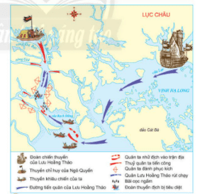  - GV yêu cầu HS quan sát Lược đồ 19.4, hãy thuật lại ngắn gọn diễn biến trận chiến trên sông Bạch Đăng năm 938.  - GV chia HS làm các nhóm, yêu cầu HS thảo luận và trả lời câu hỏi vào Phiếu học tập số 1:  + Theo em, nét độc đáo trong cách tổ chức đánh giặc của Ngô Quyên thể hiện ở những điểm nào?  + Nêu ý nghĩa của chiến thắng Bạch Đằng đối với lịch sử dân tộc?  Bước 2: HS thực hiện nhiệm vụ học tập  - GV hướng dẫn, HS đọc sgk và thực hiện yêu cầu.  - GV theo dõi, hỗ trợ HS nếu cần thiết.  Bước 3: Báo cáo kết quả hoạt động và thảo luận  - GV gọi HS trả lời câu hỏi.  - GV gọi HS khác nhận xét, bổ sung.  Bước 4: Đánh giá kết quả, thực hiện nhiệm vụ học tập  - GV đánh giá, nhận xét, chuẩn kiến thức. | 2. Ngô Quyền và chiến thắng Bạch Đằng năm 938  - Ngô Quyền kéo quân ra Bắc để trị tội kẻ phản nghịch Kiều Công Tiễn.  - Mục đích xâm lược lần thứ hai của quân Nam Hán: mưu đồ trả thù lần thất bại trước đó và dã tâm bành trướng, mở rộng lãnh thổ của nhà Nam Hán.  - Ngô Quyền đã chuẩn bị kế hoạch cho trận thủy chiến chặn giặc: sai người đem cọc vạt nhọn đầu bịt sắt đóng ngầm trước ở cửa biển, thuyền của bọn chúng theo nước triều lên vào trong hàng cọc thì sau đó ta dễ bề chế ngự, không cho chiếc nào ra thoát.  - Trận địa cọc Bạch Đằng sẽ gây khó khăn cho quân giặc: quân Nam Hán sẽ bị động, bất ngờ, không kịp trở tay.  - Diễn biến trận chiến trên sông Bạch Đăng năm 938:  + Cuối năm 938, đoàn thuyền chiến do Lưu Hoằng Tháo chỉ huy tiến vào cửa sông Bạch Đằng. Nhân lúc thuỷ triểu lên, Ngô Quyền cho thuyền nhỏ ra khiêu chiến, nhử quân giặc tiến sâu vào cửa sông.  + Lưu Hoằng Tháo cho quân đuổi theo, vượt qua bãi cọc ngầm.  + Đợi khi thuỷ triều rút, Ngô Quyền hạ lệnh tấn công.  + Quân giặc thua và phải rút ra biển, thuyền va vào cọc nhọn. Ta đem thuyền ra đánh, quân giặc hoảng loạn nhảy xuống sông. Lưu Hoằng Tháo tử trận.  - Nét độc đáo trong cách tổ chức đánh giặc của Ngô Quyên thể hiện điểm:  + Ngô Quyền đã phân tích được thế mạnh yếu của quân giặc: quân đông, có lợi thế về chiến thuyền; thế yếu của quân Nam Hán lại là tiến quân đến bằng đường biển nhưng không nắm vững địa hình cụ thể, kéo quân từ xa đến mệt mỏi lại mất nội ứng do Kiều Công Tiễn đã bị giết.  + Chủ động bày trận địa phục kích, biết lợi dụng lợi thế của sông Bạch Đằng để tổ chức thủy chiến.  -Ý nghĩa của chiến thắng Bạch Đằng đối với lịch sử dân tộc:  + Đánh bại hoàn toàn ý chí xâm lược của nhà Nam Hán.  + Thể hiện ý chí quyết tâm đấu tranh chống xâm lược của dân tộc ta.  + Bảo vệ vững chắc nền độc lập dân tộc và mở ra thời đại độc lập đối với dân tộc ta.  + Đánh dấu sự trưởng thành của dân tộc và kết thúc hoàn toàn thời kì đấu tranh giành lại độc lập hàng chục thế kỉ, đưa dân tộc ta bước sang một kỉ nguyên mới.
C. HOẠT ĐỘNG LUYỆN TẬP
a. Mục tiêu: Củng cố lại kiến thức đã học thông qua dạng câu hỏi lý thuyết .
b. Nội dung: HS sử dụng SHS, kiến thức đã học, GV hướng dẫn (nếu cần thiết) để trả lời câu hỏi.
c. Sản phẩm học tập: Câu trả lời của HS.
d. Tổ chức thực hiện:
- GV yêu cầu HS trả lời câu hỏi 1 phần Luyện tập SHS trang 99: Điền sự kiện vào các mốc thời gian trong sơ đồ bên dưới. Tại sao những sự kiện đó lại tạo nên bước ngoặt lịch sử đầu thế kỉ X?

- HS tiếp nhận nhiệm vụ, đưa ra câu trả lời:
+ Điền sự kiện vào các mốc thời gian trong sơ đồ
• Năm 905, Khúc Thừa Dụ tự xưng Tiết độ sứ.
• Năm 907, Khúc Thừa Dụ mất, con trai là Khúc Hạo lên thay.
• Năm 931, Dương Đình Nghệ tập hợp lực lượng, đem quân ra tấn công thành Tống Bình.
• Năm 938, chiến thắng Bạch Đằng.
+ Những sự kiện này tạo nên bước ngoặc lịch sử đầu thế kỉ X vì nó chấm dứt thời Bắc thuộc, mở ra một thời kì mới trong lịch sử dân tộc ta - thời kì độc lập, tự chủ lâu dài.
- GV nhận xét, chuẩn kiến thức.
D. HOẠT ĐỘNG VẬN DỤNG
a. Mục tiêu: Củng cố lại kiến thức đã học thông qua dạng câu hỏi thực hành.
b. Nội dung: HS sử dụng SHS, kiến thức đã học, kiến thức và hiểu biết thực tế, GV hướng dẫn (nếu cần thiết) để trả lời câu hỏi.
c. Sản phẩm học tập: Câu trả lời của HS.
d. Tổ chức thực hiện:
- GV yêu cầu HS trả lời câu hỏi 2 phần Vận dụng SHS trang 99: Em hãy tra cứu thông tin để biết hiện nay có những con đường, trường học, Làng xã hay di tích lịch sử nào mang tên các vị anh hùng dân tộc trong thời Bắc thuộc ở nơi em đang sinh sống.
- HS tiếp nhận nhiệm vụ, đưa ra câu trả lời: HS dựa vào từng địa phương nơi mình sinh sống để trả lời câu hỏi.
- GV nhận xét, chuẩn kiến thức.
IV. Kế hoạch đánh giá
Hình thức đánh giá | Phương pháp đánh giá | Công cụ đánh giá | Ghi chú
Đánh giá thường xuyên (GV đánh giá HS,  HS đánh giá HS) | - Vấn đáp.  - Kiểm tra viết, kiểm tra thực hành. | - Các loại câu hỏi vấn đáp.  - Phiếu học tập.
V. Hồ sơ học tập (Đính kèm Phiếu học tập số 1).
Phiếu học tập số 1
Trường THCS:....
Lớp:......
PHIẾU HỌC TẬP
Nhóm…:
Câu hỏi:
- Theo em, nét độc đáo trong cách tổ chức đánh giặc của Ngô Quyên thể hiện ở những điểm nào?
- Nêu ý nghĩa của chiến thắng Bạch Đằng đối với lịch sử dân tộc?
Trả lời:
……………………………………………………………………………………………………………………………………………………………………………………………………………………………………………………………………………………………………………………………………………………………………………………………………………………………………………………………………………………………………………………………………………………………………………………………………………………………………………………………………………………………………………………………………………………………………………………………………………………………………………………………………………………………………………………………………………………………………………………………………………………………………………………………………………………………………………………………………………………………………………………………………………………………………………………………………………………………………………………………………………………………………………………………………………………………………………………………………………………………………………………………………………………………………………………………………………………………………………………………………………………………………………………………………………………………………………………………………………………………………………………………….
Ngày soạn:…/…/…
Ngày dạy:…/…/…

BÀI 20: VƯƠNG QUỐC CHĂM-PA TỪ THẾ KỈ II ĐẾN THẾ KỈ X
(3 tiết)
I. MỤC TIÊU
1. Mức độ, yêu cầu cần đạt
Thông qua bài học, HS nắm được:
- Lịch sử hình thành và phát triển của vương quốc cổ Chăm-pa.
- Những nét đặc sắc về kinh tế, xã hội của cư dân Chăm-pa.
- Một số thành tựu văn hoá của Chăm-pa.
2. Năng lực
- Năng lực chung:
• Năng lực giao tiếp, hợp tác: Trao đổi, thảo luận để thực hiện các nhiệm vụ học tập.
• Năng lực giải quyết vấn đề và sáng tạo: Sử dụng các kiến thức đã học ứng dụng vào thực tế, tìm tòi, phát hiện giải quyết các nhiệm vụ trong cuộc sống.
- Năng lực riêng:
• Mô tả được sự thành lập và quá trình phát triển của vương quốc Chăm-pa.
• Trình bày được những nét chính về kinh tế và tổ chức xã hội của Chăm-pa.
• Nhận biết được một số thành tựu văn hoá của Chăm-pa.
3. Phẩm chất
- Có ý thức trách nhiệm giữ gìn và phát huy những tinh hoa văn hoá Chăm.
- Giáo dục tinh thần tương thân tương ái giữa các cộng đồng người có chung số phận lịch sử và chung lãnh thổ..
II. THIẾT BỊ DẠY HỌC VÀ HỌC LIỆU
1. Đối với giáo viên
- Giáo án, SGV, SHS Lịch sử và Địa lí 6.
- Hình ảnh phóng to liên quan đến bài học.
- Máy tính, máy chiếu (nếu có).
2. Đối với học sinh
- SHS Lịch sử và Địa lí 6.
- Tranh ảnh, tư liệu sưu tầm liên quan đến bài học (nếu có) và dụng cụ học tập theo yêu cầu của GV.
III. TIẾN TRÌNH DẠY HỌC
A. HOẠT ĐỘNG KHỞI ĐỘNG
a. Mục tiêu: Tạo tâm thế hứng thú cho học sinh và từng bước làm quen bài học.
b. Nội dung: GV trình bày vấn đề, HS trả lời câu hỏi.
c. Sản phẩm học tập: HS lắng nghe và tiếp thu kiến thức.
d. Tổ chức thực hiện:
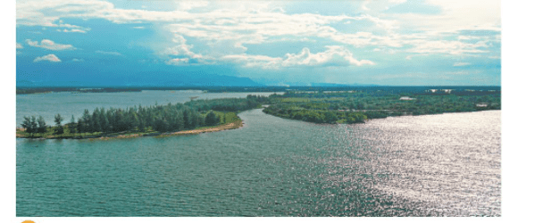
- GV đặt vấn đề: miền Trung đất nước, với đường bờ biển dài, ấm áp, nơi bắt đầu bình minh sớm nhất của Việt Nam. Người dân giỏi nghề đi biển, đánh bắt cá và là nơi có du lịch phát triển với những vũng, vịnh, bờ biển đẹp, ấm áp, quanh năm đầy ắp ánh nắng mặt trời. Trên vùng đất đó, đã từng tồn tại vương quốc cổ Chăm-pa mà những di tích văn hoá vẫn được bảo tồn đến ngày nay, trong đó nổi tiếng nhất là thánh địa Mỹ Sơn và Bảo tàng Chăm Đà Nẵng. Các em hãy quan sát Hình 20.1 dòng sông gắn với quá trình hình thành và phát triển của vương quốc cổ Chăm-pa. Để tìm hiểu kĩ hơn về quá khứ xa xưa của vùng đất miền Trung ngày nay chúng ta cùng vào Bài 20: Vương quốc Chăm-pa từ thế kỉ II đến thế kỉ X.

B. HOẠT ĐỘNG HÌNH THÀNH KIẾN THỨC
Hoạt động 1: Sự ra đời và quá trình phát triển của Vương quốc Chăm-pa
a. Mục tiêu: Thông qua hoạt động, HS nêu được vương quốc Chăm-pa ra đời trong hoàn cảnh nào; quá trình hình thành và phát triển của vương quốc Chăm-pa.
b. Nội dung: GV trình bày vấn đề; HS lắng nghe, đọc SHS, trả lời câu hỏi và tiếp thu kiến thức.
c. Sản phẩm học tập: HS làm việc cá nhân và trả lời câu hỏi.
d. Tổ chức hoạt động:
HOẠT ĐỘNG CỦA GV - HS | DỰ KIẾN SẢN PHẨM
Bước 1: GV chuyển giao NV học tập  - GV giới thiệu kiến thức: Vương quốc Chăm-pa ra đời sau cuộc khởi nghĩa năm 192 ở huyện Tượng Lâm (Quảng Nam, Quảng Ngãi, Bình Định ngày nay) thuộc quận Nhật Nam. Một thủ lĩnh người địa phương tên là Khu Liên đã lãnh đạo nhân dân đánh phá châu thành, giết thứ sử Hán, giành được quyền tự chủ, lập nước với tên gọi ban đầu là Lâm Ấp. Từ thế kỉ VII, tên nước gọi là Chăm-pa.  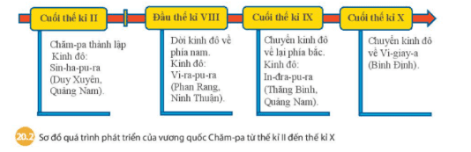  - GV yêu cầu HS đọc thông tin mục I, quan sát Sơ đồ Hình 20.2 trang 101 và trả lời câu hỏi: Em hãy nêu quá trình hình thành và phát triển của vương quốc Chăm-pa.  Bước 2: HS thực hiện nhiệm vụ học tập  - GV hướng dẫn, HS đọc sgk và thực hiện yêu cầu.  - GV theo dõi, hỗ trợ HS nếu cần thiết.  Bước 3: Báo cáo kết quả hoạt động và thảo luận  - GV gọi HS trả lời câu hỏi.  - GV gọi HS khác nhận xét, bổ sung.  Bước 4: Đánh giá kết quả, thực hiện nhiệm vụ học tập  - GV đánh giá, nhận xét, chuẩn kiến thức, chuyển sang nội dung mới. | 1. Sự ra đời và quá trình phát triển của Vương quốc Chăm-pa  - Quá trình hình thành và phát triển của vương quốc Chăm-pa: Từ thế kỉ II đến thế kỉ X, vương quốc Chăm-pa trải qua ba vương triều. Các trung tâm quan trọng của vương quốc gắn với những vùng địa lí khác nhau của miền Trung. Cuối thế kỉ IX, lãnh thổ Chăm-pa mở rộng nhất, bao gồm toàn bộ vùng ven biển, trải dài từ dãy Hoành Sơn (Hà Tĩnh) ở phía bắc đến sông Dinh (Ninh Thuận) ở phía nam.  + Cuối thế kỉ II: Chăm-pa thành lập kinh đô Sin-ha-pu-ra (Duy Xuyên, Quảng Nam).  + Đầu thế kỉ VIII: Dời kinh đô về phía nam. Kinh đô: Vi-ra-pu-ra (Phan Rang, Ninh Thuận).  + Cuối thế kỉ IX: Chuyển kinh đô lại phía Bắc. Kinh đô In-đra-pu-ra (Thăng Bình, Quảng Nam).  + Cuối thế kỉ X: Chuyển kinh đô về Vi-giay-a (Bình Định).
Hoạt động 2: Kinh tế và tổ chức xã hội
a. Mục tiêu: Thông qua hoạt động, HS nêu được hoạt động kinh tế chủ yếu của cư dân Chăm-pa là sản xuất nông nghiệp, có nhiều loại khoáng sản, trao đổi sản vật với thuyền buôn nước ngoài; sự đa dạng của nhiều ngành nghề đã tạo nên một xã hội với nhiều tầng lớp khác nhau từ quý tộc đến thường dân.
b. Nội dung: GV trình bày vấn đề; HS lắng nghe, đọc SHS, trả lời câu hỏi và tiếp thu kiến thức.
c. Sản phẩm học tập: HS làm việc cá nhân, thảo luận theo nhóm và trả lời câu hỏi.
d. Tổ chức hoạt động:
HOẠT ĐỘNG CỦA GV - HS | DỰ KIẾN SẢN PHẨM
Bước 1: GV chuyển giao NV học tập  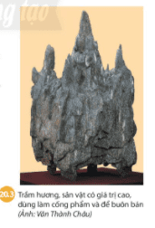  - GV giới thiệu, mở rộng kiến thức về điều kiện tự nhiên của Vương quốc Chăm-pa: là dải đất dài và hẹp, khí hậu khô nóng, ít mưa, đất đai không màu mỡ nhưng lại có bờ biển dài với nhiều vịnh kín gió, nhiều rừng nhiệt đới.  - GV yêu cầu HS đọc thông tin mục II, quan sát Hình 20.3 SHS trang 101, trả lời câu hỏi: Nêu những hoạt động kinh tế của cư dân Chăm-pa.  - GV chia HS 2 nhóm, thảo luận và trả lời câu hỏi vào Phiếu học tập số 1:  + So sánh hoạt động kinh tế của cứ dân Chăm-pa và cư dân Văn Lang - Âu Lạc.  + Theo em, câu thành ngữ “xa rừng, nhạt biển” có đúng với hoạt động kinh tế ở Chăm-pa không? Vì sao?  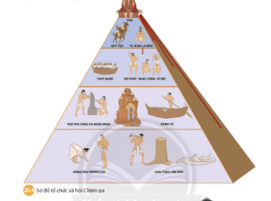  - GV yêu cầu HS quan sát 20.4, em hãy cho biết Chăm-pa có những tầng lớp nào? Mô tả công việc của họ?  - GV mở rộng kiến thức: Các em đã học ở Chương 4 - khi Ấn Độ giáo được người Chăm tiếp nhận, lin-ga trở thành biểu tượng quyền lực nhà vua - người được đồng nhất với một vị thần, gọi là Thần - Vua).  Bước 2: HS thực hiện nhiệm vụ học tập  - GV hướng dẫn, HS đọc sgk và thực hiện yêu cầu.  - GV theo dõi, hỗ trợ HS nếu cần thiết.  Bước 3: Báo cáo kết quả hoạt động và thảo luận  - GV gọi HS, nhóm trả lời câu hỏi.  - GV gọi HS, nhóm khác nhận xét, bổ sung.  Bước 4: Đánh giá kết quả, thực hiện nhiệm vụ học tập  GV đánh giá, nhận xét, chuẩn kiến thức, chuyển sang nội dung mới. | 2. Kinh tế và tổ chức xã hội  a. Kinh tế  - Những hoạt động kinh tế của cư dân Chăm-pa:  + Nông nghiệp: trồng lúa trên nhiều loại ruộng khác nhau ruộng trùng, ruộng cao, ruộng chua mặn,... Họ đã biết sử dụng công cụ lao động bằng sắt và sức kéo của trâu bò.  + Khoáng sản: Chăm-pa nổi tiếng về các loại khoáng sắn như vàng. bạc, hồ phách.  + Lâm sản: nhiều lâm sản quý như ngà voi, sừng tê giác, nối tiếng nhất là trầm hương. Vì vậy, dân cư còn sinh sống bằng nghề khai thác lâm sản.  + Một bộ phận lớn dân cư sống bằng nghề đánh cá và trao đổi sản vật với thuyền buôn đến từ nước ngoài.  - Sự đa đạng trong hoạt động kinh tế của cư đân Chăm-pa đó là sự kết hợp của nghề nông nghiệp trồng lúa, nghề thủ công, nghề đi biển và giao thương hàng hải. Trong khi đó, kinh tế của cư dân Văn Lang - Âu Lạc không đa dạng bằng (nông nghiệp trồng lúa nước kết hợp với trồng rau đậu là chủ yếu).  - Nghề đi biển và giao thương hàng hải là một trong những nét nổi bật của kinh tế Chăm-pa. Điều này cho phép nhận thức rằng câu thành ngữ “xa rừng, nhạt biến” chỉ đúng khi nói về cư dân Việt cổ ở khu vực Bắc Bộ, không đúng với Chăm –pa (Chăm -pa là một thế lực biển hùng mạnh, trung tâm buôn bán quốc tế lớn, kết nối với Trung Hoa, Ấn Độ và các nước Ả Rập). Hơn nữa, cư dân bản địa Chăm -pa công chính là những người đầu tiên góp phần khai phá, xác lập chủ quyền ở vùng biển miền Trung nước ta.  b. Tổ chức xã hội  - Sự đa dạng của nhiều ngành nghề đã tạo nên một xã hội với nhiều tầng lớp khác nhau từ quý tộc đến thường dân. Xã hội Chăm-pa có những tầng lớp:  + Vương công quý tộc: vua, quý tộc triều đình, quý tộc tăng lữ.  + Quân đội, đại diện thuỷ quân thuộc vua.  + Tu sĩ, vũ nữ thuộc quý tộc tăng lữ.  + Tầng lớp thường dân: thợ thủ công, nghệ nhân, ngư dân, nông dân, khai thác lâm sản.
Hoạt động 3: Những thành tựu văn hóa tiêu biểu
a. Mục tiêu: Thông qua hoạt động, HS ghi nhớ được một số thành tựu văn hóa tiêu biểu của văn hóa Chăm-pa trên một số lĩnh vực: chữ viết, tôn giáo, âm nhạc,...
b. Nội dung: GV trình bày vấn đề; HS lắng nghe, đọc SHS, trả lời câu hỏi và tiếp thu kiến thức.
c. Sản phẩm học tập: HS làm việc cá nhân và trả lời câu hỏi.
d. Tổ chức hoạt động:
HOẠT ĐỘNG CỦA GV - HS | DỰ KIẾN SẢN PHẨM
Bước 1: GV chuyển giao NV học tập  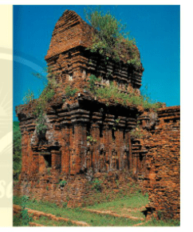  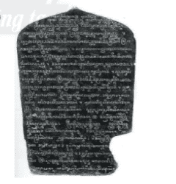  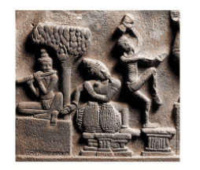  - GV yêu cầu HS đọc thông tin mục III, quan sát Hình 20.5-20.7 và trả lời câu hỏi: Em hãy nêu những thành tựu văn hóa tiêu biểu của cư dân Chăm-pa từ thế kỉ II đến thế kỉ X.  - GV giới thiệu thêm về Thánh địa Mỹ Sơn, kết hợp mục Em có biết SHS trang 103:  + Thánh địa Mỹ Sơn, với hơn 70 đền tháp xây dựng bắt đầu từ giữa thế kỉ VII. Các vua Chăm trước đây chọn Mỹ Sơn để đóng đô có lẽ do tính chất thiêng liêng của vùng đất để tôn thờ thần thánh và cũng do đây là vị trí phòng ngự tốt trong trường hợp kinh đô Trà Kiệu bị đe dọa. Theo văn bia để lại, tiền thân của nó là một ngôi đền làm bằng gỗ từ thế ki thứ IV để thờ thần Di-va Bha-dre-xve-ra. Nhưng đến khoảng cuối thế kỉ VI, một cơn hoả hoạn đã thiêu cháy ngôi đến gỗ. Sau đó vào đầu thế kỉ VI, vua Sam-bhu-vac-man (trị vì từ năm 577 đến năm 629) đã dùng gạch để xây dựng lại ngôi đền còn tồn tại đến ngày nay. Các triều vua sau đó vẫn tiếp tục tu sửa lại các đền tháp cũ và xây dựng các đền tháp mới để thờ các vị thần.  + Mỹ Sơn là khu thánh địa quan trọng nhất của đân tộc Chăm suốt từ cuối thế kỉ IV đến thế kỉ XV. Giá trị của các di tích ở Mỹ Sơn còn được thể hiện qua nghệ thuật điêu khác, chạm nổi trên gạch, trên đá với những hình ảnh sống động về các vị thần, tu sĩ, vũ nữ, hoa lá, muông thú và các vật tế lễ,....  + Với những giá trị lịch sử văn hoá, thấm mĩ, Thánh địa Mỹ Sơn đã được UNESCO bình chọn là Di sản văn hoá thế giới năm 1999.  Bước 2: HS thực hiện nhiệm vụ học tập  - GV hướng dẫn, HS đọc sgk và thực hiện yêu cầu.  - GV theo dõi, hỗ trợ HS nếu cần thiết.  Bước 3: Báo cáo kết quả hoạt động và thảo luận  - GV gọi HS trả lời câu hỏi.  - GV gọi HS khác nhận xét, bổ sung.  Bước 4: Đánh giá kết quả, thực hiện nhiệm vụ học tập  - GV đánh giá, nhận xét, chuẩn kiến thức. | 3. Những thành tựu văn hóa tiêu biểu  - Những thành tựu văn hóa tiêu biểu của cư dân Chăm-pa từ thế kỉ II đến thế kỉ X:  + Trên cơ sở tiếp thụ chữ Phạn của Ấn Độ, Chăm-pa đã có chữ viết riêng vào thế kỉ IV.  + Tôn giáo: Hai tôn giáo Ấn Độ là Bà La Môn và Phật giáo đều du nhập vào Chăm-pa, góp phần tạo nên những thành tựu xuất sắc trong lĩnh vực nghệ thuật.  + Âm nhạc và múa để phục vụ các nghỉ lễ tôn giáo, nên tạo ra một tầng lớp đông đảo nhạc công, vũ nữ.  + Nhiều công trình kiến trúc, các tác phẩm điêu khắc vẫn được bảo tồn đến ngày nay.
C. HOẠT ĐỘNG LUYỆN TẬP
a. Mục tiêu: Củng cố lại kiến thức đã học thông qua dạng câu hỏi lý thuyết .
b. Nội dung: HS sử dụng SHS, kiến thức đã học, GV hướng dẫn (nếu cần thiết) để trả lời câu hỏi.
c. Sản phẩm học tập: Câu trả lời của HS.
d. Tổ chức thực hiện:
- GV yêu cầu HS trả lời câu hỏi 2 phần Luyện tập SHS trang 103: Em hãy nêu những hoạt động kinh tế chủ yếu của cư dân Chăm. Hoạt động kinh tế nào ngày nay vẫn được cư dân miền Trung Việt Nam chú trọng?
- HS tiếp nhận nhiệm vụ, đưa ra câu trả lời:
+ Những hoạt động kinh tế chủ yếu của cư dân Chăm:
• Trồng lúa, biết làm đập nước, các loại ruộng trũng, ruộng cao, ruộng chua mặn,...
• Thủ công nghiệp phát triển, đặc biệt là nghề xây tháp và chạm khắc.
• Khai thác lâm sản (trầm hương).
• Đánh cá, cướp biển, trao đổi sản vật ở các cảng biển.
+ Hoạt động kinh tế ngày nay vẫn được cư dân miền Trung Việt Nam chú trọng là nông nghiệp, đánh cá.
- GV nhận xét, chuẩn kiến thức.
D. HOẠT ĐỘNG VẬN DỤNG
a. Mục tiêu: Củng cố lại kiến thức đã học thông qua dạng câu hỏi thực hành.
b. Nội dung: HS sử dụng SHS, kiến thức đã học, kiến thức và hiểu biết thực tế, GV hướng dẫn (nếu cần thiết) để trả lời câu hỏi.
c. Sản phẩm học tập: Câu trả lời của HS.
d. Tổ chức thực hiện:
- GV yêu cầu HS trả lời câu hỏi 3 phần Vận dụng SHS trang 103: Những thành tựu văn hoá tiêu biểu nào của vương quốc Chăm-pa vẫn được bảo tồn đến ngày nay? Di tích văn hoá Chăm nào được UNESCO công nhận là di sản văn hoá thế giới?
- HS tiếp nhận nhiệm vụ, đưa ra câu trả lời:
+ Di tích văn hoá, đến tháp, nghệ thuật tạo hình, điêu khắc trên chất liệu đá và gạch (Bảo tàng điêu khắc Chăm Đà Nẵng).
+ Di sản Văn hoá thế giới: Thánh địa Mỹ Sơn.
- GV nhận xét, chuẩn kiến thức.
IV. Kế hoạch đánh giá
Hình thức đánh giá | Phương pháp đánh giá | Công cụ đánh giá | Ghi chú
Đánh giá thường xuyên (GV đánh giá HS,  HS đánh giá HS) | - Vấn đáp.  - Kiểm tra viết, kiểm tra thực hành. | - Các loại câu hỏi vấn đáp.  - Phiếu học tập.
V. Hồ sơ học tập (Đính kèm Phiếu học tập số 1).
Phiếu học tập số 1
Lớp:......
PHIẾU HỌC TẬP
Nhóm 1:
Câu hỏi:
- So sánh hoạt động kinh tế của cứ dân Chăm-pa và cư dân Văn Lang - Âu Lạc.
- Theo em, câu thành ngữ “xa rừng, nhạt biển” có đúng với hoạt động kinh tế ở Chăm-pa không? Vì sao?
Trả lời:
…………………………………………………………………………………………………………………………………………………………………………………………………………………………………………………………………………………………………………………………………………………………………………………………………………………………………………………………………………………………………………………………………………………………………………………………………………………………………………………………………………………………………………
Ngày soạn:…/…/…
Ngày dạy:…/…/…

BÀI 21: VƯƠNG QUỐC CỔ PHÙ NAM
(3 tiết)
I. MỤC TIÊU
1. Mức độ, yêu cầu cần đạt
Thông qua bài học, HS nắm được:
- Quá trình hình thành, phát triển và suy vong của vương quốc Phù Nam.
- Những nét chính về tổ chức xã hội và kinh tế của Phù Nam.
- Một số thành tựu văn hoá của Phù Nam.
2. Năng lực
- Năng lực chung:
• Năng lực giao tiếp, hợp tác: Trao đổi, thảo luận để thực hiện các nhiệm vụ học tập.
• Năng lực giải quyết vấn đề và sáng tạo: Sử dụng các kiến thức đã học ứng dụng vào thực tế, tìm tòi, phát hiện giải quyết các nhiệm vụ trong cuộc sống.
- Năng lực riêng:
• Mô tả được sự thành lập, quá trình phát triển và suy vong của Phù Nam.
• Trình bày được những nét chính về tổ chức xã hội và kinh tế của Phù Nam.
• Nhận biết được một số thành tựu văn hoá của Phù Nam.
3. Phẩm chất
- Giáo dục niềm tự hào về vùng đất Nam Bộ xưa - cửa ngõ giao lưu văn hoá thế giới của khu vực Đông Nam Á.
- Có ý thức, trách nhiệm giữ gìn, phát huy những tinh hoa văn hoá Óc Eo.
II. THIẾT BỊ DẠY HỌC VÀ HỌC LIỆU
1. Đối với giáo viên
- Giáo án, SGV, SHS Lịch sử và Địa lí 6.
- Lược đồ một số thành thị cổ của Phù Nam.
- Máy tính, máy chiếu (nếu có).
2. Đối với học sinh
- SHS Lịch sử và Địa lí 6.
- Tranh ảnh, tư liệu sưu tầm liên quan đến bài học (nếu có) và dụng cụ học tập theo yêu cầu của GV.
III. TIẾN TRÌNH DẠY HỌC
A. HOẠT ĐỘNG KHỞI ĐỘNG
a. Mục tiêu: Tạo tâm thế hứng thú cho học sinh và từng bước làm quen bài học.
b. Nội dung: GV trình bày vấn đề, HS trả lời câu hỏi.
c. Sản phẩm học tập: HS lắng nghe và tiếp thu kiến thức.
d. Tổ chức thực hiện:
- GV đặt vấn đề: Lịch sử Phù Nam dẫn dắt chúng ta trở về một thời kì xa xưa của vùng đất Nam Bộ, thuở những cư dân đầu tiên bắt đầu âm đến các gò đất nổi trên vùng trũng sông nước mênh mông đề dựng nhà, rộng lúa, rộng khoai. Không chỉ tìm cách thích ứng với điều kiện tự nhiên để tồn tại và phát triển, cư dân Phù Nam còn xây dựng được một vương quốc với những thành thị phát triển rực rỡ nhất khu vực Đâng Nam Á trong bảy thế kỉ đầu Công nguyên. Để tìm hiểu rõ hơn về những vấn đề này, chúng ta cùng đi vào bài học ngày hôm nay - Bài 21: Vương quốc cổ Phù Nam.
B. HOẠT ĐỘNG HÌNH THÀNH KIẾN THỨC
Hoạt động 1: Quá trình thành lập, phát triển và suy vong của vương quốc Phù Nam
a. Mục tiêu: Thông qua hoạt động, HS xác định được địa bàn chủ yếu đầu tiên của Vương quốc; xác định được đại bàn hình thành, phát triển và suy vong của vương quốc Phù Nam.
b. Nội dung: GV trình bày vấn đề; HS lắng nghe, đọc SHS, trả lời câu hỏi và tiếp thu kiến thức.
c. Sản phẩm học tập: HS làm việc cá nhân và trả lời câu hỏi.
d. Tổ chức hoạt động:
HOẠT ĐỘNG CỦA GV - HS | DỰ KIẾN SẢN PHẨM
Bước 1: GV chuyển giao NV học tập  - GV giới thiệu kiến thức - Sự ra đời của vương quốc Phù Nam:  + Địa bàn chủ yếu của vương quốc cổ Phù Nam thuộc Nam Bộ Việt Nam ngày nay. Phần lớn vùng đất này thường bị ngập vào mùa mưa khi nước sông Mê Công dâng lên và bị xâm nhập mặn từ biển vào mùa khô.  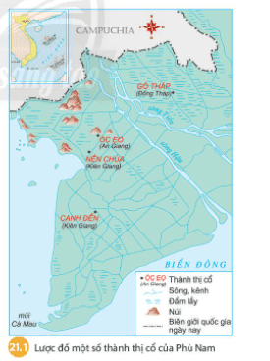  + Vương quốc cố Phù Nam ra đời vào khoảng thế kỉ I, gắn với các thành thị nối với nhau thông qua hệ thống kênh rạch chằng chịt đổ ra biển, trong đó thương cảng ở vị trí di chỉ Óc Eo (thuộc An Giang ngày nay) là quan trọng hơn cả.  - GV yêu cầu HS quan sát Lược đồ 21.1 và trả lời câu hỏi: Xác định hệ thống thành thị của vương quốc Phù Nam.  - GV yêu cầu HS đọc thông tin mục I SHS trang 105 và trả lời câu hỏi: Em hãy trình bày quá trình phát triển và suy vong của vương quốc Phù Nam.  - GV mở rộng kiến thức: Từng là một vương quốc hùng mạnh trong thế kỉ III - V nhưng đến đầu thế kỉ VI Vương quốc Phù Nam lại bị suy yếu và bị xâm chiếm vì: đất đai bị nhiễm mặn bởi những đợt biến tiến, diện tích đất canh tác cũng mất dần; tuyếnđường giao thương trên biển không còn đi qua Phù Nam,... tác động đến tình hình kinh tế, xã hội của cư dân nơi đây, là nguyên nhân chính dẫn đến sự suy vong của Vương quốc Phù Nam.  Bước 2: HS thực hiện nhiệm vụ học tập  - GV hướng dẫn, HS đọc sgk và thực hiện yêu cầu.  - GV theo dõi, hỗ trợ HS nếu cần thiết.  Bước 3: Báo cáo kết quả hoạt động và thảo luận  - GV gọi HS trả lời câu hỏi.  - GV gọi HS khác nhận xét, bổ sung.  Bước 4: Đánh giá kết quả, thực hiện nhiệm vụ học tập  - GV đánh giá, nhận xét, chuẩn kiến thức, chuyển sang nội dung mới. | 1. Quá trình thành lập, phát triển và suy vong của vương quốc Phù Nam  - Hệ thống thành thị: Gò Tháp (Đồng Tháp), Óc Eo (An Giang), Nền Chùa (Kiên Giang), Cạnh Đền (Kiên Giang).  - Quá trình phát triển và suy vong của vương quốc Phù Nam:  + Từ thế kỉ II đến thế kỉ V, Phù Nam là quốc gia phát triển nhất trong khu vực Đông Nam Á. Thời gian này, Phù Nam là trung tâm kết nối giao thương và văn hoá giữa các cộng đồng dân cư trong khu vực với Ấn Độ, Trung Quốc.  + Từ thế kỉ III, Phù Nam bắt đầu mở rộng lãnh thổ, nhiều lần còn chinh phục các xử lân bang.  + Thế kỉ VI, Phù Nam bắt đầu suy yếu và bị Chân Lạp thôn tính.  + Vương quốc Phù Nam sụp đổ vào khoảng đầu thế kỉ VII. Các thành thị cổ nói tiếng một thời như Ốc Eo (An Giang) cũng đột ngột biến mất.
Hoạt động 2: Hoạt động kinh tế và tổ chức xã hội
a. Mục tiêu: Thông qua hoạt động, HS biết được các hoạt động kinh tế chủ yếu và tổ chức nhà nước của vương quốc Phù Nam.
b. Nội dung: GV trình bày vấn đề; HS lắng nghe, đọc SHS, trả lời câu hỏi và tiếp thu kiến thức.
c. Sản phẩm học tập: HS làm việc cá nhân, thảo luận nhóm và trả lời câu hỏi.
d. Tổ chức hoạt động:
HOẠT ĐỘNG CỦA GV - HS | DỰ KIẾN SẢN PHẨM
Bước 1: GV chuyển giao NV học tập  - GV giới thiệu kiến thức - về điều kiện tự nhiên của vương quốc Phù Nam:  + Có mạng lưới sông ngòi dày đặc và lượng lớn phù sa bồi đắp hằng năm của hệ thống sông Đồng Nai, sông Cửu Long.  + Vị trí nằm sát biển, đường bờ biển dài với những vịnh biển.  - GV yêu cầu HS đọc mục II.1, quan sát các Hình 21.2, 21.3 và trả lời câu hỏi:  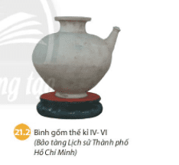  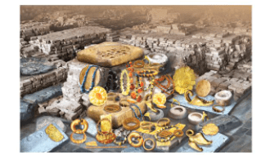  + Em hãy nêu những hoạt động kinh tế chính của cư dân Phù Nam?  + Nêu những hoạt động chính của thành thị Óc Eo. Những tầng lớp nào trong xã hội cư trú tại thành thị Óc Eo trước khi nó sụp đổ?  - GV yêu cầu HS đọc thông tin mục II.2 SHS trang 106 và trả lời câu hỏi: Em hãy kể tên những tầng lớp trong xã hội Phù Nam. Những tầng lớp đó làm công việc gì?  - GV chia HS thành các nhóm, yêu cầu HS thảo luận và trả lời câu hỏi vào Phiếu học tập số 1: Xã hội Phù Nam có những nét tương đồng nào so với xã hội Chăm-pa?  Bước 2: HS thực hiện nhiệm vụ học tập  - GV hướng dẫn, HS đọc sgk và thực hiện yêu cầu.  - GV theo dõi, hỗ trợ HS nếu cần thiết.  Bước 3: Báo cáo kết quả hoạt động và thảo luận  - GV gọi HS trả lời câu hỏi.  - GV gọi HS khác nhận xét, bổ sung.  Bước 4: Đánh giá kết quả, thực hiện nhiệm vụ học tập  - GV đánh giá, nhận xét, chuẩn kiến thức, chuyển sang nội dung mới. | 2. Hoạt động kinh tế và tổ chức xã hội  a. Hoạt động kinh tế  - Những hoạt động kinh tế chính của cư dân Phù Nam:  + Phần lớn cư dân Phù Nam sống bằng nghề trồng lúa. Cư dân Phù Nam có thể “gieo (lúa) một năm, gặt hái ba năm”.  + Nhiều sản phẩm thủ công nghiệp độc đáo thể hiện đặc trưng của vùng văn hoá sông nước vẫn còn tồn tại đến ngày nay.  + Nghề đánh bắt thủy hải sản rất phát triển.  + Giao lưu, trao đổi sản vật.  - Những hoạt động chính của thành thị Óc Eo là buôn bán, trao đổi hàng hoá.  + Những tầng lớp cư dân trong xã hội cư trú ở Óc Eo trước khi nó sụp đổ: thương nhân, thợ thủ công Phù Nam và thương nhân nước ngoài.  b. Tổ chức xã hội  - Xã hội Phù Nam có nhiều tầng lớp: Quý tộc, nông đán, thương nhân, thợ thủ công.  + Quý tộc và phần lớn thương nhân, thợ thủ công sống trong các thành thị.  + Thợ thủ công làm nghề kim hoàn, làm đồ trang sức, tạc tượng.  + Thương nhân buôn bán và trao đổi sản vật, hàng hoá.  - Sự tinh tế của đó trang sức bằng kim loại và đá quỷ không chỉ minh chứng cho sự phát triển của thủ công nghiệp và ngoại thương mà còn cho thấy thành thị, nơi sinh sống của những tầng lớp cư dân khác nhau, đã giữ vai trò quan trọng trong tổ chức xã hội của Phù Nam.  - Xã hội Phù Nam có những nét tương đồng so với xã hội Chăm-pa:  + Là nhà nước quản chủ chuyên chế: vua đứng đầu vương quốc và có quyền lực cao nhất; dưới vua là hệ thống quan lại trong một hệ thống chính quyền có nhiều cấp bậc.  + Sự hình thành của tầng lớp thương nhân.
Hoạt động 3: Một số thành tựu văn hóa
a. Mục tiêu: Thông qua hoạt động, HS nêu được một số thành tựu cụ thể của cư dân Phù Nam trên các lĩnh vực: chữ viết, tôn giáo,...
b. Nội dung: GV trình bày vấn đề; HS lắng nghe, đọc SHS, trả lời câu hỏi và tiếp thu kiến thức.
c. Sản phẩm học tập: HS làm việc cá nhân, thảo luận theo cặp và trả lời câu hỏi.
d. Tổ chức hoạt động:
HOẠT ĐỘNG CỦA GV - HS | DỰ KIẾN SẢN PHẨM
Bước 1: GV chuyển giao NV học tập  - GV giới thiệu kiến thức: Văn hoá vật chất và tinh thần thể hiện những đặc điểm của một nền văn hoá mang đậm đời sống sông nước. Nhận diện một số thành tựu văn hoá: chữ Phạn, Hindu giáo, Phật giáo, nghệ thuật làm gốm, điêu khắc, kim hoàn.  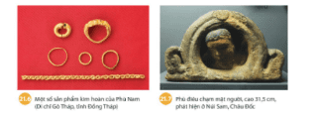  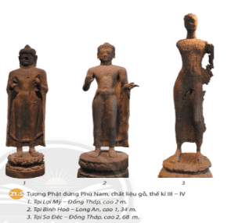  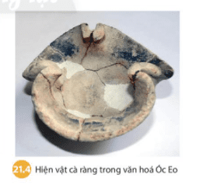  - GV yêu cầu HS thảo luận theo cặp, đọc thông tin mục III và quan sát Hình 21.4-21.7, trả lời câu hỏi: Em hãy trình bày một số thành tựu văn hóa của cư dân Phù Nam.  Bước 2: HS thực hiện nhiệm vụ học tập  - GV hướng dẫn, HS đọc sgk và thực hiện yêu cầu.  - GV theo dõi, hỗ trợ HS nếu cần thiết.  Bước 3: Báo cáo kết quả hoạt động và thảo luận  - GV gọi HS trả lời câu hỏi.  - GV gọi HS khác nhận xét, bổ sung.  Bước 4: Đánh giá kết quả, thực hiện nhiệm vụ học tập  - GV đánh giá, nhận xét, chuẩn kiến thức. | 3. Một số thành tựu văn hóa  - Một số thành tựu văn hóa của cư dân Phù Nam:  + Người Phù Nam ở nhà sàn, làm nhà trên kênh rạch, xây thành thị ở những vùng đất nổi, đi lại chủ yếu bằng mảng, ghe thuyền.  + Chữ Phạn đã du nhập vào Phù Nam.  + Hin- đu giáo và Phật giáo đều được du nhập từ Ấn Độ và phát triển ở Phù Nam. Thế kỉ V- VI, Phật giáo chiếm ưu thế. Nhiều pho tượng Phật bằng đủ chất liệu, đá, đồng và đặc biệt là gỗ vẫn còn tồn tại đến ngày nay.  + Bên cạnh một nền nghệ thuật kim hoàn tinh tế, phát triển cao, Phù Nam còn nổi tiếng với những bức chạm nổi trên đá, đất nung.
C. HOẠT ĐỘNG LUYỆN TẬP
a. Mục tiêu: Củng cố lại kiến thức đã học thông qua dạng câu hỏi lý thuyết .
b. Nội dung: HS sử dụng SHS, kiến thức đã học, GV hướng dẫn (nếu cần thiết) để trả lời câu hỏi.
c. Sản phẩm học tập: Câu trả lời của HS.
d. Tổ chức thực hiện:
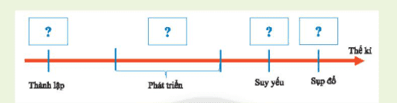
- GV yêu cầu HS trả lời câu hỏi 1 phần Luyện tập SHS trang 108: Em hãy xác định các mốc thời gian (theo thế kỉ trong sơ đồ bên dưới về quá trình bình thành, phát triển và sụp đổ của vương quốc Phù Nam).
- HS tiếp nhận nhiệm vụ, đưa ra câu trả lời:
+ Thành lập: khoảng thế kỉ I.
+ Phát triển: từ thế kỉ III đến thế kỉ V.
+ Suy yếu: thế kỉ VI.
+ Sụp đổ: khoảng đầu thế kỉ VI.
- GV nhận xét, chuẩn kiến thức.
D. HOẠT ĐỘNG VẬN DỤNG
a. Mục tiêu: Củng cố lại kiến thức đã học thông qua dạng câu hỏi thực hành.
b. Nội dung: HS sử dụng SHS, kiến thức đã học, kiến thức và hiểu biết thực tế, GV hướng dẫn (nếu cần thiết) để trả lời câu hỏi.
c. Sản phẩm học tập: Câu trả lời của HS.
d. Tổ chức thực hiện:
- GV yêu cầu HS trả lời câu hỏi 3 phần Vận dụng SHS trang 108: Theo em, nét văn hoá nào của cư dân cổ Phù Nam còn được lưu giữ trong đời sống của người Nam Bộ hiện nay?
- HS tiếp nhận nhiệm vụ, đưa ra câu trả lời: Nét văn hoá của cư dân cổ Phù Nam còn được lưu giữ trong đời sống của người Nam Bộ hiện nay: đời sống sống nước và nông nghiệp lúa nước.
- GV nhận xét, chuẩn kiến thức.
IV. Kế hoạch đánh giá
Hình thức đánh giá | Phương pháp đánh giá | Công cụ đánh giá | Ghi chú
Đánh giá thường xuyên (GV đánh giá HS,  HS đánh giá HS) | - Vấn đáp.  - Kiểm tra viết, kiểm tra thực hành. | - Các loại câu hỏi vấn đáp.  - Phiếu học tập.
V. Hồ sơ học tập (Đính kèm Phiếu học tập số 1).
Phiếu học tập số 1
Lớp:......
PHIẾU HỌC TẬP
Nhóm…:
Câu hỏi: Xã hội Phù Nam có những nét tương đồng nào so với xã hội Chăm-pa?
Trả lời:
………………………………………………………………………………………………………………………………………………………………………………………………………………………………………………………………………………………………………………………………………………………………………………………………………………………………………….

